
REPÚBLICA DA GUINÉ-BISSAU
-------------------------------

***********************

Financé par la Banque mondiale



Unidade de Coordenação do Projecto de Urgência para Melhoria dos Serviços de Água e Electricidade (PUASEE)

Villa N° 190, La Linguère – Keur Massar - SENEGAL
Tél. :+221 33 837 80 36 / 77 648 9533
Rond –point Chapa, Immeuble R+3, en face Eco Bank, Guinée Bissau
Tél. : +245 95 637 45 80 / +245 96 660 39 17
Email : ecienvironnement@gmail.comberoubaguisse@yahoo.fr

SEPTEMBRE 2020
SOUS-PROJET Nº5 :
RELATIF A LA REHABILITATION ET A L’EXTENSION DE RESEAUX ELECTRIQUES ET SES ACCESSOIRES ET LA CREATION DES POSTES SUPPLEMENTAIRES MT/BT
RAPPORT FINAL
PROJET D’URGENCE POUR L’AMELIORATION DES SERVICES D’EAU POTABLE ET D’ELECTRICITÉ POUR LA VILLE DE BISSAU – FOND ADDITIONNEL (PUASEE- FA)
Ministério da Economia Finanças

TABLE DES MATIERES
TABLE DES MATIERES
TABLE DES MATIERES 2
LISTE DES TABLEAUX 4
LISTE DES FIGURES 4
LISTE DES PHOTOS 4
LISTE DES SIGLES ET ABREVIATIONS 5
EXECUTIVE SUMMARY 6
SUMÁRIO EXECUTIVO 16
RESUME EXECUTIF 25
1 * INTRODUCTION * 36

1.1. CONTEXTE ET JUSTIFICATION GENERAL 36

1.2. OBJECTIFS DE L’EIES SIMPLIFIE (EIES/S) /Volet électricité 36

I.3. DEMARCHE METHODOLOGIQUE DE L’EIES SIMPLIFIE 37

I.4 STRUCTURATION DE L’ETUDE DE L’EIES SIMPLIFIE 38
2 *CADRE POLITIQUE JURIDIQUE ET INSTITUTIONNEL * 39

2. 1. CADRE POLITIQUE 39
2.1.1. Déclaration Politique sectorielle de l’eau et de l’énergie électrique 39
2.1.2. Documents de Politiques et de Stratégies Environnementales et Sociales 39

2. 2. CADRE INSTITUTIONNEL 42
2.2.1. Cadre institutionnel du secteur de l’eau et de l’énergie électrique 42
2.2.2. Cadre Institutionnel de Mise en Œuvre du Projet 43

2. 3. CADRE JURIDIQUE 45
2.3.1. Cadre réglementaire du secteur de l’énergie électrique 45
2.3.2. Dispositifs réglementaires environnemental et social applicables au PUASEE- FA 46
2.3.3. Politiques de sauvegarde de la Banque Mondiale 48
3 * DESCRIPTION DU PROJET * 49

3.1. PRESENTATION DU PUASEE 49
3.1.1. Composantes du PUASEE 49

3.2. OBJECTIF DU PROJET PUASEE 50

2.3. OBJECTIF DU PROJET PUASEE-FA 51

2.4. SITUATION ACTUELLE 51

2.4. DECRIPTION DU PROJET VOLET ELECTRICITE 52
2.4.1 Contenu des différents volets 52
2.4.2 Les normes de conception 57
2.4.3 Les matériaux utilisés 57

2.5. DESCRIPTION DETAILLEE DU SCHEMA ITINERAIRE DU PROJET 64
4 * DESCRIPTION DU MILIEU RECEPTEUR * 77

4.1. PERIMETRE DE L’ETUDE ET SITUATION GEOGRAPHIQUE 77

4.2. MILIEU PHYSIQUE 78
4.2.1 Le climat 78
4.2.2. Le relief 78
4.2.3. Nature du sol et du sous-sol 78
4.2.4. Disponibilité de la ressource en Eau 78
4.2.5. Couvertures végétales et ressources forestières 79

4.3. MILIEU HUMAIN 80
4.3.1. Maillage urbain 80
4.3.2. Croissance démographique 80
4.3.3. Répartition démographique 81
4.3.4. Densité par quartier 81
4.3.5. Extension de la ville 81
4.3.6. Infrastructures routières 82
5 * IDENTIFICATION ET EVALUATION DES IMPACTS* 82

5.1. METHODE D’EVALUATION DES IMPACTS 82

5.2. IMPACTS POSITIFS DU PROJET 84

5.3. IMPACTS NEGATIFS ET MESURES D’ATTENUATION 84
5.3.1. Identification des sources d’impacts 84
5.3.2. Impacts sur la santé et la sécurité 85
5.3.3. Impacts sur le milieu physique 95
5.3.4. Impacts sur le milieu biologique 97
5.3.5. Impacts négatifs cumulatifs du projet 98
6 * PLAN DE GESTION ENVIRONNEMENTAL ET SOCIAL (PGES) * 101

6.1 PLAN DE BONIFICATION DES IMPACTS POSITIFS ET DE DEVELOPPEMENT LOCAL 101

6.2. PLAN D’ATTENUATION 101
6.2.1. Mesures normatives 101
6.2.2. Mesures spécifiques d’atténuation des impacts 102
6.2.3. Mesures d’atténuation spécifiques en phase travaux 108
6.2.4. Mesures spécifiques d’atténuation en phase exploitation 119

6.3. PLAN DE GESTION DES RISQUES TECHNOLOGIQUES ET PROFESSIONNELS 122

6.4 PLAN DE SURVEILLANCE ET DE SUIVI 136
6.4.1. Principes de base de la surveillance et du suivi 136
6.4.2. Plan de surveillance 136
6.4.3. Le plan de suivi 144

6.5. PLAN DE MISE EN ŒUVRE DU PGES 148
6.5.1. Rôles et responsabilités du PUASEE- FA 148
6.5.2. Rôles et responsabilités de l’Entrepreneur chargé des travaux 148
6.5.3. Rôles et responsabilités du bureau de contrôle des travaux 150
6.5.4. Rôles et responsabilités de la région de Bissau 151
6.5.5. Rôles et responsabilités des différents Camara municipal 152
6.5.6. Rôles et responsabilités des institutions étatiques 152

6.6. COUT DU PLAN DE GESTION ENVIRONNEMENTAL ET SOCIAL 155

6.7. CONSULTATIONS PUBLIQUES 157
6.7.1. Principe de la consultation publique 157
6.7.2. Méthodologie et Mise en Œuvre de la Consultation 157
6.7.3. Déroulement de la consultation 157
6.7.4. Acteurs consultés 158
6.7.5. Réunion de cadrage 158
6.7.7. Préoccupation et perception sur le projet 165
6.7.8. Analyse de la consultation 165
6.7.9. Conclusion 168

6.8. GESTION DES VIOLENCES BASEES SUR LE GENRE (GBV) 168
6.8.1 Du Harcèlement moral 168
6.8.2 Des violences physiques 168
6.8.3 De proxénétisme, harcèlement et violences sexuels et pédophilie 168
6.8.4 De l’exploitation des enfants 169
6.8.5 La violence à l'égard des femmes 169
6.8.6 Normes Minimales pour la Prévention et la Réponse à la Violence basée sur le Genre dans les situations d’urgence. 170

6.9. FLUX DES TRAVAILLEURS, TRAVAIL DES ENFANTS ET LES CONDITIONS DE TRAVAIL 170
6.8.1 Règles internationales 171
6.8.2 Moyen de lutte et de prévention du travail des enfants 172

6.10. Plan de Gestion des Déchets 174

6.11. Mécanisme de Gestion des Plaintes 176
6.11.1 Organisation du Mécanisme de Gestion des Plaintes 177
6.11.2 Fonctionnement du mécanisme de gestion des plaintes 177
6.11.3 Enregistrement des plaintes 179
6.11.4 Dispositions administratives et recours à la justice 179
ANNEXES 180
ANNEXE A : TERMES DE REFERENCE 180
ANNEXE B : COMPTE-RENDU DE LA REUNION DE CADRAGE 217
ANNEXE C : LISTE DE PRESENCE DE LA REUNION DE DEMARRAGE DE L’EIES ET DU 219
ANNEXE D : LISTE DES SERVICES TECHNIQUES CONSULTES 220
ANNEXE E : LISTE DE PRESENCE DE LA CONSULTATION DES POPULATIONS CONSULTEES 224
ANNEXE F : MODELE DE LA LETTRE DE MANIFESTATION DES PLAINTES 235
ANNEXE G : MODELE DE FICHE D'ENREGISTREMENT DES PLAINTES 235
ANNEXE H : MODELE DU TABLEAU PRESENTANT LES REPONSES DU PROJET ADRESSEES 235
ANNEXE I : MODELE DE TABLEAU RELATIVE A LA DECISION FINALE A LA PLAINTE 235
ANNEXE J : MODELE DE TABLEAU REGISTRE DES PLAINTES (B) SUIVI DU TRAITEMENT 236
ANNEXE K : MODELE DE TABLEAU DE REGISTRE DES PLAINTES (A) INFORMATIONS 236
ANNEXE M : PLAN DU RESEAU ELECTRIQUE EXISTANT ET PROJETE ENTRE BOR 239
ANNEXE N : PLAN DU RESEAU ELECTRIQUE EXISTANT ET PROJETE DE AEROPORT 244
ANNEXE O : PLAN DU RESEAU ELECTRIQUE DENSIFICATION DES QUARTIERS 245

LISTE DES TABLEAUX

Tableau 1: Les lois du secteur énergétique 39
Tableau 2 : Synthèse de l’évaluation des capacités des institutions impliquées dans la mise en œuvre 44
Tableau 3 : Liste des conventions ratifiées par la Guinée Bissau et applicables au projet 46
Tableau 4 : Textes juridiques internationaux concernant l’environnement 46
Tableau 5 : Récapitulatif des interventions de la cadre du projet 53
Tableau 6 : Liste des normes utilisées 57
Tableau 7 : Conducteurs des lignes aériennes HTA 57
Tableau 8 : Isolateurs MT utilisés 58
Tableau 9 : Supports BT utilisés 58
Tableau 10 : Liste des tronçons de câble HTA de Cumura à Prábis 60
Tableau 11 : Caractéristiques des nouveaux Postes de Transformation HTA/BT 60
Tableau 12 : Caractéristiques des Postes de Transformation HTA/BT à Réhabiliter/Renforcer 61
Tableau 13 : Linéaire total de réseau BT estimé pour chaque réseau et le linéaire estimé 63
Tableau 14 : Grille d’évaluation de l’importance des impacts 82
Tableau 15 : Exemple d’un résumé de l’évaluation d’un impact 84
Tableau 16 : Activités sources d’impacts 84
Tableau 17 : Effet des déchets en phase construction 89
Tableau 19 : Impacts cumulatifs négatifs potentiels 99
Tableau 19 : Mesures de bonification des impacts positifs 101
Tableau 20 : Synthèse du Plan de Gestion Environnemental et Social (PGES) en phase préparatoires 106
Tableau 21 : Synthèse du plan de gestion environnementale et sociale en phase travaux 113
Tableau 22 : Synthèse du plan de gestion environnementale et sociale en phase exploitation 120
Tableau 23 : Plan de gestion des risques technologiques 123
Tableau 24 : Plan de gestion des risques professionnels 128
Tableau 25 : Programme de surveillance environnementale 138
Tableau 26 : Programme de suivi environnemental et social 145
Tableau 27 : Synthèse des principaux acteurs impliqués dans la mise en œuvre de la gestion 148
Tableau 28 : Récapitulatif de l’organisation administrative 153
Tableau 39 : Synthèse des résultats de la consultation du public 160
Tableau 30 : Plan indicatif de gestion des déchets de chantier 174
Tableau 31 : Composition du MGP 178

LISTE DES FIGURES

Figure 1 : Plan Général donnant l’implantation des interventions prévues (en bleu) 56
Figure 2 : Carte géographique de la république de Guinée Bissau 77
Figure 3 : Diagramme de fonctionnement du MGP du 180

LISTE DES PHOTOS

Photo 1: lignes électriques aériennes à moyenne tension (Source : internet) 58
Photo 2 : Type d’isolateur (Source : internet) 58
Photo 3 : Poste électrique MT/BT (Source : internet) 62
Photo 4 : Ligne BT (Source : internet) 63
Photo 5 : Photos d’illustration de la réunion de cadrage du 08 Mai 2019 160
Photo 6 : Au niveau de PRABIS, ces photos ont été prises pendant les focus groupes organisés 166
Photo 7 : Au niveau de BOR, ces photos ont été prises pendant les focus groupes organisés 167
Photo 8 : Au niveau de HAFIA, ces photos ont été prises pendant les focus groupes organisés 167
Photo 9 : Au niveau Quartier AEROPORT (Brème), ces photos ont été prises pendant les focus groupes 168
Photo 10: Fut incinérateur de déchets 174
Photo 11: Aire de stockage des huiles usager 174
Photo 12: Exemple conditionnement correct d’huile usagée et de filtres à huiles mortes 176

LISTE DES SIGLES ET ABREVIATIONS
AAAC Autorité Compétente d’Évaluation Environnementale
BM Banque mondiale
BT Basse Tension
CCC Communication pour un Changement de Comportement
CGES Cadre de Gestion Environnementale et Sociale
CPR Cabinet de Planification Régionale
CPRP Cadre de Politique de Réinstallation des Populations
DAO Dossier d'Appel d'Offres
DGE Direction Générale de l’Energie
DGFF Direction Générale de la Forêt et de la Faune
DRH Direction des Ressources Hydriques
DENARP Document Stratégique National pour la Réduction de la Pauvreté
EAGB Entreprise d’Electricité et d’Eau en Guinée-Bissau
EIES Etude d’Impacts Environnemental et Social
HT Haute Tension
IEC Information Éducation et Communication
IST Infection sexuellement transmissibles
Km Kilomètre
MST Maladie sexuellement transmissible
MT Moyenne Tension
NAPA National Adaptation Program of Action of adaptation to climate changes
ONG Organisation non gouvernementale
OP Operational Policy
PAR Plan d’Action de Réinstallation (PAR)
PAP Personne Affectée par le Projet
PO Politique Opérationnelle
PUASEE- FA Projet d'Urgence pour l'Amélioration des Services d'Eau et d'Électricité
PDSE Plan Directeur de Secteur de l’Energie
PDSEA Plan Directeur du Secteur de l’Eau et Assainissement et la stratégie nationale de développement Sanitaire
PeHD Polyéthylène Haute Densité
PGES Plan de Gestion Environnemental et Social
PV Procès-Verbal
SIDA Syndrome d’Immunodéficience Acquise
TDR Termes de référence
TIC Technologie de l’Information et de la Communication
UIP Unité d’implémentation du Projet
VIH Virus d’Immunodéficience Humaine

EXECUTIVE SUMMARY
- BACKGROUND AND GENERAL JUSTIFICATION
the Government of Bissau-Guinean in partnership with the World Bank, implemented the Emergency Project for the Improvement of Water and Electricity Services (PUASEE), an ongoing project that has started its activities since 2014. On the strength of these first actions and the need to improve drinking water and electricity in the city of Bissau, the Bissau-Guinean government obtained an additional fund (PUASEE-FA) for a financing of 22, 5 MUSD. The development objective of PUASEE-FA is to improve the hygienic conditions of the population of the city of Bissau through access to drinking water by (i) re-establishing and expanding access for the population from Bissau to drinking water while improving the quality of water supply services;
Indeed, several districts of Bissau not covered by the previous projects have a crucial drinking water problem to such an extent that the majority of communities get their supplies from traditional wells, with unsanitary water, the cause of many diseases.
In order to reduce these negative effects and improve the hygienic conditions of the population through access to drinking water, the Government and its Partner (World Bank), within the framework of the Water and Electricity project , want to strengthen the drinking water and electricity supply service for the city of Bissau and the outlying districts.
Thus, this requires the application of operational guidelines for environmental and social protection in accordance with the regulations in force in Guinea-Bissau and those of the environmental and social policies / guidelines of the World Bank donor. It was decided to carry out the Simplified Environmental and Social Impact Study (ESIA / S). The project was the subject of an Environmental and Social Management Framework in 2014 and updated in 2016
This ESIA / S report concerns the electricity component and constitutes the summary of the work carried out by the Consultant and his team during the first three weeks of the field mission, following the scoping meeting held in Bissau on May 08, 2019 in the PUASEE-FA premises (see appendix).

OBJECTIVES OF THE SIMPLIFIED ESIA (ESIA / S) / Electricity component
This study aims to identify all the impacts on the biophysical and socio-economic environment linked to the PUASEE-FA project. In terms of approach, various regulatory and policy instruments prescribe the process leading to the preparation of the Simplified ESIA report for the project.
These are notably those imposed by decrees supplementing national legislation, in particular basic law n ° 1/2011 of 2 March on the environment and law n ° 10/2010 on environmental assessment as well as World Bank environmental and social safeguard policy.
The objective of this Simplified ESIA is to identify the real environmental and social issues of the project from the characterization of the areas of influence of the project and, in relation to the planned activities, to identify, analyze and assess the impacts likely to be begotten.
- OBJECTIVE OF THE PUASEE-FA PROJECT
The Project was put into effect in July 2014 and its closing date was initially scheduled for June 30, 2018. The World Bank and the Bissau-Guinean authorities have however agreed to prepare Additional Financing (AF) for the project for support. to new actions, in the following areas:
- Strengthening of water production capacity;
- Increase in storage capacity;
- Rehabilitation of existing networks;
- Extension of secondary and tertiary networks and creation of social connections and standpipes in outlying districts.

The development objective of the PUASEE-FA project is as follows:
- Restore and expand access for the population of Bissau to drinking water and improve the quality of water supply services; and
- Improve the reliability of electricity supply to the population of Bissau.

- SIMPLIFIED ESIA METHODOLOGICAL APPROACH
The methodology of the study was inspired by the regulatory provisions in terms of impact studies bearing the content of the report of the Simplified ESIA of Guinea Bissau while respecting the indications contained in the TOR
In accordance with the TOR, the structuring of the study can take place in three (03) phases:
      - A field reconnaissance phase during which the consultant's team accompanied by PUASEE-FA staff became aware of the project implementation sites;
      - A phase of data collection in the field centered on a participatory approach, with series of meetings with the local populations and the institutional actors mainly concerned by the project throughout the department: administrative authorities; local communities; state technical services; grassroots community organizations, etc. During this phase, it was a question of making the development of the environmental route plan, the recognition of the initial state of the physical, human, biological and socio-economic environment by direct observations and formal and informal interviews. , identification of potential impacts and the environmental actions to be taken to mitigate them.
      - A synthesis phase of the data collected and preparation of the report. The different phases were accompanied by bibliographical research on the various aspects of the project.

- LEGAL AND INSTITUTIONAL POLICY FRAMEWORK
The political, legal and institutional framework of Guinea Bissau has been revisited to bring out the sectoral policies, environmental and social strategies, national plans, biodiversity conservation plans, national strategies for protected areas, plans adaptation to climate change, Sector Policy Statement for Electric Power, Environmental and Social Policies and Strategies etc.
At the national level, we have used the sectoral policy declaration document in the field of energy sub-sectors.
- Electric power sector policy statement
  - Development strategy for production, transport and distribution of electrical energy infrastructure
- Environmental and Social Policy and Strategy Documents
  - The national environmental management plan (PNGE)
  - The National Strategy and the Action Plan for the Conservation of Biological Diversity
  - The action plan for the conservation of biological diversity
  - The National Plan for Adaptation to Climate Change (NAPA)
  - National Strategy Document for Poverty Reduction (DENARP II)
  - The National Health Development Plan (PNDS II)

The relevant national and international texts, conventions, as well as the World Bank's safeguard policies were questioned during this study to determine those that are applicable within the framework of this sub-project n ° 5.
Guinea Bissau's legal framework for the environment concerns basic law n ° 1/2011 on the environment and law n ° 10/2010 on environmental assessment. Specifically for environmental impact studies, the application decree is in the process of being finalized. Law n ° 2/98 of April 28 on land is also a relevant text in the context of the implementation of sub-project n ° 5 of PUASEE-FA.
The standards and regulatory provisions on waste management in general and in particular hazardous waste (used oils, used MV / LV transformer and other faulty electrical equipment) resulting from electricity supply activities are not regulated in Guinea Bissau. Several other provisions on the quality of environmental components are not regulated, for monitoring the quality of drinking water, the WHO standards are those applied.
The supervisory authority in Guinea Bissau for the production, transport and distribution of electricity and water is the Company of Electricity, Water of Guinea Bissau. But the EAGB works in close collaboration with the Ministry of Energy and Industry, then the Ministry of Natural Resources through respectively the General Directorate of Energy to obtain the various authorizations for the installation of its electricity production, transport and distribution infrastructure. Their respective roles are described in the body of the document.
- PROJECT DESCRIPTION
  - LOCATION OF SUB-PROJECT N ° 5
The scope of the study concerns two regions, the region of Bissau (of which four districts are concerned: Airport, Hafia, Antule-Pime and Bôr) and the region of Biombo (two cities: Safim and Prabis).
The region of Bissau developed on an estuarine site. Its relief is very low with a small elevation towards the north-west overlooking the Bissalanca plateau. The soils are clay and ferralitic type of red color. At the level of the contact zone with the Rio Géba, the soil is halo-hydromorphic (Texeira, 1962). Its soils are relatively permeable allowing easy infiltration of rainwater.
The Biombo Region, located in the north central part of Bissau, is precisely in the West-North region of Guinea-Bissau. It is limited to the west by the main branches of the Guinea River (Rio Canal Geba and the Rio Mansoa), which divided into several small and medium canals with its beautiful beaches integrated into an entrance to the sea without waves and extensive in all interior corners of the region, thus allowing easy access by sea.
The neighborhoods and peripheral towns which are the main focus of this project are part of these growth zones of the urban mall, namely: Bôr-Prabis in the West axis, Hafia-Safim in the North axis (along from the Bissau-Aeroport road and exit north of the city), Antula-Pime in the North-East axis and Aeroport (Brene in the North-West axis, towards Bissalanca).
The potential surfaces of these districts / cities are of the order of 2,200 ha as follows:
- Bôr: 376 ha
- Hafia: 103 ha
- Airport (Brene): 166 ha
- Antula-Pime: 351 ha
- Prábis: 104 ha
- Safim: 690 ha

  - DESCRIPTION OF THE ELECTRICITY COMPONENT PROJECT
The works planned within the framework of these investments were identified within the framework of the Master Plan for Urban Hydraulics and the evaluation mission of the emergency project for the improvement of water and electricity services in the city. of Bissau (PUASEE- FA).
- Content of the different sections
The activities planned for the electricity component consist of several components:
TYPE | STRUCTURE / EQUIPMENT | INTERVENTION
EXISTING PTS: Reinforcement / Rehabilitation (7) | PT Interramento | General repairs to the civil engineering of the shelter, including interior and exterior painting
EXISTING PTS: Reinforcement / Rehabilitation (7) | PT Interramento | Install a Low Voltage Switchboard (QGBT) with 8 outputs
EXISTING PTS: Reinforcement / Rehabilitation (7) | PT Interramento | Install the substation's surveillance and security equipment
EXISTING PTS: Reinforcement / Rehabilitation (7) | PT21 | General repairs to the civil engineering of the shelter, including interior and exterior painting
EXISTING PTS: Reinforcement / Rehabilitation (7) | PT21 | Install two Low Voltage Switchboards (QGBT) with 8 outputs: 1 for the industrial zone and another for the residential zone
EXISTING PTS: Reinforcement / Rehabilitation (7) | PT21 | Replacement of the 630 kVA transformer by a 1000 kVA transformer (presence of several industrial units nearby)
EXISTING PTS: Reinforcement / Rehabilitation (7) | PT21 | Install the substation's surveillance and security equipment
EXISTING PTS: Reinforcement / Rehabilitation (7) | PT Plate2 | General repairs to the civil engineering of the shelter, including interior and exterior painting
EXISTING PTS: Reinforcement / Rehabilitation (7) | PT Plate2 | Install Low Voltage Panel (QGBT) with 8 outputs
EXISTING PTS: Reinforcement / Rehabilitation (7) | PT Plate2 | Replacement of the 400 kVA transformer by a 630 kVA transformer (high density of housing and existence of a few industrial units)
EXISTING PTS: Reinforcement / Rehabilitation (7) | PT Plate2 | Install the substation's surveillance and security equipment
EXISTING PTS: Reinforcement / Rehabilitation (7) | PT22 | Study the possible replacement of the existing metal shelter (build a new concrete shelter (6m x 5m) or alternatively study the possibility of reactivating the old hard shelter located near this PT, but inside the compound of the military base of the airport, or maintain the shelter as it exists).
EXISTING PTS: Reinforcement / Rehabilitation (7) | PT22 | Install Low Voltage Panel (QGBT) with 8 outputs
EXISTING PTS: Reinforcement / Rehabilitation (7) | PT22 | Install the substation's surveillance and security equipment
EXISTING PTS: Reinforcement / Rehabilitation (7) | PT Bôr (400 kVA) | General repairs to the civil engineering of the shelter, including interior and exterior painting
EXISTING PTS: Reinforcement / Rehabilitation (7) | PT Bôr (400 kVA) | Install Low Voltage Panel (QGBT) with 8 outputs
EXISTING PTS: Reinforcement / Rehabilitation (7) | PT Bôr (400 kVA) | Install the substation's surveillance and security equipment
EXISTING PTS: Reinforcement / Rehabilitation (7) | PT "Clinic of Bôr" | The air post located near the Pediatric Clinic of Bôr must be replaced by a PT in the cabin (planned location marked on the map)
EXISTING PTS: Reinforcement / Rehabilitation (7) | PT Safim | Replace the existing aerial PT at the entrance to Safim with a cabin PT
NEW PT's (7) | PT Bôr2 | New PT to be installed in Bôr (Bôr2)
NEW PT's (7) | PT Matandi | New PT to be installed in Matandi
NEW PT's (7) | PT Tamara | New PT to be installed in Tamara
NEW PT's (7) | PT Prabis | New PT to be installed in Prabis
NEW PT's (7) | PT Safim01 | New PT to be installed on the Safim- Djaal shelf
NEW PT's (7) | PT Safim02 | New PT to be installed on the Safim- Djaal shelf
NEW PT's (7) | PT Safim03 | New PT to be installed on the Safim- Djaal shelf
MV LINE (6.78 km) | HTA Cumura-Prabis line | Extension of the HTA line (10 kV) from Cumura to Prabis
LINES /  LV NETWORKS (12) | PTEnterramento | Intensification of the LV network from the PT Enterramento
LINES /  LV NETWORKS (12) | PT21 | Intensification of the LV network from PT21 (on both sides of the road, provide service to existing industrial units nearby)
LINES /  LV NETWORKS (12) | Plate2 | Densification of the LV network from PT Plate 2 (District Plate2)
LINES /  LV NETWORKS (12) | PT22 | Densification of the LV network (Quartier Plaque2) from PT22
LINES /  LV NETWORKS (12) | PTBôr | Densification of the LV network from the PT Bôr
LINES /  LV NETWORKS (12) | PT Bôr2 | Densification of the LV network from the PT Bôr2
LINES /  LV NETWORKS (12) | PT Matandi | Densification of the LV network from the PT Matandi
LINES /  LV NETWORKS (12) | PT Tamara | Densification of the LV network from PT Tamara
LINES /  LV NETWORKS (12) | PT Prabis | Densification of the LV network from the PT Prabis
LINES /  LV NETWORKS (12) | PT "Clinic of Bôr" | Densification of the LV network from the “Clinique de Bôr” PT
LINES /  LV NETWORKS (12) | PT Cumura | Densification of the LV network from the PT Cumura
LINES /  LV NETWORKS (12) | Safim01 | Densification of LV networks from PTs to be installed on the Aeroport-Safim line
LINES /  LV NETWORKS (12) | Safim02 | Densification of LV networks from PTs to be installed on the Aeroport-Safim line
LINES /  LV NETWORKS (12) | Safim03 | Densification of LV networks from PTs to be installed on the Aeroport-Safim line
LINES /  LV NETWORKS (12) | Safim04 | Densification of LV networks from PTs to be installed on the Aeroport-Safim line
LINES /  LV NETWORKS (12) | Safim05 | Densification of LV networks from PTs to be installed on the Aeroport-Safim line
LINES /  LV NETWORKS (12) | Safim06 | Densification of LV networks from PTs to be installed on the Aeroport-Safim line
LINES /  LV NETWORKS (12) | Safim07 | Densification of LV networks from PTs to be installed on the Aeroport-Safim line

- Connection diagram for the new MV network
This project also relates to the expansion of the HTA line from Cumura to Prábis, with the installation of two new Transformation Substations, one in Tamara and the other in Prábis.
To ensure the connection of the HV network, a new output cell will be integrated into Cumura, in order to continue with the extension of medium voltage.
The following diagram represents the interconnection of the new MV network with the two new transformer stations to be built.
In the Cumura PT, it is planned to install a new MV cell, for an operating voltage of 10 kV.
Cumura Transformer Station  Installation of a new  HV cell (10kV) |  |  |  | Prábis Transformer Substation - 200 Kva 10kV / 400 / 230V
 |  | Tamara Transformer Substation - 50 kVA 10kV / 400 / 230V |  | Prábis Transformer Substation - 200 Kva 10kV / 400 / 230V
- Power of transformers
A 50 kVA air transformer in Tamara and a 200 kVA support in Prábis, for a primary voltage of 10 kV and a phase-to-phase voltage of 400 VAC phase-to-neutral voltage of 230 VAC.
In this first phase, the distances between the transformation stations indicated in the following table were estimated :
List of sections of HTA cable from Cumura to Prábis
No. | Tronick | Length (m)
1 | Poste Transf. Cumuraat Post Transf. Tamara | 4146
2 | Poste Transf. Tammacawat Post Transf. Prábis | 2100

- Reinforcement, rehabilitation and construction of new transformer substation in MV
As part of the project, it is planned to carry out the strengthening and / or rehabilitation of the Transformation Stations according to the following table:
Characteristics of the new MV / LV Transformation Substations
NEW TRANSFORMATION STATIONS
Last name | Section | Power (kVA) | Type | QGBT / PT | Public Light
Prábis | Bor - Prábis | 200 | Cabin | AI type (4 outputs) | Astronomical switch
Tamara | Bor - Prábis | 50 | Air | AI type (4 outputs) | Astronomical switch
Cumura | Bor - Prábis | 200 | Cabin | AI type (4 outputs) | Astronomical switch
Ponta Gardete | Bor - Prábis | 200 | Cabin | AI type (4 outputs) | Astronomical switch
Matandi | Bor - Prábis | 200 | Cabin | AI type (4 outputs) | Astronomical switch
Bôr II | Bor - Prábis | 160 | Cabin | AI type (4 outputs) | Astronomical switch
Safim 1 | Airport-Safim | 200 | Cabin | AI type (4 outputs) | Astronomical switch
Safim 2 | Airport-Safim | 200 | Cabin | AI type (4 outputs) | Astronomical switch
Safim 3 | Airport-Safim | 200 | Cabin | AI type (4 outputs) | Astronomical switch

Characteristics of MV / LV Transformation Substations to Rehabilitate / Reinforce
TRANSFORMATION STATIONS TO BE REINFORCED / REHABILITATED
Last name | Section | Type |  | Power Transformer (kVA) |  | TGBT / PT |  | Public Ilumin Table | Other Works
Last name | Section | Existing | Replace | Existing | New | Existing | New  QGBT / PT | Public Ilumin Table | Other Works
Enterramento | Enterramento - P22 | Massonerie cabin | .-- | 400 | .-- | 4 outputs | 8 outputs | Astronomical switch | GC & Painting
P21 | Enterramento - P22 | Massonerie cabin | .-- | 630 | 1000 | 4 outputs | 2x8 outputs | Astronomical switch | GC & Painting
Plack II | Enterramento - P22 | Massonerie cabin | .-- | 400 | 630 | 4 outputs | 8 outputs | Astronomical switch | GC & Painting
Bôr I - 062 | Bor - Prábis | Massonerie cabin | .-- | 400 | .-- | 4 outputs | 8 outputs | Astronomical switch | Coating & Painting
Bôr II - 077 | Bor - Prábis | Air | Concrete cabin | 160 | .-- | AI type (4 outputs) | 8 outputs | Astronomical switch
Safim 4 | Airport-Safim | Safim 4 | Concrete cabin | 200 |  | AI type (4 outputs) | 8 outputs | Astronomical switch
Total linear LV network estimated for each network and the estimated linear for support by the PUASEE-FA project
 | Transformation station (departure from the networks) | Linear Total estimated LV network (m) | Linear line of the LV network to be installed under the PUASEE-FA (estimated) (m)
New BT network | PT Prabis | 4,602 | 4,602
New BT network | PT Tamara | 1,699 | 1,699
New BT network | PT Cumura | 7.934 | 7.934
New BT network | PT Ponta Gardete | 4.955 | 4.955
New BT network | PT Matandi | 13,826 | 13,826
New BT network | PT Safim 4 | 3.935 | 3.935
New BT network | PT Safim 3 | 3.833 | 3.833
New BT network | PT Safim 2 | 12.941 | 12.941
New BT network | PT Safim 1 | 10,810 | 10,810
Existing LV network densification (EAGB) | PT Bor | 8.409 | 5045.4
Existing LV network densification (EAGB) | PT ClinicaBôr | 3.986 | 2391.6
Existing LV network densification (EAGB) | PT Bôr II | 1.231 | 738.6
Existing LV network densification (EAGB) | PT Enterramento | 9.960 | 5.976
Existing LV network densification (EAGB) | PT 21 | 3,606 | 2,163.6
Existing LV network densification (EAGB) | PT Plack II | 12,090 | 7.254
Existing LV network densification (EAGB) | PT 22 | 10,589 | 6,353.4
Existing LV network densification (EAGB) | 3 PT's “PDSDE” | 19,000 | 10,000
 | Total | 133,406 | 104,458

- IDENTIFICATION AND EVALUATION OF POTENTIAL IMPACTS
This chapter identifies the potential impacts of the project using criteria to determine their scope. During the impact analysis process, mitigation or improvement measures are defined to reduce the scope of any negative impact or to optimize any positive impact. After taking into consideration the proposed measures, the scope of the residual impacts are then assessed according to the same criteria.
- POSITIVE IMPACTS OF THE PROJECT
Phase | Positive impacts
Construction | - Favor the recruitment of local labor for unskilled jobs by relying on local authorities, the councils of the districts of Prabis, Bor, Hafia, Airport, Antula, etc.
Operation | - Meet the growing demand for Bissau;  - Guarantee better supply to the network;  - Reduce the areas of action of the posts and increase their transit margin;  - Reduce technical losses on departures;  - Improve the quality of service in the outlying districts by considerably reducing the time of service interruption.
- NEGATIVE IMPACTS OF THE PROJECT
Phase | Environment | Description of impact | Intensity | Extent | Duration | Importance | Reversibility
Construction | Human Environment (health and safety) | Noise-related impact / Underground line component | Low | Punctual | Short | Low | Yes
Construction | Human Environment (health and safety) | Noise-related impact / Substation component | Low | Punctual | Short | Low | Yes
Construction | Human Environment (health and safety) | Noise impact / Network component | Low | Punctual | Short | Low | Yes
Construction | Human Environment (health and safety) | Impacts related to waste production | Low | Punctual | Temporary | Low | Yes
Construction | Socioeconomic | Impact on dealer networks | Low | Punctual | Momentary | Low | Yes
Construction | Socioeconomic | Impacts on the movement of people and goods | Average | Punctual | Momentary | Low | Yes
Construction | Socioeconomic | Risks of spreading STIs and HIV | Low | Local | Momentary | Low | Yes
Construction | Socioeconomic | Risks of conflicts between the local population and site personnel | Low | Local | Momentary | Low | Yes
Construction | Socioeconomic | Various inconveniences during construction | Low | Punctual | Short | Average | Yes
Construction | Socioeconomic | Gender impacts | Low | Punctual | Short | Average | Yes
Construction | Physical environment | Impacts on soil resources | Low | Local | Short | Low | No
Construction | Physical environment | Impacts on water resources | Low | Punctual | Short | Low | Yes
Construction | Biological environment | Impacts on vegetation and wildlife | Low | Punctual | Short | Low | Yes
Operation | Human Environment (health and safety) | Impacts related to SF6 production | Low | Punctual | Short | Negligible | No

- ENVIRONMENTAL AND SOCIAL MANAGEMENT PLAN (ESMP)
The ESMP aims to ensure that the project is carried out correctly and on time, respecting the principles of environmental and social management (mitigation of negative impacts and enhancement of positive impacts). The objectives are, among others, to: (i) ensure that project activities are undertaken in accordance with all legal and regulatory requirements; (ii) ensure that the environmental and social issues of the project are well understood and taken into account.
Specifically, the proposed ESMP includes the following major axes:
- The local improvement and development plan
- The mitigation plan
- The technological and professional risk management plan
- The monitoring and surveillance plan
- The ESMP implementation plan

- COST OF THE ENVIRONMENTAL AND SOCIAL MANAGEMENT PLAN
Activities | Phases
Activities | Works | Operation
Socioeconomic socioeconomic development measures in the project area and gender support
- Securing work areas | 10,000,000 FCFA | -
- Electrification of the site to avoid attacks and others | 10,000,000 FCFA | -
- Logistics support | 10,000,000 FCFA | -
Provision for the development and implementation of a Resettlement Action Plan
- Clearance of rights-of-way (business classes) | PM | -
- Recruitment of a consultant | PM
Measures to restore degraded plant cover and reforestation
- Compensatory reforestation program | Protocol between DGFF and PUASEE- FA | Protocol between DGFF and PUASEE- FA
Information and awareness-raising measures for populations
- Awareness and information program  - Program to fight against STIs and HIV / AIDS | 15,000,000
- Management of inconvenience related to project activities (dirt and others): impacts on the community | 5,000,000
Surveillance, monitoring, audit and evaluation measures
- Permanent monitoring (environmental and social) of the works | 10,000,000 | -
- Environmental and social monitoring by AAAC and the monitoring committee | 10,000,000 | -
- Final evaluation of the work | 15,000,000
- Annual audits of the substation and the underground network | - | 5,000,000 FCFA / year
TOTAL | 65,000,000 FCFA | 5,000,000 FCFA

NB: Before the start of the works, the PUASEE-FA will be able to approach the three local authorities concerned (Bissau, Safim and Prabis) for a better taking into account of collective social actions according to the identified problems. The execution of the activities will depend on the provisioned budget (30,000,000 FCFA) in proportion to the communities crossed.
- PUBLIC CONSULTATION
The public consultations with the populations of the beneficiary municipalities and their representatives concerned: the districts of Prabis, Bor, Airport, and Antula.
It appeared very widely and generally during the public consultations, a strong social acceptability of the project by the populations consulted. According to them, the PUASEE responds to a social, environmental and urbanization demand expressed for years by populations who suffer from lack of drinking water and public lighting. The populations and their neighborhood leaders met during the consultation assemblies showed a clear understanding of the environmental and social issues of the project and are ready to lend a hand to achieve the objectives. The populations have an immense hope of seeing the activities and components planned under the project materialize quickly, in order to benefit from an improved living environment with new constructions, rehabilitation and extension of water and electricity networks. For the most part, the populations and local elected officials believe that the management of water and electricity problems is an urgent question to ensure the sustainability of neighborhoods.
- WASTE MANAGEMENT PLAN
Often, during the works, the activities of companies are at the origin of the production of large quantities of solid and liquid waste (destruction of buildings, felling of trees, production of plastic waste, wood, cardboard, batteries used, motor oil, mechanical spare parts, bitumen spills and all kinds of hazardous or special wastes) and which must be carefully managed. This waste is added to the waste already produced by the neighboring populations.
Thus, for an environmentally sound management of this waste, during the work, several recommendations and suggestions are made.
- MANAGEMENT OF GENDER-BASED VIOLENCE (GBV)
The sacralization of human dignity requires great importance. As a result, no inhuman and cruel treatment can be tolerated and certain acts of barbarism are severely punished:
- Moral harassment
- Physical violence
- Pimping, harassment and sexual violence and pedophilia
- Of the exploitation of children
- Etc.
In the fight against gender-based violence, the company can prioritize the following actions:
- Support programs integrating community mobilization on GBV;
- At the community level, support activities aimed at reducing tolerance of violence involving all males;
Support activities with a broad representation of the grassroots community;
- Support local and regional elected officials in creating partnerships with NGOs in the fight at community level;
- Support community mobilization to improve survivors' access to services;
- Support financially and in the long term the activities of community mobilization for the achievement of considerably positive results.
- Etc.

- COMPLAINT MANAGEMENT MECHANISM
This mechanism is justified by the fact that in the implementation of the works and the related compensatory measures, several conflicts may arise. These conflicts can be related to the following issues:
- error in the identification of PAPs;
- error in valuation of PAP assets;
- conflict over the ownership of property or the title of inheritance, following a divorce, conflicts between heirs;
- discrepancies in land acquisition and occupation;
- harm to a commercial activity of a local resident;
- degradation of property beyond the project right-of-way;
- permanent nuisance and disturbance of local residents by the works ...
- sexual harassment, pedophilia, etc. ;
- discrimination based on gender or vulnerability;

  - Organization of the Complaints Management Mechanism
The PUASEE-FA Complaints Management Mechanism is organized into two levels, which also makes it possible to define the management bodies at each level.
- Project level (PUASEE-FA)
The PUASEE-FA ensures the supervision of the implementation of the MGP (See more detailed PAR). It works in close collaboration with local and communal authorities, including institutional actors, NGOs and PAPs for the monitoring, processing and reporting of all complaints directly or indirectly related to project activities.
- Local level:
- neighborhood officials (local communities, notabilities);
- municipal authorities (Bissau, Safim and Prabis town hall);
- institutional actors (technical services);
- a local NGO as a third party
- Project Affected Persons (PAP).

  - Operation of the complaints mechanism
The complaints management mechanism is structured in three levels, namely:
- Level I: The village chief or the district officials and the notables;
- Level II: The local complaints management committee;
- Level III: PUASEE-FA.

  - Registration of complaints
The complainants will be informed by the PMU of PUASEE, on the complaint management mechanism will be done through the establishment of a register of complaints with the district chief and a telephone number. Then, the PUASEE social safeguards manager through public consultation sessions will inform complainants about the procedure to follow in order to be able to complain.
The neighborhood chief will keep the register and will help complainants complete and file their complaint; the complainant can also write his own complaint, or rely on resource persons or an NGO; a model for recording complaints. For the sake of discretion, the complainant may also call the telephone to file his complaint.
The following figure summarizes the circuit of the MGP of the PUASEE:
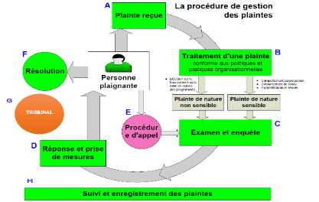

SUMÁRIO EXECUTIVO
- ANTECEDENTES E JUSTIFICAÇÃO GERAL
o Governo da Guiné-Bissau em parceria com o Banco Mundial, implementou o Projecto Emergencial de Melhoria dos Serviços de Água e Electricidade (PUASEE), projecto em curso que iniciou as suas actividades desde então 2014. Com base nestas primeiras ações e na necessidade de melhorar a água potável e a eletricidade na cidade de Bissau, o governo da Guiné-Bissau obteve um fundo adicional (PUASEE-FA) para financiamento de 22, 5 MUSD. O objetivo de desenvolvimento do PUASEE-FA é melhorar as condições de higiene da população da cidade de Bissau por meio do acesso à água potável por meio (i) do restabelecimento e ampliação do acesso da população de Bissau para água potável, melhorando a qualidade dos serviços de abastecimento de água;
De facto, vários distritos de Bissau não abrangidos pelos projectos anteriores têm um problema crucial de água potável a tal ponto que a maioria das comunidades obtém o seu abastecimento de poços tradicionais, com água não higiénica, a causa de muitas doenças.
Com o objetivo de reduzir estes efeitos negativos e melhorar as condições de higiene da população através do acesso à água potável, o Governo e o seu Parceiro (Banco Mundial), no âmbito do projeto Água e Eletricidade , pretendem reforçar o serviço de abastecimento de água potável e energia eléctrica à cidade de Bissau e aos bairros periféricos.
Assim, tal exige a aplicação de directrizes operacionais de protecção ambiental e social de acordo com as normas em vigor na Guiné-Bissau e as políticas / directrizes ambientais e sociais do Banco Mundial doador. Foi decidido realizar o Estudo Simplificado de Impacto Ambiental e Social (ESIA / S). O projeto foi objeto de um Quadro de Gestão Ambiental e Social em 2014 e atualizado em 2016
Este relatório da ESIA / S diz respeito ao componente de eletricidade e constitui o resumo do trabalho realizado pelo Consultor e sua equipe durante as primeiras três semanas da missão de campo, após a reunião de escopo realizada em Bissau em 08 de maio de 2019 nas premissas do PUASEE-FA (ver apêndice).

OBJETIVOS DA ESIA SIMPLIFICADA (ESIA / S) / Componente Eletricidade
Este estudo tem como objetivo identificar todos os impactos no ambiente biofísico e socioeconômico vinculados ao projeto PUASEE-FA. Em termos de abordagem, vários instrumentos regulatórios e de política prescrevem o processo que conduz à preparação do relatório ESIA Simplificado para o projeto.
Estas incluem, em particular, as impostas por decretos que complementam a legislação nacional, em particular a lei de base n ° 1/2011 de 2 de março sobre o ambiente e a lei n ° 10/2010 sobre avaliação ambiental, bem como Política de salvaguarda ambiental e social do Banco Mundial.
O objetivo desta ESIA Simplificada é identificar as reais questões ambientais e sociais do projeto a partir da caracterização das áreas de influência do projeto e, em relação às atividades planejadas, identificar, analisar e avaliar os impactos prováveis ​​de ser gerado.
- OBJETIVO DO PROJETO PUASEE-FA
O Projeto entrou em vigor em julho de 2014 e sua data de encerramento estava inicialmente prevista para 30 de junho de 2018. O Banco Mundial e as autoridades da Guiné-Bissau concordaram, no entanto, em preparar um Financiamento Adicional (AF) para apoio ao projeto. a novas ações, nas seguintes áreas:
- Fortalecimento da capacidade de produção de água;
- Aumento da capacidade de armazenamento;
- Reabilitação de redes existentes;
- Extensão de redes secundárias e terciárias e criação de conexões sociais e fontanários em distritos periféricos.

O objetivo de desenvolvimento do projeto PUASEE-FA é o seguinte:
- Restaurar e expandir o acesso da população de Bissau à água potável e melhorar a qualidade dos serviços de abastecimento de água; e
- Melhorar a confiabilidade do fornecimento de eletricidade à população de Bissau.
- ABORDAGEM METODOLÓGICA SIMPLIFICADA DA ESIA
A metodologia do estudo inspirou-se nas disposições regulamentares ao nível dos estudos de impacto, tendo o conteúdo do relatório do ESIA Simplificado da Guiné-Bissau respeitando as indicações constantes dos TOR.
De acordo com os TOR, a estruturação do estudo pode ocorrer em três (03) fases:
      - Uma fase de reconhecimento de campo durante a qual a equipe de consultores acompanhada pela equipe do PUASEE-FA tomou conhecimento dos locais de implementação do projeto;
      - Uma fase de recolha de dados no terreno centrada numa abordagem participativa, com uma série de encontros com as populações locais e os principais actores institucionais envolvidos no projecto em todo o departamento: autoridades administrativas; comunidades locais; serviços técnicos estaduais; organizações comunitárias de base, etc. Nesta fase, tratou-se de fazer o desenvolvimento do roteiro ambiental, o reconhecimento do estado inicial do ambiente físico, humano, biológico e socioeconómico por observações directas e entrevistas formais e informais. , identificação dos potenciais impactos e as ações ambientais a serem tomadas para mitigá-los.
      - Uma fase de síntese dos dados coletados e elaboração do relatório. As diferentes fases foram acompanhadas por uma pesquisa bibliográfica sobre os diversos aspectos do projeto.

- QUADRO DE POLÍTICA JURÍDICA E INSTITUCIONAL
O quadro político, legal e institucional da Guiné-Bissau foi revisitado para trazer as políticas setoriais, estratégias ambientais e sociais, planos nacionais, planos de conservação da biodiversidade, estratégias nacionais para áreas protegidas, adaptação às mudanças climáticas, Declaração de Política Setorial de Energia Elétrica, Políticas e Estratégias Ambientais e Sociais, etc.
Em nível nacional, usamos o documento de declaração de política setorial no campo dos subsetores de energia.
- Declaração de política do setor de energia elétrica
  - Estratégia de desenvolvimento para produção, transporte e distribuição de infraestrutura de energia elétrica
- Documentos de Política e Estratégia Ambiental e Social
  - O plano nacional de gestão ambiental (PNGE)
  - A Estratégia Nacional e o Plano de Ação para a Conservação da Diversidade Biológica
  - O plano de ação para a conservação da diversidade biológica
  - O Plano Nacional de Adaptação às Mudanças Climáticas (NAPA)
  - Documento de Estratégia Nacional para Redução da Pobreza (DENARP II)
  - O Plano Nacional de Desenvolvimento Sanitário (PNDS II)

Os textos, convenções nacionais e internacionais relevantes, bem como as políticas de salvaguarda do Banco Mundial foram questionados durante este estudo para determinar quais são aplicáveis ​​no âmbito deste subprojeto n ° 5.
O enquadramento legal da Guiné-Bissau para o ambiente diz respeito à lei de base n.º 1/2011 sobre o ambiente e à lei n.º 10/2010 sobre avaliação ambiental. Especificamente para estudos de impacto ambiental, o decreto de aplicação está em fase de finalização. A Lei nº 2/98 de 28 de abril sobre terras também é um texto relevante no contexto da implantação do subprojeto nº 5 do PUASEE-FA.
As normas e disposições regulamentares sobre a gestão de resíduos em geral e em particular os resíduos perigosos (óleos usados, transformador MT / BT usados ​​e outro equipamento eléctrico avariado) resultantes da actividade de comercialização de electricidade não são regulamentadas na Guiné-Bissau. Vários outros dispositivos sobre a qualidade dos componentes ambientais não são regulamentados, para o monitoramento da qualidade da água potável, os padrões da OMS são os aplicados.
A autoridade de supervisão na Guiné-Bissau para a produção, transporte e distribuição de eletricidade e água é a Companhia de Eletricidade de Água da Guiné-Bissau. Mas a EAGB trabalha em estreita colaboração com o Ministério da Energia e Indústria, depois com o Ministério dos Recursos Naturais, através respetivamente da Direção Geral de Energia, para obter as várias autorizações para a instalação dos seus infraestrutura de produção, transporte e distribuição de eletricidade. Suas respectivas funções são descritas no corpo do documento.
- DESCRIÇÃO DO PROJETO
  - LOCALIZAÇÃO DO SUB-PROJETO N ° 5
O âmbito do estudo diz respeito a duas regiões, a região de Bissau (dos quais quatro distritos: Aeroporto, Hafia, Antule-Pime e Bôr) e a região de Biombo (duas cidades: Safim e Prabis).
A região de Bissau desenvolveu-se num sítio estuarino. O seu relevo é muito baixo com uma pequena elevação para noroeste sobranceira ao planalto de Bissalanca. Os solos são argilosos e ferralíticos de cor vermelha. Ao nível da zona de contato com o Rio Géba, o solo é halo-hidromórfico (Texeira, 1962). Seus solos são relativamente permeáveis ​​permitindo fácil infiltração das águas pluviais.
A Região do Biombo, localizada na parte centro-norte de Bissau, fica precisamente na região Oeste-Norte da Guiné-Bissau. É limitada a oeste pelos principais braços do rio Guiné (Rio Canal Geba e Rio Mansoa), que se divide em vários canais de pequeno e médio porte com suas belas praias integradas em uma entrada para o mar sem ondas e extensas em todos os recantos interiores da região, permitindo assim fácil acesso por mar.
Os bairros e cidades periféricas que constituem o objeto principal deste projeto fazem parte dessas zonas de crescimento do centro comercial urbano, a saber: Bôr-Prabis no eixo Oeste, Hafia-Safim no eixo Norte (ao longo da estrada Bissau-Aeroporto e saída norte da cidade), Antula-Pime no eixo Nordeste e Aeroporto (Brene no eixo Noroeste, em direção a Bissalanca).
As superfícies potenciais desses distritos / cidades são da ordem de 2.200 ha como segue:
- Bôr: 376 ha
- Hafia: 103 ha
- Aeroporto (Brene): 166 ha
- Antula-Pime: 351 ha
- Prábis: 104 ha
- Safim: 690 ha

  - DESCRIÇÃO DO PROJETO DE COMPONENTE DE ELETRICIDADE
As obras previstas no âmbito destes investimentos foram identificadas no âmbito do Plano Diretor de Hidráulica Urbana e da missão de avaliação do projeto de emergência para a melhoria dos serviços de água e eletricidade da cidade. de Bissau (PUASEE- FA).
- Conteúdo das diferentes seções
As atividades planejadas para o componente de eletricidade consistem em vários componentes:
TIPO | ESTRUTURA / EQUIPAMENTO | INTERVENÇÃO
PTS EXISTENTES: Reforço / Reabilitação (7) | PT Interramento | Reparos gerais na engenharia civil do abrigo, incluindo pintura interna e externa
PTS EXISTENTES: Reforço / Reabilitação (7) | PT Interramento | Instale um quadro de distribuição de baixa tensão (QGBT) com 8 saídas
PTS EXISTENTES: Reforço / Reabilitação (7) | PT Interramento | Instale os equipamentos de vigilância e segurança da subestação
PTS EXISTENTES: Reforço / Reabilitação (7) | PT21 | Reparos gerais na engenharia civil do abrigo, incluindo pintura interna e externa
PTS EXISTENTES: Reforço / Reabilitação (7) | PT21 | Instale dois Quadros de Baixa Tensão (QGBT) com 8 saídas: 1 para zona industrial e outra para zona residencial
PTS EXISTENTES: Reforço / Reabilitação (7) | PT21 | Substituição do transformador de 630 kVA por um transformador de 1000 kVA (presença de várias unidades industriais próximas)
PTS EXISTENTES: Reforço / Reabilitação (7) | PT21 | Instale os equipamentos de vigilância e segurança da subestação
PTS EXISTENTES: Reforço / Reabilitação (7) | PT Plate2 | Reparos gerais na engenharia civil do abrigo, incluindo pintura interna e externa
PTS EXISTENTES: Reforço / Reabilitação (7) | PT Plate2 | Instale o painel de baixa tensão (QGBT) com 8 saídas
PTS EXISTENTES: Reforço / Reabilitação (7) | PT Plate2 | Substituição do transformador de 400 kVA por um transformador de 630 kVA (alta densidade de carcaça e existência de poucas unidades industriais)
PTS EXISTENTES: Reforço / Reabilitação (7) | PT Plate2 | Instale os equipamentos de vigilância e segurança da subestação
PTS EXISTENTES: Reforço / Reabilitação (7) | PT22 | Estudar a possível substituição do abrigo metálico existente (construir um novo abrigo de concreto (6m x 5m) ou, em alternativa, estudar a possibilidade de reativar o antigo abrigo rígido localizado perto deste PT, mas no interior o complexo da base militar do aeroporto, ou manter o abrigo como existe).
PTS EXISTENTES: Reforço / Reabilitação (7) | PT22 | Instale o painel de baixa tensão (QGBT) com 8 saídas
PTS EXISTENTES: Reforço / Reabilitação (7) | PT22 | Instale os equipamentos de vigilância e segurança da subestação
PTS EXISTENTES: Reforço / Reabilitação (7) | PT Bôr (400 kVA) | Reparos gerais na engenharia civil do abrigo, incluindo pintura interna e externa
PTS EXISTENTES: Reforço / Reabilitação (7) | PT Bôr (400 kVA) | Instale o painel de baixa tensão (QGBT) com 8 saídas
PTS EXISTENTES: Reforço / Reabilitação (7) | PT Bôr (400 kVA) | Instale os equipamentos de vigilância e segurança da subestação
PTS EXISTENTES: Reforço / Reabilitação (7) | PT "Clínica de Bôr" | O posto aéreo localizado próximo da Clínica Pediátrica de Bôr deve ser substituído por um PT na cabine (local planejado marcado no mapa)
PTS EXISTENTES: Reforço / Reabilitação (7) | PT Safim | Substitua o PT aéreo existente na entrada de Safim por um PT de cabine
NOVOS PT's (7) | PT Bôr2 | Novo PT a ser instalado em Bôr (Bôr2)
NOVOS PT's (7) | PT Matandi | Novo PT a ser instalado em Matandi
NOVOS PT's (7) | PT Tamara | Novo PT a ser instalado em Tamara
NOVOS PT's (7) | PT Prabis | Novo PT a ser instalado em Prabis
NOVOS PT's (7) | PT Safim01 | Novo PT a ser instalado na prateleira Safim-Djaal
NOVOS PT's (7) | PT Safim02 | Novo PT a ser instalado na prateleira Safim-Djaal
NOVOS PT's (7) | PT Safim03 | Novo PT a ser instalado na prateleira Safim-Djaal
MV LINE (6,78 km) | Linha HTA Cumura-Prabis | Extensão da linha HTA (10 kV) de Cumura a Prabis
LINHAS /  LV NETWORKS (12) | PTEnterramento | Intensificação da rede LV do PT Enterramento
LINHAS /  LV NETWORKS (12) | PT21 | Intensificação da rede de BT de PT21 (em ambos os lados da estrada, prestar serviço às unidades industriais existentes nas proximidades)
LINHAS /  LV NETWORKS (12) | Plate2 | Densificação da rede de BT da Placa 2 PT (Placa 2 do Distrito)
LINHAS /  LV NETWORKS (12) | PT22 | Densificação da rede LV (Quartier Plaque2) de PT22
LINHAS /  LV NETWORKS (12) | PTBôr | Densificação da rede de BT do PT Bôr
LINHAS /  LV NETWORKS (12) | PT Bôr2 | Densificação da rede de BT do PT Bôr2
LINHAS /  LV NETWORKS (12) | PT Matandi | Densificação da rede de BT do PT Matandi
LINHAS /  LV NETWORKS (12) | PT Tamara | Densificação da rede LV da PT Tamara
LINHAS /  LV NETWORKS (12) | PT Prabis | Densificação da rede LV do PT Prabis
LINHAS /  LV NETWORKS (12) | PT "Clínica de Bôr" | Densificação da rede de BT da “Clinique de Bôr” PT
LINHAS /  LV NETWORKS (12) | PT Cumura | Densificação da rede de BT do PT Cumura
LINHAS /  LV NETWORKS (12) | Safim01 | Densificação das redes de BT de PTs a serem instaladas na linha Aeroport-Safim
LINHAS /  LV NETWORKS (12) | Safim02 | Densificação das redes de BT de PTs a serem instaladas na linha Aeroport-Safim
LINHAS /  LV NETWORKS (12) | Safim03 | Densificação das redes de BT de PTs a serem instaladas na linha Aeroport-Safim
LINHAS /  LV NETWORKS (12) | Safim04 | Densificação das redes de BT de PTs a serem instaladas na linha Aeroport-Safim
LINHAS /  LV NETWORKS (12) | Safim05 | Densificação das redes de BT de PTs a serem instaladas na linha Aeroport-Safim
LINHAS /  LV NETWORKS (12) | Safim06 | Densificação das redes de BT de PTs a serem instaladas na linha Aeroport-Safim
LINHAS /  LV NETWORKS (12) | Safim07 | Densificação das redes de BT de PTs a serem instaladas na linha Aeroport-Safim

- Diagrama de conexão para a nova rede MV
Este projeto também se refere à expansão da linha HTA de Cumura a Prábis, com a instalação de duas novas Subestações de Transformação, uma em Tamara e outra em Prábis.
Para garantir a conexão da rede HV, uma nova célula de saída será integrada ao Cumura, para dar continuidade à extensão da média tensão.
O diagrama a seguir representa a interconexão da nova rede MV com as duas novas estações transformadoras a serem construídas.
Na Cumura PT, está prevista a instalação de uma nova célula MV, para uma tensão de operação de 10 kV.
Estação Transformer Cumura  Instalação de um novo  Célula HV (10kV) |  |  |  | Subestação Transformadora Prábis - 200 Kva 10kV / 400 / 230V
 |  | Subestação Transformadora Tamara - 50 kVA 10kV / 400 / 230V |  | Subestação Transformadora Prábis - 200 Kva 10kV / 400 / 230V

- Poder dos transformadores
Um transformador de ar de 50 kVA em Tamara e um back-up de 200 kVA em Prábis, para uma tensão primária de 10 kV e uma tensão fase-fase de 400 VAC para tensão fase-neutro de 230 VAC.
Nesta primeira fase, foram estimadas as distâncias entre as estações de transformação indicadas na seguinte tabela:
Lista das seções do cabo HTA de Cumura a Prábis
Não. | Trousuario | Comprimento (m)
1 | Poste Transf. Cumurana Post Transf. Tamara | 4146
2 | Poste Transf. Tamararana Post Transf. Prábis | 2100

- Reforço, reabilitação e construção de nova subestação transformadora em MT
Como parte do projeto, está prevista a realização do reforço e / ou reabilitação das Estações de Transformação de acordo com a seguinte tabela:
Características das novas Subestações de Transformação MV / LV
NOVAS ESTAÇÕES DE TRANSFORMAÇÃO
Último nome | Seção | Potência (kVA) | Tipo | QGBT / PT | Luz Pública
Prábis | Bor - Prábis | 200 | Cabine | Tipo AI (4 saídas) | Interruptor astronômico
Tamara | Bor - Prábis | 50 | Ar | Tipo AI (4 saídas) | Interruptor astronômico
Cumura | Bor - Prábis | 200 | Cabine | Tipo AI (4 saídas) | Interruptor astronômico
Ponta Gardete | Bor - Prábis | 200 | Cabine | Tipo AI (4 saídas) | Interruptor astronômico
Matandi | Bor - Prábis | 200 | Cabine | Tipo AI (4 saídas) | Interruptor astronômico
Bôr II | Bor - Prábis | 160 | Cabine | Tipo AI (4 saídas) | Interruptor astronômico
Safim 1 | Airport-Safim | 200 | Cabine | Tipo AI (4 saídas) | Interruptor astronômico
Safim 2 | Airport-Safim | 200 | Cabine | Tipo AI (4 saídas) | Interruptor astronômico
Safim 3 | Airport-Safim | 200 | Cabine | Tipo AI (4 saídas) | Interruptor astronômico

Características das Subestações de Transformação MV / LV para Reabilitar / Reforçar
ESTAÇÕES DE TRANSFORMAÇÃO A SEREM REFORÇADAS / REABILITADAS
Último nome | Seção | Tipo |  | Transformador de potência (kVA) |  | TGBT / PT |  | Mesa Iluminada Pública | Outros trabalhos
Último nome | Seção | Existir | Substituir | Existir | Novo | Existir | Novo  QGBT / PT | Mesa Iluminada Pública | Outros trabalhos
Enterramento | Enterramento - P22 | Cabana Massonerie | .-- | 400 | .-- | 4 saídas | 8 saídas | Interruptor astronômico | GC e pintura
P21 | Enterramento - P22 | Cabana Massonerie | .-- | 630 | 1000 | 4 saídas | 2x8 saídas | Interruptor astronômico | GC e pintura
Plack II | Enterramento - P22 | Cabana Massonerie | .-- | 400 | 630 | 4 saídas | 8 saídas | Interruptor astronômico | GC e pintura
Bôr I - 062 | Bor - Prábis | Cabana Massonerie | .-- | 400 | .-- | 4 saídas | 8 saídas | Interruptor astronômico | Revestimento e pintura
Bôr II - 077 | Bor - Prábis | Ar | Cabine de concreto | 160 | .-- | Tipo AI (4 saídas) | 8 saídas | Interruptor astronômico
Safim 4 | Airport-Safim | Safim 4 | Cabine de concreto | 200 |  | Tipo AI (4 saídas) | 8 saídas | Interruptor astronômico
Rede LV linear total estimada para cada rede e linear estimada para suporte pelo projeto PUASEE-FA
 | Estação de transformação (saída das redes) | Rede LV estimada total linear (m) | Linha linear da rede de BT a ser instalada no âmbito do PUASEE-FA (estimado) (m)
Nova rede BT | PT Prabis | 4.602 | 4.602
Nova rede BT | PT Tamara | 1.699 | 1.699
Nova rede BT | PT Cumura | 7,934 | 7,934
Nova rede BT | PT Ponta Gardete | 4,955 | 4,955
Nova rede BT | PT Matandi | 13.826 | 13.826
Nova rede BT | PT Safim 4 | 3,935 | 3,935
Nova rede BT | PT Safim 3 | 3.833 | 3.833
Nova rede BT | PT Safim 2 | 12.941 | 12.941
Nova rede BT | PT Safim 1 | 10.810 | 10.810
Densificação de rede LV existente (EAGB) | PT Bor | 8,409 | 5045,4
Densificação de rede LV existente (EAGB) | PT ClinicaBôr | 3,986 | 2391,6
Densificação de rede LV existente (EAGB) | PT Bôr II | 1.231 | 738,6
Densificação de rede LV existente (EAGB) | PT Enterramento | 9,960 | 5,976
Densificação de rede LV existente (EAGB) | PT 21 | 3.606 | 2.163,6
Densificação de rede LV existente (EAGB) | PT Plack II | 12.090 | 7,254
Densificação de rede LV existente (EAGB) | PT 22 | 10.589 | 6.353,4
Densificação de rede LV existente (EAGB) | 3 “PDSDE” da PT | 19.000 | 10.000
 | Total | 133.406 | 104.458

- IDENTIFICAÇÃO E AVALIAÇÃO DE POTENCIAIS IMPACTOS
Este capítulo identifica os impactos potenciais do projeto usando critérios para determinar seu escopo. Durante o processo de análise de impacto, medidas de mitigação ou melhoria são definidas para reduzir o escopo de qualquer impacto negativo ou para otimizar qualquer impacto positivo. Depois de levar em consideração as medidas propostas, o alcance dos impactos residuais é então avaliado de acordo com os mesmos critérios.
- IMPACTOS POSITIVOS DO PROJETO
Estágio | Impactos positivos
Construção | - Favorecer o recrutamento de mão de obra local para empregos não qualificados contando com as autoridades locais, os conselhos dos distritos de Prabis, Bor, Hafia, Aeroporto, Antula, etc.
Operação | - Atender à crescente procura de Bissau;  - Garantir melhor abastecimento da rede;  - Reduzir as áreas de atuação dos postes e aumentar sua margem de trânsito;  - Reduzir perdas técnicas nas saídas;  - Melhorar a qualidade do serviço nos bairros periféricos, reduzindo consideravelmente o tempo de interrupção do serviço.
- IMPACTOS NEGATIVOS DO PROJETO
Estágio | Meio Ambiente | Descrição do impacto | Intensidade | Extensão | Duração | Importância | Reversibilidade
Construção | Ambiente Humano (saúde e segurança) | Impacto relacionado ao ruído / componente da linha subterrânea | Baixo | Pontual | Curto | Baixo | sim
Construção | Ambiente Humano (saúde e segurança) | Impacto relacionado ao ruído / componente da subestação | Baixo | Pontual | Curto | Baixo | sim
Construção | Ambiente Humano (saúde e segurança) | Impacto de ruído / componente de rede | Baixo | Pontual | Curto | Baixo | sim
Construção | Ambiente Humano (saúde e segurança) | Impactos relacionados à produção de resíduos | Baixo | Pontual | Temporário | Baixo | sim
Construção | Socio-econômico | Impacto nas redes de concessionárias | Baixo | Pontual | Momentâneo | Baixo | sim
Construção | Socio-econômico | Impactos na movimentação de pessoas e bens | Média | Pontual | Momentâneo | Baixo | sim
Construção | Socio-econômico | Riscos de propagação de DSTs e HIV | Baixo | Local | Momentâneo | Baixo | sim
Construção | Socio-econômico | Riscos de conflitos entre a população local e o pessoal do local | Baixo | Local | Momentâneo | Baixo | sim
Construção | Socio-econômico | Vários inconvenientes durante a construção | Baixo | Pontual | Curto | Média | sim
Construção | Socio-econômico | Impactos de gênero | Baixo | Pontual | Curto | Média | sim
Construção | Ambiente físico | Impactos nos recursos do solo | Baixo | Local | Curto | Baixo | Não
Construção | Ambiente físico | Impactos nos recursos hídricos | Baixo | Pontual | Curto | Baixo | sim
Construção | Ambiente biológico | Impactos na vegetação e na vida selvagem | Baixo | Pontual | Curto | Baixo | sim
Operação | Ambiente Humano (saúde e segurança) | Impactos relacionados à produção de SF6 | Baixo | Pontual | Curto | Insignificante | Não

- PLANO DE GESTÃO AMBIENTAL E SOCIAL (ESMP)
O PGAS visa garantir que o projeto seja realizado corretamente e dentro do prazo, respeitando os princípios da gestão ambiental e social (mitigação dos impactos negativos e intensificação dos impactos positivos). Os objetivos são, entre outros: (i) garantir que as atividades do projeto sejam realizadas de acordo com todos os requisitos legais e regulamentares; (ii) garantir que as questões ambientais e sociais do projeto sejam bem compreendidas e levadas em consideração.
Especificamente, o ESMP proposto inclui os seguintes eixos principais:
- O plano local de melhoria e desenvolvimento
- O plano de mitigação
- O plano de gestão de risco profissional e tecnológico
- O plano de monitoramento e vigilância
- O plano de implementação do ESMP

- CUSTO DO PLANO DE GESTÃO AMBIENTAL E SOCIAL
Atividades | Fases
Atividades | Trabalho | Operação
Medidas de desenvolvimento socioeconômico socioeconômico na área do projeto e apoio ao gênero
- Protegendo áreas de trabalho | 10.000.000 FCFA | -
- Eletrificação do local para evitar ataques e outros | 10.000.000 FCFA | -
- Apoio e Logística | 10.000.000 FCFA | -
Provisão para o desenvolvimento e implementação de um Plano de Ação de Reassentamento
- Liberação de direitos de passagem (classes de negócios) | PM | -
- Recrutamento de um consultor | PM
Medidas para restaurar a cobertura vegetal degradada e reflorestamento
- Programa de reflorestamento compensatório | Protocolo entre DGFF e PUASEE-FA | Protocolo entre DGFF e PUASEE-FA
Medidas de informação e sensibilização para as populações
- Programa de Conscientização e Informação  - Programa de luta contra DSTs e HIV / AIDS | 15.000.000
- Gestão de transtornos relacionados às atividades do projeto (sujeira e outros): impactos na comunidade | 5.000.000
Medidas de vigilância, monitoramento, auditoria e avaliação
- Monitoramento permanente (ambiental e social) das obras | 10.000.000 | -
- Monitoramento ambiental e social pela AAAC e o comitê de monitoramento | 10.000.000 | -
- Avaliação final do trabalho | 15.000.000
- Auditorias anuais da subestação e da rede subterrânea | - | 5.000.000 FCFA / ano
TOTAL | 65.000.000 FCFA | 5.000.000 FCFA

NB: Antes do início das obras, o PUASEE-FA poderá abordar as três autarquias locais interessadas (Bissau, Safim e Prabis) para um melhor atendimento das ações sociais coletivas de acordo com os problemas identificados. A execução das atividades dependerá do orçamento provisionado (30 milhões de FCFA) na proporção das comunidades atravessadas.
- CONSULTA PÚBLICA
As consultas públicas às populações das comunas beneficiárias e seus representantes em causa: distritos de Prabis, Bor, Aeroporto e Antula.
Constatou-se de forma muito ampla e geral durante as consultas públicas, uma forte aceitação social do projeto por parte das populações consultadas. Segundo eles, o PUASEE vem atender a uma demanda social, ambiental e de urbanização expressa há anos por populações que sofrem com a falta de água potável e iluminação pública. As populações e as lideranças de seus bairros reunidas durante as assembleias de consulta mostraram um claro entendimento das questões ambientais e sociais do projeto e estão prontas para dar uma mão para alcançar os objetivos. As populações têm uma grande esperança de ver as atividades e componentes planejados no projeto se materializarem rapidamente, a fim de se beneficiar de um ambiente de vida melhorado com novas construções, reabilitação e extensão das redes de água e eletricidade. Na sua maioria, as populações e os eleitos locais acreditam que a gestão dos problemas de água e eletricidade é uma questão urgente para garantir a sustentabilidade dos bairros.
- PLANO DE GESTÃO DE RESÍDUOS
Muitas vezes, durante as obras, as atividades das empresas estão na origem da produção de grandes quantidades de resíduos sólidos e líquidos (destruição de edifícios, derrubada de árvores, produção de resíduos plásticos, madeira, papelão, baterias usado, óleo de motor, peças sobressalentes mecânicas, derramamentos de betume e todos os tipos de resíduos perigosos ou especiais) e que devem ser gerenciados com rigor. Esses resíduos são somados aos já produzidos pelas populações vizinhas.
Assim, para uma gestão ambientalmente correta desses resíduos, durante a obra, várias recomendações e sugestões são feitas.
- GESTÃO DA VIOLÊNCIA BASEADA NO GÉNERO (GBV)
A sacralização da dignidade humana exige grande importância. Como resultado, nenhum tratamento desumano e cruel pode ser tolerado e certos atos de barbárie são severamente punidos:
- Assédio moral
- Violência física
- Pimp, assédio e violência sexual e pedofilia
- Da exploração de crianças
- Etc.
No combate à violência de gênero, a empresa pode priorizar as seguintes ações:
- Apoiar programas que integram a mobilização comunitária para a VBG;
- No nível comunitário, apoiar atividades destinadas a reduzir a tolerância à violência envolvendo todos os homens;
Apoiar atividades com ampla representação da comunidade de base;
- Apoiar funcionários eleitos locais e regionais na criação de parcerias com ONGs na luta em nível comunitário;
- Apoiar a mobilização da comunidade para melhorar o acesso dos sobreviventes aos serviços;
- Apoiar financeiramente e em longo prazo as atividades de mobilização comunitária para a obtenção de resultados consideravelmente positivos.
- Etc.

- MECANISMO DE GESTÃO DE RECLAMAÇÕES
Este mecanismo justifica-se pelo facto de na implementação das obras e das respectivas medidas compensatórias poderem surgir diversos conflitos. Esses conflitos podem estar relacionados aos seguintes problemas:
- erro na identificação dos PAPs;
- erro na avaliação dos ativos do PAP;
- conflito sobre a posse de bens ou sobre o título de herança, na sequência de um divórcio, conflitos entre herdeiros;
- discrepâncias na aquisição e ocupação de terras;
- dano a uma atividade comercial de um residente local;
- degradação da propriedade além da faixa de domínio do projeto;
- incômodo permanente e perturbação dos residentes locais pelas obras ...
- assédio sexual, pedofilia, etc. ;
- discriminação por gênero ou vulnerabilidade;

  - Organização do mecanismo de gestão de reclamações
O Mecanismo de Gestão de Reclamações PUASEE-FA está organizado em dois níveis, o que também permite definir os órgãos de gestão em cada nível.
- Nível do projeto (PUASEE-FA)
O PUASEE-FA garante a supervisão da implantação do MGP (ver PAR mais detalhado). Trabalha em estreita colaboração com as autoridades locais e comunais, incluindo atores institucionais, ONGs e PAPs para o monitoramento, processamento e comunicação de todas as reclamações direta ou indiretamente relacionadas às atividades do projeto.
- Nível local:
- funcionários do bairro (comunidades locais, notabilidades);
- autoridades municipais (Câmara Municipal de Bissau, Safim e Prabis);
- atores institucionais (serviços técnicos);
- uma ONG local como um terceiro
- Pessoas Afetadas pelo Projeto (PAP).

  - Funcionamento do mecanismo de reclamações
O mecanismo de gestão de reclamações está estruturado em três níveis, a saber:
- Nível I: O chefe da aldeia ou os funcionários distritais e os notáveis;
- Nível II: Comitê local de gestão de reclamações;
- Nível III: PUASEE-FA.

  - Registro de reclamações
Os reclamantes serão informados pela UGP do PUASEE, sobre o mecanismo de gestão de reclamações será feito através do estabelecimento de um cadastro de reclamações junto ao gerente distrital e um número de telefone. Em seguida, o gerente de salvaguardas sociais do PUASEE, por meio de consultas públicas, informará aos reclamantes o procedimento a seguir para poder reclamar.
O chefe do bairro manterá o registro e ajudará os reclamantes a preencher e registrar sua reclamação; o reclamante também pode escrever sua própria reclamação ou contar com pessoas capacitadas ou uma ONG; um modelo para registro de reclamações. Por uma questão de discrição, o reclamante também pode ligar para o telefone para registrar sua reclamação.
A figura a seguir resume o circuito do MGP do PUASEE:

RESUME EXECUTIF

- CONTEXTE ET JUSTIFICATION GENERALE
le Gouvernement Bissau-guinéen en partenariat avec la Banque Mondiale, a mis en œuvre le Projet d’Urgence pour l’amélioration des Services d’Eau et d'Électricité(PUASEE), projet en cours d'exécution qui a démarré ses activités depuis 2014. Forts de ces premières actions et de la nécessité d’améliorer à l’eau potable et l’électricité dans la ville de Bissau, le gouvernement Bissau-guinéen a obtenu un fonds additionnel (PUASEE- FA) pour un financement de 22,5 MUSD. L'objectif de développement du PUASEE- FA est d'améliorer les conditions d’hygiènes de la population de la ville de Bissau à travers l’accès à l’eau potable en (i) rétablissant et en élargissant l’accès de la population de Bissau à l’eau potable tout en améliorant la qualité des services d’alimentation en eau ; et (ii) en améliorant la fiabilité de la fourniture d’électricité à la population de Bissau.

En effet, plusieurs quartiers de Bissau non couverts par les précédents projets connaissent un problème crucial d’eau potable à tel point que la majorité des communautés s’approvisionnent dans les puits traditionnels, avec des eaux insalubres, cause des nombreuses maladies.

En vue de réduire ces effets négatifs et d`améliorer les conditions d’hygiènes de la population à travers l’accès à l’eau potable, le Gouvernement et son Partenaire (Banque Mondiale), dans le cadre du projet d’Eau et Electricité, veulent renforcer le service d’alimentation en eau potable et électricité de la ville de Bissau et des quartiers périphériques.

Ainsi, ce qui exige l’application des directives opérationnelles de protection environnementale et sociale conformément à la réglementation en vigueur en Guinée-Bissau et celles des politiques/directives environnementales et sociales du bailleur de la Banque Mondiale. Il a été décidé de réaliser l’Etude d’Impact Environnemental et Social Simplifié (EIES/S). Le projet a fait l’objet d’un Cadre de Gestion Environnementale et Sociale en 2014 et actualiser en 2016

Ce présent rapport de EIES/S concerne le volet électricité et constitue la synthèse du travail effectué par le Consultant et son équipe durant les trois premières semaines de la mission de terrain, à la suite de la réunion de cadrage tenue à Bissau le 08 Mai 2019 dans les locaux du PUASEE-FA (voir annexe).

- OBJECTIFS DE L’EIES SIMPLIFIE (EIES/S) /Volet électricité
Cette étude vise à cerner l’ensemble des impacts sur l’environnement biophysique et socio-économique liés au projet PUASEE-FA. En termes d’approche, divers instruments réglementaires et politiques prescrivent la démarche devant conduire à l’élaboration du rapport d’EIES Simplifié du projet.

Il s’agit notamment de ceux qu’imposent les arrêtés complétant la législation nationale, en particulier la loi de base nº 1/2011 du 2 mars sur l’environnement et la loi n° 10/2010 sur l’évaluation environnementale ainsi que la politique de sauvegarde environnementale et sociale de la Banque mondiale.

L’objectif de cette EIES Simplifié est d’identifier les véritables enjeux environnementaux et sociaux du projet à partir de la caractérisation des zones d’influence du projet et, en rapport avec les activités prévues, identifier, analyser et évaluer les impacts susceptibles d'être engendrés.

- OBJECTIF DU PROJET PUASEE-FA
Le Projet a été mis en vigueur en juillet 2014 et sa date de clôture était initialement prévue au 30 juin 2018. La Banque Mondiale et les autorités bissau-guinéennes ont cependant convenu de la préparation d’un Financement Additionnel (FA) au projet pour appui à de nouvelles actions, dans les domaines suivants :

- Renforcement de la capacité de production d`eau ;
- Augmentation de capacité de stockage ;
- Réhabilitation de réseaux existants ;
- Extension des réseaux secondaires et tertiaires et réalisation de branchements sociaux et de bornes fontaines dans les quartiers périphériques.

L’objectif de développement du projet PUASEE-FA est le suivant :
- Rétablir et élargir l’accès de la population de Bissau à l’eau potable et améliorer la qualité des services d’alimentation en eau ; et
- Améliorer la fiabilité de la fourniture d’électricité à la population de Bissau.

- DEMARCHE METHODOLOGIQUE DE L’EIES SIMPLIFIE
La méthodologie de l’étude, s’est inspirée des dispositions réglementaires en matière d’études d’impacts portant contenu du rapport de l’EIES Simplifié de la Guinée Bissau tout en respectant les indications contenues dans le TDR.

Conformément au TDR, La structuration de l’étude peut se dérouler en trois (03) phases :
      - Une phase de reconnaissance de terrain au cours de laquelle l’équipe du consultant accompagné du personnel de PUASEE-FA ont pris connaissance des sites d’implantation du projet ;
      - Une phase de collecte des données sur le terrain centré sur une démarche participative, avec des séries de rencontres avec les populations locales et les acteurs institutionnels principalement concernés par le projet dans tout le département : autorités administratives ; collectivités locales ; services techniques de l’Etat ; organisations communautaires de base, etc. Au cours de cette phase, il a été question de faire l’élaboration du schéma itinéraire environnemental, la reconnaissance de l’état initial de l’environnement physique, humain, biologique et socio-économique par des observations directes et des entretiens formels et informels, l’identification des impacts potentiels et les actions environnementales à prendre pour les atténuer.
      - Une phase de synthèse des données collectées et d'élaboration du rapport. Les différentes phases ont été accompagnées de recherche bibliographique sur les divers aspects du projet.

- CADRE POLITIQUE JURIDIQUE ET INSTITUTIONNEL
Le cadre politique, juridique et institutionnel de la Guinée Bissau a été revisité pour en ressortir les politiques sectorielles, les stratégies environnementales et sociales, les plans nationaux, les plans de conservation de la diversité biologique, les stratégies nationales pour les aires protégées, les plans d’adaptation aux changements climatiques, Déclaration Politique sectorielle de l de l’énergie électrique, les Politiques et de Stratégies Environnementales et Sociales etc.
Sur le plan national, nous avons exploité le document de déclaration de politique sectorielle dans le domaine des sous-secteurs de l’énergie.
- Déclaration Politique sectorielle de de l’énergie électrique
  - Stratégie de développement des infrastructures de production, de transport et de distribution d’énergie électrique
- Documents de Politiques et de Stratégies Environnementales et Sociales
  - Le plan national de gestion environnementale (PNGE)
  - La Stratégie nationale et le plan d’action pour la conservation de la diversité biologie
  - Le plan d’action pour la conservation de la diversité biologique
  - Le Plan National d’Adaptation aux Changements Climatiques (NAPA)
  - Document de Stratégie Nationale pour la Réduction de la pauvreté (DENARP II)
  - Le Plan National de Développement Sanitaire (PNDS II)

Les textes nationaux et internationaux pertinents, les conventions, ainsi que les Politiques de sauvegarde de la Banque mondiale ont été interpelés durant cette étude pour déterminer ceux ou celles qui sont applicables dans le cadre du présent sous projet n°5.
Le dispositif juridique de la Guinée Bissau en matière d’environnement concerne la loi de base n°1/2011 sur l’environnement et la loi n° 10/2010 sur l’évaluation environnementale. Spécifiquement pour les études d’impact sur l’environnement, le décret d’application est en cours de finalisation. La loi n°2/98 du 28 avril sur le foncier est également un texte pertinent dans le cadre de la mise en œuvre du sous- projet n°5 de PUASEE-FA.
Les normes et dispositions réglementaires sur la gestion des déchets en général et en particulier les déchets dangereux (huiles usagées, transformateur MT/BT usagé et autres équipements électriques défaillants) issus des activités de fourniture d’électricité ne sont pas réglementées en Guinée Bissau. Plusieurs autres dispositions sur la qualité des composantes environnementales ne sont pas réglementées, pour le suivi de la qualité de l’eau potable, les normes de l’OMS sont celles appliquées.
L’autorité de tutelle qui assure en Guinée Bissau les activités de production, transport et distribution de l’électricité et de l’eau est l’Entreprise de l’Electricité, Eau de Guinée Bissau. Mais l’EAGB travaille en étroite collaboration avec le Ministère de l’Energie et de l’Industrie, puis le Ministère des Ressources Naturelles à travers respectivement la Direction Générale de l’Energie pour l’obtention des différentes autorisations à l’installation de ses infrastructures de production, de transport et de distribution de l’électricité. Leurs rôles respectifs sont décrits dans le corps du document.
- DESCRIPTION DU PROJET
  - LOCALISATION DU SOUS-PROJET N°5
Le périmètre de l’étude concerne deux régions, la région de Bissau (dont quatre quartiers sont concernés : Aéroport, Hafia, Antule-Pime et Bôr) et la région de Biombo (deux villes : Safim et Prabis).
La région de Bissau s'est développée sur un site estuarien. Son relief est très bas avec une petite élévation vers le nord-ouest donnant sur le plateau de Bissalanca. Les sols sont argileux et de type ferralitique de couleur rouge. Au niveau de la zone de contact avec le Rio Géba, le sol est halo-hydromorphe (Texeira, 1962). Ses sols sont relativement perméables permettant une infiltration facile des eaux de pluie.
La Région de Biombo, situé dans la partie centrale nord de Bissau, se trouve précisément dans la région de l'Ouest-Nord de la Guinée-Bissau. Elle est limitée à l'ouest par les principales branches de la rivière de la Guinée (Rio Canal Geba et le Rio Mansoa), qui divisait en plusieurs canaux petites et moyennes avec ses belles plages intégrées dans une entrée de la mer sans vagues et étendues dans tous les coins intérieurs de la région, permettant ainsi l'accès facile par voie maritime.
Les quartiers et les villes périphériques qui font l’objet principal de ce projet font partie de ces zones de croissance de la maile urbaine, à savoir : Bôr-Prabis dans l’axe Ouest, Hafia- Safim dans l’axe Nord (le long de la route Bissau-Aeroport et sortie nord de la ville), Antula-Pime dans l’axe Nord-Est et Aeroport (Brene dans l’axe Nord-Ouest, vers Bissalanca).
Les surfaces potentielles de ces quartiers/villes sont de l’ordre de 2200 ha ainsi reparti :
- Bôr : 376 ha
- Hafia : 103 ha
- Aeroport (Brene) : 166 ha
- Antula-Pime : 351 ha
- Prábis : 104 ha
- Safim : 690 ha

  - DECRIPTION DU PROJET VOLET ELECTRICITE
Les ouvrages projetés dans le cadre de ces investissements ont été identifiés dans le cadre du Schéma Directeur de l’Hydraulique Urbaine et de la mission d’évaluation du projet d’urgence pour l’amélioration services d’eau et d’électricité de la ville de Bissau (PUASEE- FA).
- Contenu des différents volets
Les activités prévues pour la composante électricité sont constituées de plusieurs volets :
TYPE | OUVRAGE / EQUIPEMENT | INTERVENTION
PTS EXISTANTS : Renforcement/Réhabilitation (7) | PT Interramento | Réparations générales du Génie Civil de l’abri, y compris peinture intérieure et extérieure
PTS EXISTANTS : Renforcement/Réhabilitation (7) | PT Interramento | Installer un Tableau Basse Tension (QGBT) à 8 sorties
PTS EXISTANTS : Renforcement/Réhabilitation (7) | PT Interramento | Installer les équipements de surveillance et sécurité du Poste
PTS EXISTANTS : Renforcement/Réhabilitation (7) | PT21 | Réparations générales du Génie Civil de l’abri, y compris peinture intérieure et extérieure
PTS EXISTANTS : Renforcement/Réhabilitation (7) | PT21 | Installer deux Tableaux Basse Tension (QGBT) à 8 sorties : 1 pour la zone industrielle et un autre pour la zone résidentielle
PTS EXISTANTS : Renforcement/Réhabilitation (7) | PT21 | Remplacement du Transformateur de 630 kVA par un Transformateur 1000 kVA (présence de plusieurs unités industrielles à proximité)
PTS EXISTANTS : Renforcement/Réhabilitation (7) | PT21 | Installer les équipements de surveillance et sécurité du Poste
PTS EXISTANTS : Renforcement/Réhabilitation (7) | PT Plaque2 | Réparations générales du Génie Civil de l’abri, y compris peinture intérieure et extérieure
PTS EXISTANTS : Renforcement/Réhabilitation (7) | PT Plaque2 | Installer Tableau Basse Tension (QGBT) à 8 sorties
PTS EXISTANTS : Renforcement/Réhabilitation (7) | PT Plaque2 | Remplacement du transformateur de 400 kVA par un transformateur 630 kVA (grande densité de l’habitat et existence de quelques unités industrielles)
PTS EXISTANTS : Renforcement/Réhabilitation (7) | PT Plaque2 | Installer les équipements de surveillance et sécurité du Poste
PTS EXISTANTS : Renforcement/Réhabilitation (7) | PT22 | Étudier l’éventuel remplacement de l’abri métallique existant (construire un nouvel abri en béton (6m x 5m) ou en alternative étudier la possibilité de réactiver l’ancien abri en dur situé à proximité de ce PT, mais à l’intérieur de l’enceinte de la base militaire de l’aéroport, ou maintenir l’abri tel qu’il existe).
PTS EXISTANTS : Renforcement/Réhabilitation (7) | PT22 | Installer Tableau Basse Tension (QGBT) à 8 sorties
PTS EXISTANTS : Renforcement/Réhabilitation (7) | PT22 | Installer les équipements de surveillance et sécurité du Poste
PTS EXISTANTS : Renforcement/Réhabilitation (7) | PT Bôr (400 kVA) | Réparations générales du Génie Civil de l’abri, y compris peinture intérieure et extérieure
PTS EXISTANTS : Renforcement/Réhabilitation (7) | PT Bôr (400 kVA) | Installer Tableau Basse Tension (QGBT) à 8 sorties
PTS EXISTANTS : Renforcement/Réhabilitation (7) | PT Bôr (400 kVA) | Installer les équipements de surveillance et sécurité du Poste
PTS EXISTANTS : Renforcement/Réhabilitation (7) | PT « Clinique de Bôr » | Le Poste aérien situé à proximité de la Clinique Pédiatrique de Bôr devra être remplacé par un PT en cabine (implantation prévue marquée sur plan)
PTS EXISTANTS : Renforcement/Réhabilitation (7) | PT Safim | Remplacer le PT aérien existant à l’entrée de Safim par un PT en cabine
NOUVEAUX PT’s (7) | PT Bôr2 | Nouveau PT à installer à Bôr (Bôr2)
NOUVEAUX PT’s (7) | PT Matandi | Nouveau PT à installer à Matandi
NOUVEAUX PT’s (7) | PT Tamara | Nouveau PT à installer à Tamara
NOUVEAUX PT’s (7) | PT Prabis | Nouveau PT à installer à Prabis
NOUVEAUX PT’s (7) | PT Safim01 | Nouveau PT à installer sur le linéaire Safim- Djaal
NOUVEAUX PT’s (7) | PT Safim02 | Nouveau PT à installer sur le linéaire Safim- Djaal
NOUVEAUX PT’s (7) | PT Safim03 | Nouveau PT à installer sur le linéaire Safim- Djaal
LIGNE HTA (6,78 km) | Ligne HTA Cumura-Prabis | Prolongement de la ligne HTA (10 kV) de Cumura jusqu’à Prabis
LIGNES /  RESEAUX BT (12) | PTEnterramento | Densification du réseau BT à partir du PT Enterramento
LIGNES /  RESEAUX BT (12) | PT21 | Densification du réseau BT à partir du PT21 (des deux côtés de la route, prévoir la desserte des unités industrielles existantes à proximité)
LIGNES /  RESEAUX BT (12) | Plaque2 | Densification du réseau BT à partir du PT Plaque 2 (Quartier Plaque2)
LIGNES /  RESEAUX BT (12) | PT22 | Densification du réseau BT (Quartier Plaque2) à partir du PT22
LIGNES /  RESEAUX BT (12) | PTBôr | Densification du réseau BT à partir du PT Bôr
LIGNES /  RESEAUX BT (12) | PT Bôr2 | Densification du réseau BT à partir du PT Bôr2
LIGNES /  RESEAUX BT (12) | PT Matandi | Densification du réseau BT à partir du PT Matandi
LIGNES /  RESEAUX BT (12) | PT Tamara | Densification du réseau BT à partir du PT Tamara
LIGNES /  RESEAUX BT (12) | PT Prabis | Densification du réseau BT à partir du PT Prabis
LIGNES /  RESEAUX BT (12) | PT « Clinique de Bôr » | Densification du réseau BT à partir du PT « Clinique de Bôr »
LIGNES /  RESEAUX BT (12) | PT Cumura | Densification du réseau BT à partir du PT Cumura
LIGNES /  RESEAUX BT (12) | Safim01 | Densification des réseaux BT à partir des PT à implanter sur la ligne Aeroport-Safim
LIGNES /  RESEAUX BT (12) | Safim02 | Densification des réseaux BT à partir des PT à implanter sur la ligne Aeroport-Safim
LIGNES /  RESEAUX BT (12) | Safim03 | Densification des réseaux BT à partir des PT à implanter sur la ligne Aeroport-Safim
LIGNES /  RESEAUX BT (12) | Safim04 | Densification des réseaux BT à partir des PT à implanter sur la ligne Aeroport-Safim
LIGNES /  RESEAUX BT (12) | Safim05 | Densification des réseaux BT à partir des PT à implanter sur la ligne Aeroport-Safim
LIGNES /  RESEAUX BT (12) | Safim06 | Densification des réseaux BT à partir des PT à implanter sur la ligne Aeroport-Safim
LIGNES /  RESEAUX BT (12) | Safim07 | Densification des réseaux BT à partir des PT à implanter sur la ligne Aeroport-Safim

- Schéma de raccordement du nouveau réseau HTA
Ce projet a aussi trait à l’expansion de la ligne de HTA de Cumura à Prábis, avec l’installation de deux nouveaux Poste de Transformation, l’un à Tamara et l’autre à Prábis.
Pour assurer la connexion du réseau HT une nouvelle cellule de sortie sera intégrée à Cumura, afin de continuer avec l’extension de moyenne tension.
Le schéma suivant représente l’interconnexion du nouveau réseau HTA avec les deux nouveaux postes de transformation à construire.
Dans le PT de Cumura il est prévu d’installer une nouvelle cellule de HTA, pour une tension de fonctionnement de 10 kV.
Poste Transformateur Cumura  Installation d’une nouvelle  cellule HT (10kV) |  |  |  | Poste Transformateur Prábis – 200 Kva 10kV/400/230V
 |  | Poste Transformateur Tamara – 50 kVA 10kV/400/230V |  | Poste Transformateur Prábis – 200 Kva 10kV/400/230V

- Puissance des transformateurs
Un transformateur d’air de 50 kVA à Tamara et un soutien de 200 kVA à Prábis, pour une tension au primaire de 10 kV et une tension composée de 400 VAC tension simple de 230 VAC.
Dans cette première phase, les distances entre les postes de transformations indiquées dans le tableau suivant ont été estimées :
Liste des tronçons de câble HTA de Cumura à Prábis
N° | Tronçon | Longueur (m)
1 | Poste Transf. Cumura au Poste Transf. Tamara | 4146
2 | Poste Transf. Tamara au Poste Transf. Prábis | 2100

- Renforcement, réhabilitation et construction de nouveaux poste transformation en HTA
Dans le cadre du projet il est prévu d’exécuter le renforcement et/ou la réhabilitation des Postes de Transformation selon le tableau suivant :
Caractéristiques des nouveaux Postes de Transformation HTA/BT
NOUVEAUX POSTES DE TRANSFORMATION
Nom | Tronçon | Puissance (kVA) | Type | QGBT/PT | TIlumin Publique
Prábis | Bor - Prábis | 200 | Cabine | Type AI (4 sorties) | Interrupteur astronomique
Tamara | Bor - Prábis | 50 | Aérien | Type AI (4 sorties) | Interrupteur astronomique
Cumura | Bor - Prábis | 200 | Cabine | Type AI (4 sorties) | Interrupteur astronomique
Ponta Gardete | Bor - Prábis | 200 | Cabine | Type AI (4 sorties) | Interrupteur astronomique
Matandi | Bor - Prábis | 200 | Cabine | Type AI (4 sorties) | Interrupteur astronomique
Bôr II | Bor - Prábis | 160 | Cabine | Type AI (4 sorties) | Interrupteur astronomique
Safim 1 | Aéroport-Safim | 200 | Cabine | Type AI (4 sorties) | Interrupteur astronomique
Safim 2 | Aéroport-Safim | 200 | Cabine | Type AI (4 sorties) | Interrupteur astronomique
Safim 3 | Aéroport-Safim | 200 | Cabine | Type AI (4 sorties) | Interrupteur astronomique

Caractéristiques des Postes de Transformation HTA/BT à Réhabiliter/Renforcer
POSTES DE TRANSFORMATION À RENFORCER / RÉHABILITER
Nom | Tronçon | Type |  | PuissanceTransformateur (kVA) |  | TGBT/PT |  | Tableau Ilumin Publique | Autres Travaux
Nom | Tronçon | Existant | Replacer | Existant | Nouveau | Existant | Nouveau  QGBT/PT | Tableau Ilumin Publique | Autres Travaux
Enterramento | Enterramento - P22 | Cabine Massonerie | .-- | 400 | .-- | 4 sorties | 8 sorties | Interrupteur astronomique | GC&Peinture
P21 | Enterramento - P22 | Cabine Massonerie | .-- | 630 | 1000 | 4 sorties | 2x8 sorties | Interrupteur astronomique | GC&Peinture
Plack II | Enterramento - P22 | Cabine Massonerie | .-- | 400 | 630 | 4 sorties | 8 sorties | Interrupteur astronomique | GC&Peinture
Bôr I - 062 | Bor - Prábis | Cabine Massonerie | .-- | 400 | .-- | 4 sorties | 8 sorties | Interrupteur astronomique | Enduit&Peinture
Bôr II - 077 | Bor - Prábis | Aérien | Cabine Béton | 160 | .-- | Type AI (4 sorties) | 8 sorties | Interrupteur astronomique
Safim 4 | Aéroport-Safim | Safim 4 | Cabine Béton | 200 |  | Type AI (4 sorties) | 8 sorties | Interrupteur astronomique
Linéaire total de réseau BT estimé pour chaque réseau et le linéaire estimé pour la prise en charge para le projet PUASEE- FA
 | Poste de Transformation (départ des réseaux) | Linéaire Total du réseau BT estimé (m) | Linéaire du réseau BT à installer dans le cadre du PUASEE- FA (estimatif) (m)
Nouveauréseau BT | PT Prabis | 4.602 | 4.602
Nouveauréseau BT | PT Tamara | 1.699 | 1.699
Nouveauréseau BT | PT Cumura | 7.934 | 7.934
Nouveauréseau BT | PT Ponta Gardete | 4.955 | 4.955
Nouveauréseau BT | PT Matandi | 13.826 | 13.826
Nouveauréseau BT | PT Safim 4 | 3.935 | 3.935
Nouveauréseau BT | PT Safim 3 | 3.833 | 3.833
Nouveauréseau BT | PT Safim 2 | 12.941 | 12.941
Nouveauréseau BT | PT Safim 1 | 10.810 | 10.810
Densification de réseau BT (EAGB) existant | PT Bor | 8.409 | 5045,4
Densification de réseau BT (EAGB) existant | PT ClinicaBôr | 3.986 | 2391,6
Densification de réseau BT (EAGB) existant | PT Bôr II | 1.231 | 738,6
Densification de réseau BT (EAGB) existant | PT Enterramento | 9.960 | 5.976
Densification de réseau BT (EAGB) existant | PT 21 | 3.606 | 2.163,6
Densification de réseau BT (EAGB) existant | PT Plack II | 12.090 | 7.254
Densification de réseau BT (EAGB) existant | PT 22 | 10.589 | 6.353,4
Densification de réseau BT (EAGB) existant | 3 PT’s “PDSDE” | 19.000 | 10.000
 | Total | 133.406 | 104.458

- IDENTIFICATION ET EVALUATION DES IMPACTS POTENTIELS
Ce chapitre identifie les impacts potentiels du projet à l’aide de critères permettant d’en déterminer la portée. Durant le processus d’analyse des impacts, des mesures d’atténuation ou d’amélioration sont définies pour réduire la portée de tout impact négatif ou pour optimiser tout impact positif. Après avoir pris en considération les mesures proposées, la portée des impacts résiduels sont alors évalués selon les mêmes critères.
- IMPACTS POSITIFS DU PROJET
Phase | Impacts positifs
Construction | - Privilégier le recrutement de la main d’œuvre locale pour les emplois non qualifiés en s’appuyant sur les autorités locales, les conseils des quartiers de Prabis, Bor, Hafia, Aéroport, Antula, etc.
Exploitation | - Faire face à la demande croissante de Bissau ;  - Garantir une meilleure alimentation du réseau ;  - Réduire les rayons d’action des postes et d’accroître leur marge de transit ;  - Réduire les pertes techniques sur les départs ;  - Améliorer la qualité de service dans les quartiers périphériques en réduisant considérablement le temps d’interruption de service.
- IMPACTS NEGATIFS DU PROJET
Phase | Environnement | Description de l’impact | Intensité | Etendue | Durée | Importance | Réversibilité
Construction | Milieu Humain (santé et la sécurité) | Impact lié au bruit /Composante ligne souterraine | Faible | Ponctuelle | Courte | Faible | Oui
Construction | Milieu Humain (santé et la sécurité) | Impact lié au bruit /Composante Poste | Faible | Ponctuelle | Courte | Faible | Oui
Construction | Milieu Humain (santé et la sécurité) | Impact lié au bruit /Composante réseau | Faible | Ponctuelle | Courte | Faible | Oui
Construction | Milieu Humain (santé et la sécurité) | Impacts liés à la production de déchets | Faible | Ponctuelle | Temporaire | Faible | Oui
Construction | Socio-économique | Incidences sur les réseaux des concessionnaires | Faible | Ponctuelle | Momentanée | Faible | Oui
Construction | Socio-économique | Incidences sur la circulation des personnes et des biens | Moyenne | Ponctuelle | Momentanée | Faible | Oui
Construction | Socio-économique | Risques de propagation des IST et du VIH | Faible | Locale | Momentanée | Faible | Oui
Construction | Socio-économique | Risques de conflits entre la population locale et le personnel de chantier | Faible | Locale | Momentanée | Faible | Oui
Construction | Socio-économique | Des désagréments divers en période de chantier | Faible | Ponctuelle | Courte | Moyenne | Oui
Construction | Socio-économique | Impacts sur le genre | Faible | Ponctuelle | Courte | Moyenne | Oui
Construction | Milieu physique | Impacts sur les ressources pédologiques | Faible | Locale | Courte | Faible | Non
Construction | Milieu physique | Impacts sur les ressources hydriques | Faible | Ponctuelle | Courte | Faible | Oui
Construction | Milieu biologique | Impacts sur la végétation et la faune | Faible | Ponctuelle | Courte | Faible | Oui
Exploitation | Milieu Humain (santé et la sécurité) | Impacts liés à la production de SF6 | Faible | Ponctuelle | Courte | Négligeable | Non

- PLAN DE GESTION ENVIRONNEMENTAL ET SOCIAL (PGES)
Le PGES vise à assurer la réalisation correcte, et dans les délais prévus du projet en respectant les principes de gestion environnementale et sociale (atténuation des impacts négatifs et la bonification des impacts positifs). Les objectifs sont entre autres de : (i) s’assurer que les activités du projet sont entreprises en conformité avec toutes les exigences légales et réglementaires ; (ii) s’assurer que les enjeux environnementaux et sociaux du projet sont bien compris et pris en compte.
De manière spécifique, le PGES proposé comprend les axes majeurs suivants :
- Le plan de bonification et de développement local
- Le plan d’atténuation
- Le plan de gestion des risques technologiques et professionnels
- Le plan de suivi et de surveillance
- Le plan de mise en œuvre du PGES

- COUT DU PLAN DE GESTION ENVIRONNEMENTAL ET SOCIAL
Activités | Phases
Activités | Travaux | Exploitation
Mesures socioéconomiques de développement socioéconomiques dans la zone du projet et d’appui au genre
- Sécurisation des aires de travail | 10.000.000 FCFA | -
- Electrification du site pour éviter les agressions et autres | 10.000.000 FCFA | -
- Appui logistique | 10.000.000 FCFA | -
Provision pour l’élaboration et la mise en œuvre d’un Plan d’Action de Réinstallation
- Libération des emprises (classes d’affaires) | PM | -
- Recrutement d’un consultant | PM
Mesures de restauration du couvert végétal dégradé et de reboisement
- Programme de reboisement compensatoire | Protocole entre DGFF et PUASEE- FA | Protocole entre DGFF et PUASEE- FA
Mesures d’information et de sensibilisation des populations
- Programme de sensibilisation et d’information  - Programme de lutte contre les IST et VIH/SIDA | 15.000.000
- Gestion des désagréments liés aux activités du projet (salissure et autres) : impacts sur la communauté | 5.000.000
Mesures de surveillance, suivi, audit et évaluation
- Surveillance (environnementale et sociale) permanente des travaux | 10.000.000 | -
- Suivi environnemental et social par l’AAAC et le comité de suivi | 10.000.000 | -
- Evaluation finale des travaux | 15.000.000
- Audits annuels du poste et du réseau enterré | - | 5.000.000 FCFA/an
TOTAL | 65.000.000 FCFA | 5.000.000 FCFA

NB : Avant le démarrage des travaux, la PUASEE- FA pourra s’approcher des trois collectivités locales concernées (Bissau, Safim et Prabis) pour une meilleure prise en compte des actions sociales collective en fonction des problématiques identifiées. L’exécution des activités dépendra du budget provisionné (30.000.000FCFA) au prorata des collectivités traversées.

- CONSULTATION PUBLIQUE

Les consultations publiques avec les populations des communes bénéficiaires et leurs représentants ont concerné : les quartiers de Prabis, de Bor, de l’Aéroport, et d’Antula.
Il est apparu très largement et de façon générale aux cours des consultations publiques, une forte acceptabilité sociale du projet par les populations consultées. D’après elles, le PUASEE vient répondre à une demande sociale, environnementale et d’urbanisation exprimée depuis des années par des populations qui subissent les manquements d’eau potable et d’éclairage public. Les populations et leurs chefs de quartiers rencontrés, lors des assemblées de consultation, ont montré une claire compréhension des enjeux environnementaux et sociaux du projet et sont prêtes à y prêter main forte pour l’atteinte des objectifs visés. Les populations fondent un immense espoir de voir les activités et les composantes prévues dans le cadre du projet se matérialiser rapidement, afin de bénéficier d’un cadre de vie amélioré avec de nouvelles constructions, des réhabilitations et d’extension de réseaux d’eau et d’électricité. Pour l’essentiel, les populations et les élus locaux estiment que la prise en charge des problèmes de l’eau et de l’électricité est une question urgente pour assurer la durabilité des quartiers.
- PLAN DE GESTION DES DÉCHETS
Souvent, au cours des travaux, les activités des entreprises sont à l’origine de la production de grandes quantités de déchets solides et liquides (destruction de constructions, abattage d’arbres, production de déchets plastiques, de bois, de cartons, de batteries usagées, d’huile de vidange, de pièces de rechange mécaniques, déversement de bitume et de toutes sortes de déchets dangereux ou spéciaux) et qu’il faudra gérer rigoureusement. Ces déchets viennent s’ajouter aux déchets déjà produits par les populations riveraines
Ainsi, pour une gestion écologiquement rationnelle de ces déchets, lors des travaux, plusieurs recommandations et suggestions sont formulées.
- GESTION DES VIOLENCES BASÉES SUR LE GENRE (GBV)
La sacralisation de la dignité humaine requiert une grande importance. De ce fait, aucun traitement inhumain et cruel ne peut être toléré et certains actes de barbarie sont sévèrement réprimés :
- Du Harcèlement moral
- Des violences physiques
- De proxénétisme, harcèlement et violences sexuels et pédophilie
- De l’exploitation des enfants
- Etc.
Dans la lutte contre la violence basée sur le genre, l’entreprise peut privilégier les actions suivantes :
- Appuyer les programmes intégrant la mobilisation communautaire sur la VBG ;
- Au niveau communautaire, appuyer les activités de réduction de la tolérance de la violence impliquant tout sexe masculin ;
Appuyer les activités ayant une large représentation de la communauté de base ;
- Appuyer les élus locaux et régionaux dans la création de partenariats avec les ONG dans la lutte au niveau communautaire ;
- Appuyer la mobilisation communautaire concernant l’amélioration de l’accès aux survivantes à des services ;
- Soutenir financièrement et dans le long terme les activités de mobilisation communautaire pour la réalisation de résultats considérablement positifs.
- Etc.

- MÉCANISME DE GESTION DES PLAINTES
Ce mécanisme se justifie par le fait que dans la mise en œuvre des travaux et des mesures compensatoires y relatives, plusieurs conflits peuvent surgir. Ces conflits peuvent être liés aux problèmes suivants :
- erreur dans l’identification des PAP ;
- erreur dans l’évaluation des biens des PAP ;
- conflit sur la propriété d’un bien ou sur le titre de succession, à l’issue d’un divorce, conflits entre héritiers ;
- divergences dans l’acquisition et l’occupation des terres ;
- atteinte à une activité commerciale d’un riverain ;
- dégradation des biens au de la de l’emprise du projet ;
- nuisances et perturbations permanentes des riverains par les travaux…
- harcèlement sexuel, pédophilie, etc. ;
- discrimination basée sur le genre ou la vulnérabilité ;

  - Organisation du Mécanisme de Gestion des Plaintes
Le Mécanisme de Gestion des Plaintes du PUASEE-FA s’organise en deux niveaux, ce qui permet aussi de définir les organes de gestion à chaque niveau.
- Niveau du projet (PUASEE-FA)
Le PUASEE-FA assure la supervision de la mise en œuvre du MGP (Voir PAR plus détaillé). Il travaille en étroite collaboration avec les autorités locales et communales, y compris les acteurs institutionnels, l’ONG et les PAP pour le suivi, le traitement et le reporting de l’ensemble des plaintes liées directement ou indirectement aux activités du projet.
- Niveau local :
- les responsables des quartiers (communautés locales, notabilités);
- les autorités municipales (mairie Bissau, Safim et Prabis ) ;
- les acteurs institutionnels (services techniques) ;
- une ONG locale comme tierce partie
- les Personnes Affectées par Projet (PAP).

  - Fonctionnement du mécanisme de gestion des plaintes
Le mécanisme de gestion des plaintes se structure en trois niveaux, à savoir :
- Niveau I : Le chef de village ou les responsables de quartiers et les notables ;
- Niveau II : Le comité local de gestion de plaintes ;
- Niveau III : Le PUASEE-FA.

  - Enregistrement des plaintes
Les plaignants seront informés par le l’UGP du PUASEE, sur le mécanisme de gestion de plaintes se fera à travers la mise en place d’un registre de doléances auprès du chef de quartier et d’un numéro de téléphone. Ensuite, le responsable des sauvegardes sociales du PUASEE à travers des séances de consultation du public informera les plaignants sur la procédure à suivre pour pouvoir se plaindre.
Le chef de quartier assurera la tenue du registre et va aider les plaignants à remplir et déposer leur plainte ; le plaignant peut aussi rédiger sa propre plainte, ou s’appuyer sur des personnes ressources ou une ONG ; un modèle d’enregistrement des plaintes. Par souci de discrétion le plaignant peut aussi appeler au téléphone pour déposer sa plainte.
La figure suivante résume le circuit du MGP du PUASEE :

1 * INTRODUCTION *

1.1. CONTEXTE ET JUSTIFICATION GENERAL
Dans les pays en voie de développement, l’accès à l’eau potable et à l’énergie électrique reste l’une des grandes difficultés auxquelles les gouvernements doivent faire face pour l’amélioration des conditions de vie des populations. En effet, la relation entre l’accès à l’eau potable et la disponibilité d’énergie est intrinsèque. La mise en place de systèmes d’alimentation en eau nécessite, dans la plupart des cas, le recours à une source d’énergie : il faut capter l’eau par pompage ou par gravité, la traiter et la transporter tout en veillant à sa protection contre les bactéries.

Eu égard à ce qui précède le Gouvernement Bissau-guinéen en partenariat avec la Banque Mondiale, a mis en œuvre le Projet d’Urgence pour l’amélioration des Services d’Eau et d'Électricité(PUASEE), projet en cours d'exécution qui a démarré ses activités depuis 2014. Forts de ces premières actions et de la nécessité d’améliorer à l’eau potable et l’électricité dans la ville de Bissau, le gouvernement Bissau-guinéen a obtenu un fonds additionnel (PUASEE- FA) pour un financement de 22,5 MUSD. L'objectif de développement du PUASEE- FA est d'améliorer les conditions d’hygiènes de la population de la ville de Bissau à travers l’accès à l’eau potable en (i) rétablissant et en élargissant l’accès de la population de Bissau à l’eau potable tout en améliorant la qualité des services d’alimentation en eau ; et (ii) en améliorant la fiabilité de la fourniture d’électricité à la population de Bissau.
En effet, plusieurs quartiers de Bissau non couverts par les précédents projets connaissent un problème crucial d’eau potable à tel point que la majorité des communautés s’approvisionnent dans les puits traditionnels, avec des eaux insalubres, cause des nombreuses maladies.

En vue de réduire ces effets négatifs et d`améliorer les conditions d’hygiènes de la population à travers l’accès à l’eau potable, le Gouvernement et son Partenaire (Banque Mondiale), dans le cadre du projet d’Eau et Electricité, veulent renforcer le service d’alimentation en eau potable et électricité de la ville de Bissau et des quartiers périphériques.

Ainsi, ce qui exige l’application des directives opérationnelles de protection environnementale et sociale conformément à la réglementation en vigueur en Guinée-Bissau et celles des politiques/directives environnementales et sociales du bailleur de la Banque Mondiale. Il a été décidé de réaliser l’Etude d’Impact Environnemental et Social Simplifié (EIES/S). Le projet a fait l’objet d’un Cadre de Gestion Environnementale et Sociale en 2014 et actualiser en 2016

Ce présent rapport de EIES/S concerne le volet électricité et constitue la synthèse du travail effectué par le Consultant et son équipe durant les trois premières semaines de la mission de terrain, à la suite de la réunion de cadrage tenue à Bissau le 08 Mai 2019 dans les locaux du PUASEE-FA (voir annexe).

1.2. OBJECTIFS DE L’EIES SIMPLIFIE (EIES/S) /Volet électricité
Cette étude vise à cerner l’ensemble des impacts sur l’environnement biophysique et socio-économique liés au projet PUASEE-FA. En termes d’approche, divers instruments réglementaires et politiques prescrivent la démarche devant conduire à l’élaboration du rapport d’EIES Simplifié du projet.
Il s’agit notamment de ceux qu’imposent les arrêtés complétant la législation nationale, en particulier la loi de base nº 1/2011 du 2 mars sur l’environnement et la loi n° 10/2010 sur l’évaluation environnementale ainsi que la politique de sauvegarde environnementale et sociale de la Banque mondiale.

Les enjeux environnementaux et sociaux constituent les préoccupations majeures que suscite un tel projet. En effet, la mise en œuvre du projet est susceptible de causer des dommages d’ampleur variable à l’environnement physique et humain dans les quartiers concernés. Ainsi, l’identification de ces impacts a permis de cerner les composantes du milieu qui méritent une attention particulière et qui devraient être exposées et discutées de façon approfondie avec les communautés riveraines et toute autre partie prenante des zones d’influence du projet afin d’éviter ou de réduire au mieux les impacts négatifs sur l’environnement et rendre optimal les impacts positifs. Ce qui permettra de tirer le meilleur parti possible du projet au cours de sa mise en œuvre et lors de sa phase d’exploitation.
En résumé l’EIES Simplifié permettra :

- Une meilleure prise en compte de l’environnement dès la conception du projet ;
- Une anticipation des incidences environnementales et sociales éventuelles ;
- Une amélioration des actions envisagées ;
- Une proposition de mesures correctrices ou alternatives et des conditionnalités pour le choix des opérations.
L’objectif de cette EIES Simplifié est d’identifier les véritables enjeux environnementaux et sociaux du projet à partir de la caractérisation des zones d’influence du projet et, en rapport avec les activités prévues, identifier, analyser et évaluer les impacts susceptibles d'être engendrés.

Le Plan de Gestion Environnementale et Sociale (PGES) définira des mesures d’atténuation et de bonification, mais également de sécurité, de surveillance et de suivi environnemental à inclure dans les dossiers d’appel d’offres et de travaux. Il déterminera aussi les dispositions institutionnelles à prendre durant la mise en œuvre du projet, y compris celles relatives à la communication et au renforcement des capacités.

I.3. DEMARCHE METHODOLOGIQUE DE L’EIES SIMPLIFIE
La méthodologie de l’étude, s’est inspirée des dispositions réglementaires en matière d’études d’impacts portant contenu du rapport de l’EIES Simplifié de la Guinée Bissau tout en respectant les indications contenues dans le TDR.
Conformément au TDR, La structuration de l’étude peut se dérouler en trois (03) phases :
      - Une phase de reconnaissance de terrain au cours de laquelle l’équipe du consultant accompagné du personnel de PUASEE-FA ont pris connaissance des sites d’implantation du projet ;
      - Une phase de collecte des données sur le terrain centré sur une démarche participative, avec des séries de rencontres avec les populations locales et les acteurs institutionnels principalement concernés par le projet dans tout le département : autorités administratives ; collectivités locales ; services techniques de l’Etat ; organisations communautaires de base, etc. Au cours de cette phase, il a été question de faire l’élaboration du schéma itinéraire environnemental, la reconnaissance de l’état initial de l’environnement physique, humain, biologique et socio-économique par des observations directes et des entretiens formels et informels, l’identification des impacts potentiels et les actions environnementales à prendre pour les atténuer.
      - Une phase de synthèse des données collectées et d'élaboration du rapport. Les différentes phases ont été accompagnées de recherche bibliographique sur les divers aspects du projet.
Suivant la catégorisation proposée par la loi d’application du Code de l’environnement, à travers des zones rurales, pouvant être vierges de toutes infrastructures d’importance et, à travers des zones susceptibles d’être protégées pour leur importance écologique ou socioculturelle, le projet PUASEE-FA doit faire l’objet d’une étude d’impacts environnemental et social (EIES) Simplifié.
Ainsi, l’EIES Simplifié intégrera, entre autres, les principaux aspects suivants :
- Les effets sur la santé et le bien-être des populations, les milieux de l’environnement et les écosystèmes (faunes et flores incluses) ;
- Les effets sur l’agriculture et l’habitat ;
- Les effets sur le climat et l’atmosphère ;
- Les effets sur l’utilisation des ressources naturelles ;
- Les effets sur le recyclage, l’élimination des résidus et des déchets ;
- Tous les autres aspects relatés dans les TDR du projet PUASEE-FA pouvant avoir des conséquences sur la situation sociale et économique des populations.

I.4 STRUCTURATION DE L’ETUDE DE L’EIES SIMPLIFIE
Conformément aux Termes de Références et à la réglementation nationale, le rapport d’étude d’impact environnemental et social comprend les parties suivantes :
- Page de garde
- Table des matières
- Résumé de l’étude ;
- Introduction et justification de l’étude ;
- Cadre légal et réglementaire y compris les politiques de sauvegarde de la Banque Mondiale ;
- Description du projet ;
- Description et analyse de tous les éléments socioculturels et ressources naturelles susceptibles d’être affectés par le projet ;
- Identification et évaluation des effets possibles de la mise en œuvre du projet sur l’environnement naturel et humain ;
- Identification des mesures prévues pour éviter, réduire ou éliminer les effets dommageables du projet sur l’environnement ;
- Plan de gestion environnementale et sociale (PGES) comportant :
- Les mécanismes de surveillance du projet et de suivi environnemental,
- Les mesures d’atténuation environnementale et estimation des coûts de ces mesures
- Le renforcement et formation institutionnelle pour superviser le PGES ;
- Mécanisme de :
  - gestion des déchets
  - gestion des plaintes
  - gestion des Violences Basées sur le Genre(GVBG)
  - gestion des flux des travailleurs
  - gestion du travail des enfants
  - gestion de la diffusion de l’information
- Conclusion
- Annexes :
- Références bibliographiques ;
- Termes de Référence de l’étude ;

2 *CADRE POLITIQUE JURIDIQUE ET INSTITUTIONNEL *

Sur le plan national, il existe un document de déclaration de politique sectorielle dans le
domaine des sous-secteurs de l’électricité, sur le plan environnemental et social, le cadre institutionnel et les politiques de sauvegarde de la Banque en lien avec les activités du projet seront les aspects abordés dans ce chapitre.

2. 1. CADRE POLITIQUE

2.1.1. Déclaration Politique sectorielle de l’eau et de l’énergie électrique
Dans les sous-secteurs de l’eau potable et de l’énergie électrique, la Guinée-Bissau dispose d’une stratégie de développement des infrastructures de production, de transport et de distribution de l’énergie électrique et d’un schéma directeur pour l’eau et l’assainissement pour la période 2010-2020.
- Stratégie de développement des infrastructures de production, de transport et de distribution d’énergie électrique
La stratégie de développement des infrastructures de production, de transport et de distribution d’énergie électrique aborde plusieurs aspects du développement de cette activité à travers : i) l’équilibre entre l’offre et la demande au niveau du Secteur Autonome de Bissau (SAB), puis au niveau national ; ii) le développement des stratégies de production à mettre en œuvre pour satisfaire la demande ; iii) le développement du réseau de transport d’énergie à Bissau, puis au niveau national ; iv) les grands axes de développement du réseau de transport du pays, tout en prenant en compte l’arrivée du Projet OMVG ; v) le renforcement et la densification des réseaux existants de distribution d’énergie électrique dans le pays ; v) le programme d’électrification rurale utile à la Guinée Bissau qui lui permettrait d’augmenter son taux d’électrification rurale ; vi) l’amélioration des ventes d’énergie électrique et cadre institutionnel ; et vii) donne les coûts de tous les investissements à réaliser par variante. Il organise les investissements en deux (2) grandes variantes selon les scénarios de production.
Ce document est un outil très important pour le secteur et l’application des directives permettra à la Guinée-Bissau de développer et mieux gérer le secteur énergétique, source de développement.
Ainsi, le tableau ci-dessous donne la synthèse des lois du secteur énergétique.
Tableau 1: Les lois du secteur énergétique
Loi Cadre sur L´Énergie | - Approuvé par Décret nº 2/2007, du 29 de junho, approuvant la loi-cadre sur l´énergie, déterminant la structure du secteur de l´énergie, son organisation et les principes applicables aux différentes formes d ´énergie.
Énergie électrique | - Décret nº 3/2007, du 29 juin, réglementant la production, le transport et la distribution, l´importation et l’exportation de l’énergie électrique dans le pays.

2.1.2. Documents de Politiques et de Stratégies Environnementales et Sociales
Le Gouvernement Bissau-guinéen dispose de plusieurs documents de stratégie environnementale et sociale dont les plus essentiels dans le cadre de la gestion environnementale et sociale du PUASEE- FA sont : le Plan National de Gestion Environnementale (PNGE) ; le Plan d´Action National d’Adaptation aux Changements Climatiques ; la Stratégie Nationale de Lutte contre la pauvreté et le Plan National pour le Développement Sanitaire.
- Le plan national de gestion environnementale (PNGE)
Cet instrument stratégique d´orientation pour la mise en œuvre de la politique Environnementale, propose dans ses objectifs généraux, que la politique nationale de gestion environnementale puisse contribuer au développement socio-économique durable et soutenable du pays et appuyer dans la recherche des solutions afin de garantir la sécurité alimentaire, l´éradication de la pauvreté, le contrôle des pollutions et assainissement.
Dans ses objectifs spécifiques, les aspects suivants sont visés : (i) dans le cadre de la gestion participative, développer et appuyer la mise en place d´une gestion décentralisée et participative des ressources naturelles ; (ii) appuyer les différentes associations de base, ainsi que d´autres partenaires, pour pouvoir jouer un rôle prépondérant dans la gestion des ressources naturelles.
Un autre rôle non moins important, concerne l´obligation à la réalisation d´étude d´impact environnementale au niveau de tous les projets susceptibles d´avoir une répercussion au niveau environnemental.
- La Stratégie nationale et le plan d’action pour la conservation de la diversité biologie
La stratégie nationale
La Guinée-Bissau est un pays dans lequel les ressources biologiques constituent le support principal de l’économie nationale et où les tendances pour leur dégradation deviennent alarmantes. Cela étant, il s’impose de connaître les raisons, les solutions à préconiser et le type de recommandations à faire pour la conservation de la biodiversité, de manière à rendre l’intervention humaine plus rationnelle, évitant de cette manière l’érosion accélérée du patrimoine biologique et la consécutive diminution des coûts économiques et sociaux.
La stratégie d’implémentation des actions de conservation et d’utilisation de la biodiversité s’adosse sur les trois grands principes de la Convention :
- Participation des populations,
- Approche intégrée,
- Partenariat.
Le développement économique ne peut se concevoir sans tenir compte des aspects sociaux, la lutte contre les inégalités et le respect de l’environnement.
Ayant en vue que le développement ne peut être durable que s’il est simultanément économique, social et environnemental, les formes de développement qui mettent en danger les ressources naturelles et augmentent les inégalités entre les populations sont condamnées à l’échec.
Le plan d’action pour la conservation de la diversité biologique
L’élaboration de la stratégie et du plan d’action représentent le fruit de l’engagement du Gouvernement de la Guinée-Bissau, à travers la signature et la ratification de la Convention sur la Diversité Biologique, le 27 octobre 1995.
Le développement socio-économique de la Guinée-Bissau repose sur l’utilisation de ses ressources naturelles.
Ce travail contient une analyse actuelle de la situation de la biodiversité en Guinée-Bissau et propose une série d’actions qui doit être réalisée dans le sens de permettre la mise en œuvre des orientations stratégiques en vue de la conservation et l’utilisation durable de la biodiversité, avec la participation directe de la société civile et de communautés de base, sans oublier la participation des femmes et de la jeunesse qui aussi, jouent un rôle important dans ce processus.

Ceci entre dans le cadre des efforts de bonne gouvernance initiés par le Gouvernement de la Guinée-Bissau pour une préservation de la biodiversité. Pour cela, il faut combattre la menace de la perte de la biodiversité biologique, en faisant la promotion entre autres de la synergie entre les trois conventions de Rio (Convention sur la diversité biologique, convention sur les changements climatiques et la convention de la lutte contre la sécheresse et la désertification).
Le plan d’action à moyen terme fait référence à la prise de décisions relatives à l’investissement et l’attribution de ressources aux programmes prioritaires de la biodiversité.

Ce plan constituera à partir des résultats espérés de la stratégie nationale, un ensemble d’actions cohérentes destinées à corriger les déséquilibres actuels et ainsi répondre de façon positive et efficace aux problèmes identifiés pendant les séminaires régionaux et nationaux.

Objectifs nationaux
- Protection des écosystèmes ;
- Arborisation et repeuplement forestier ;
- Optimisation des ressources hydriques ;
- Exploitation de nouvelles sources d’énergies, pour en finir avec les brûlis pour la production de bois à brûler;
- Lutte contre l’érosion des sols;
- Lutte contre le salinage des zones côtières et fluviales;
- Lutte contre l’érosion côtière et des estuaires;
- Renforcement de la participation de la société civile ayant comme base l’éducation et la formation environnementale;
- Renforcement de la capacité d’intervention de l’administration publique, centrale et régionale, pour donner des réponses aux principaux thèmes liés à l’environnement;
- Recueil, systématisation et diffusion d’informations qui soient la base d’une connaissance progressive du territoire, de la manière de trouver des solutions adéquates pour les questions environnementales;
- Environnement urbain;
- Coopération internationale.

- Le Plan National d’Adaptions aux Changements Climatiques (NAPA)
Ce document stratégique définit un cadre institutionnel de coordination des actions d’adaptation aux changements climatiques, les options prioritaires d’adaptions, les mesures à mettre en œuvre pour contrer les impacts des changements climatiques dans les secteurs agricole et environnemental puis les réformes structurelles importantes et les actions clés des ONG pour l’atteinte de ces objectifs. Les activités du PUASEE- FA sont concernées par cette stratégie à cause de l’appui qui sera apporté dans le secteur de l’électricité en général et en particulier au Centrale électrique de l’EAGB où les groupes électrogènes contribuent à l’émission des gaz à effet de serre.
- Document de Stratégie National pour la Réduction de la pauvreté (DENARP II)
L’objectif principal du DENARP II est de réduire de façon significative la pauvreté dans ses multiples dimensions en créant plus d’opportunités de revenus, d’emplois et en améliorant l’accès aux services publics de base de qualité dans un Etat de droit renforcé.
Ses objectifs spécifiques sont :i) la réduction de l'incidence de la pauvreté au niveau national de 69,3 % en 2010 à 59 % en 2015 et celle de l'extrême pauvreté de 33 % à 20 % au cours de la même période, en tenant compte des disparités entre hommes et femmes; ii) la réduction du taux de l’insécurité alimentaire de 32% à 16% en 2015 ; iii) l’atteinte d’un taux de croissance économique annuel moyen de 5 % par an sur la période 2011-2015 ; iv) la stabilisation du contexte sécuritaire du pays par une réforme harmonisée des forces de sécurité et de défense ; v) l’élimination des inégalités structurelles entre l’homme et la femme.
Pour atteindre ses objectifs, la DENARP II concentre les actions à mener sur quatre axes prioritaires que sont : i) le renforcement de l’Etat de droit et les institutions républicaines ; ii) l’assurance un environnement macro-économique stable et incitatif ; iii) la promotion d’un développement économique durable et inclusif ; iv) le relèvement du niveau de développement du capital humain. Ce document entre dans le cadre de la politique socioéconomique du pays.

- Le Plan National de Développement Sanitaire (PNDS II)
Le PNDS II constitue un cadre de référence pour les activités et actions de développement dans le domaine sanitaire durant la période 2008-2017 en Guinée Bissau. Ce document stratégique joue un rôle crucial dans l’orientation des mesures nécessaires pour la promotion de la santé de tous les guinéens. Il met l’accent sur le rassemblement de tous les acteurs autour du débat sur la santé et oriente les activités des institutions ministérielles au niveau national et dans les régions, des partenaires de développement, de la société civile afin de contribuer à la réduction de la pauvreté dans le secteur socioéconomique par l’amélioration de la santé de la population dans laquelle l’accès à l’eau potable reste un facteur déterminant.

2. 2. CADRE INSTITUTIONNEL

2.2.1. Cadre institutionnel du secteur de l’eau et de l’énergie électrique
L’autorité de tutelle qui assure en Guinée Bissau les activités de production, transport et distribution de l’électricité et de l’eau est l’Entreprise de l’Electricité, Eau de Guinée Bissau. Mais l’EAGB travaille en étroite collaboration avec le Ministère de l’Energie et de l’Industrie, puis le Ministère des Ressources Naturelles à travers respectivement la Direction Générale de l’Energie et la Direction des Ressources en Eau pour l’obtention des différentes autorisations à l’installation de ses infrastructures de production, de transport et de distribution de l’électricité et de l’eau. Leurs rôles respectifs se définissent comme suit :
- Entreprise de l’Electricité et Eau de la Guinée Bissau (EAGB)
L’EAGB est une personne morale de droit public doté d’autonomie administrative, financière et patrimoniale. Elle a pour objet sur tout le territoire de la Guinée-Bissau de réaliser toutes les opérations relevant de l’exploitation des services publics de production, transport et distribution, importation et exportation d’énergie électrique dans les zones urbaines et rurales. Elle a aussi pour rôle, l’établissement et l’exploitation des services publics de captation, adduction, conservation et distribution de l’eau dans les zones urbaines.
L’EAGB peut également mener toutes les opérations financières mobilières et immobilières dépendant directement ou indirectement des actions et objets visés ci-dessus ou de nature à favoriser son développement. L’EAGB ne dispose ni d’un département environnement ni d’un point focal environnement.
- Direction Générale de l’Energie (DGE)
Sous la tutelle du Ministère de l’Energie et de l’Industrie, elle a pour mission de l’appuyer dans les stratégies et la politique du gouvernement pour le développement et l’utilisation rationnelle des ressources énergétiques. Elle supervise et veille à l’internalisation de la politique du gouvernement dans ce secteur. Le Ministère de l’Energie et de l’Industrie est doté d’un service environnemental qui accompagne toutes les directions à la prise en compte de l’environnement dans toutes les activités et projets.

2.2.2. Cadre Institutionnel de Mise en Œuvre du Projet
Le PUASEE- FA est mis en œuvre par une Unité d’implémentation du Projet sous l’autorité du comité de pilotage composée des ministres des institutions impliquées dans la mise en œuvre du projet.
- Comité de pilotage du projet
Le comité de pilotage du PUASEE- FA est composé du Ministre de l’Economie et des Finances, Ministre de l’Energie et de l’Industrie, Ministre des Ressources Naturelles et du Ministre de l’Environnement. Ces quatre ministres sont les membres du comité du pilotage et ont pour rôle de collaborer avec l’UIP dans la préparation et l’exécution du projet, de suivre et évaluer l’effectivité de la mise en œuvre des activités. Actuellement ce comité de pilotage ne joue pas réellement son rôle à cause non seulement de la situation politique du pays mais aussi du fait des nombreuses occupations de ces ministres. L’insuffisance relevée ici est l’absence du Ministre des Infrastructures, certains travaux seront exécutés dans le domaine public et affecteront les infrastructures publiques en particulier les routes. Dans le cadre de l’appui du fonds additionnel, le comité devrait s’élargir à ce ministère en intégrant le ministre de tutelle.
- Unité d’Implémentation du Projet (UIP)
Dans le cadre de la mise en œuvre du projet, le PUASEE- FA s’est dotée d’une équipe composée de sept (7) personnes qui assurent actuellement sa gestion. Il s’agit de : i) un coordonnateur qui coordonne les activités et en tant technicien dans le domaine électrique joue également le rôle de spécialiste en électricité dans le cadre des aspects techniques liés à cette activité dans le projet ; ii) le spécialiste en hydraulique qui assure tous les aspects techniques liés à l’installation des infrastructures hydrauliques et le suivi évaluation des activités du projet; iii) une spécialiste en gestion administrative et financière et iv) un comptable pour les questions administratives et financières ; v) un spécialiste en passation des marchés, v) une assistante de direction et un vi) un spécialiste en sauvegarde environnementale et sociale pour la mise en œuvre et le suivi des dispositions environnementales et sociales dans le cadre du projet.
- Cadre institutionnel de gestion environnementale du projet
En Guinée Bissau, la gestion environnementale relève de l’autorité du Secrétariat d’Etat à l’environnement à travers la Direction Générale de l’Environnement. L’Autorité Compétente d’Evaluation Environnementale rattachée directement au SEE, assure la mise en œuvre de la procédure d’Evaluation environnementale dans le pays.
II.2.3. Le Secrétariat d’Etat à l’Environnement (SEE)
La Secrétariat d’Etat à l’Environnement a pour mission l’élaboration, la coordination et l’application de la politique et de l’action environnementale et de Développement Durable au niveau national dont la gestion implique autre acteur, notamment les collectivités locales. Il est aussi appuyé dans sa mission par plusieurs structures techniques dont la Direction Générale de l’Environnement (DGE).
- Institut de Biodiversité et des Aires Protégées (IBAP) :
L’IBAP est responsable de la gestion des parcs et de la gestion et suivi des principales valeurs de la biodiversité (espèces, et habitats menacés) en Guinée-Bissau. L'IBAP a une autonomie administrative et financière pouvant assurer une continuité et une stabilité vis-à-vis de sa capacité de mener à bien les activités qui lui sont confiées, il sera renforcé avec la mise en place d’une Fondation de la Biodiversité qui va garantir un financement durable du réseau des aires protégées et des activités liées à la conservation de la biodiversité.

- La Direction Générale de l’environnement (DGE)
La DGE est l’institution chargée de la mise en œuvre et du suivi de la politique environnementale et de développement durable. Elle a pour mission l’élaboration des éléments de la politique nationale en matière d’environnement et de développement durable. Elle doit également participer au suivi de la mise en œuvre des PGES, des plans, politiques et programmes.
- Autorité d’Evaluation Environnementale Compétente (AAAC)
L’Autorité d’Evaluation Environnementale Compétente (AAAC) est rattachée au Secrétariat d’Etat à l’Environnement. Elle est chargée de la coordination et du suivi de toute la procédure d’Evaluation Environnementale en Guinée Bissau. L’AAAC dispose de compétences humaines réduites dans le domaine des Evaluations et Etudes d’Impacts sur l’Environnement même si elle s’appuie sur des institutions sectorielles pour mener à bien sa mission. En effet, elle ne dispose de points focaux au niveau central de l’administration et au niveau régional également. Ces Points Focaux représentent leurs ministères respectifs lors des séances d’examen et de validation des EIES, animent au sein de leurs départements respectifs la fonction environnementale et veillent à l’intégration des préoccupations environnementales et sociales dans leurs programmes et projets sectoriels.
- Analyse de la capacité de gestion environnementale et sociale du PUASEE- FA
Pour déterminer l’appui à apporter aux institutions impliquées dans la mise en œuvre de ce projet, une évaluation des capacités des institutions à considérer, intégrer les questions environnementales et sociales dans leurs activités a été faite. Les atouts et limites de chaque institution sont présentés dans le tableau suivant :
Tableau 2 : Synthèse de l’évaluation des capacités des institutions impliquées dans la mise en œuvre du projet
Acteurs | Capacités
Acteurs | Atouts | Limites
Comité de pilotage | -Autorité des secteurs visés  -Facilitation de la prise de décision  -Présence du Secrétaire d’Etat en Environnement pour veiller à la prise en compte des dispositions réglementaires | -Difficulté liée à la disponibilité des autorités membres du comité  -Absence du Ministre des Infrastructures
Unité d’implémentation du projet (UIP PUASEE- FA) | -Formation sur la prise en compte des questions de sauvegarde environnementale et sociale pour les responsables de la coordination, passation de marché et administratif et financier ainsi que le spécialiste en sauvegarde  -Existence d’un spécialiste en sauvegarde environnementale et sociale  -Forte expérience en gestion de projet en énergie électrique et eau  -Familiarité avec les politiques de sauvegarde de la Banque Mondiale  -Respect des dispositions nationales en matière d’évaluation environnementale  -Etroite collaboration avec l’Autorité Compétente d’Evaluation Environnementale nationale  -Existence d’une convention entre l’AAAC et le projet pour les l’appui à la validation des documents de sauvegarde et le suivi environnemental et social de leur mise en œuvre  -Réalisation des EIE, un PAR et une évaluation sociale des travaux déjà entamés  -système de rapportage trimestriel sur le suivi environnemental et social dans le rapport général de suivi du projet | -Absence d’un plan de communication sur le projet  -Faible prise en compte des communautés locales  -Absence de sensibilisation des communautés hormis les consultations publiques réalisées pour les études d’impact
EAGB | Expérience en travaux d’installation des infrastructures électricité et d’eau  Disponibilité en ressources humaines | -Absence de service environnementale et de contrôle de la qualité  -Faible capacité de gestion des sources de pollution du site de la centrale électrique de Bissau  -Mauvaise gestion des déchets  -Non-respect des normes de sécurité sur le site  -Absence d’un service de contrôle de la qualité de l’eau  -Faible dispositif de surveillance des infrastructures  -Aucune connaissance de la réglementation environnementale nationale
AAAC | - Expertise en consultation publique  -Expertise en validation des EIES et PAR  -Existence d’une convention avec le Projet PUASEE- FA  - Disponibilité en ressources humaines | - Absence d’outils pratique de suivi de PGES (progiciel de gestion)  -Faible capacité en suivi évaluation environnementale lié au manque de matériel de suivi  Faible expertise en Evaluation Environnementale  -Manque d’équipements roulants  - Ressources financières limitées

2. 3. CADRE JURIDIQUE
Il est constitué d'un ensemble de textes nationaux et internationaux.

2.3.1. Cadre réglementaire du secteur de l’énergie électrique
Les secteurs de l’énergie électrique et de l’eau sont réglementés par les dispositions du décret-loi n°2/2007 portant production, transport, distribution, importation et exportation de l’énergie électrique, le décret-loi n°5-A-1992 portant le régime juridique général de toutes les activités relatives à la gestion de l’eau en République de Guinée Bissau.
- Décret-loi n°2/2007 portant production, transport, distribution, importation et exportation de l’énergie électrique
Cette réglementation détermine la structure du secteur énergétique ainsi que son organisation et principes applicables. Elle stipule que le gouvernement à travers l’autorité de tutelle au terme de ce décret a pour attribution d’assurer : i) l’efficacité dans la fourniture de l’énergie à moindre coût ; ii) la continuité et la qualité de fournitures d’énergie ; iii) la diversification d’utilisation des sources et formes d’énergies utilisés sur le territoire ; iv) l’application des lois et normes que visent la protection de l’environnement ; v) le maintien d’un climat économique stable dans un cadre juridique transparent afin de faciliter l’investissement national et étranger dans le secteur de l’énergie ; vi) l’encouragement de la concurrence loyale et la compétitivité dans le secteur de l’énergie afin d’augmenter son efficacité économique ; vii) la protection de l’intérêt des consommateurs au niveau des prix et des autres conditions de fourniture d’énergie ainsi que la qualité des services.

2.3.2. Dispositifs réglementaires environnemental et social applicables au PUASEE- FA
Le dispositif juridique de la Guinée Bissau en matière d’environnement concerne la loi de base n°1/2011 sur l’environnement et la loi n° 10/2010 sur l’évaluation environnementale. Spécifiquement pour les études d’impact sur l’environnement, le décret d’application est en cours de finalisation. La loi n°2/98 du 28 avril sur le foncier est également un texte pertinent dans le cadre de la mise en œuvre du projet PUASEE- FA.
Les normes et dispositions réglementaires sur la gestion des déchets en général et en particulier les déchets dangereux (huiles usagées, transformateur MT/BT usagé et autres équipements électriques défaillants) issus des activités de fourniture d’électricité ne sont pas réglementées en Guinée Bissau. Plusieurs autres dispositions sur la qualité des composantes environnementales ne sont pas réglementées, pour le suivi de la qualité de l’eau potable, les normes de l’OMS sont celles appliquées.
Néanmoins, les dispositions réglementaires nationales sont renforcées par les engagements internationaux pris par la Guinée-Bissau à travers la ratification de certaines conventions internationales en matière d’environnement. Celles qui sont en lien avec l’exécution du PUASEE- FA sont résumées dans le tableau suivant :
Tableau 3 : Liste des conventions ratifiées par la Guinée Bissau et applicables au projet

Nº | Conventions | Dates d’entrée en vigueur
1 | Convention sur les zones humides d’importance spécifiquement pour l’habitat des oiseaux sauvages | 14 mai 1990
2 | Convention internationale sur le contrôle du mouvement transfrontalier des déchets dangereux et leur élimination | 5 mai 1992
3 | Convention sur la conservation des espèces migratoires de la faune sauvage | 1 septembre 1995
4 | Convention sur la diversité biologique | 27 octobre 1995
5 | Convention sur les changements climatiques | 27 octobre 1995
6 | Convention de protection du patrimoine mondial et culture | 25 avril 2016

Tableau 4 : Textes juridiques internationaux concernant l’environnement
Titres | Domaine réglementé | Justification et pertinence par rapport au projet
Convention sur la diversité biologique | Ressources biologiques | Existence de sites à forte concentration biologique
Convention africaine pour la protection des ressources naturelles | Ressources naturelles africaines | Les activités ne doivent pas être une source de dégradation des ressources naturelles
Convention de Bonn | Gestion des espèces migratoires | Les lignes MT peuvent provoquer des électrocutions aux oiseaux
Convention sur la lutte contre la désertification | Lutte contre la désertification au sahel | Les activités du programme pourraient intégrer les actions de reboisement

- La loi de base sur l’environnement
La Loi organique sur l’environnement est un instrument législatif qui dispose comme principe général en son article 2 que :
Toute personne a droit à un environnement humain écologiquement équilibré et a le devoir de le défendre, et il est de la responsabilité de l’Etat, par le biais d’organismes qualifiés et en faisant appel à l’initiative populaire et communautaire, d’œuvrer pour l’amélioration de la qualité de la vie, soit au niveau individuel, soit au niveau collectif.
La politique de l’environnement cherche à optimiser et à garantir la continuité dans l’utilisation des ressources naturelles, qualitativement et quantitativement, comme principe fondamental pour un développement durable.
Ces principes sont établis à partir d’un éventail de mesures (article 4) dont l’objectif est de fournir un cadre qui favorise la santé et le bien-être des personnes, le développement social et culturel des communautés, ainsi que l’amélioration de la qualité de vie.
Cette loi ne dispose pas sur des normes spécifiques pour une meilleure qualité de l’environnement mais énonce des dispositions générales pour protéger les composantes environnementales, air, eau et sol de la pollution.
- La loi sur l’évaluation environnementale
La loi sur l’évaluation environnementale en son article 6 « intitulé instrument de classification des projets » définit en sa section 1, les outils d’évaluation environnementale et prévoit comme outils d’évaluation environnementale dans le cadre de la réalisation d’un projet, les outils suivants : l’étude d’impact sur l’environnement, évaluation environnementale stratégique, l’analyse des risques et études de danger ; la consultation publique, l’audit environnemental, l’information sur l’environnement, l’évaluation économique de l’environnement, le suivi environnemental, la plan de gestion environnemental et social, le cadre de gestion environnemental et social, le plan d’action de réinstallation et le plan d’occupation interne.
L’article 7 de la même loi classe les projets par catégorie : Projets de la catégorie A ; Projets de la catégorie B ; Projets de la catégorie C.
- La catégorie A concernent les projets à risques élevés et pouvant avoir de multiples incidences négatives assez significatives
- La catégorie B regroupe des projets susceptibles d’avoir, sur les populations et l’environnement, des incidences négatives moins graves.
- Les projets dont les incidences négatives sur l’environnement et sur la santé sont insignifiantes ou inexistantes sont classés dans la catégorie C.
Les annexes I, II et III de cette réglementation détermine la liste nominative des projets, politiques, plan et programmes des secteurs d’activités concernés par l’évaluation environnementale mais c’est la procédure administrative des Évaluations Environnementales qui spécifie le processus qui aboutit à la classification des projets selon les catégories A, B, et C.
- Loi n° 2/98 portant réglementation du domaine foncier
La loi n°2/98 du 23 avril sur le foncier en Guinée Bissau réglemente le régime juridique d’utilisation privée du foncier intégré dans le domaine public de l’Etat. En son article 2, cette loi stipule qu’en République de Guinée Bissau, le foncier est la propriété de l’Etat et patrimoine commun de toute de la population.
L’article 4 stipule que la communauté locale exerce le pouvoir de gestion des terres en accord avec le régime coutumier sur la superficie située dans leur limite territoriale historique c’est-à-dire celle habitée ou utilisée à des fins agricoles telles que l’agriculture, l’élevage. Ce pouvoir s’exerce également sur les ressources hydriques et maritimes, les forêts sacrées ou destinées à autres fins socioculturelles et économiques.
Les droits d’utilisation privatifs de la terre assujettis au régime coutumier sont perpétuels. Cette loi est concernée par ce décret parce que la mise en œuvre du projet entrainera l’acquisition des terres privées.

2.3.3. Politiques de sauvegarde de la Banque Mondiale
Les politiques de sauvegarde environnementale et sociale de la Banque Mondiale comprennent à la fois, les Politiques Opérationnelles (PO) et les Procédures de la Banque (PB). Elles ont été élaborées pour limiter les effets négatifs potentiels des projets, plans et programmes sur l’environnement et protéger la société contre leurs nuisances potentielles.
Les politiques de sauvegarde déclenchées par la mise en œuvre du PUASEE- FA sont : i) PO/BP 4.01 Sauvegarde environnementale ; ii) PO/BP 4.11 Ressources culturelles physiques et iii) PO/BP 4.12 Réinstallation involontaire.
- Politique de Sauvegarde 4.01 : Évaluation environnementale
L’OP 4.01, exige un examen préalable dès le début afin de déceler les impacts potentiels, et sélectionner l’instrument approprié pour évaluer, minimiser et atténuer les éventuels impacts négatifs du projet. Elle concerne tous les projets d’investissement et requiert une consultation des groupes affectés et ONG le plus en amont possible (pour les projets de catégories A et B).
L'évaluation d’impact environnementale et sociale (EIES) du Projet, doit présenter de façon intégrée le contexte environnemental et social dudit projet. Elle doit tenir compte des différents exercices de planification environnementale et des capacités institutionnelles des secteurs concernés par le Projet, ainsi que des obligations du pays en rapport avec les activités du projet, en vertu des traités et accords internationaux pertinents sur l’environnement.
- Politique de Sauvegarde 4.11 : Ressources culturelles physiques
L’OP 4.11 vise essentiellement à éviter la dégradation des ressources culturelles physiques (sites de patrimoine, vestiges archéologiques, objets historiques mobiles et immeubles, vestiges religieux ou paléontologiques, paysages à valeur unique, etc.) lors du développement et la mise en œuvre de projet appuyé par la Banque Mondiale au bénéfice des pays.
Cette politique exige que la législation nationale en matière de gestion du patrimoine soit respectée, ou lorsqu’elle n’existe pas qu’il soit procédé à une enquête sur les ressources culturelles potentiellement affectées et leur inventaire.
Le sous-projet n°5 du PUASEE- FA fonds additionnel comportent des activités d’ouverture de tranchées et de construction susceptibles d’induire des fouilles légères. De même dans certains quartiers, des sépultures sont dans des habitations à quelques distances de la voie, elles pourraient être affectées par le projet. A Antula 1, sur le site identifié pour la construction de l’un des postes de transformation il existe à l’endroit même choisi par l’EAGB, deux tombes, l’un appartenant au propriétaire de la maison et l’autre à sa petite fille.
Le projet doit prendre des dispositions pour que ces sites sacrés soient évités lors de son exécution.
Aussi en cas de découverte fortuite de vestiges culturels et archéologiques lors des travaux de fouille, il sera mis en œuvre et respecté une procédure de « chance find ». Le respect de la mise en application de cette procédure permet au projet d’être en parfaite conformité avec les exigences de cette Politique de Sauvegarde.
- Politique de Sauvegarde 4.12 : Réinstallation involontaire des populations
L’OP 4.12 vise à garantir qu’aucune action appuyée par la Banque n’entraîne la dégradation de la qualité de vie d’individu ou d’une communauté dans la zone d’exécution du projet. Ainsi, les personnes déplacées en raison d’une absence absolue de sites alternatifs d’accueil du projet devront être compensées pour les pertes qu’elles subissent dans l’esprit de maintenir durablement leur niveau de vie ou de l’améliorer.
Cette politique vise les situations qui impliquent l’acquisition de terrain et qui entraînent : i) la perte de terre productive ; ii) les restrictions à des aires protégées ; iii) la perte d’une économie de cueillette, iv) la perte de clientèle ; v) la perte d’habitations ; vi) la perte d’infrastructures sociocommunautaires ; vii) la perte d’opportunité.

3 * DESCRIPTION DU PROJET *

3.1. PRESENTATION DU PUASEE
Le Projet d’Urgence pour l’amélioration des Services d’Eau et d'Électricité (PUASEE) a pour objectif général d'améliorer les conditions d’hygiènes de la population de la ville de Bissau à travers l’accès à l’eau potable. Les objectifs spécifiques de développement du projet sont : (i) rétablir et élargir l’accès de la population de Bissau à l’eau potable et améliorer la qualité des services d’alimentation en eau ; et (ii) améliorer la fiabilité de la fourniture d’électricité à la population de Bissau.

La zone d’intervention du projet englobe la ville de Bissau, surtout dans les quartiers périphériques, notamment, Antula/Indame, Hafia, Bissaquel, Djal/safim, Breme, Bissalanca, Kupul, Bor et parties des quartiers non intégrés dans l’actuel phase du projet notamment, Plack II, Plack I, Kelele, Antula et entre autres, la zone d’influence englobe alentour des sites mentionnés.

3.1.1. Composantes du PUASEE
Le PUASEE comprend trois (3) composantes :

Composante 1. Alimentation en eau : cette composante vise à améliorer les services d’eau et à élargir l’accès à travers les sous-composantes suivantes :
- Augmentation des disponibilités en eau et amélioration de la qualité des services d’eau à travers la ville de Bissau grâce aux activités suivantes : (i) augmentation de la capacité de production d’eau grâce au forage, à l’installation d’équipement de pompage et au remplacement du refoulement d’ouvrages de production sélectionnés ; (ii) assurance de la continuité de la production d’eau par l’installation de groupes électrogènes diesel spécifiques; (iii) extension de la capacité de stockage d’eau grâce à l’installation d’un château d’eau et à la réparation et la réhabilitation de trois châteaux d’eau, et (iv) financement de gasoil pour sécuriser le fonctionnement des groupes électrogènes pour la production d’eau.
- Élargissement de l’accès aux services d’eau dans les quartiers périurbains de Bissau grâce aux activités suivantes : (i) extension des réseaux de distribution d’eau ; (ii) réalisation de branchements sociaux ; et (iii) construction de bornes fontaines.
- Réduction de l’eau non comptabilisée dans la ville de Bissau grâce aux activités suivantes : (i) remplacement de restants conduites en amiante-ciment ; et (ii) installation des compteurs sur les branchements existants.
Composante 2. Fourniture d’Électricité : cette composante vise à améliorer la fiabilité des services d’électricité à travers les sous-composantes suivantes :
- Augmentation de la disponibilité de l’offre d’électricité en finançant la réhabilitation des groupes électrogènes de Centrale EAGB (Société d’Électricité et d’Eau de Guinée Bissau) a fioul lourd pour aider à mettre en place une filière d’approvisionnement durable pour la centrale thermique, en plus de l’hybridation solaire à étudier.
- Amélioration de la fiabilité et du rendement des réseaux de distribution moyenne et basse tension grâce aux activités suivantes : (i) réhabilitation du poste de départ de la centrale ; (ii) remplacement des câbles de distribution et accessoires ; (iii) fourniture et installation des transformateurs MT/BT ; et (iv) création des quelques postes supplémentaires MT/BT.
- Sécurisation de l’alimentation en électricité de la production d’eau grâce aux activités suivantes : (i) raccordement de quatre forages au réseau MT ; et (ii) installation de quatre postes MT/BT.
- Amélioration de la gestion de la clientèle et du recouvrement des recettes grâce aux activités suivantes : (i) installation des compteurs à prépaiement sur les branchements non dotés de compteurs ; et (ii) remplacement des anciens compteurs analogiques par des compteurs à prépaiement.
Composante3. Appui à la mise en œuvre du projet et à EAGB. Cette composante vise à permettre à l’Unité de Gestion du PUASEE (UGP) de s’acquitter de ses responsabilités et à améliorer le sens de la responsabilité et la gestion à EAGB au moyen des sous-composantes suivantes :
- Appui à la mise en œuvre, à la coordination au suivi et à l’évaluation du projet, y compris : (i) le financement des coûts de fonctionnement et la mise à dispositions de consultants pour l’UGP; et (ii) l’audit des états financiers du projet.
- Renforcement des capacités d’exécution de l’UIP par la fourniture : (i) d’un véhicule et d’équipement pour l’UIP ; et (ii) formation et services de consultants pour la réalisation d’études institutionnelles et techniques.
- Renforcement des capacités d’EAGB sur le plan social, ainsi que par la fourniture : (i) d’audits techniques des performances d’EAGB, incluant un audit externe du programme d’achat de combustible ; (ii) d’audits des comptes financiers d’EAGB ; et (iii) formations et assistance technique pour une meilleure gestion opérationnelle d’EAGB.
- Appui à la gestion environnementale et sociale du projet envisagé et renforcement des capacités en matière de sauvegarde.

3.2. OBJECTIF DU PROJET PUASEE
Le Gouvernement a fixé les objectifs du secteur l’eau dans le cadre du Schéma Directeur pour l`Eau et l’Assainissement et des Objectif du Millénaire de Développement (OMD), axés sur l’éradication de la pauvreté, l’amélioration de la santé des populations à travers notamment l’accès élargi à l’eau potable.

Avec l’appui de la Banque Mondiale (BM) et de la Banque Ouest Africain pour le Développement (BOAD), le Gouvernement de la République de Guinée-Bissau s’est engagé dans la réforme des secteurs électricité et d`eau en vue de restaurer une qualité de service acceptable pour l’eau et l’électricité à Bissau et ainsi relancer le développement durable des deux sous-secteurs avec la mise en œuvre du Projet Multisectoriel de Réhabilitation des Infrastructures (PMRI) et du Projet d`Urgence Réhabilitation des secteurs Électricité et Eau (PURSEE).
Plusieurs quartiers de Bissau, qui ne sont pas concernés par ces projets, éprouvent toujours un problème crucial d’eau potable à tel point que la majorité des communautés s’approvisionnent dans les puits traditionnels, avec des eaux insalubres, cause des nombreuses maladies (bilharziose, maux de ventre, diarrhée, …).

L’objectif de développement du projet envisagé est le suivant : (i) rétablir et élargir l’accès de la population de Bissau à l’eau potable et améliorer la qualité des services d’alimentation en eau ; et (ii) améliorer la fiabilité de la fourniture d’électricité à la population de Bissau.

Objectifs spécifiques :
- Accroître la pression de l’eau dans les conduites de distribution et au niveau des branchements.
- Alimenter en eau potable les quartiers péri-urbaines non desservis, connecter au réseau des ménages en grande majorité pauvres à des conditions abordables et desservir les zones où la densité de la population ne peut justifier la construction de réseaux de distribution tertiaires.
- Aider à réduire les pertes techniques et commerciales.
- Améliorer la qualité de la tension, à réduire les coupures et à améliorer la fiabilité de la distribution, mais aussi à réduire les pertes techniques sur les réseaux de distribution MT et BT.

En vue de réduire ces effets négatifs et d`améliorer les conditions d’hygiène de la population à travers l’accès à l’eau potable, le Gouvernement et son Partenaire (Banque Mondiale) ont mis en place le projet d’urgence pour l’amélioration des services d’eau potable et d’électricité pour la ville de Bissau (PUASEE-FA).

2.3. OBJECTIF DU PROJET PUASEE-FA
Le Projet a été mis en vigueur en juillet 2014 et sa date de clôture était initialement prévue au 30 juin 2018. La Banque Mondiale et les autorités bissau-guinéennes ont cependant convenu de la préparation d’un Financement Additionnel (FA) au projet pour appui à de nouvelles actions, dans les domaines suivants :
- Renforcement de la capacité de production d`eau ;
- Augmentation de capacité de stockage ;
- Réhabilitation de réseaux existants ;
- Extension des réseaux secondaires et tertiaires et réalisation de branchements sociaux et de bornes fontaines dans les quartiers périphériques.

L’objectif de développement du projet PUASEE-FA est le suivant :
- Rétablir et élargir l’accès de la population de Bissau à l’eau potable et améliorer la qualité des services d’alimentation en eau ; et
- Améliorer la fiabilité de la fourniture d’électricité à la population de Bissau.

3.4. SITUATION ACTUELLE
A l’image de l’ensemble du pays, l’électricité qui alimente la ville de Bissau est exclusivement d’origine thermique, produite par groupes électrogènes.
Actuellement, le réseau électrique de Bissau aune configuration radiale, partant directement de la source de production vers les consommateurs.
En date d’aujourd’hui, l’alimentation électrique à Bissau est assurée par une unité flottante Karpopowership contenant 2 groupes électrogènes de 1,7 MVA alimentés au fuel-oil (puissance actuelle de 15 MW, pouvant atteindre 35 MW à court terme). Cette unité est inter-liée à la sous-station localisée dans le local de l’ancienne Centrale de Production d’Energie Electrique de l’EAGB et de là connecté au Réseau de Distribution de l’EAGB.
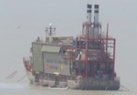 | 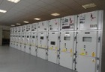 | 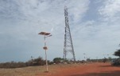  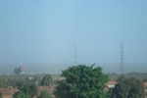
Planche 1 : Unité de production d’électricité pour Bissau et ligne de connection à la Centrale EAGB

Le réseau MT (HTA) est composé de 120 Postes de Transformation (83 EAGB et 37 privés) et 99 km de lignes et câbles de plusieurs types de sections. Des études qui ont été menées dans le cadre du Plan d’Urgence ont identifié que plus de 13% du réseau MT présentait des problèmes techniques et que 30% du réseau BT avait besoin d’interventions de réhabilitation. En dépit de plusieurs interventions urgentes qui ont déjà été réalisées, le système est encore peu fiable, avec plusieurs coupures longues et régulières causés par plusieurs types d’avaries, y compris celles nombreuses causées par la vétusté du câble HTA de connexion entre la sous-station de l’EAGB et le réseau de distribution existant.

3.4. DECRIPTION DU PROJET VOLET ELECTRICITE
Les ouvrages projetés dans le cadre de ces investissements ont été identifiés dans le cadre du Schéma Directeur de l’Hydraulique Urbaine et de la mission d’évaluation du projet d’urgence pour l’amélioration services d’eau et d’électricité de la ville de Bissau (PUASEE- FA).

3.4.1 Contenu des différents volets
Les activités prévues pour la composante électricité sont constituées de plusieurs volets :
Le volet Extension : l’extension de réseaux consiste à prolonger les réseaux de distribution HTA de Cumura à Prábis sur 6,8 km, avec l’installation d’un PT à Tamara, et l’extension des réseaux de distribution BT aux quartiers périphériques de Bissau qui font l’objet de l’étude.
Le volet Renforcement : le renforcement des réseaux existants vise à améliorer la qualité de service dans les zones déjà alimentées et à adapter le réseau pour faire face aux extensions projetées. Ce volet comprend notamment les composantes suivantes :
- PT Enterramento :
- Installer un Tableau Basse Tension (QGBT) à 8 sorties

- Installer les équipements de surveillance et sécurité du Poste
- PT 21 :
- Installer deux Tableaux Basse Tension (QGBT) à 8 sorties, 1 pour la zone industrielle et un autre pour la zone résidentielle,
- Remplacer le Transformateur de 630 kVA par un Transformateur 1000 kVA (à vérifier en phase APD),
- Installer les équipements de surveillance et sécurité du Poste.

- PT Plaque 2 :
- Installer un Tableau Basse Tension (QGBT) à 8 sorties,
- Remplacer le Transformateur de 400 kVA par un Transformateur 630 kVA (à vérifier en phase APD),
- Installer les équipements de surveillance et sécurité du Poste.

- PT 22 :
- Installer un Tableau Basse Tension (QGBT) à 8 sorties,
- Remplacer le Transformateur de 630 kVA par un Transformateur 1000 kVA (à vérifier en phase APD),
- Installer les équipements de surveillance et sécurité du Poste.

- PT Bôr :
- Installer un Tableau Basse Tension (QGBT) à 8 sorties,
- Remplacer le Transformateur de 630 kVA par un Transformateur 1000 kVA (à vérifier en phase APD),
- Installer les équipements de surveillance et sécurité du Poste.

Le volet Densification : le besoin en densification des réseaux s’explique par la concentration des charges, consécutives à la création de nouveaux centres de consommation et à l’élévation du niveau de vie des populations (croissance en profondeur, augmentation de la densité de charge), dans les PT suivants:
- PT Plaque 2: densification du réseau BT;
- PT 22: densification du réseau BT;
- PT Bôr: densification du réseau BT.
Le volet Réhabilitation : ce volet correspond à réhabiliter les postes HTA/BT, et les cellules du poste (sortie de la centrale) tout en restant dans le domaine de la Distribution Electrique :
- PT Enterramento, PT 21 et PT Plaque 2 : des réparations générales du Génie Civil de l’abri seront effectuées, y compris peinture intérieur et extérieure ;
- PT 22 : construction d'un abri en béton (6m x 5m) pour remplacer l’abri métallique existant ;
- REI Bôr : le poste aérien situé à proximité de la Clinique Pédiatrique de Bôr devra être remplacé par un PT en cabine ;
- PT Bôr : des réparations générales du Génie Civil de l’abri seront effectuées, y compris peinture intérieur et extérieure ;
- PT Safim: le poste aérien situé à l’entrée de Safim (après Djaal), devra être remplacé par un PT en cabine;
Le volet « Construction de sept nouveaux Postes de Transformation » : ce volet consiste à identifier les nouveaux PT à construire, réhabiliter les réseaux vétustes (réseaux HTA, réseaux BT, les postes HTA/BT, et cellules du poste sortie de la centrale) tout en restant dans le domaine de la Distribution électrique :
- PT Matandi : installer un poste HTA/BT, sur la ligne 10 kV (existant) ;
- PT Ponta Gardete : installer un poste HTA/BT, sur la ligne 10 kV (existant) ;
- PT Tamara : installer un poste HTA/BT, sur une ligne 10 kV (pour concevoir) ;
- PT Prábis : installer un poste HTA/BT, sur une ligne 10 kV (pour concevoir);
- PT Safim 1: installer un poste HTA/BT;
- PT Safim 2 : installer un poste HTA/BT ;
- PT Safim 3 : installer un poste HTA/BT ;
Tableau 5 : Récapitulatif des interventions dans le cadre du projet
TYPE | OUVRAGE / EQUIPEMENT | INTERVENTION
PTS EXISTANTS : Renforcement/Réhabilitation (7) | PT Interramento | Réparations générales du Génie Civil de l’abri, y compris peinture intérieure et extérieure
PTS EXISTANTS : Renforcement/Réhabilitation (7) | PT Interramento | Installer un Tableau Basse Tension (QGBT) à 8 sorties
PTS EXISTANTS : Renforcement/Réhabilitation (7) | PT Interramento | Installer les équipements de surveillance et sécurité du Poste
PTS EXISTANTS : Renforcement/Réhabilitation (7) | PT21 | Réparations générales du Génie Civil de l’abri, y compris peinture intérieure et extérieure
PTS EXISTANTS : Renforcement/Réhabilitation (7) | PT21 | Installer deux Tableaux Basse Tension (QGBT) à 8 sorties : 1 pour la zone industrielle et un autre pour la zone résidentielle
PTS EXISTANTS : Renforcement/Réhabilitation (7) | PT21 | Remplacement du Transformateur de 630 kVA par un Transformateur 1000 kVA (présence de plusieurs unités industrielles à proximité)
PTS EXISTANTS : Renforcement/Réhabilitation (7) | PT21 | Installer les équipements de surveillance et sécurité du Poste
PTS EXISTANTS : Renforcement/Réhabilitation (7) | PT Plaque2 | Réparations générales du Génie Civil de l’abri, y compris peinture intérieure et extérieure
PTS EXISTANTS : Renforcement/Réhabilitation (7) | PT Plaque2 | Installer Tableau Basse Tension (QGBT) à 8 sorties
PTS EXISTANTS : Renforcement/Réhabilitation (7) | PT Plaque2 | Remplacement du transformateur de 400 kVA par un transformateur 630 kVA (grande densité de l’habitat et existence de quelques unités industrielles)
PTS EXISTANTS : Renforcement/Réhabilitation (7) | PT Plaque2 | Installer les équipements de surveillance et sécurité du Poste
PTS EXISTANTS : Renforcement/Réhabilitation (7) | PT22 | Étudier l’éventuel remplacement de l’abri métallique existant (construire un nouvel abri en béton (6m x 5m) ou en alternative étudier la possibilité de réactiver l’ancien abri en dur situé à proximité de ce PT, mais à l’intérieur de l’enceinte de la base militaire de l’aéroport, ou maintenir l’abri tel qu’il existe).
PTS EXISTANTS : Renforcement/Réhabilitation (7) | PT22 | Installer Tableau Basse Tension (QGBT) à 8 sorties
PTS EXISTANTS : Renforcement/Réhabilitation (7) | PT22 | Installer les équipements de surveillance et sécurité du Poste
PTS EXISTANTS : Renforcement/Réhabilitation (7) | PT Bôr (400 kVA) | Réparations générales du Génie Civil de l’abri, y compris peinture intérieure et extérieure
PTS EXISTANTS : Renforcement/Réhabilitation (7) | PT Bôr (400 kVA) | Installer Tableau Basse Tension (QGBT) à 8 sorties
PTS EXISTANTS : Renforcement/Réhabilitation (7) | PT Bôr (400 kVA) | Installer les équipements de surveillance et sécurité du Poste
PTS EXISTANTS : Renforcement/Réhabilitation (7) | PT « Clinique de Bôr » | Le Poste aérien situé à proximité de la Clinique Pédiatrique de Bôr devra être remplacé par un PT en cabine (implantation prévue marquée sur plan)
PTS EXISTANTS : Renforcement/Réhabilitation (7) | PT Safim | Remplacer le PT aérien existant à l’entrée de Safim par un PT en cabine
NOUVEAUX PT’s (7) | PT Bôr2 | Nouveau PT à installer à Bôr (Bôr2)
NOUVEAUX PT’s (7) | PT Matandi | Nouveau PT à installer à Matandi
NOUVEAUX PT’s (7) | PT Tamara | Nouveau PT à installer à Tamara
NOUVEAUX PT’s (7) | PT Prabis | Nouveau PT à installer à Prabis
NOUVEAUX PT’s (7) | PT Safim01 | Nouveau PT à installer sur le linéaire Safim- Djaal
NOUVEAUX PT’s (7) | PT Safim02 | Nouveau PT à installer sur le linéaire Safim- Djaal
NOUVEAUX PT’s (7) | PT Safim03 | Nouveau PT à installer sur le linéaire Safim- Djaal
LIGNE HTA (6,78 km) | Ligne HTA Cumura-Prabis | Prolongement de la ligne HTA (10 kV) de Cumura jusqu’à Prabis
LIGNES /  RESEAUX BT (12) | PTEnterramento | Densification du réseau BT à partir du PT Enterramento
LIGNES /  RESEAUX BT (12) | PT21 | Densification du réseau BT à partir du PT21 (des deux côtés de la route, prévoir la desserte des unités industrielles existantes à proximité)
LIGNES /  RESEAUX BT (12) | Plaque2 | Densification du réseau BT à partir du PT Plaque 2 (Quartier Plaque2)
LIGNES /  RESEAUX BT (12) | PT22 | Densification du réseau BT (Quartier Plaque2) à partir du PT22
LIGNES /  RESEAUX BT (12) | PTBôr | Densification du réseau BT à partir du PT Bôr
LIGNES /  RESEAUX BT (12) | PT Bôr2 | Densification du réseau BT à partir du PT Bôr2
LIGNES /  RESEAUX BT (12) | PT Matandi | Densification du réseau BT à partir du PT Matandi
LIGNES /  RESEAUX BT (12) | PT Tamara | Densification du réseau BT à partir du PT Tamara
LIGNES /  RESEAUX BT (12) | PT Prabis | Densification du réseau BT à partir du PT Prabis
LIGNES /  RESEAUX BT (12) | PT « Clinique de Bôr » | Densification du réseau BT à partir du PT « Clinique de Bôr »
LIGNES /  RESEAUX BT (12) | PT Cumura | Densification du réseau BT à partir du PT Cumura
LIGNES /  RESEAUX BT (12) | Safim01 | Densification des réseaux BT à partir des PT à implanter sur la ligne Aeroport-Safim
LIGNES /  RESEAUX BT (12) | Safim02 | Densification des réseaux BT à partir des PT à implanter sur la ligne Aeroport-Safim
LIGNES /  RESEAUX BT (12) | Safim03 | Densification des réseaux BT à partir des PT à implanter sur la ligne Aeroport-Safim
LIGNES /  RESEAUX BT (12) | Safim04 | Densification des réseaux BT à partir des PT à implanter sur la ligne Aeroport-Safim
LIGNES /  RESEAUX BT (12) | Safim05 | Densification des réseaux BT à partir des PT à implanter sur la ligne Aeroport-Safim
LIGNES /  RESEAUX BT (12) | Safim06 | Densification des réseaux BT à partir des PT à implanter sur la ligne Aeroport-Safim
LIGNES /  RESEAUX BT (12) | Safim07 | Densification des réseaux BT à partir des PT à implanter sur la ligne Aeroport-Safim

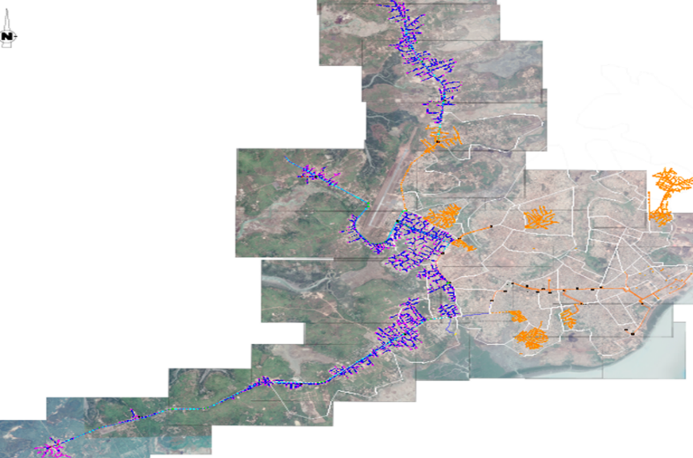

Figure 1 : Plan Général donnant l’implantation des interventions prévues (en bleu

3.4.2 Les normes de conception
Les études seront établies en conformité avec les réglementations en vigueur en Guinée-Bissau, les normes techniques européennes, les standards internationaux de sécurité et en conformité avec:
- les recommandations de la Commission Électrotechnique Internationale – C.E.I ;
- les normes de l’Association Française de Normalisation – AFNOR. Les principales normes utilisées sont les suivantes :
Tableau 6 : Liste des normes utilisées
Norme | Désignation
NFC 11-201 | Réseaux de distribution publique d’énergie électrique
NFC 13-100 et NFC 13-200 | Postes MT/BT partie MT
NFC 67-200 et NFC 67-220 | Supports en Béton Armé

3.4.3 Les matériaux utilisés
La gamme de matériel utilisée par l’EAGB et proposée dans les différentes études MT et BT, sera prise en considération en priorité pour ne pas introduire d’autres éléments venant gonfler la gestion de stock inutilement.
Conducteurs MT nus : Les conducteurs de phases utilisés pour l’équipement des lignes aériennes MT sont essentiellement en Almélec (Alm). Pour la ville de Bissau l’EAGB utilise la section 148mm² comme artère principale, et la section 54,6 mm2 et 34,4 mm2 pour les dérivations.
Tableau 7 : Conducteurs des lignes aériennes HTA
Section (mm²) | 54,6 | 148
Nature du conducteur | Almélec | Almélec
Courant permanent admissible (A) | 190 | 315
Section effective (mm²) | 54,55 | 148,01
Charge de rupture minimum à la traction (daN) | 1755 | 4810
Coefficient de dilatation (°C-1) | 23*10-6 | 23*10-6
Résistance électrique à 20°C (Ω/Km) | 0,603 | 0,224
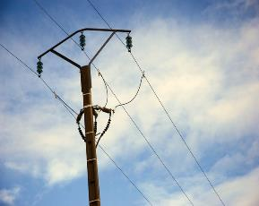
Photo 1: lignes électriques aériennes à moyenne tension (Source : internet)

Isolateurs HTA: les isolateurs des lignes aériennes HTA utilisés sont de type suspendu composite.
Tableau 8 : Isolateurs MT utilisés
Isolateur | Matière | Cas d’utilisation
Suspendu | Verre | Suspension et ancrage
Composite | Synthétique à base de silicone | Suspension et ancrage

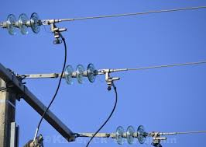
Photo 2 : Type d’isolateur (Source : internet)
Armements : les armements utilisés pour la fixation des conducteurs aux isolateurs sur les supports sont :
- Armement Nappe Voûte –« NV » avec des chaines de suspension comme isolateur ;
- Armements drapeau;
- Herse simple ancrage;
- Herse double ancrage;

Les supports MT : pour les lignes moyennes tension l’EAGB utilise des supports en Béton Armé de hauteur 12 mètres, dont les efforts en tête sont les suivants :

- 1600 daN : cas d’un étoilement ;
- 1000 daN : double ancrage, ou comme support d’ancrage
- 400 daN : en cas d’alignement.

Conducteurs BT : l’EAGB utilise pour la matérialisation du réseau basse tension des câbles pré-assemblés en Aluminium (Alu) de section 3*35+N+2x16mm², 3*50+N+2x16mm² et3*70+N+2x16mm², le neutre porteur est de section 54,6mm² - Almélec.

Les supports BT :
Ci-dessous un tableau récapitulatif des poteaux BT utilisés par l’EAGB

Tableau 9 : Supports BT utilisés
Support | Effort en tête | Cas d’utilisation
Support | (daN) | Cas d’utilisation
Support en Béton Armé de longueur 9 mètres | 800 | - Remontée aéro-souterraine BT ;  - Support d’angle fort
Support en Béton Armé de longueur 9 mètres | 650 | - Support d’angle moyen ;  - Support d’arrêt pour les grosses sections ou une longue portée.  - Support semi-arrêt (extrémités d’un canton)
Support en Béton Armé de longueur 9 mètres | 500 | - Support d’angle faible ;  - Support d’arrêt.
Support en Béton Armé de longueur 9 mètres | 300 | - Alignement

Hypothèse de calcul mécanique et Portée en MT et en BT utilisés par l’EAGB
- Hypothèses de calcul mécanique :
En HTA

La tension de réglage des conducteurs est fixée pour des conditions de température de 50°C, sans vent, et ce pour la ligne aérienne suspendue.

Les résultats de calcul mécanique des lignes font ressortir plusieurs résultats, il s’agit de :

- La tension à la température la plus basse à 10°C avec un vent de 180 Pa ;
- La tension à la température moyenne 35°C avec un vent max de 580 Pa et 650 Pa ;
- La tension à la température la plus haute à 50°C sans vent.

En fonction de ces tensions de pose on procèdera à la détermination des flèches, de l’écartement et des efforts appliqués sur les supports, il s’agit de :
- L’effort du vent sur les conducteurs ;
- L’effort du vent sur les supports1 (la grande face uniquement ; Le choix du support à utiliser pour chaque portée et angle.
- L’effort sur l’armement
- L’écartement entre les conducteurs ; La vibration
En BT

Le calcul mécanique pour la BT utilise la plupart des hypothèses de la HTA. La différence se trouve au niveau de l’hypothèse pression de vent appliquée aux conducteurs lors des calculs des efforts.

- Portées en Réseau MT
La portée pourra aller jusqu’à 120m pour le système suspendu si le dégagement du tracé de ligne HTA dans le tissu urbain le permet.

- Portées en Réseau BT
Pour la basse tension, le projet utilisera des portées moyennes pour les lignes BT aériennes de 45m, mais qui peuvent varier entre 30m et 50m pour les contraintes urbanistiques (support devant les logements à éviter …).

Schéma de raccordement du nouveau réseau HTA
Ce projet a aussi trait à l’expansion de la ligne de HTA de Cumura à Prábis, avec l’installation de deux nouveaux Poste de Transformation, l’un à Tamara et l’autre à Prábis.

Pour assurer la connexion du réseau HT une nouvelle cellule de sortie sera intégrée à Cumura, afin de continuer avec l’extension de moyenne tension.

Le schéma suivant représente l’interconnexion du nouveau réseau HTA avec les deux nouveaux postes de transformation à construire.

Dans le PT de Cumura il est prévu d’installer une nouvelle cellule de HTA, pour une tension de fonctionnement de 10 kV.

Poste Transformateur Cumura  Installation d’une nouvelle  cellule HT (10kV) |  |  |  | Poste Transformateur Prábis – 200 Kva 10kV/400/230V
 |  | Poste Transformateur Tamara – 50 kVA 10kV/400/230V |  | Poste Transformateur Prábis – 200 Kva 10kV/400/230V

Puissance des transformateurs
Un transformateur d’air de 50 kVA à Tamara et un soutien de 200 kVA à Prábis, pour une tension au primaire de 10 kV et une tension composée de 400 VAC tension simple de 230 VAC.

Dans cette première phase, les distances entre les postes de transformations indiquées dans le tableau suivant ont été estimées :

Tableau 10 : Liste des tronçons de câble HTA de Cumura à Prábis
N° | Tronçon | Longueur (m)
1 | Poste Transf. Cumura au Poste Transf. Tamara | 4146
2 | Poste Transf. Tamara au Poste Transf. Prábis | 2100

Renforcement, réhabilitation et construction de nouveaux poste transformation en HTA
Dans le cadre du projet il est prévu d’exécuter le renforcement et/ou la réhabilitation des Postes de Transformation selon le tableau suivant :

Tableau 11 : Caractéristiques des nouveaux Postes de Transformation HTA/BT
NOUVEAUX POSTES DE TRANSFORMATION
Nom | Tronçon | Puissance (kVA) | Type | QGBT/PT | TIlumin Publique
Prábis | Bor - Prábis | 200 | Cabine | Type AI (4 sorties) | Interrupteur astronomique
Tamara | Bor - Prábis | 50 | Aérien | Type AI (4 sorties) | Interrupteur astronomique
Cumura | Bor - Prábis | 200 | Cabine | Type AI (4 sorties) | Interrupteur astronomique
Ponta Gardete | Bor - Prábis | 200 | Cabine | Type AI (4 sorties) | Interrupteur astronomique
Matandi | Bor - Prábis | 200 | Cabine | Type AI (4 sorties) | Interrupteur astronomique
Bôr II | Bor - Prábis | 160 | Cabine | Type AI (4 sorties) | Interrupteur astronomique
Safim 1 | Aéroport-Safim | 200 | Cabine | Type AI (4 sorties) | Interrupteur astronomique
Safim 2 | Aéroport-Safim | 200 | Cabine | Type AI (4 sorties) | Interrupteur astronomique
Safim 3 | Aéroport-Safim | 200 | Cabine | Type AI (4 sorties) | Interrupteur astronomique

Tableau 12 : Caractéristiques des Postes de Transformation HTA/BT à Réhabiliter/Renforcer
POSTES DE TRANSFORMATION À RENFORCER / RÉHABILITER
Nom | Tronçon | Type |  | PuissanceTransformateur (kVA) |  | TGBT/PT |  | Tableau Ilumin Publique | Autres Travaux
Nom | Tronçon | Existant | Replacer | Existant | Nouveau | Existant | Nouveau  QGBT/PT | Tableau Ilumin Publique | Autres Travaux
Enterramento | Enterramento - P22 | Cabine Massonerie | .-- | 400 | .-- | 4 sorties | 8 sorties | Interrupteur astronomique | GC&Peinture
P21 | Enterramento - P22 | Cabine Massonerie | .-- | 630 | 1000 | 4 sorties | 2x8 sorties | Interrupteur astronomique | GC&Peinture
Plack II | Enterramento - P22 | Cabine Massonerie | .-- | 400 | 630 | 4 sorties | 8 sorties | Interrupteur astronomique | GC&Peinture
Bôr I - 062 | Bor - Prábis | Cabine Massonerie | .-- | 400 | .-- | 4 sorties | 8 sorties | Interrupteur astronomique | Enduit&Peinture
Bôr II - 077 | Bor - Prábis | Aérien | Cabine Béton | 160 | .-- | Type AI (4 sorties) | 8 sorties | Interrupteur astronomique
Safim 4 | Aéroport-Safim | Safim 4 | Cabine Béton | 200 |  | Type AI (4 sorties) | 8 sorties | Interrupteur astronomique

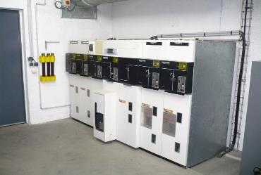 | 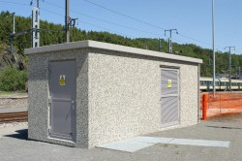
Photo 3 : Poste électrique MT/BT (Source : internet)
- Dans la ligne de 10 kV projetée jusqu’à Cumura, les PT de Matari et Ponta Gardete seront installés ;
- Dans la ligne de 10 kV a implanter entre Cumura et Prábis, les PT de Tamara et Prábis seront installés ;
- Un nouveau PT sera installé à Bôr 2, alimenté par une ligne de 10 Kv ;
- Dans le parcours entre Djaal et Safim un PT sur poste sera remplacé par un PT en cabine ;
- Sur la ligne entre l’aéroport et Safim (30 kV), qui sera mise en place dans le cadre d’un autre projet, trois nouveaux PT seront construits, à environ 1200 mètres de distance entre chacun d’eux.
Tous les postes de transformation à intervenir et à construire devront être équipés d’un système de surveillance et de sécurité.

Les cellules installées dans les réseaux 10 kV, seront dimensionnées à une tension nominale de 17,5 kV, avec un niveau d’isolement de 38 kV à la fréquence de 50 Hz, et 95 kV à l’amortisseur.

Les cellules installées dans les réseaux 30 kV, seront dimensionnées à une tension nominale de 36 kV, avec un niveau d’isolement de 70 kV à la fréquence de 50 Hz, et
170 kV à l’amortisseur.

Le TGBT sera équipé de dispositifs de protection et de comptage, avec 8 sorties disponibles.

Densification du réseau BT
Les réseaux de distribution basse tension seront du type aérien, avec des câbles isolés supporté par des poteaux de béton. Les sections de dimensionnement pour les différents câbles prendront en compte la limite de chute de tension (maximum 8%, recommandée 5%) et l’effet thermique, ainsi que les charges associées à chaque extension d’alimentation électrique.

Les sections des conducteurs BT habituellement utilisées pour la réalisation des réseaux sont :

LXS 3*16+N(54,6) mm² ; LXS 3*25+N(54,6) mm²; LXS 3*35+ N(54,6) mm²; LXS 3*50+ N(54,6) mm²; LXS 3*70+ N(54,6) mm²

L’EAGB utilise pour la réalisation du réseau basse tension des câbles pré-assemblés en Aluminium (Alu) de section 3*35+N+2x16mm², 3*50+N+2x16mm² et 3*70+N+2x16mm², le neutre porteur est de section 54,6mm² -Almélec.

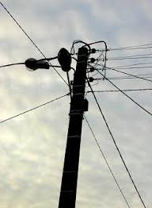 | 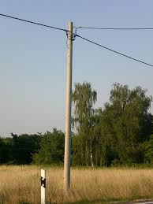
Photo 4 : Ligne BT (Source : internet)

Conducteurs pour réseau de terre, dans les cas où il est nécessaire d’effectuer des circuits de mise à terre, les conducteurs n’auront pas une section inférieure à 16 mm² s’il s’agit de cuivre, et 25 mm2 s’il s’agit d’aluminium. Les conducteurs de mise à terre devront être signalisés et protégés contre les actions mécaniques et chimiques. Les électrodes de terre seront en cuivre, en acier galvanisé ou en acier revêtu de cuivre, sous forme de plaques, de tiges et de rubans.
Pour la distribution BT, les distances maximales suivantes ont été prises en compte :

- Dans les villages ou agglomérations de population dans les zones où les consommateurs ne sont pas dispersés : 50 m.
- Dans les villages ou les groupes de population des régions où les consommateurs sont dispersés, 90 m.
- En dehors de la population ou des agglomérations, 90 m.
- Dans certains cas, des distances supérieures à celles indiquées dans les paragraphes précédents peuvent être adoptées, à condition que le câble soit utilisé dans un faisceau (tordu) ou des câbles d’auto-coffrage, avec une résistance mécanique adéquate.

Tableau 13 : Linéaire total de réseau BT estimé pour chaque réseau et le linéaire estimé pour la prise en charge para le projet PUASEE- FA
 | Poste de Transformation (départ des réseaux) | Linéaire Total du réseau BT estimé (m) | Linéaire du réseau BT à installer dans le cadre du PUASEE- FA (estimatif) (m)
Nouveauréseau BT | PT Prabis | 4.602 | 4.602
Nouveauréseau BT | PT Tamara | 1.699 | 1.699
Nouveauréseau BT | PT Cumura | 7.934 | 7.934
Nouveauréseau BT | PT Ponta Gardete | 4.955 | 4.955
Nouveauréseau BT | PT Matandi | 13.826 | 13.826
Nouveauréseau BT | PT Safim 4 | 3.935 | 3.935
Nouveauréseau BT | PT Safim 3 | 3.833 | 3.833
Nouveauréseau BT | PT Safim 2 | 12.941 | 12.941
Nouveauréseau BT | PT Safim 1 | 10.810 | 10.810
Densification de réseau BT (EAGB) existant | PT Bor | 8.409 | 5045,4
Densification de réseau BT (EAGB) existant | PT ClinicaBôr | 3.986 | 2391,6
Densification de réseau BT (EAGB) existant | PT Bôr II | 1.231 | 738,6
Densification de réseau BT (EAGB) existant | PT Enterramento | 9.960 | 5.976
Densification de réseau BT (EAGB) existant | PT 21 | 3.606 | 2.163,6
Densification de réseau BT (EAGB) existant | PT Plack II | 12.090 | 7.254
Densification de réseau BT (EAGB) existant | PT 22 | 10.589 | 6.353,4
Densification de réseau BT (EAGB) existant | 3 PT’s “PDSDE” | 19.000 | 10.000
 | Total | 133.406 | 104.458

3.5. DESCRIPTION DETAILLEE DU SCHEMA ITINERAIRE DU PROJET
Pour les visites de terrain, un planning a été effectué pour la composante du sous-projet n°5. Ainsi, comme ces activités interviennent dans les mêmes localités, nous avons regroupé les composantes par quartier comme le montre le planning ci-dessous.
VISITES DE SITES
Bor-Cumura-Prabis et Aeroport-Bissalanca-Djaal- Safim (Extension du réseau)
 |  |  |  |  | 23 et 24 / 05 /2019 | 8H00
 | Réseau MT aérien | 25 |  | km | 23 et 24 / 05 /2019 | 8H00
 | Réseau MT enterré | 6 |  | km | 23 et 24 / 05 /2019 | 8H00
 | Réseau BT | 28 |  | km | 23 et 24 / 05 /2019 | 8H00
 | Postes de transformation |  |  |  | 23 et 24 / 05 /2019 | 8H00
 | Postes de transformation Aérien | 10 |  | u | 23 et 24 / 05 /2019 | 8H00
 | Postes de Transformation en cabine |  |  | u | 23 et 24 / 05 /2019 | 8H00
Densification du réseau (Plack2; Cupul; Enterramento e Bor)
 | Réseau MT enterré | 5 | Km |  | 25 / 05 /2019 | 8H00

3.6. DESCRIPTION DETAILLEE DU SCHEMA ITINERAIRE
Dans le cadre de la visite de terrain effectuée, les points suivants ont été relevés et présentés dans le tableau ci-dessous :

Schémas linéaire des tracés
Code GPS | X | Y | Composante du projet | Localités associées | Description /Caractéristiques | Photos Illustrations
Densification des réseaux BT/MT (PACK II , CUPUL, Enterramento e bor)
PK0 | 429923 | 1313148 | Réhabilitation de la cabine | PACK II | La structure de la cabine est en bon état et fonctionnelle. La cabine se trouve devant une boutique. Il est aussi noté la présence d’un terrain de football et d’une école à quelques mètres. | 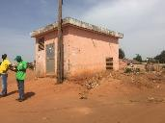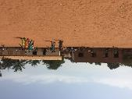
PK0 à PK1 | 429866 | 1313048 | Densification des réseaux BT/MT | PACK II | Depuis la cabine le réseau MT sera enterré sur un linéaire puis remonté pour être aérien et le BT parcoure le réseau existant dans les différentes ruelles. | 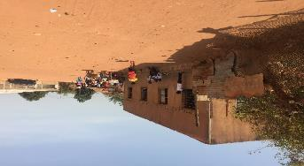
PK0 à PK6 | 430379 | 1312408 | Densification des réseaux BT/MT | PACK II /  CUPUL | Le réseau MT et BT (pour alimentation des habitations) sera aérien sur un linéaire de 1200 m environ pour rejoindre l’autre cabine. Le linéaire longe des habitations et des places d’affaires (restaurant, pharmacie, ferme de projecto avo agro pecuraria) et un centre transformation du « cajou ». | 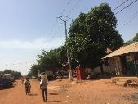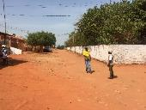
PK6 | 430379 | 1312408 | Réhabilitation de la cabine | Enterramento et Bor | La structure de la cabine est en état et fonctionnelle. Ainsi elle se trouve dans la zone industrielle à côté de la route et devant une usine.  NB : on note à partir de cette cabine l’existence d’un réseau de poteaux pour un autre projet de 30kw. | 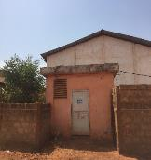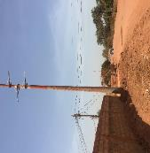
PK6 à PK9 | 429828 | 1312069 | Densification des réseaux BT/MT | Enterramento et Bor | Le réseau MT quitte la cabine et sera aérien pour rentrer au niveau de l’ENA où se trouve la cabine de raccordement. | 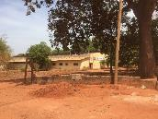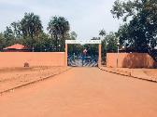
PK9 | 429828 | 1312069 | Réhabilitation de la cabine | Enterramento et Bor | La structure de la cabine à l’intérieur de l’ENA est en état et fonctionnelle. Le projet permettra de connecter la cabine de l’école puis alimenter les maisons environnantes par le réseau BT | 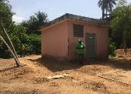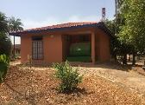
PK7  à  PK11 | 430213  430555 | 1312081  1311205 | Densification des réseaux BT/MT | Enterramento et Bor | Le réseau sera aérien et va traverser des habitations jusqu’à l’autre cabine. | 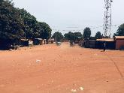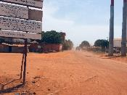
PK11 | 430555 | 1311205 | Réhabilitation de la cabine | Enterramento et Bor | La structure de la cabine est en état et fonctionnelle. On note la présence de places d’affaires et d’écoles dans l’emprise du tracé. | 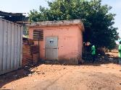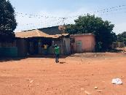
PK11 à PK14 | 431936 | 1310896 | Densification des réseaux BT/MT | Enterramento et Bor | Le réseau est aérien et va traverser des habitations, des champs et des boutiques jusqu’à l’autre cabine où s’arrête le réseau. | 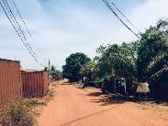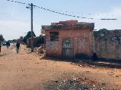
Extension des réseaux BT/MT (Bor, Cumura et Prabis)
PK15  à  PK16 | 431043  431028 | 1309931  1310284 | Extension du réseau BT/MT sur un linéaire de 350m | Bor | Au niveau du PK15 en face la station, le projet se connecte sur le réseau MT existant puis se prolonge sur un linéaire de 350m où sera installé un transformateur aérien. Ce linéaire va traverser des habitations, des palmiers puis longera le mur de l’église. | 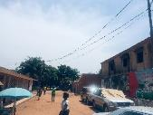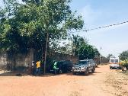
PK17 | 430717 | 1309889 | Réalisation d’une nouvelle cabine | Bor | Le site prévu pour l’installation de la nouvelle cabine est situé dans une parcelle privée où on note la présence d’une dalle en ciment et une toiture. | 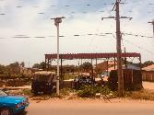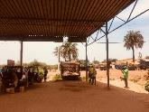
PK17 à PK18 | 429923 | 1309749 | Extension du réseau BT/MT sur un linéaire de 850m | Bor | Le réseau va traverser une zone d’activités avec la présence d’un marché, de vendeurs de briques, de quelques tables de vendeurs de carburant et accessoires de voiture, le garage des voitures toko-toko ; | 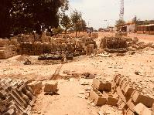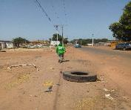
PK18 | 429923 | 1309749 | Réhabilitation de la cabine | Bor | La structure de la cabine est en bon état et fonctionnelle. La présence d’un vendeur de briques et d’un vendeur de jus de caju qui sont notés à côté du poste. | 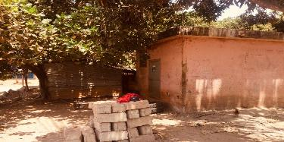
PK18 à PK19 | 429118 | 1309095 | Extension du réseau BT/MT sur un linéaire de 1 km | Bor | Le tracé va longer des habitions et des zones non habitées situées sur la route qui mène à Prabis. Le relief est marqué par la présence de petits ravins | 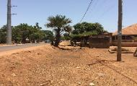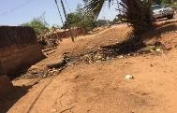
PK19 | 429118 | 1309095 | Réalisation d’une nouvelle cabine | Bor | Le site prévu pour l’installation de la nouvelle cabine est situé dans l’enceinte d’une maison. On note la présence d’une salle de jeu juste à côté. | 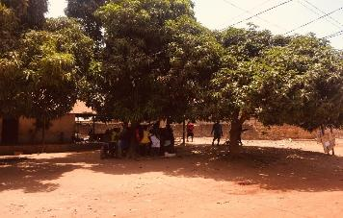
PK19 à PK20 | 427662 | 1307838 | Extension du réseau BT/MT sur un linéaire de 2 km | Bor | Le linéaire passe devant des habitations et des zones non occupées le long de la route qui mène à Prabis. Le relief est marqué par la présence de petits ravins | 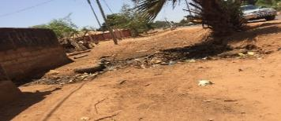
PK20 | 427662 | 1307838 | Réalisation d’une nouvelle cabine | Bor | Le site prévu pour l’installation de la nouvelle cabine est inoccupé. Il fait face à la piste | 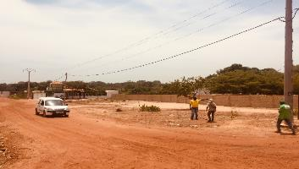
PK20 à PK21 | 425459 | 1307298 | Extension du réseau BT/MT sur un linéaire de 2.5 km | Cumura | Le réseau sera aérien et va traverser quelques habitations puis dans la zone arborée (présence d’anacardier) | 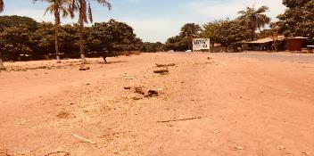
PK21 | 425459 | 1307298 | Réalisation d’un transformateur aérien | Cumura | Le poste est prévu à proximité de la route près du centre de santé. | 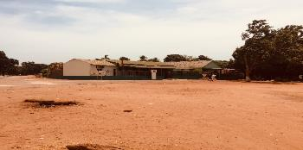
PK21 à PK22 | 423003 | 1306229 | Extension du réseau BT/MT sur un linéaire de 2.7 km | Cumura | Le réseau sera aérien et va traverser une zone arborée (présence d’anacardier) | 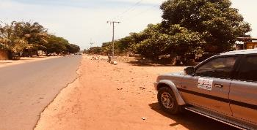
PK22 | 423003 | 1306229 | Réalisation d’un transformateur aérien | Cumura | Le transformateur aérien sera installé près du forage et de la route. | 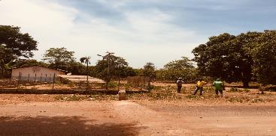
PK22 à PK23 | 419366 | 1304727 | Extension du réseau BT/MT sur un linéaire de 2.7 km | Prabis | Le réseau sera aérien et va traverser la zone arborée (présence d’anacardier) et atteindre le secteur de Prabis d’où on note la présence d’habitations et d’un marché. Le réseau va finir au niveau de la mairie de Prabis.
PK23 | 419366 | 1304727 | Réalisation d’une nouvelle cabine | Prabis | Le site se trouve derrière la mairie de Prabis près de l’ancien bâtiment de EAGB, de l’entourage du site on peut citer des habitations, une borne fontaine et une école à plus de 200 mètres. | 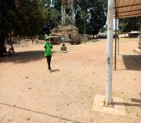  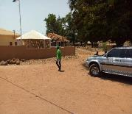
Extension des réseaux BT/MT (Aéroport, Bissilanca et Safim)
PK24  A  PK25 | 428877  429195 | 1313015  1313873 | Extension du réseau BT/MT sur un linéaire d’environ 1 km | Aéroport | Le réseau sera enterré pour rejoindre la cabine en face du camp militaire. Elle traverse des habitations et des ateliers. | 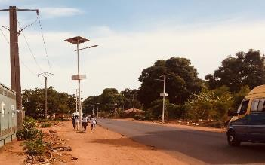
PK25 | 429195 | 1313873 | Réhabilitation de la cabine | Aéroport | La structure de la cabine est en bon état et fonctionnelle | 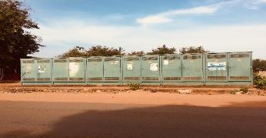
PK26 | 429299 | 1314421 | Réalisation d’une nouvelle cabine | Aéroport | Le site prévu pour l’installation de la nouvelle cabine se trouve devant un atelier de menuisier métallique à côté de la route nationale. | 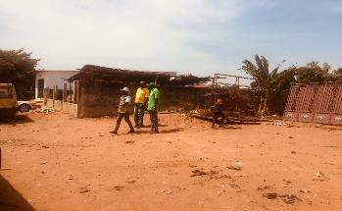
PK26  à  PK27 | 429299  429211 | 1314421  1315125 | Extension du réseau BT/MT sur un linéaire d’environ 700 m | Aéroport | A partir de la cabine, le réseau MT survolera des habitations pour rejoindre l’autre cabine | 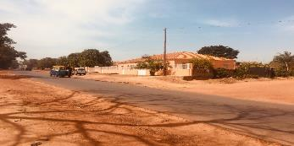
PK27 | 429211 | 1315125 | Réalisation d’une nouvelle cabine | Bissalanca | Le site prévu se trouve à l’intérieur d’une parcelle privée en construction | 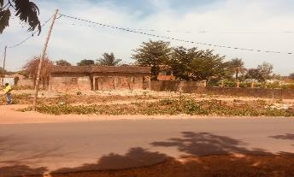
PK27 à PK28 | 430238 | 1316791 | Extension du réseau BT/MT sur un linéaire d’environ 700 m | Bissalanca | A partir de la cabine, le réseau MT longe des habitations, des ateliers et ruelles pour rejoindre l’autre cabine | 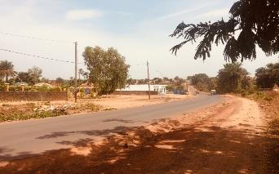
PK28 | 430238 | 1316791 | Réalisation d’une nouvelle cabine | Bissalanca | Le site prévu pour abriter la nouvelle cabine se trouve dans une parcelle privée où on note la présence d’un atelier mécanique abandonné | 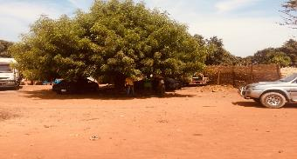
PK28 à PK29 | 430201 | 1319370 | Extension du réseau BT/MT sur un linéaire d’environ 2600 m | Bissalanca | A partir de la cabine, le réseau MT sera aérien et va longer les habitations, les ateliers et les ruelles pour rejoindre l’autre cabine | 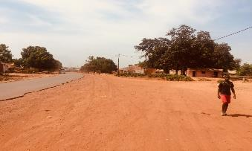
PK29 | 430201 | 1319370 | Réhabilitation cabine ACENA | Bissalanca | Cette cabine abandonnée a été réalisée par la direction de l’Aéroport de Bissau et n’est plus fonctionnelle | 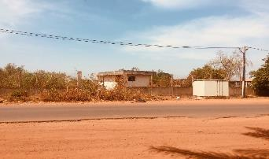
PK29 à PK30 | 429353 | 1321367 | Extension du réseau BT/MT sur un linéaire d’environ 2100 m | Safim | Le réseau longe une zone densément peuplée à forte activité commerciale de part et d’autre de la route qui va longer le réseau BT | 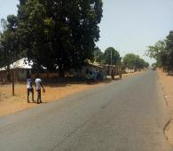  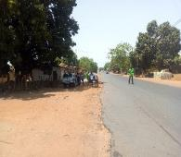
PK30 | 429353 | 1321367 | Réhabilitation de la cabine | Safim | La cabine actuelle est complétement détruite. Elle est localisée à intersection entre la route et une ruelle | 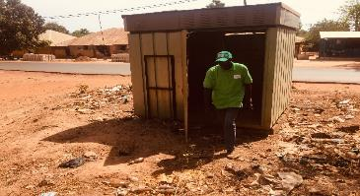
PK30 à PK31 | 429562 | 1323029 | Extension du réseau BT/MT sur un linéaire d’environ 1700 m | Safim | Le réseau traverse le rond-point, pour continuer jusqu’au chantier OMVG et BAIRRO ZERO SPECIA | 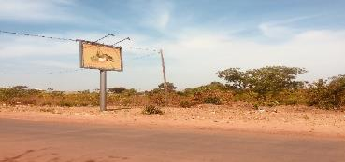

4 * DESCRIPTION DU MILIEU RECEPTEUR *

4.1. PERIMETRE DE L’ETUDE ET SITUATION GEOGRAPHIQUE
Le périmètre de l’étude concerne deux régions, la région de Bissau (dont quatre quartiers sont concernés : Aéroport, Hafia, Antule-Pime et Bôr) et la région de Biombo (deux villes : Safim et Prabis). La ville de Bissau (11°51' N, 15°36' W) qui est la capitale politique et économique de la République de Guinée-Bissau. La ville, dont l’altitude est inférieure à 40 m, occupe une superficie de 77 km2 et se situe sur le bord du canal d’embouchure du fleuve Geba dans l’Océan Atlantique (voir carte ci-joint).
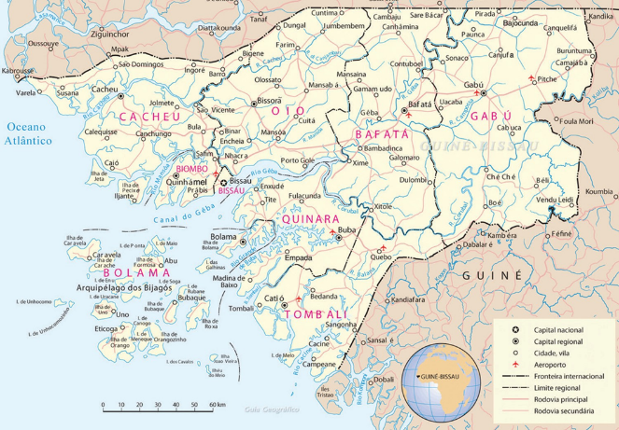
Figure 2 : Carte géographique de la république de Guinée Bissau
La Guinée-Bissau (superficie de 36 125 km2) a un relief monotone, pouvant être considéré comme une grande plaine dont les plus hautes altitudes rarement atteignent 300 m (Collines de Boé).

4.2. MILIEU PHYSIQUE

4.2.1 Le climat
Bissau a un climat de type tropical chaud et humide, caractérisé par deux saisons : une sèche, qui dure de novembre à mai, et une saison des pluies qui s’étend de mai à octobre. Selon la classification de Köppen-Geiger, le climat est de type Aw. La température moyenne annuelle à Bissau est de 26.4 °C. Les précipitations annuelles moyennes sont de 1794 mm. Les pluies les plus fortes sont enregistrées en août. Les mois d’avril et de mai sont les mois les plus chauds (voir Diagramme Climatique et Courbes de Température ci-joints).
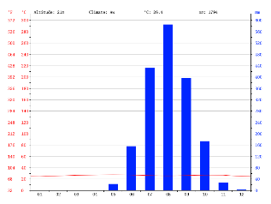 | 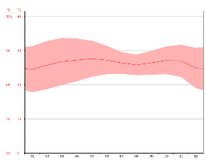
Diagramme climatique – Bissau | Courbe de température - Bissau

4.2.2. Le relief
La ville de Bissau s'est développée sur un site estuarien. Son relief est très bas avec une petite élévation vers le nord-ouest donnant sur le plateau de Bissalanca. Les sols sont argileux et de type ferralitique de couleur rouge.
Bissau a une altitude inférieure à 40 m, mais la ville est sillonnée par plusieurs dépressions, de forme allongée dans le sens sud/nord et sud-ouest/nord-est, de cotes inférieures à 5 m, inondables à marée haute (voir fig 2.), entre lesquelles on trouve des collinaires douces peu élevées, dont les zones les plus hautes dépassent ponctuellement 35 m d’altitude.

4.2.3. Nature du sol et du sous-sol
Les études géotechniques antérieurement menées dans le cadre du PUASEE- FA montrent que le sol et le sous-sol sont formés par des argiles légèrement sableuses de couleur rougeâtre (latérite) avec des poches de grave sur une profondeur allant à 16 m.
Ces sols sont relativement perméables permettant une infiltration facile des eaux de pluie.

4.2.4. Disponibilité de la ressource en Eau
- Eaux de surface
D’âpres la documentation obtenue par les services en charge de la gestion des eaux de surface et souterraine précise que la Guinée-Bissau est coupée par plusieurs rivières, dont la plupart sont profondément traversées par la mer, ce qui donne l'impression que les marées se déroulent loin dans l'intérieur du pays. Du nord au sud, les principales rivières sont : la rivière Cacheu, la rivière Geba, la rivière Corubal, la rivière Tombal, la rivière Cumbija et la rivière Cacine, toutes comportant de nombreux affluents et sous-affluents. Presque toutes les rivières offrent d’énormes possibilités de navigation, ce qui est extrêmement important pour la communication dans un pays où les routes sont très peu nombreuses.
Les sources de pollution de ces eaux sont souvent l’agriculture, les ordures ménagères, le lessivage des sols et les faibles activités industrielles. Ceci fait que, avec les fortes précipitations caractérisées par une moyenne annuelle de 1 400 à 1 800 mm, les eaux de surface sont peu polluées.
Certaines de ces rivières sont des réservoirs d'eau douce pouvant alimenter les populations.
Du point de vue de la sécurité alimentaire, les rivières contribuent à améliorer le régime alimentaire des populations, qui extraient une grande quantité de poisson pour leur nourriture.
- Eaux souterraines
Aujourd'hui, l'eau devient de plus en plus importante. De ce point de vue, la Guinée-Bissau est un pays riche en eau avec des précipitations d’environ 1800 mm par an. Toutefois, l’extrême concentration des pluies certains mois de l’année entraîne un manque d’eau pour la population pendant au moins la moitié de l’année, en particulier dans le Nord-Est du pays.
Ainsi, une écrasante population paysanne est laissée sans eau, et par conséquent sans travail de la terre pendant plus de la moitié de l'année, ce qui renforce la nécessité de mieux utiliser l'eau de pluie s'écoulant dans les petites vallées et les nappes souterraines de chaque pays, assurant ainsi l’approvisionnement en eau de la population et les cultures irriguées en période de sécheresse. La réalité est qu’il y a un gros effort à faire en termes d’extension du réseau d’eau, de multiplication du fourrage au niveau de la région de Biombo et principalement Prabis.

4.2.5. Couvertures végétales et ressources forestières
Des consultations des services techniques concernées par le projet PUASEE-FA, des rencontres avec les populations et surtout plusieurs visites de terrain ont permis de collecter soit par la documentation existante ou par observation directe sur le terrain des données sur la couverture végétale et les ressources forestières dans les zones influences.
C’est ainsi qu’il a été noté que les bois qui dominent en région de Biombo sont les palmiers et le bâton de poilão Bissilão. Il représente la majeure partie des bois exportés et consommés sur le marché local. Les principales ressources forestières sont situées au Sud et au Nord de Bafatá (la seule zone rationnellement exploitée), entre le fleuve Cacheu et la frontière Sénégalaise, ainsi que dans les régions de Quinara et de Tombali.
Selon les études réalisées dans le cadre du Plan d'action pour les PMA, le stock de ressources forestières est considérable. La superficie couverte par les forêts est de deux (2) millions d’hectares. En 1995, les réserves de bois étaient estimées à environ 48 millions de m3 (Plan d’action pour les PMA). On estime que la consommation annuelle est d'environ 1,2 million de m3 et que les exportations représentent environ 50 000 tonnes. Toutefois, le bilan de 1992 indiquait que la consommation annuelle moyenne de bois, y compris les exportations, était d’environ 2,1 millions de m3, ce qui laisse présager une nette détérioration des ressources forestières, à un taux d’environ 625 000 m3 par an.

Les mangroves constituent un écosystème essentiel de la Guinée Bissau. Il est extrêmement difficile de se faire une opinion exacte sur l’évolution des superficies de mangroves. Elles couvraient selon les estimations, 476 000 ha en 1940, 347 000 à 206 250 ha dans les années 80, et 315 000 à 210 000 ha dans la décennie 2000. On note que la fourchette haute diminue de 9% alors que la fourchette basse ne varie presque pas. Le calcul d’une tendance 1940-2007, qu’il faut interpréter avec beaucoup de prudence, induit l’hypothèse d’une décroissance des superficies en mangrove de près de 3600 ha entre chacune des observations (IBAP, 2008).
- La faune
La faune sauvage et ses habitats jouent toujours le rôle essentiel dans la vie journalière des populations africaines, tant au niveau alimentaire qu’au niveau socioculturel. La chasse traditionnelle, les danses, les masques, les totems et tabous, les cérémonies d’initiation sont des exemples où la faune sauvage intervient en Guinée Bissau.

L’inventaire quantitatif de la faune au niveau national réalisé par DGFC/UICN (1989), révèle la présence d’une importante diversité de mammifères. Le résultat de cet inventaire indique l’existence de 64 espèces de mammifères en Guinée-Bissau (11 espèces de primates, 2 de pholidotes, 9 de rongeurs ; 21 de carnivores, 1 de “tubulidentés”, 1 de sérénides, des ongulés) ; 374 espèces d’oiseaux et 39 espèces de reptiles. L’absence des espèces de grande portée est assez notoire (éléphants, buffles, lions, “sim sim”, “boca branco”, etc.). Les zones côtières présentent des caractéristiques spéciales en termes de diversité génétique et servent de pôle de la concentration des oiseaux migrateurs.

La chasse nationale et celle des étrangers résidents sont, par exemple, peu organisés et peu suivis avec un non-respect des contrats d’abattage. Le constat actuel est à une grande diminution des visites étrangères et à la fermeture de plusieurs campements de chasse.

4.3. MILIEU HUMAIN
Les travaux d’extension des réseaux d’électricité du sous-projet n°5 de PUASEE-FA vont s’exécuter principalement dans la ville de Bissau, de Prabis, de Safim.

4.3.1. Maillage urbain
Aujourd'hui, la ville a plus de 20 quartiers, représentant environ 75% de la grande région de Bissau. La ville a eu tendance à se développer le long de deux axes distincts : vers le nord-ouest, le long de l'avenue « Av. dos Combatentes da Liberdade da Pátria » qui relie Bissau à l'aéroport, et où se trouvent aujourd'hui les plus grands quartiers périphériques de la ville ; et vers le nord-est, dans la direction Antula. Il convient de noter que tout ce développement urbain n’a été accompagné d’aucun type de planification, que ce soit au niveau du maillage, de l’infrastructure ou au niveau de la voirie urbaine. C’est ainsi qu’aujourd’hui tous ces quartiers souffrent du même type de problèmes qui se manifestent à différents niveaux, allant d’une forte densité de population à l’absence presque totale d’infrastructures, et ils ont donc des besoins de même type et d’interventions semblables, tout en respectant l’individualité de chacun d’eux. Contrairement aux caractéristiques de ces quartiers, la partie ancienne de Bissau, à côté du fort d'Amura, présente un maillage clairement orthogonal, avec des constructions de 2 étages en général, de grandes dimensions et un très faible taux d'occupation.

4.3.2. Croissance démographique
La base pour l’estimation de la population de la ville de Bissau pour l’horizon de l’étude sont les résultats du recensement réalisé par la Direction de la Statistique du Ministère de la Planification en 2009. Ce recensement a permis d’identifier une population totale à Bissau estimée à 387 909 habitants, ce qui correspond à une densité de 5 037 habitants au km ². Entre 1979 et 2009, la population de la ville de Bissau a augmenté de 278 695 habitants soit un taux de croissance intercensitaire de 55,63 % entre 1979 et 2009. Si on établit la comparaison avec les résultats du recensement de 1991 - 195 619 habitants - on obtient une croissance annuelle pendant ces 18 ans de, en moyenne de 3,87%.
L’évolution de cette population jusqu’à l’horizon du projet (2040) a été estimée en adoptant un taux de croissance constant de 2,34% jusqu’en 2040. Ce taux est déterminé dans le cadre de l’étude du plan directeur de l’énergie en 2013 par CABIRA suite à une enquête socio-économique menée en 2011. Ce même taux est aussi adopté par l’étude tarifaire pour l’électricité et eau –EAGB réalisé par IDEA Consult et aussi par le rapport d’évaluation de la banque mondiale du projet PUASEE- FA.
Sur cette base, la population de Bissau a été estimée à 445 659 habitants pour l’année 2015. Elle atteindra :
- 500 299 habitants en 2020
- 561 638 habitants en 2025
- 630 498 habitants en 2030
- 707800 habitants en 2035
- 794580 habitants en 2040.

4.3.3. Répartition démographique
L'habitat de Bissau présente des caractéristiques très différentes selon les quartiers. Autour du centre de la ville occupé par les bâtiments publics, commerces et services, et les résidences équipées avec des branchements domiciliaires pour une consommation d'eau plus forte, on trouve une ceinture de quartiers populaires à haute densité de population, approvisionnés par bornes fontaines et quelques branchements domiciliaires, avec une consommation d'eau et une capacité économique plus réduites; ensuite, on trouve des quartiers à standing moyen, encore non desservis par un réseau et plus loin, des quartiers à caractère semi-rural dans la périphérie.

4.3.4. Densité par quartier
La ville de Bissau présente une densité variable d’un quartier à un autre. La densité moyenne est d’environ 90 habitants à l‘hectare en 2009. Il en ressort que la ville absorbe son développement démographique davantage par un processus d’extension spatiale (nouveaux lotissements) ainsi qu’un processus de densification (utilisation de toutes les parcelles loties).
Au niveau des quartiers proches du centre-ville comme Missara, Mindara, Bandim 2, Cuplum Cima et Sintra Néma, la densité est forte et dépasse 200 habitats/ha. Pour les quartiers Belém, Luanda, Pluba et Caliquir, la densité varie de 100 à 200 habitats/ha. Au niveau des quartiers périphériques comme Bôr, Hafia, Antula-Pime, Bra, Plaque 2, Djolo et Enterramento, la densité ne dépasse pas 60 habitats/ha.

4.3.5. Extension de la ville
Les limites administratives actuelles de la ville de Bissau ne permettent pas d’absorber toute la croissance démographique.
Les quartiers et les villes périphériques qui font l’objet principal de ce projet font partie de ces zones de croissance de la maile urbaine, à savoir : Bôr-Prabis dans l’axe Ouest, Hafia- Safim dans l’axe Nord (le long de la route Bissau-Aeroport et sortie nord de la ville), Antula-Pime dans l’axe Nord-Est et Aeroport (Brene dans l’axe Nord-Ouest, vers Bissalanca).
Les surfaces potentielles de ces quartiers/villes sont de l’ordre de 2200 ha ainsi reparti :
- Bôr : 376 ha
- Hafia : 103 ha
- Aeroport (Brene) : 166 ha
- Antula-Pime : 351 ha
- Prábis : 104 ha
- Safim : 690 ha

4.3.6. Infrastructures routières
Le développement urbain de Bissau est limité à l’Est, au Nord-Est et au Nord-Ouest par des terrains inondables. Les principales pénétrantes urbaines qui relient Bissau aux principales villes du pays sont la route de l’Aéroport (vers le Nord), la route du 3 Août (vers l’ouest) et la route de Granja de Pessube (vers l’est). Elles forment l’ossature principale de la ville qui se développe désormais de manière très distendue le long de ces axes, mais surtout suivant l'axe routier qui relie la ville à l'aéroport. Le réseau viaire secondaire interne des quartiers reste très insuffisant face à l’occupation urbaine. Les voiries urbaines ne sont que partiellement revêtues.

5 * IDENTIFICATION ET EVALUATION DES IMPACTS*
Ce chapitre identifie les impacts potentiels du projet à l’aide de critères permettant d’en déterminer la portée. Durant le processus d’analyse des impacts, des mesures d’atténuation ou d’amélioration sont définies pour réduire la portée de tout impact négatif ou pour optimiser tout impact positif. Après avoir pris en considération les mesures proposées, la portée des impacts résiduels sont alors évalués selon les mêmes critères.

5.1. METHODE D’EVALUATION DES IMPACTS
La mise en relation des activités sources d’impacts d’une part, et des composantes de l’environnement affectés d’autre part, permet de faire ressortir les interrelations entre les activités du projet et les composantes de l’environnement ainsi que les principaux impacts. L’évaluation des impacts est basée sur les critères suivants :
Tableau 14 : Grille d’évaluation de l’importance des impacts
Intensité | Etendue | Durée | Importance
Forte | Régionale | Permanente | Forte
Forte | Régionale | Temporaire | Forte
Forte | Régionale | Momentanée | Forte
Forte | Locale | Permanente | Forte
Forte | Locale | Temporaire | Forte
Forte | Locale | Momentanée | Moyenne
Forte | Ponctuelle | Permanente | Forte
Forte | Ponctuelle | Temporaire | Moyenne
Forte | Ponctuelle | Momentanée | Moyenne
Moyenne | Régionale | Permanente | Forte
Moyenne | Régionale | Temporaire | Forte
Moyenne | Régionale | Momentanée | Moyenne
Moyenne | Locale | Permanente | Forte
Moyenne | Locale | Temporaire | Moyenne
Moyenne | Locale | Momentanée | Moyenne
Moyenne | Ponctuelle | Permanente | Moyenne
Moyenne | Ponctuelle | Temporaire | Moyenne
Moyenne | Ponctuelle | Momentanée | Faible
Faible | Régionale | Permanente | Forte
Faible | Régionale | Temporaire | Moyenne
Faible | Régionale | Momentanée | Moyenne
Faible | Locale | Permanente | Moyenne
Faible | Locale | Temporaire | Moyenne
Faible | Locale | Momentanée | Faible
Faible | Ponctuelle | Permanente | Moyenne
Faible | Ponctuelle | Temporaire | Faible
Faible | Ponctuelle | Momentanée | Faible

Les critères utilisés pour cette évaluation sont la nature de l’interaction, l’intensité ou l’ampleur de l’impact, l’étendue ou la portée de l’impact, la durée de l’impact, comme expliqué ci-après :
- La nature de l’impact indique si l’impact est négatif ou positif ;
- l’intensité ou l’ampleur exprime de degré de perturbation du milieu, elle est fonction de la vulnérabilité de la composante étudiée ; trois classes sont considérées (forte, moyenne et faible).
- l’étendue donne une idée de la couverture spatiale de l’impact ; on a distingué ici également trois classes (ponctuelle, locale et régionale).
- la durée de l’impact indique la manifestation de l’impact dans le temps ; on a distingué aussi trois classes pour la durée (momentanée, temporaire et permanente) ;
- l’importance de l’impact : correspond à l’ampleur des modifications qui affectent la composante environnementale touchée ; elle est fonction de la durée, sa couverture spatiale et de son intensité ; on distingue trois niveaux de perturbation (forte ; moyenne et faible) :
- Forte : Lorsque l’impact altère la qualité ou restreint de façon permanente l’utilisation de l’élément touché.
- Moyenne : Quand l’impact compromet quelque peu l’utilisation, l’intégrité et la qualité de l’élément touché.
- Faible : Quand l’impact ne modifie pas de manière perceptible la qualité ou l’utilisation de l’élément touché.

Tableau 15 : Exemple d’un résumé de l’évaluation d’un impact
 | Intensité | Etendue | Durée | Importance | Réversibilité
Sans atténuation
Mesures d’atténuation
Avec atténuation

5.2. IMPACTS POSITIFS DU PROJET
Phase | Impacts positifs
Construction | - Privilégier le recrutement de la main d’œuvre locale pour les emplois non qualifiés en s’appuyant sur les autorités locales, les conseils des quartiers de Prabis, Bor, Hafia, Aéroport, Antula, etc.
Exploitation | - Faire face à la demande croissante de Bissau ;  - Garantir une meilleure alimentation du réseau ;  - Réduire les rayons d’action des postes et d’accroître leur marge de transit ;  - Réduire les pertes techniques sur les départs ;  - Améliorer la qualité de service dans les quartiers périphériques en réduisant considérablement le temps d’interruption de service.

5.3. IMPACTS NEGATIFS ET MESURES D’ATTENUATION

5.3.1. Identification des sources d’impacts
Ce chapitre porte sur l’identification et l’évaluation des impacts du projet de réhabilitation et d’extension électrique à Bissau sur l’environnement humain, biophysique et socioéconomique de la zone du projet
L’exercice d’évaluation qui suit concerne la mise en place du projet. Selon la phase du projet, différentes sources d’impacts peuvent être identifiées. Il s’agira :
Tableau 16 : Activités sources d’impacts
Phase | Activités sources d’activités d’impacts
Phase construction | - Installation et fonctionnement de la base de chantier  - Site d’emprunt  - L’acquisition de l’emprise et des servitudes ;  - Le déplacement des biens et services situés dans l’emprise  - L’aménagement des installations de chantier ;  - La présence des travailleurs ;  - Le transport et la circulation associés aux déplacements de la main d’œuvre, de la machinerie et des matériaux de construction et des équipements ;  - Le déboisement et la gestion des résidus ligneux ;  - Les travaux d’aménagement des tranchées ;  - La génération de déchets (Déchets organiques, DIB, DIS)  - La création d’emploi ;
Phase exploitation | - Les travaux d’entretien des infrastructures et éventuellement de réfection des équipements au cours de leur vie utile ;  - Les emplois en période d’exploitation ;  - Les achats de biens et services ;  - Les déchets liquides et solides divers dont des déchets dangereux ;  - Les revenus de la vente de l’énergie
Les composantes du milieu susceptibles d’être affectées de façon significative par les activités (ou sources d’impacts) du projet sont les milieux physiques (sols, air, eau), biologiques (végétation, faune) et humains (activités économiques, santé publique, emploi, habitat, qualité de vie des populations, amélioration de la qualité de l’accès à l’électricité).

5.3.2. Impacts sur la santé et la sécurité
- Effet sur le milieu humain
L’ensemble des activités de construction (l’installation des chantiers, le dégagement de l’emprise…) constituent les activités de la phase de préparation du couloir et site du poste de transformation pour l’installation des lignes et des équipements nécessaires au transport et à la distribution de l’énergie électrique produite. L’exécution de ces travaux est source d’impacts.
La réalisation des ouvrages de lignes HTA et du poste de transformation a la particularité de s’étendre sur une longue distance pour les lignes enterrée (6,2 km) de Cumura à Prabis et une grande surface environ (12*40=480m2) pour le poste. Les impacts négatifs des ouvrages linéaires ou réseaux de transport et de distribution sont dus à l’ouverture de couloir de 2 m de large avec le risque de dégradation de l’environnement en termes d’émissions atmosphériques, de bruits et vibrations et de santé et sécurité des populations et des travailleurs pendant les travaux. Ces activités qui causent des dégradations sur les milieux physique et humain ont des conséquences significatives directes et indirectes.
- Impact lié au bruit
Le bruit généré par les lignes et les postes électriques peut avoir un impact sur la qualité de vie des riverains pendant les phases de construction et d’exploitation.
COMPOSANTE LIGNE SOUTERRAINE
- Bruit et nuisances en phase travaux
Les travaux de construction de la ligne souterraine nécessitent l’utilisation de matériels ou d’engins susceptibles d’être source de gênes ou de pollutions sonores pour les composantes (poste et ligne souterraine). Différents engins peuvent être employés sur un chantier : camions, pelles mécaniques, grues, brise-roches, compresseurs, pompes.
Rappel sur les bonnes pratiques
« sont interdites les émissions de bruits susceptibles de nuire à la santé de l’homme, de constituer une gêne excessive pour le voisinage ou de porter atteinte à l’environnement ». Des valeurs limites vis-à-vis de la santé humaine (correspondant donc aux valeurs limites mesurées au niveau des plus proches habitations) :
- 55 dB à 60 dB de jour ;
- 40 dB de nuit.
A l’heure actuelle, aucune fréquence de mesures du niveau de bruit n’est imposée.

Le tableau suivant donne une illustration des niveaux sonores rencontrés dans ce type de chantier :
Niveau de bruit db(A) | Activités/équipements
89,8 | Camion grue
89,2 | Tractopelle chantier
85,8 | Pelle mécanique
130 | Bancs d’essai moteurs
105 | Marteau piqueur
110 | Broyeur ou concasseur de carrière
100 | Scies circulaires
90 | Ponceuses

Les niveaux de bruit des équipements ci-dessus dépassent les normes admissibles. Des moyens de protection et de réduction du bruit lors des travaux devront être mis en place pour les personnes travaillant sur les chantiers.
De manière générale, il sera recommandé d’effectuer les travaux le jour, aux heures légales de travail pour les deux composantes.
 | Intensité | Etendue | Durée | Importance | Réversibilité
Sans atténuation | Moyenne | Ponctuelle et Locale | Longue | Moyenne | Oui
Mesures d’atténuation | En phase de construction l’entreprise devra prendre en compte des mesures suivantes pour atténuer ces effets sonores :  - Utiliser des engins révisés et en bon état de marche  - Equiper les machines dont les niveaux de bruit dépassent les normes admissibles de système d’atténuation de bruit  - Privilégier le travail de jour afin de limiter les nuisances sonores
Avec atténuation | Faible | Ponctuelle | Courte | Faible | Oui

- Bruit et nuisance en phase exploitation
En phase d’exploitation, une liaison souterraine n’émet aucun bruit. Les ouvrages seront totalement enterrés.
COMPOSANTE POSTE
- Bruit et nuisance en phase travaux
Les travaux de réalisation des postes concernent la matérialisation du site des postes de transformation avec les bureaux et des activités de raccordement. Ils nécessitent l’utilisation de matériels ou d’engins pouvant entrainer gênes ou de pollutions sonores. Des camions, des pelles mécaniques, grues, brise-roches, pompes seront utilisés.
 | Intensité | Etendue | Durée | Importance | Réversibilité
Sans atténuation | Moyenne | Ponctuelle et Locale | Longue | Moyenne | Oui
Mesures d’atténuation | En phase de construction l’entreprise devra prendre en compte des mesures suivantes pour atténuer ces effets sonores :  - Utiliser des engins révisés et en bon état de marche  - Equiper les machines dont les niveaux de bruit dépassent les normes admissibles de système d’atténuation de bruit  - Privilégier le travail de jour afin de limiter les nuisances sonores
Avec atténuation | Faible | Ponctuelle | Courte | Faible | Oui

- Bruit et nuisance en phase d’exploitation
Le bruit produit par les postes provient essentiellement du transformateur et des organes de réfrigération. Les transformateurs comportent des bobines sous tensions placées sur un circuit magnétique en tôle d’acier. Tout le système est enfermé dans une cuve en acier remplie d’huile qui joue le rôle d’isolant et de réfrigérant. L’huile circule dans des radiateurs montés sur une cuve du transformateur. Le bruit provient essentiellement des ventilateurs et des mouvements des bobines. Des écrans anti-bruit seront installés au niveau des sources les plus bruyantes.
Pendant la phase d’exploitation, les niveaux de bruits résiduels liés aux postes induiront un impact mineur au niveau des récepteurs les plus proches. On s’attend à ce que les émissions sonores du Projet induisent un impact négligeable en journée et la nuit.
 | Intensité | Etendue | Durée | Importance | Réversibilité
Sans atténuation | Faible | Locale | Longue | Faible | oui
Mesures d’atténuation | Les mesures suivantes devront être prises en compte sur la phase d’exploitation :  - Installer des écrans anti-bruit au niveau des postes
Avec atténuation | Faible | Ponctuelle | Courte | Négligeable | Oui

- Impacts liés aux émissions atmosphériques

COMPOSANTE RESEAU

- Emissions atmosphériques en phase travaux
Le projet est susceptible de générer une pollution de l’air. Cet impact sera ressenti principalement en phase de construction d’autant plus que les travaux se feront sur plus de 6 km dans la zone de Cumura et Prabis qui a la particularité d’être fortement habitée. Les activités de libérations des emprises, l’utilisation des engins de chantier et de camions de transport de matériaux seront les éventuelles sources de pollutions.
Le principal polluant dans ce type de chantier reste les émissions de matières particulaires (PM). Les émissions atmosphériques telles que le CO2, les oxydes d’azote et de soufre (NOX et SOX) produites les engins lourds utilisés dans le chantier pourraient contribuer à accroître la pollution dans les environs du projet.
Les activités telles que l’excavation entraineront donc une forte émission de matières particulaires qui impacteront directement sur la qualité de l’air dans cette zone. En tenant compte de la circulation des camions de transport de matériaux et de rebus d’excavation, l’impact des travaux sera majeur.
 | Intensité | Etendue | Durée | Importance | Réversibilité
Sans atténuation | Moyenne | locale | Moyenne | Moyenne | Oui
Mesures d’atténuation | Les mesures suivantes seront à prendre en compte :  - Bon état de fonctionnement des équipements utilisés  - Installation des dispositifs anti-pollution sur les véhicules et équipements susceptibles de générer une pollution dans l’air  - Arrosage des surfaces sources de pollution  - L’utilisation systématique des bâches durant le transport de matériaux volatils
Avec atténuation | Faible | Ponctuelle | Courte | Faible | Oui

- Impact lié à la sécurité des riverains
Les travaux de construction entraineront une circulation de camions et équipements de chantier surtout durant les activités concernant la ligne souterraine. Le maître d’œuvre veillera à réguler le trafic au voisinage des travaux. Les riverains seront informés avant le début des travaux sur les contraintes provisoires à l’accès de certains sites suite à l’organisation des chantiers pour des raisons de sécurité. Les chantiers seront en permanence parfaitement balisés (par des panneaux indicateurs, etc.) et protégés par des barrières de sécurité définies en coordination avec le service de voirie des mairies, etc. Des itinéraires de déviation seront éventuellement organisés.
- Impacts liés à la production de SF6
Les principaux impacts qui peuvent se produire sur le climat et la santé humaine en phase d’exploitation, concernent la gestion des disjoncteurs dans les postes de transformation. Ces disjoncteurs contiennent de l’hexafluorure de soufre (SF6). Ce gaz est destiné à protéger les circuits et les installations contre une éventuelle surcharge due à un courant de défaut (orage, court-circuit).
Le SF6 est, à l’état pur, un gaz non toxique. Néanmoins, à cause de ses caractéristiques chimiques (c’est un gaz plus lourd de l’air), il y a des risques d’étouffement lors de son inhalation.
De plus, ce gaz est un gaz à effet de serre, visé par le Protocole de Kyoto. En tant que tel, ses émissions doivent être réduites. Son potentiel de réchauffement global est 22200 fois supérieur à celui de dioxyde de carbone (CO2), ce qui en fait potentiellement le plus puissant gaz à effet de serre sur terre. Toutefois au niveau mondial, les émissions de SF6 produites par le secteur de l’énergie représentent environ 0.1% des émissions mondiales de gaz à effet de serre. Notons aussi que la quantité du gaz SF6 utilisée pour les postes blindés est très négligeable puisqu’il s’agit de postes blindés qui utilisent vraiment des quantités dérisoires avec des possibilités minimes de fuites.
 | Intensité | Etendue | Durée | Importance | Réversibilité
Sans atténuation | Faible | Locale | Longue | Négligeable | Non
Mesures d’atténuation | Durant cette période, les mesures suivantes sont à intégrer :  - Formation spécifique du personnel désigné à la gestion du SF6 dans les postes de transformation (récupération, remplissage, etc.).  - Tous les postes où on utilise du SF6 devront être équipés d’un détecteur de SF6 portable afin de détecter facilement les petites fuites.  - A chaque surpression dans le disjoncteur, le SF6 devra être récupéré et non pas libéré dans l’atmosphère.  - Pour la récupération, la purification, le stockage, et le remplissage, chaque poste devra faire appelle un système de traitement de SF6.  - Afin d’éviter des étouffements, il sera nécessaire d’installer chaque local fermé d’un détecteur de SF6.
Avec atténuation | Trop faible | Ponctuelle | Courte | Quasi négligeable | Non

- Impacts liés à la production de déchets
Durant les travaux, les principaux risques de pollution sont liés à :
- des risques de laitance du béton lors de la mise en place des massifs des fondations,
- des rejets d’hydrocarbures provenant des engins de chantier,
- des effluents domestiques.
Notons aussi qu’une pollution accidentelle pendant les travaux peut consister en :
- un déversement de produits dangereux ou polluants stockés sur le site,
- fuite de liquide hydraulique ou d’hydrocarbure sur des engins de chantier,
- déversements causés par des accidents de circulation.

Les risques de contamination par rejet d’hydrocarbures ou d’effluents domestiques sur le sol sont cependant assez faibles. En effet les quantités pouvant être accidentellement déversées sont peu importants comptes tenus des engins pouvant être utilisés et de leur temps d’utilisation.
Les risques de pollution liés au rejet de laitance lors de la mise en place des massifs des fondations sont cependant assez limités.
Concernant la production de déchets, le tableau suivant donne un aperçu des déchets générés durant les travaux.
Tableau 17 : Effet des déchets en phase construction
Type de déchet | Origine | Observations
Déblais | Excavations | Ces déchets solides risquent de se disperser et d’affecter la salubrité du site. Ces déchets peuvent être assimilés à des ordures ménagères.
Bois, fer de coffrage | Travaux d’implantation des poteaux
Matériau d’emballage, du papier, plastique etc. | Chantier
Déchets liquides | Installations sanitaires | Des toilettes mobiles seront installées pour les travaux
Déchets liquides | Les huiles usées provenant de l’entretien périodique des engins de chantier. | Ces déchets mal gérés peuvent engendrer une pollution du sol et du sous-sol.

Ces déchets doivent être minutieusement gérés durant cette phase de construction. Le tri sera systématisé pour tous les types de déchets. L’entreprise en charge des travaux devra signer des conventions de reprise des déchets avec des sociétés agréées pour la collecte et l’élimination des déchets dangereux.
 | Intensité | Etendue | Durée |  | Importance |  | Réversibilité
Sans atténuation | Moyenne | Locale | Longue |  | Moyenne |  | Oui
Mesures d’atténuation | - Systématiser le tri des déchets ;  - Stocker les déchets dans des bennes ou containers  - Utiliser des toilettes mobiles pour les besoins des travailleurs sur le site  - Veiller à la commodité des lieux de travail pour confiner les travailleurs dans le site du projet  - Signer des contrats pour l’élimination des déchets dangereux et ménagers (non dangereux)  - Interdire le rejet, le brûlage et l’abandon de déchets sur le site  - interdire le vidange des huiles sans dispositif étanche et organiser leur récupération
Avec atténuation | Faible | Ponctuelle |  | Temporaire |  | Faible |  | Oui

- Incidences sur les réseaux des concessionnaires
Plusieurs réseaux de concessionnaires sont repérés, à différents endroits du tracé de la ligne. Ils comprennent des réseaux enterrés et/ou aériens : (i) les infrastructures électriques, (ii) les infrastructures de téléphonie, (iii) les réseaux d’eau potable.
Des activités de chantier, telle que la circulation des engins de chantiers, l’ouverture des tranchées, pourraient avoir des incidences sur les réseaux des concessionnaires. La nécessité de déplacement ou de dévoiement de réseaux devrait être notée lors de l’ouverture des tranchées pour le passage de ligne où bien pour la construction des différents regards. Le manque d’espace pour la manœuvre des engins de chantiers pourrait entrainer des risques de heurts des poteaux. Ces incidences pourraient entrainer des désagréments aux usagers si des mesures ne sont prises.
La présence des différents réseaux des concessionnaires à dévoyer ou déplacer pourrait poser d’une part des problèmes de respect des délais contractuel pour les entreprises et leurs sous-traitants et d’autre part des nuisances supplémentaires aux populations et usagers des différentes voies de communication mise en jeu dans le cadre de ce projet. Il faut noter que le déplacement de réseaux prend le plus souvent du temps du fait de la lourdeur des procédures pour certains concessionnaires. En cas de découverte de réseau, si les entreprises ne prennent pas toutes les dispositions (sécuritaires et de communication) auprès des populations et des usagers, cela pourrait entrainer des risques d’accidents et des grognes supplémentaires.
 | Intensité | Etendue | Durée | Importance | Réversibilité
Sans atténuation | Forte | Locale | Courte | Forte | Oui
Mesures d’atténuation | Le PUASEE- FA devra s’approcher le plutôt possible des concessionnaires pour :  - Enclencher les procédures de déplacements des réseaux avant le démarrage des travaux  - Informer et sensibiliser les ouvriers sur les réseaux enterrés non signalés et sur les conséquences  - S’approcher des populations riveraines sur l’existence de réseaux enterrés dans leur quartier  - Sécuriser, baliser les tranchées où des découvertes de réseaux sont notées afin d’éviter les risques d’accidents  - Communiquer avec les populations si les procédures de déplacement ou de dévoiement de réseau commencent à impacter sur la durée des travaux
Avec atténuation | Faible | Ponctuelle | Momentanée | Faible | Oui

- Incidences sur les régis publicitaires
La mise en place des activités de chantier devrait impacter les régis publicitaires, exploitants des nombreux panneaux publicitaires repérés le long des couloirs devant abriter le projet. L’ouverture des tranchées, présence des engins (pelles mécaniques et autres engins de chantier etc.) devront nécessiter le déplacement temporaire de certains panneaux et pour d’autres un déplacement définitif.
Le processus de déplacement des nombreux panneaux pourrait avoir des incidences sur la durée des travaux. Seulement, la cellule libération des emprises du projet devra se pencher sur la question le plutôt possible pour faciliter le travail de l’entreprise en charge d’exécuter les travaux et les entreprises sous-traitantes.
Le déplacement temporaire ou définitif des panneaux aura des impacts significatifs sur différents acteurs qui tournent autour de leur exploitation. Il s’agira :
- Pour les régis un manque à gagner énormes
- Pour les collectivités locales des revenus issus des taxes seront perdues le temps du projet
- Les entreprises utilisant les espaces, des déficits de c-visibilité dans la diffusion des nouveaux produits et nouveaux projets
- Etc.

- Incidences sur la circulation des personnes et des biens
En phase chantier, plusieurs voies de communication pourraient entre impactées par l’ouverture des tranchées, présence des engins (pelles mécaniques et autres engins de chantier etc.). Des perturbations sur la mobilité des personnes et des biens sont à craindre au niveau des axes concernés par les travaux.
La densité des activités économiques (commerces pour la plupart) sur la voie publique affecte ainsi la catégorie piétonne. Si à cela, s’ajoutent les déplacements, les manœuvres et les opérations de creusements et de remblais des engins, certaines parties des routes ne seront plus praticables par les piétons. Bien plus, l’accès à des services offerts par les boutiques, les établissements recevant du public, etc. devient limité par une sollicitation plus importante des parties non concernées par les travaux. Les impacts indirectement induits sont ainsi, l’engouffrement de personnes dans l’espace, l’augmentation et/ou l’éclosion d’un sentiment de stress chez les piétons usagers des routes.
A la traversée des différents des agglomérations, des perturbations sur la mobilité devraient être notée sur la circulation locale.
La perturbation de la mobilité des personnes et des biens aura des incidences certaines à plusieurs niveaux :
- Difficultés d’accès aux lieux d’habitation pour certaines populations (maisons situées de part et d’autres des tranchées)
- Obstruction des voies principales augmentant le temps de voyage
- Baisse des chiffres d’affaire pour les activités (commerces) situés sur l’axe ; car difficilement accessible voir même inaccessible pendant toute la période des travaux.
- Les fouille ou déblais peuvent retenir le transit normal de l’eau ; entrainant des inondations dans les quartiers limitrophes
- Etc.
 | Intensité | Etendue | Durée | Importance | Réversibilité
Sans atténuation | Forte | Locale | Courte | Moyenne | Oui
Mesures d’atténuation | - Mettre en place un plan de déviation entreprise validé par la Mdc et les pouvoirs publics qu’il faudra actualiser chaque fois que de besoin  - Baliser les travaux ;  - Concevoir un plan de circulation pendant les travaux pour faciliter la mobilité des populations  - Informer les populations sur le démarrage des travaux et les zones concernées ;  - Réduire le délai d’exécution des travaux pour minimiser l’impact sur la mobilité des populations.  - Limiter les travaux aux emprises retenues ;  - Prévoir des passages temporaires pour les populations et usagers riverains. Ces passages devront être choisis de manière concertée avec les populations et autorités locales.  - Traverser par « foraison » au niveau des ronds-points et intersections sur les voies principales
Avec atténuation | Moyenne | Ponctuelle | Momentanée | Faible | Oui

- Incidences les moyens de subsistances
Différentes activités sont repérées le long du tracé devant abriter le projet. Il pourrait se poser des problèmes (cessation d’activités socio-économiques) lors de la libération des emprises. C’est ainsi qu’elles peuvent empiéter çà et là sur des activités socioéconomiques diverses (exemple des places d’affaires privées, commerce, activités maraichères, des aires de stationnement de taxis, des gargotes, etc.,). C’est donc dire que lors de la libération des emprises, il y aura risque de perturbation d’activités et de cessations d’activités, voire des pertes de biens ou d’usages. En outre, des groupes socioprofessionnels seraient affectés par le projet. Ils peuvent être répartis en deux catégories, dont les occupants irréguliers, et les occupants détenteurs de titres. Les premiers sont surtout des acteurs économiques qui se sont progressivement implantés sur les emprises des routes. Ceux-là pourraient perdre définitivement leurs activités sur ces sites. Quel que soit le statut des sites d’implantation des emprises, le projet devra veiller à l’indemnisation juste, équitable et préalable de personnes impactées.
- Risques de propagation des IST et du VIH
En phase travaux, les activités du projet amèneront des ouvriers de chantiers itinérants à entrer en contact avec les populations locales. Il faut noter que les secteurs d’activités caractérisés par l’abondance de métiers itinérants sont à hauts risques. Cette main d’œuvre étrangère aura tendance à augmenter les contacts avec les jeunes filles et femmes au sein de la population locale mais aussi avec les professionnelles du sexe.
 | Intensité | Etendue | Durée | Importance | Réversibilité
Sans atténuation | Moyenne | Régionale | Longue | Moyenne | Non
Mesures d’atténuation | Durant cette période, les mesures suivantes sont à intégrer :  - Informer/sensibiliser les ouvriers et les populations sur risques et moyens de prévention des IST  - Distribuer des préservatifs aux personnels de chantier
Avec atténuation | Faible | Locale | Momentanée | Faible | Oui

- Risques de conflits entre populations locales et le personnel de chantier
En phase travaux des conflits entre populations locales et personnel de chantier peuvent être redoutés, si les us et coutumes locaux ne sont pas respectés.
Un autre risque à craindre serait de voir les entreprises constituaient leurs équipes de travail (particulièrement la main d’œuvre non qualifiée) en dehors des zones d’intervention. Ce qui réduirait les possibilités d’embauches locales. Il faut rappeler les populations et les autorités locales fondent un grand espoir sur ce projet pour l’absorption des jeunes au niveau des postes ne demandant pas de qualification. La non prise en compte de l’emploi des jeunes pourraient créer des mécontentements et frustrations locales.
 | Intensité | Etendue | Durée | Importance | Réversibilité
Sans atténuation | Forte | Régionale | Longue | Moyenne | Non
Mesures d’atténuation | Durant cette période, les mesures suivantes sont à intégrer :  - Recruter en priorité la main d’œuvre local pour les emplois non qualifiés  - Mettre en place un mécanisme de prévention et de gestion des conflits  - Informer et sensibiliser le personnel de chantier sur le respect des us et coutumes locales
Avec atténuation | Faible | Locale | Momentanée | Faible | Oui

- Des désagréments divers en période de chantier
En phase chantier, différentes activités devraient entrainer des désagréments divers aux populations riveraines des travaux. Ces activités pourront concerner l’ouverture des tranchées, présence des engins (pelles mécaniques et autres engins de chantier etc.). En ce moment des gênes et désagréments prévisibles se feront ressentir à travers :
- Salissures et poussières des maisons proches de l’emprise en rapport avec les travaux (opérations de nivellement et compactage)
- Des restrictions d’usages sur l’espace public
- Des fissures sur les murs de clôture des concessions
- Risque d’accident en rapport avec les travaux ;
- Restrictions d’accès : la fermeture temporaire de rues (livraison de matériaux, présence de Matériaux sur la chaussée) ;
- Délimiter et clôturer l'emprise du tracé du projet pour éviter les accidents liés à la présence d’excavations
- Nuisances sonores ;
- Nuisances olfactives.
 | Intensité | Etendue | Durée | Importance | Réversibilité
Sans atténuation | Forte | Locale | Longue | Forte | Non
Mesures d’atténuation | - Prévoir un budget pour la prise en compte de tous les désagréments causés par le projet  - Sensibiliser les entreprises plus qu’elles travaillent de façon responsable afin d’éviter de causer des désagréments aux riverains  - Mettre en place un panneau d’information à l’entrée du chantier indiquant les coordonnées des responsables du chantier (maître d’ouvrage, entreprises) et rappelant les dates des principales phases de travaux ainsi que la nature des nuisances potentielles associées (bruit, poussières, circulation accrue de véhicules, etc.) ;  - Mettre en place une boîte à doléances à l’entrée du chantier permettant aux riverains de poser leurs questions et d’exprimer leurs remarques ;  - Réduire et optimiser le stationnement des véhicules de chantier afin de produire le moins de gêne ou nuisance dans les rues voisines ;  - Planifier les livraisons et approvisionnement sur la journée afin d’éviter les livraisons aux heures de pointe ou à des heures susceptibles de créer des nuisances au voisinage. Les véhicules de livraison de matériels et matériaux ne doivent pas gêner la circulation autour du chantier.  - Sensibiliser le personnel et le systématiser pour tout nouveau intervenant sur le chantier.
Avec atténuation | Faible | Ponctuelle | Courte | Moyenne | Oui

- Risques d’abus sexuel
En phase travaux, des risques d’abus sexuels provenant des contacts entre le personnel de chantier et les populations locales sont à craindre. Cet impact est aussi à craindre chez le personnel féminin exécutant certaines taches (par exemple les ménagères, les porteurs de drapeaux, etc.). Des campagnes de sensibilisation régulière dans ce sens devront être véhiculées à l’encontre du personnel et des populations riveraines. L’entreprise devra mettre en place un comité de suivi et gestion de ce genre de plainte.
- Impacts sur le genre
La mise en place du projet, à travers ses impacts socio-économiques potentiels, pourrait occasionner une aggravation des inégalités de genre déjà existantes au détriment des femmes et empêcher ainsi une participation harmonieuse des deux catégories sexuelles au processus de développement et l’accès égale et équitable des hommes et des femmes aux avantages du projet.
 | Intensité | Etendue | Durée | Importance | Réversibilité
Sans atténuation | Forte | Locale | Longue | Forte | Non
Mesures d’atténuation | - Impliquer les femmes dans le recrutement de la main d’œuvre  - À compétences égales recruter prioritairement les femmes
Avec atténuation | Faible | Ponctuelle | Courte | Moyenne | Oui

5.3.3. Impacts sur le milieu physique
- Impacts sur les ressources pédologiques
Les impacts sur les ressources pédologiques seront surtout perçus en phase construction. Le tracé général du câble traverse essentiellement un milieu urbain bâti et habité. Le projet traverse aussi des zones arborées dominées par la présence d’anacardiers. Les incidences suspectées se résument aux pertes de terres agricoles, à la pollution, au tassement et à l’érosion des sols. Les pertes de terres arables seront minimes et se limiteront aux abords de l’emprise.
Le risque de pollution des sols par contre existe tout long du tracé et aux sites d’implantation des postes de transformation. La pollution peut se produire suite à des fuites et/ou déversements accidentels de substances polluantes, des rejets d’effluents et/ou la lixiviation des déchets. Par ailleurs les eaux de nettoyage des véhicules chargées de résidus d’huiles peuvent occasionner des pollutions.
L’effet du tassement sera surtout ressenti au niveau des zones humides et sera en rapport avec la circulation de la machinerie hors des voies de communication. En effet, la mise en œuvre du projet va mobiliser une machinerie assez lourde (poids lourds pour le transport des matériaux, pelles mécaniques pour les excavations…) dont le déplacement hors des voies de circulation entrainerait le tassement et le compactage induisant une réduction de l’aptitude agronomiques des sols concernés. L’orniérage des sols est un phénomène couramment observé après le passage des véhicules par temps pluvieux ou dans des zones humides de faible portance.
En dehors de la zone humide, le compactage peut avoir comme conséquence une réduction de l’infiltration des eaux de pluies et une augmentation des risques d’inondation.
L’érosion sera une conséquence de la mise à découvert du sol suite au dégagement des emprises (dans la zone humide), à l’ouverture des tranchées d’accueil des câbles et aux fouilles et excavations pour la mise en place des fondations des ouvrages de génie civil. Les emprunts de matériaux de construction en plus des pertes de terres arables qu’elles induisent fragiliseraient les sols des abords des carrières.
 | Intensité | Etendue | Durée | Importance | Réversibilité
Sans atténuation | Moyenne | Locale | Moyenne | Moyenne | Non
Mesures d’atténuation | - Elaborer un plan de circulation et éviter que les véhicules et engins sortent des voies prévues ;  - Se servir des routes et pistes existantes comme voies d’accès, dans la mesure du possible ;  - Utiliser des plaques de répartition de charge pour les accès et les plateformes d’intervention et/ou des engins minimisant les incidences sur les sols ;  - Effectuer les entretiens/maintenances et les ravitaillements des véhicules et engins dans des zones dédiées étanches et isolées ;  - Assurer la prise en charge des huiles usées par des sociétés agréées ;  - Prévoir une plateforme étanche pour le stationnement des véhicules et engins ;  - Régaler et si possibles reboiser les zones remaniées pour éviter l’érosion des sols ;  - Assurer une bonne gestion des déchets solides (Filière 4RE (récupération, réutilisation, recyclage, réduction et élimination) par exemple.
Avec atténuation | Faible | Locale | Courte | Faible | Non

- Incidences sur les ressources hydriques
Le site du projet empiète sur des points d’eau qui sont des affleurements de nappe. Il existe donc dans la zone une continuité entre eau de surface et eaux souterraines, ce qui rend les ressources hydriques particulièrement vulnérables à la pollution.
Les impacts redoutés sur les eaux seront liés à des contaminations directes par des fuites et/ou déversements accidentels de substances dangereuses, des rejets d’effluents ou de laitance de béton, des lixiviats de déchets solides. Ils pourraient également être des corollaires de la pollution des sols. Certaines activités du projet tel que le génie civil pourraient entrainer : (i) le déversement de particules en suspension sur les plans d’eau, (ii) modifiaient le drainage des eaux. Des risques de rejets d’eaux usées contenant du laitier de ciment (pH élevé) sur les plans d’eau ou de pollution par les hydrocarbures sont à craindre durant les travaux.
 | Intensité | Etendue | Durée | Importance | Réversibilité
Sans atténuation | Moyenne | Locale | Moyenne | Moyenne | Non
Mesures d’atténuation | - Respecter les périmètres de protection rapprochée des captages pour l’alimentation en eau potable ;  - Effectuer les maintenances/entretiens et le ravitaillement des véhicules et engins dans des aires dédiées choisies loin des zones humides ;  - Traiter les effluents domestiques avant de le rejeter dans les milieux humides ;  - Privilégier une filière 4RE pour la gestion des déchets.
Avec atténuation | Faible | Ponctuelle | Courte | Faible | Oui

5.3.4. Impacts sur le milieu biologique
- Incidences sur la végétation
L’essentiel du tracé traverse un milieu fortement urbanisé et largement converti. La faune et la flore ne sont donc censées être impactées qu’au niveau de la zone humide traversée qui est l’unique milieu naturel concerné par le projet.
Du point de vu floristique cette zone se caractérise par un peuplement mono-spécifique de Anacardium occidentale. L’impact sur la flore se limitera donc à une perte d’espace lors de l’ouverture de couloir pour la tranchée et sur les zones d’intervention.
- Incidences sur la faune
Aucune espèce animale n’a été observée sur le tracé. Notons cependant que le tracé traverse des zones boisées qui se distinguent par leur diversité faunique élevée.
Les impacts sur la faune pourraient concerner des pertes directes d’espèces (certains petits mammifères, des reptiles, des amphibiens, des insectes) par écrasement par les engins aux pertes indirectes suite aux destructions des conditions de l’habitat par des pollutions par des substances dangereuses, des apports excessifs de nutriments et des modifications des paramètres physico-chimiques.
Ces impacts seront toutefois d’importance minime et les mesures d’atténuation des effets sur la zone humide suffiront à les contenir.
- Incidences sur la zone humide
La zone d’étude est constituée par un écosystème humide caractérisé par l’omniprésence de l’eau que ce soit sous forme de mares ou de nappes sub-affleurantes. Le tracé empiète sur une partie des mares.
Les impacts redoutés sur ce milieu seront liés aux voies d’accès, aux plateformes d’intervention et à la pollution. En effet la mise en œuvre du projet nécessitera l’aménagement d’un couloir et l’enlèvement de sa végétation aquatique. En outre, les accumulations des déblais et l’érosion suite à l’ouverture de tranchées, aux activités de construction et au ruissellement augmenteront la turbidité des eaux de surface.
Des rejets de déchets solides, d’effluents non traités ou de laitance de béton, ainsi que des fuites et/ou déversements accidentels de substances dangereuses se traduiront par une contamination du milieu. Les rejets d’effluents du type eaux usées domestiques peuvent engendrer un apport excessif de nutriments et conduire à une eutrophisation du milieu qui sonnera le glas de l’existence de la plupart des formes de vie animale.
Les tassements et orniérages des sols pourraient engendrer une modification du bilan sédimentaire et de celui des écoulements superficiels et du drainage des eaux souterraines.
Les effets cumulés de ces différents facteurs aboutiront à une altération des paramètres physico-chimiques qui constituera une entrave à l’épanouissement des organismes vivants en général, à la composante faunique en particulier.
 | Intensité | Etendue | Durée | Importance | Réversibilité
Sans atténuation | Moyenne | Locale | Moyenne | Moyenne | Non
Mesures d’atténuation | - Elaborer un plan de circulation ;  - Limiter la suppression de la végétation et les aires d’activité au strict minimum nécessaire  - Remblayer la tranchée de manière appropriée et réhabiliter les aires d’intervention ;  - Utiliser des plaques de répartition de charge pour les accès et les plateformes d’intervention et/ou d’engins minimisant les orniérages et les incidences sur la végétation des zones humides sont utilisées ;  - Effectuer les maintenances/entretiens et le ravitaillement des véhicules et engins dans des aires dédiées choisies loin des zones humides ;  - Traiter les effluents avant leur rejet dans les milieux humides
Avec atténuation | Faible | Ponctuelle | Courte | Faible | Oui

5.3.5. Impacts négatifs cumulatifs du projet
En plus des impacts environnementaux et sociaux négatifs des activités du projet, des impacts négatifs cumulatifs provenant des nombreux programmes et projets (connus ou méconnus) en cours dans la zone peuvent affecter l’environnement socio-économique. On pourra citer les travaux de mise en œuvre
- du projet ambitieux de construction d’un réseau de transport de 33,6 kV, sous forme de boucle est actuellement en cours à Bissau dans le cadre du Projet d’Amélioration du Service d’Electricité de Bissau (PASEB),
- du projet d’énergie de l’Organisation pour la Mise en Valeur du Fleuve Gambie (OMVG) qui vise la construction d’une ligne qui va connecter, dans une première phase; la Guinée-Bissau à la Guinée-Conakry et postérieurement au Sénégal, par le biais du WAPP (West African Power Pool). Le projet inclut la construction de deux barrages principaux, un au Sénégal (Sambagalou) et un autre en Guinée-Conakry (Kaleta) et d’une ligne de transport d’électricité HT de 225 kV, de 1.677 km de longueur, ayant 15 sous-stations de transformation HT/MT,
- Il est à noter que d’autres unités de production d’électricité sont projetées pour la région de Bissau, et pourront éventuellement être aussi connectées à la « boucle », notamment :
  - La centrale photovoltaïque de Gardete, ayant une puissance installée de 10 MW, extensibles à 20 MW, sur une surface de 30 ha. La construction est déjà en cours. Le financement initial est assuré par la BOAD et le Gouvernement de GB.
  - La centrale photovoltaïque de Bor (SABER/ABREC), ayant une puissance totale de 20 MW, elle consiste en 16 unités de 1.250 kW ayant16 transformateurs 1.250 kVA, 32 inverseurs de 630 kW et une station de transformation de 30 kV. Cette centrale sera financée par le BOAD.

En effet, si la plupart des activités à réaliser peuvent avoir des effets négatifs peu significatifs pris individuellement, la conjugaison de plusieurs effets négatifs aussi bien sur le milieu biophysique que socioéconomique peut, à la longue, entraîner des conséquences fâcheuses du fait de leur accumulation. Les effets cumulatifs sont les changements subis par l’environnement en raison d’une action combinée avec d’autres actions humaines passées, présentes et futures.
Les impacts cumulatifs de tous ces projets portent pour l’essentiel sur l’exacerbation des nuisances avec la multiplicité des chantiers, de l’entrave à la libre circulation des biens et des personnes et de la dégradation du cadre de vie par les déchets de chantiers.
Tableau 19 : Impacts cumulatifs négatifs potentiels
N° | Cas de figure | Impacts négatifs cumulatifs
1 | D’autres projets sont en cours de réalisation dans la zone d’influence du projet ligne électrique | - Augmenter la perturbation de la mobilité des personnes et des biens  - Augmentation des superficies déboisées, des pertes d’habitats  - Augmentation des pollutions et nuisances (production de déchets, bruit, etc.)  - Augmentation des contraintes liées à la mobilité des personnes  - Augmentation des risques d’accidents avec l’ouverture simultanée des chantiers  - Augmentation des risques de conflits sociaux

Tableau 19 : Synthèse des impacts négatifs après intégrations des mesures d’atténuation
Phase | Environnement | Description de l’impact | Intensité | Etendue | Durée | Importance | Réversibilité
Construction | Milieu Humain (santé et la sécurité) | Impact lié au bruit /Composante ligne souterraine | Faible | Ponctuelle | Courte | Faible | Oui
Construction | Milieu Humain (santé et la sécurité) | Impact lié au bruit /Composante Poste | Faible | Ponctuelle | Courte | Faible | Oui
Construction | Milieu Humain (santé et la sécurité) | Impact lié au bruit /Composante réseau | Faible | Ponctuelle | Courte | Faible | Oui
Construction | Milieu Humain (santé et la sécurité) | Impacts liés à la production de déchets | Faible | Ponctuelle | Temporaire | Faible | Oui
Construction | Socio-économique | Incidences sur les réseaux des concessionnaires | Faible | Ponctuelle | Momentanée | Faible | Oui
Construction | Socio-économique | Incidences sur la circulation des personnes et des biens | Moyenne | Ponctuelle | Momentanée | Faible | Oui
Construction | Socio-économique | Risques de propagation des IST et du VIH | Faible | Locale | Momentanée | Faible | Oui
Construction | Socio-économique | Risques de conflits entre la population locale et le personnel de chantier | Faible | Locale | Momentanée | Faible | Oui
Construction | Socio-économique | Des désagréments divers en période de chantier | Faible | Ponctuelle | Courte | Moyenne | Oui
Construction | Socio-économique | Impacts sur le genre | Faible | Ponctuelle | Courte | Moyenne | Oui
Construction | Milieu physique | Impacts sur les ressources pédologiques | Faible | Locale | Courte | Faible | Non
Construction | Milieu physique | Impacts sur les ressources hydriques | Faible | Ponctuelle | Courte | Faible | Oui
Construction | Milieu biologique | Impacts sur la végétation et la faune | Faible | Ponctuelle | Courte | Faible | Oui
Exploitation | Milieu Humain (santé et la sécurité) | Impacts liés à la production de SF6 | Faible | Ponctuelle | Courte | Négligeable | Non

6 * PLAN DE GESTION ENVIRONNEMENTAL ET SOCIAL (PGES) *

Le PGES vise à assurer la réalisation correcte, et dans les délais prévus du projet en respectant les principes de gestion environnementale et sociale (atténuation des impacts négatifs et la bonification des impacts positifs). Les objectifs sont entre autres de : (i) s’assurer que les activités du projet sont entreprises en conformité avec toutes les exigences légales et réglementaires ; (ii) s’assurer que les enjeux environnementaux et sociaux du projet sont bien compris et pris en compte.
De manière spécifique, le PGES proposé comprend les axes majeurs suivants :
- Le plan de bonification et de développement local
- Le plan d’atténuation
- Le plan de gestion des risques technologiques et professionnels
- Le plan de suivi et de surveillance
- Le plan de mise en œuvre du PGES

6.1 PLAN DE BONIFICATION DES IMPACTS POSITIFS ET DE DEVELOPPEMENT LOCAL
La mise en place du projet devra entrainer un impact réel sur la vie des communautés traversées. Les incidences positives du projet devraient être bonifiées pour un impact du projet. Le tableau ci-dessous en fait le résumé des mesures de bonification du projet.
Tableau 19 : Mesures de bonification des impacts positifs
Phase | Impacts positifs | Bonification des impacts positifs
Construction | Promotion de l’emploi local | - Privilégier le recrutement de la main d’œuvre locale pour les emplois non qualifiés en s’appuyant sur les autorités locales, les conseils de quartier, les ASC, etc.
Exploitation | Implantation du poste injecteur (GIS 90/33kV) de Guédiawaye | - Faire face à la demande croissante ;  - Garantir une meilleure alimentation du réseau ;  - Réduire les rayons d’action des postes et d’accroître leur marge de transit ;  - Réduire les pertes techniques sur les départs ;  - Améliorer la qualité de service en réduisant considérablement le temps d’interruption de service.

6.2. PLAN D’ATTENUATION
Deux (02) types de mesures d’atténuation seront prévus pour réduire les impacts suspectés lors de la mise en œuvre des différentes composantes et activités prévues dans le cadre du présent projet :
- Des mesures normatives que doivent respecter le promoteur et ses prestataires ;
- Des mesures d’atténuations spécifiques relatives à la réduction des effets négatifs suspectés sur les composantes environnementales et sociales sensibles aux activités du projet.

6.2.1. Mesures normatives

Conformité avec la réglementation minière
Les entreprises chargées des travaux sont tenues de disposer des autorisations requises pour l’exploitation des carrières. Les sites doivent se situer à des distances prescrites par la réglementation nationale, ou à défaut, à plus de : 30 m d’une route ; 100 m d’un cours d’eau ou d’un plan d’eau (par rapport à la limite du lit majeur) ; 100 m des habitations.

Conformité avec le Code du travail
L’Entreprise chargée des travaux devra respecter les exigences du Code de Travail et ses textes réglementaires complémentaires relatives au personnel et son recrutement aux horaires de travail, au bruit, à la mise en place d’un Comité d’Hygiène et de Sécurité. Pour ce qui concerne la main d’œuvre locale, elle devra mettre en place une commission de recrutement en relation avec les Autorités administratives, les Collectivités locales concernées et l’Inspection régionale du travail et de la sécurité sociale.

Obligation de respect du cahier de charges environnementales et sociales
Les entreprises de travaux devront aussi se conformer aux exigences du cahier des charges environnementales et sociales, notamment concernant le respect des prescriptions suivantes : la prévention de la pollution et propreté du site ; la prévention du bruit ; la sécurité des personnes (aux abords du chantier, sur le chantier et sur les itinéraires de transport des matériaux).

Conformité avec la réglementation environnementale et sociale
Durant les différentes phases d’implantation et d’exploitation du projet, les entreprises devront veiller à la conformité aux dispositions relatives à la gestion des déchets, à l’environnement, aux normes relatives à la gestion des eaux usées et à la pollution atmosphérique, ainsi qu’aux exigences définies par le Code de Travail.

Conformité avec la réglementation foncière, l’expropriation
La mise en œuvre du PGES est soumise au respect du protocole à passer avec les différentes autorités locales dans le respect du code des collectivités locales et du droit foncier. Etant donné que le projet est susceptible de provoquer une acquisition de terre ou une perte temporaire d’actifs, il appartiendra au PUASEE- FA d’indemniser toute personne qui occupe l’espace nécessaire à la mise en œuvre des activités du projet pour tout préjudice matériel qui lui sera causé. En cas d’expropriation, il y a lieu d’identifier et de payer toutes les impenses avant le démarrage du projet.

Conformité avec la réglementation forestière
La mise en œuvre des activités envisagées dans le projet est soumise au respect de la réglementation forestière. A cet effet, tout déboisement doit être conforme aux procédures de la législation forestière. Les zones à défricher devront être indiquées sous forme de plan. Les services forestiers doivent être consultés pour les obligations en matière de défrichement. Les redevances d’abattage devront également être payées au préalable.

Obligations de respect des clauses environnementales et sociales
Les entreprises de travaux devront aussi se conformer aux exigences des clauses environnementales et sociales, notamment concernant le respect des prescriptions suivantes : la prévention de la pollution et propreté du site ; la sécurité du personnel ; la signalisation temporaire des travaux ; la sécurité des personnes (aux abords du chantier, sur le chantier et sur les itinéraires de transport des matériaux).

6.2.2. Mesures spécifiques d’atténuation des impacts
L’axe du projet empiète sur une zone de fortes co-activités entre Cumura et Pabis. Cela devra nécessiter la prise en compte des classes d’affaires dans les activités préparatoires pour la mise en œuvre du projet.

Mesures d’atténuation spécifiques en phase de préparation
Une bonne appropriation des activités du projet passe par une bonne stratégie de communication avec chacun des acteurs (passifs comme actifs), surtout, lorsque ces travaux présentent des impacts potentiels sur l’environnement.
Gestion des impacts liés aux conflits sociaux
Afin d’animer le développement économique des localités concernées par le projet, il est recommandé de :
- Donner la priorité aux populations locales dans le recrutement de la main d’œuvre ;
- Diffuser largement les critères de recrutement ;
- Compenser de façon juste et équitable les Personnes Affectées par le Projet ;
- Privilégier les fournisseurs locaux pour les besoins courants du chantier ;
- Informer / sensibiliser les populations avant le démarrage des travaux (campagne IEC).

Communication avec les populations
L’acceptabilité des travaux passe par une bonne stratégie de communication avec chacun des acteurs concernés, surtout, lorsque ces travaux présentent des impacts potentiels sur leur cadre de vie.
Les préoccupations des riverains liées au déroulement des travaux sont variées. Elles appellent à la mise en place d’une bonne stratégie de communication pour susciter leur adhésion à la bonne marche des travaux et permet d’éviter les conflits.
Cette communication/sensibilisation peut se traduire par :
  - des réunions de quartiers ;
  - la création d’un comité Local d’Information et de Suivi (CLIS) ;
  - la concertation avec les Collectivités Locales et les personnes dont les biens (terres agricoles, lieux d’habitation, etc.) sont impactés par les travaux.
L’entreprisse dans l’exécution de son programme de sensibilisation et de communication devra harmoniser sur les contenus et les cibles avec la cellule communication du PUASEE- FA afin d’éviter de créer un cacophonie auprès des populations riveraines.

Information et sensibilisation des travailleurs
Les moyens d’informer les travailleurs des dispositions prévues sont divers : réunion, remise d’une note d’information aux nouveaux arrivants sur le chantier, affiches, pictogrammes sont autant de moyens mis à disposition et à adopter avant le début des travaux du projet.
L’information fournie sur les chantiers aux travailleurs ne dispensera pas pour autant les entreprises des actions permanentes nécessaires en matière de prévention, de sensibilisation et d’information vis-à-vis de leurs salariés.
Les mesures d’insertion sociales et environnementales du projet
Ces mesures de mitigation seront exécutées avant le démarrage des travaux. En effet, il est recommandé d’envisager des actions préventives, dans une perspective de limiter et/ou de corriger certains accidents inattendus. Dans cette optique, les mesures suivantes sont proposées :
- Organiser des séances d’information et de sensibilisation sur la durée du projet pour informer les populations des impacts potentiels des travaux et des mesures adoptées ; elles seront réalisées à l’intention des populations locales : populations des collectivités locales impactées par le projet, les associations producteurs horticoles, des agriculteurs, des paysans, des promoteurs immobiliers, etc.
- Sensibiliser le personnel de l’entreprise en charge des travaux sur les risques : cette activité sera conduite par l’entreprise qui pourra en confier l’exécution à une ONG, sous la supervision du District Sanitaire ;
- Assurer la provision et la distribution de préservatifs contre les IST/VIH-SIDA à tous les employés de chantier et de bureau ;
- Elaborer un plan de recrutement qui donne la priorité aux populations locales, le faire valider par le Préfet et le mettre en place. Ce plan détaillera les modalités du recrutement de la main d’œuvre qualifiée et non qualifiée nécessaire aux travaux de chantier ;
- Etablir la situation de référence des pathologies pouvant être aggravées par une exposition aux poussières, en particulier les maladies broncho-pulmonaires, asthmes, en particulier chez les enfants (l’avis du district sanitaire sera requis par rapport à sa connaissance empirique et/ou sur la base de statistiques du profil sanitaire des enfants et des personnes âgées, etc.…) ;
- Réaliser des enquêtes au niveau des établissements humains directement exposés aux sources d’impact liées aux travaux (en particulier le transport des matériaux), afin d’identifier les personnes âgées, les personnes pouvant manifester potentiellement une hypersensibilité au bruit et les personnes à mobilité réduite ;
- Identifier avec les autorités compétentes, les activités accidentogènes pour le transport des matériaux et mettre en place des mesures correctives conformes au code de la route sénégalaise, à son décret d’application et aux bonnes pratiques internationales ;
- Identifier avec le service de la voierie de la commune et les populations locales les zones où des ralentisseurs de type « berlinois » peuvent être implantés. Cette mesure permettrait de ne pas inciter le conducteur à reprendre de la vitesse après son franchissement et réduirait les nuisances sonores par rapport au dos d’âne ;
- Un dispositif de signalisation verticale et de position conforme aux normes devra être prévu ;

Mesures de préventives en matière de sécurité et de protection de la santé des travailleurs
- Pour protéger le personnel contre les risques technologiques et professionnels, l’entreprise devra mettre en place avant le démarrage des travaux un Plan Général de Coordination en matière de Sécurité et de Protection de la Santé au Travail (PGCSPS) et exiger de ses sous-traitants des Plans Particuliers en la matière ;
- Nommer un coordonnateur HSE, informer et sensibiliser le personnel sur la sécurité et l’hygiène au travail ;
- Mettre en place les EPI et sensibiliser le personnel sur leur port ;
- Mettre en place les outils documentaires pour l’induction ;
- Mettre en place toutes les signalisations du chantier, notamment la signalisation temporaire devra être adaptée, afin d’assurer la sécurité du personnel et des usagers en gênant le moins possible la circulation publique. Elle devra être :
  - cohérente : et, en particulier, ne pas donner des indications contradictoires avec celle de la signalisation permanente ;
  - crédible : la nature et la position des panneaux devront évoluer en fonction des risques et de l’avancement du chantier ;
  - lisible, la concentration des panneaux devra être évitée, les panneaux ne seront pas placés trop près du sol, ni derrière des obstacles.
Il est recommandé d’adopter les trois (03) types de signalisation suivants :
- Une signalisation d’approche (placée en amont) ;
- Une signalisation de position (placée aux abords immédiats du chantier) ;
- Une signalisation de fin de prescription.
La nuit, la signalisation devra être renforcée. Tout le personnel, tous les visiteurs devront porter des vêtements à haute visibilité. En fin de travaux, les panneaux devenus sans objet devront être enlevés.
Concernant l’induction, chaque responsable devra conformément à la réglementation en vigueur, faire de sorte que tout ouvrier arrivant sur le chantier suive une séance de formation devant aborder les questions suivantes :
- Le suivi des mesures de prévention qui ont été définies pour chaque tâche ;
- La présentation des risques particuliers ;
- La présentation des conditions de circulation ;
- La présentation de la sécurité applicable hors de l’exécution des travaux, des consignes de sécurité particulières.

Cette formation sera également assurée aux travailleurs qui changent de poste, aux travailleurs qui reprennent leur activité après un arrêt suite à un accident de travail, aux travailleurs qui reprennent leur activité après un arrêt maladie ou accident non professionnel.
Des séances de briefing sécurité devront aussi être mises en œuvre quotidiennement au démarrage des travaux.
- Etablir un plan d’urgence qui devra être validé par la commission départementale ou régionale de protection civile : le plan d’urgence prendra en compte les risques de déversement et/ou de fuite d’hydrocarbures au niveau du chantier pour les travaux à terre et les activités au niveau des nombreuses voies ;
- Téléphone : une ligne téléphonique devra être installée. Un poste devra être libre d’accès pour tout appel d’urgence (un téléphone portable peut être accepté, à condition qu’il reste en permanence sur le chantier) ;
- Mettre en place les documents réglementaires et/ou de référence suivants :
- Registre de l’Inspection du Travail ;
- Registres d’observations des travailleurs ;
- Registre de sécurité ;
- Registre journal sous la responsabilité du Coordonnateur HSE qui contiendra :
  - Le nom et l’adresse des entreprises ;
  - Les observations et notifications faites par le coordonnateur au promoteur ;
  - Les entreprises avec leurs réponses ;
  - Les visites effectuées sur le chantier ;
  - Les informations se rattachant à la sécurité du chantier.
- Définir et communiquer les règles d’accès au chantier et à la base chantier, ainsi que les modalités de leur gardiennage ;
- Visite médicale : l’ensemble du personnel devant intervenir sur le chantier devra avoir subi des visites médicales liées à l’exercice de la profession. En cas de nouvelle embauche sur le chantier, l’aptitude datera au plus tard de la fin de période d’essais. Les certificats d’aptitude médicale seront présentés au Directeur des travaux et mis à la disposition des différentes administrations dans les bureaux du chantier ;
- Nettoyage du chantier : au fur et à mesure de l’avancement des travaux, le nettoyage et le transport des déchets issus du chantier devront être effectués ;
- Accès au chantier : seules les entreprises et les entreprises sous-traitantes agréées par le promoteur et ayant remis leur PPSPS pourront intervenir sur le site. Dans tous les cas, les accès aux zones des travaux devront être le plus limité possible ; ces zones devront être protégées en permanence. De nuit, une signalisation réfléchissante devra être mise en place.
NB : Aucune personne ne doit pénétrer sur le chantier sans être informée des consignes d’hygiène et de sécurité.

Tableau 20 : Synthèse du Plan de Gestion Environnemental et Social (PGES) en phase préparatoires
Impacts négatifs potentiels | Mesures d’atténuation | Indicateurs | Source et moyen de vérification | Responsable de la mise en œuvre | Cout | Période | Responsabilité de Surveillance
Non-conformité administrative | Disposer d’un OS de démarrage | Signature de l’OS de démarrage | OS de démarrage | Entreprise  PUASEE- FA | Inclure dans le DAO | Préparatoires | PUASEE- FA
Non-conformité administrative | S’acquitter des autorisations relatives à la procédure de défrichement et d’abattage des arbres | Pris en compte par le protocole signé entre la DFCS et la PUASEE- FA | Protocole | Entreprise  EAGB | Inclure dans le DAO | Préparatoires | PUASEE- FA
Non-conformité administrative | Se rapprocher de la DRMG pour l’ouverture de carrière et le paiement des taxes idoines | Paiement de la taxe d’extraction | Bon de paiement | Entreprise  EAGB | Inclure dans le DAO | Préparatoires | PUASEE- FA
Non-conformité administrative | Elaborer un plan de gestion du personnel | Paiement des employés | Effectivité du plan de gestion du personnel | Entreprise  EAGB | Inclure dans le DAO | Préparatoires | PUASEE- FA  Direction générale du travail
Non-conformité administrative | Elaborer un plan de gestion du personnel | Planning journalier de travail | Effectivité du plan de gestion du personnel | Entreprise  EAGB | Inclure dans le DAO | Préparatoires | PUASEE- FA  Direction générale du travail
Non-conformité administrative | Elaborer un plan de gestion du personnel | Registre du personnel | Effectivité du plan de gestion du personnel | Entreprise  EAGB | Inclure dans le DAO | Préparatoires | PUASEE- FA  Direction générale du travail
Non-conformité administrative | Elaborer un plan de gestion du personnel | Types de contrats | Effectivité du plan de gestion du personnel | Entreprise  EAGB | Inclure dans le DAO | Préparatoires | PUASEE- FA  Direction générale du travail
Non-conformité administrative | Elaborer un plan de gestion du personnel | Affiliation aux institutions de prévoyance sociale | Effectivité du plan de gestion du personnel | Entreprise  EAGB | Inclure dans le DAO | Préparatoires | PUASEE- FA  Direction générale du travail
Non-conformité administrative | Elaborer un plan de gestion du personnel | Dotation de tenue de travail et d’EPI conformes et adaptés | Effectivité du plan de gestion du personnel | Entreprise  EAGB | Inclure dans le DAO | Préparatoires | PUASEE- FA  Direction générale du travail
Non-conformité administrative | Elaborer un plan de gestion du personnel | Mise à dispositions de toilettes et vestiaires | Effectivité du plan de gestion du personnel | Entreprise  EAGB | Inclure dans le DAO | Préparatoires | PUASEE- FA  Direction générale du travail
Absence d’information sur le projet (population locales) : durée, consistance des travaux, etc. | Organiser des campagnes de sensibilisation et d’information auprès des communautés riveraines | Nombre de campagne organisée | Rapport d’activité | Entreprise  EAGB | Inclure dans le DAO | Préparatoires | PUASEE- FA  AAAC  EAGB
Absence de plan de Santé Sécurité au Travail (PSST) | Faire valider un plan de Santé Sécurité au Travail (PSST) auprès de la Direction Générale du travail | Existence d’un plan de Santé Sécurité au Travail (PSST) | Bordereau de transmission auprès de la DGT du travail | Entreprise  EAGB | Inclure dans le DAO | Préparatoires | PUASEE- FA  Direction Générale du Travail
Mise en cohérence du projet avec les autres à venir | Mettre en place un cadre de concertation avec les autres services techniques | Nombre de services techniques pertinents présents dans ce cadre | Rapport d’activités | Entreprise  EAGB | Inclure dans le DAO | Préparatoires | PUASEE- FA
Risques de conflits sociaux | Indemniser les propriétaires de concessions situées dans les emprises | Proportion de PAP’S indemnisés | Rapport d’activités | EAGB  Entreprise | Inclure dans le DAO | Préparatoires | PUASEE- FA
Risques de conflits sociaux |  | Nombre de plaintes PAP’S enregistrées | Registre des plaintes

6.2.3. Mesures d’atténuation spécifiques en phase travaux
Mesures de gestion de l’occupation du sol
L’étude a identifié un certain nombre de classe d’affaires (petits commerces, gargotes, sites d’entreposages divers, « arrêts » de taxi, etc.) ; quelques parcelles maraichères, qui risques d’être affectés par les travaux.
Pour éviter et/ou gérer d’autres potentiels impacts négatifs lors des travaux, les mesures suivantes sont préconisées : (i) maintenir l’emprise prévue ; (ii) limiter les réinstallations ; (iii) indemniser les personnes affectées en cas de réinstallation selon les dispositions prévues dans un PAR ; (iv) informer et sensibiliser les populations riveraines ; (v) sensibiliser le personnel de travaux ; (vi) veiller à l’implication des collectivités locales ; (vii) mettre en place un mécanisme de prévention et de gestion des conflits.
De plus, l’étude devra prendre en compte toutes les personnes vulnérables dans un plan de gestion dite des personnes vulnérables.
Gestion de la circulation des personnes et des biens
L’exécution des travaux va entrainer une perturbation de la mobilité des personnes et des biens ; surtout de la part des populations riveraines. Ainsi, l’entreprise en charge des travaux devra :
- Mettre en place un plan de déviation entreprise validé par la Mdc et les pouvoirs publics qu’il faudra actualiser chaque fois que de besoin
- Baliser les travaux ;
- Informer les populations sur le démarrage des travaux et les zones concernées ;
- Réduire le délai d’exécution des travaux pour minimiser l’impact sur la mobilité des populations.
- Limiter les travaux aux emprises retenues ;
- Prévoir des passages temporaires pour les populations et usagers riverains. Ces passages devront être choisis de manière concertée avec les populations et autorités locales.
- Traverser par « floraison » au niveau des ronds-points et intersections sur les voies principales

Gestion de la sécurité des personnes et des biens
Outre l’emprise technique des travaux, les activités du projet sont susceptibles d’entrainer des incidences sur la sécurité des personnes et des biens des populations riveraines. Ainsi, l’entre en charge des travaux devra :
- Mettre en place un panneau d’information à l’entrée du chantier indiquant les coordonnées des responsables du chantier (maître d’ouvrage, entreprises) et rappelant les dates des principales phases de travaux ainsi que la nature des nuisances potentielles associées (bruit, poussières, circulation accrue de véhicules, etc.) ;
- mettre en place une boîte à doléances à l’entrée du chantier permettant aux riverains de poser leurs questions et d’exprimer leurs remarques ;
- réduire et optimiser le stationnement des véhicules de chantier afin de produire le moins de gêne ou nuisance dans les rues voisines ;
- planifier les livraisons et approvisionnement sur la journée afin d’éviter les livraisons aux heures de pointe ou à des heures susceptibles de créer des nuisances au voisinage. Les véhicules de livraison de matériels et matériaux ne doivent pas gêner la circulation autour du chantier.
- Sensibiliser le personnel et le systématiser pour tout nouveau intervenant sur le chantier.

Mesures de gestion des délais contractuels
Le respect des délais d’exécution des travaux contribue à la réduction des effets du projet sur le milieu humain et socio-économiques. Ainsi, la PUASEE- FA devra :
- Enclencher les procédures de déplacements des réseaux avant le démarrage des travaux
- Informer et sensibiliser les ouvriers sur les réseaux enterrés non signalés et sur les conséquences
- S’approcher des populations riveraines sur l’existence de réseaux enterrés dans leur quartier
- Sécuriser, baliser les tranchées où des découvertes de réseaux sont notées afin d’éviter les risques d’accidents
- Communiquer avec les populations si les procédures de déplacement ou de dévoiement de réseau commencent à impacter sur la durée des travaux.

Mesures de gestion des conflits avec les riverains
La promotion de l’emploi local, au niveau des postes non qualifiés à pourvoir, est une attente importe de la part des populations locales. Afin de maintenir un climat social apaisé, l’entreprise en charge des travaux devra :
- Recruter en priorité la main d’œuvre local pour les emplois non qualifiés
- Mettre en place un mécanisme de prévention et de gestion des conflits
- Informer et sensibiliser le personnel de chantier sur le respect des us et coutumes locales

Mesures de gestion des impacts sur la qualité de l’air
Toutes les mesures doivent être prises en vue d’assurer la protection du voisinage et des employés contre les impacts pouvant découler des rejets atmosphériques lors des préparatoires (fouille, circulation des engins de chantiers, terrassement et libération des sites). Il en est de même des travaux qui devront prendre en compte la limitation du soulèvement de poussières. Ces poussières sont susceptibles de constituer une gêne pour le personnel de chantier et les populations situées à proximité des travaux.
Les mesures de prévention contre les poussières passent par la mise en œuvre de bonnes pratiques telles que :
- Bâcher les camions devant assurer le transport des matériaux de construction afin de minimiser la dispersion des fines et la chute de matériaux pendant leur transport ;
- Limiter la vitesse des camions à 30 km/heure ;
- Arroser les zones spécifiques du chantier et du tracé pour l’abattage des poussières ;
- Elever la hauteur du mur de clôture de la base chantier à une hauteur suffisante afin de confiner les poussières
- Utiliser des véhicules en bon état
- Interdire le brulage des déchets

Gestion des nuisances lies au bruit
Pour les riverains du chantier, la nuisance sonore provoque une gêne, parfois importante. Ces risques peuvent être importants sur la traversée des ERP et structures sensibles.
Le projet devra respecter les seuils sonores admis en limite du périmètre des chantiers, et procédera à une réduction des nuisances à la source (de préférence, le niveau de bruit au niveau des chantiers ne devra pas dépasser les 75 dB).
Sont particulièrement visés par les normes de bruit : le matériel et les engins de chantier, les véhicules automobiles, leur remorque et leurs accessoires de sécurité (chargeuses, pelles mécaniques, marteau piqueurs, etc.).
Les préventives des nuisances associées au bruit et vibrations sont les suivantes :
- Eviter le travail de nuit ;
- Arrêter les travaux aux heures sensibles ;
- Exiger le port de protections individuelles pour les travailleurs ;
- Promouvoir la concertation avec les populations riveraines.

Mesures de gestion de la santé et la sécurité à la traversée des structures sensibles
A la traversée des établissements scolaires, il est préconisé de programmer les travaux durant les grandes vacances afin de réduire les nuisances
Aux alentours des structures sensibles (par exemple les églises), il est préconisé de respecter les heures de prières. Les travaux devront être obligatoirement arrêtés aux heures de prières pour permettre aux fidèles de prier tranquillement.
Gestion des impacts liés aux déchets
S’agissant de la gestion des déchets de chantier, les entreprises adjudicataires des travaux veilleront au respect strict des clauses environnementales spécifiques qui seront intégrées dans les D.A.O des travaux et acceptées conjointement par les parties impliquées. Des visites du chantier seront effectuées en vue de déceler les manquements éventuels, qui, le cas échéant devra être corrigés.
La génération des déchets (ordures, déblais/gravats, etc.) de chantier et ses effets en termes de pollution seront contrôlés à travers l’application entre autres des mesures de base suivantes :
- les déchets ne doivent être ni abandonnés, ni rejetés dans le milieu naturel, ni brûlés à l’air libre. Ils doivent être collectés séparément et valorisés dans la limite du possible ;
- les excédents de volumes de terre issus des travaux doivent être résorbés dans la phase de remblaiement afin d’assurer l’équilibre entre déblais et remblais au cours des terrassements et diminuer de fait l’apport extérieur en sable et autre matériau ;
- quant aux déchets en mélange, ils doivent être mis en stockage dans de(s) benne(s) ou container(s) « tous venants » et évacués dans les décharges autorisées.
Concernant la ligne souterraine, l’entreprise devra opérer à une gestion progressive des différents déchets (déblais, chutes de fer, chutes de planches, etc.) vers des décharges autorisées.
Gestion des impacts sur les ressources en eau
Afin de préserver les ressources en eau, l’entreprise en charge des travaux devra prendre en compte les mesures suivantes :
- Respecter le drainage naturel du milieu et prendre toutes les mesures appropriées pour permettre l’écoulement normal des eaux
- Intégrer lors de l’aménagement de fossés temporaires en réduisant au besoin, la pente du fossé en y installant, à intervalles réguliers, des obstacles qui permettront d’éviter l’érosion (par exemple : sacs de sable, ballots de paille, etc.)
- Prendre en compte toutes les mesures appropriées pour faire disparaître les causes d’insalubrité de manière à assurer la protection des ressources en eau, la commodité du voisinage, la santé et la sécurité de la population, la salubrité publique, l’agriculture, la protection de la nature et de l’environnement.
- Proscrire le lavage de véhicule ou d’équipement sur les sites des travaux.
- Aménager une aire de lavage des véhicules ou les équipements devront être lavés selon les codes en vigueur et où les eaux usées seront séparées de l’huile ou de la graisse résiduelle.
- Eviter d’utiliser un boyau pour nettoyer les surfaces asphaltées ou bétonnées si l’eau n’est pas dirigée vers un séparateur eau-hydrocarbures. Utiliser plutôt un balai ou essuyer le déversement avec des chiffons ou le nettoyer avec des absorbants.
- Inspecter le terrain et les installations chaque jour pour déceler tout déversement et en présence d’un déversement, inspecter le système de collecter des eaux pour déterminer si des produits pétroliers ou dangereux ont fui la zone.
- Eviter que des débris ou des produits utilisés pour le travail ou de l’eau utilisée pour rincer le matériel soient déchargés ou déversés sur des terrains ou dans des fossés, cours d’eau, étangs ou autres milieux adjacents.
Gestion des impacts sur les sols
Pour éviter une déstructuration de la structure et de la qualité des sols, les mesures suivantes sont préconisées :
- Avoir une Maîtrise des mouvements des engins et autres matériels de chantier
- Distinguer les étapes de décapage des matériaux superficiels ayant un intérêt au niveau de leur richesse pédologique et de l’excavation en profondeur des autres terres
- Recouvrir le fond des fossés de drainage à l’aide de matériaux granulaires pour réduire l’action érosive de l’eau
- Mettre en place des mesures efficaces de contrôle de l’érosion afin d’éviter l’entraînement de sédiments vers le plan d’eau
- Arrêter momentanément les travaux en cas d’intempéries exceptionnelles qui seraient de nature à accroître l’érosion des sols
- Maintenir une végétation basse sur les secteurs les plus sensibles
- Prendre toute mesure appropriée pour enrayer ou prévenir le danger constaté, ou présumé, relié aux différentes activités qui pourraient générer de la pollution ou présenter des dangers pour les sols
- Evacuer les déblais et autres résidus vers des sites autorisés
- Faire une gestion écologique des déchets de chantier (liquides)
- Collecter, entreposer et évacuer les huiles et lubrifiants vers des repreneurs agrées
Mesures de gestion/prévention des risques lors des travaux
Les dispositions suivantes devront être observées, par l’entreprise en charge des travaux, pour prendre en compte les risques liés aux travaux.
- Mettre en œuvre un programme de protection contre la chute qui comprend notamment la formation aux techniques d’ascension et l’application des mesures de protection contre la chute ; l’inspection, l’entretien et le remplacement du matériel de protection contre la chute ; et le sauvetage lors des chutes ;
- Doter les opérateurs de ceintures de sécurité en nylon doublé d’au moins 16 millimètres ou en tout autre matériau de résistance équivalente ;
- Mettre en place des protections antichute (garde-corps ou garde pieds) en cas d’utilisation d’un engin de levage.
- Autoriser uniquement les opérateurs formés et habilités à installer le matériel électrique (postes, raccordements, lanternes, etc.) ;
- Mettre hors tension et assurer la mise à la terre des lignes de distribution d’électricité sous tension avant d’entreprendre des travaux sur ces lignes ou à proximité ;
- Veiller à ce que les travaux sur les fils sous tension soient effectués par des ouvriers formés et dans le respect strict de normes de sécurité et d’isolement.
- Veiller à ce que les travaux sur les fils sous tension soient effectués par des ouvriers formés et dans le respect strict de normes de sécurité et d’isolement ;
- Mettre à la disposition des opérateurs les équipements de protection individuelle nécessaires avant toute intervention dans les ouvrages électriques, à savoir : casque isolant ; lunette de sécurité anti UV ; gants isolants ; vêtement de travail en matière ignifugée ; chaussures de sécurité isolantes.
- Vérifier l’intégrité des structures avant d’entreprendre les travaux ;
- Mettre en place des dispositions de protections antichute (garde-corps ou garde pieds) en cas d’utilisation d’un engin de levage. A cet effet, s’assurer que l’engin de lavage présente les caractéristiques requises qu’il est bien entretenu et les opérateurs ont la formation requise ;
- Enlever les panneaux et autres objets d’encombrement au niveau des poteaux ou des structures avant d’entreprendre les travaux ;
- Utiliser un sac à outils agréé pour faire monter ou descendre les outils ou autres matériels utilisés par les ouvriers travaillant sur les structures.
Gestion des impacts sur la biodiversité
L’entreprise devra prendre des dispositions pour une meilleure prise en charge de la biodiversité à la traversé des zones boisées. Afin de prendre en compte efficacement la dimension protection de la biodiversité sur ce tronçon. L’entreprise en charge des travaux devra :
- Eviter les défrichements excessifs et préserver les espèces
- Se limiter à l’espace nécessaire pour l’exécution des travaux
- Soumettre les défrichements à autorisation dans les conditions fixées par la loi
- Procéder à des reboisements avec des espèces végétales non ligneuses
- Choisir au préalable des aires de stockage des matériaux pour limiter l’impact sur la végétation pendant les travaux
- Eviter de bruler les déchets végétaux
- Sensibiliser et contrôler les ouvriers sur la protection et le respect de la végétation locale.
Gestion des risques professionnels
Pour une meilleure prise en charge de la gestion des risques professionnels dans le chantier, l’entreprise en charge des travaux devra :
- Disposer d’un registre du personnel ;
- Disposer d’un registre de suivi médical du personnel ;
- Disposer d’un registre de consignation des accidents du travail ;
- Disposer d’un registre de sécurité ;
- Mettre à la disposition des travailleurs des EPI ;
- Elaborer, avant l’ouverture du chantier, un plan de sécurité ;
- Mettre en place un plan de circulation à l’intérieur du chantier et s’assurer que les règles de circulation sont définies ;
- S’assurer de la formation des conducteurs et les habiliter à la conduite des engins ;
- S’assurer des inspections et maintenances réglementaires et/ou préventives des engins des équipements et des installations de chantier ;
- Installer des sanitaires en nombre suffisant et conformes ;
- Limiter les bruits de chantier susceptibles d’importuner gravement les riverains (de préférence, le niveau de bruit sur le chantier ne doit pas dépasser 75dB) ;
- Mettre en place des moyens de franchissement au-dessus des tranchées ou autres obstacles créés par les travaux ;
- Maintenir l’accès des services publics en tous lieux ;
- Tenir à jour un journal de chantier.
Un Plan de sécurité devra être élaboré pour faire face aux situations d’urgence pouvant survenir lors du chantier. Ce plan devra décrire l’organisation, les méthodes d’intervention, les moyens et les équipements à mettre en œuvre pour lutter contre un quelconque accident majeur (incendie, etc.) et protéger le personnel et les riverains, notamment par des mesures d’alarme et d’alerte.

Tableau 21 : Synthèse du plan de gestion environnementale et sociale en phase travaux
Impacts négatifs potentiels | Mesures d’atténuation | Indicateurs | Source et moyen de vérification | Responsable de la mise en œuvre | Cout | Période | Responsabilité de Surveillance
Pollution de l’air | S’assurer du bon état de fonctionnement des équipements et des installations | Proportion d’engin et équipement en bon état de fonctionnement | Fiche de suivi des engins | ENTREPRISE | Inclure dans le DAO | Chantier | PUASEE- FA
Pollution de l’air | Mettre en place un dispositif anti-pollution sur les véhicules ou les équipements susceptibles d’émettre des polluants dans l’atmosphère tels que les émissions de particules de CO2, Nox, Sox | Proportion de véhicules et équipements dotés de dispositif anti-pollution | Contrôle visuel
Pollution de l’air | Effectuer un entretien périodique des véhicules et équipements afin de contenir, voire, diminuer toute source possible de contamination de l’atmosphère. | Proportion d’engins ayant subi un entretien conforme | Registre des entretiens
Pollution du sol par les déchets dangereux (huiles usées, ciments, graisses) | Mettre en place au niveau des bases vie une aire de stockage des déchets dangereux répondant aux normes | Existence d’une aire de stockage des déchets dangereux répondant aux normes | Effectivité de l’aire de stockage | ENTREPRISE | Inclure dans le DAO | Chantier et préparatoire | PUASEE- FA
 | Mettre en place une procédure pour la collecte adaptée à chaque catégorie de déchets dangereux | Nombre de collecteurs adaptés disponibles | Contrôle visuel
 | Mettre en place une procédure pour la valorisation des déchets dangereux en tenant compte des procédures de la convention de Bâle | Quantité de déchets valorisés | PV de réception
Déboisement | Eviter les défrichements excessifs et préserver les espèces | Superficies défrichées | Contrôle visuel |  | PM | Chantier et préparatoire | PUASEE- FA
Déboisement | Soumettre les défrichements à autorisation dans les conditions fixées par la loi Sénégalaise | Existence d’autorisation de défrichement | Facture de paiement de la taxe
Déboisement | Se limiter à l’espace nécessaire pour l’exécution des travaux | Superficies défrichées | Contrôle visuel
Déboisement | Couper uniquement les arbres qui ont ou auront des risques sur la ligne | Nombre de pieds nécessitant une coupe | Contrôle visuel
Nuisances temporaires  causées par le bruit et le gêne du voisinage | Mobiliser des engins et matériels de chantier aux normes | Proportion d’engins de chantiers conformes mobilisés sur le chantier | Contrôle visuel  PV des entretiens | ENTREPRISE | PM | Chantier et préparatoire | PUASEE- FA
 | Éviter la réalisation de travaux bruyants en dehors des heures de travail régulier | Proportion de conducteurs d’engins respectant les prescriptions sur les horaires de travail | Registre de chantier (arrêt/ marche des engins de chantiers)
Absence de  promotion de l’emploi local | Sensibiliser les entreprises à l’embauche locale et s’assurer qu’à compétence égale, la population locale soit privilégiée pour occuper les postes à pourvoir | Proportion d’emploi local créer | Contrat de travail | ENTREPRISE | PM | Chantier et préparatoire | PUASEE- FA
Absence de  promotion de l’emploi local | Publier localement les opportunités d’emploi et promouvoir la dimension genre (travail féminin) | Nombre et contenu des séances de sensibilisation | PV de séance de sensibilisation
Risques de propagation des IST/SIDA | Sensibiliser le personnel de chantier sur la prévention contre IST/SIDA | Nombre de campagne de sensibilisation sur les IST | PV de sensibilisation | ENTREPRISE | PM | Chantier et préparatoire | PUASEE- FA
Risques de propagation des IST/SIDA | Doter le personnel de chantier de préservatifs | Proportions d’employés dotés de préservatifs conformes | Registre d’émargement des dotations de préservatifs
Gene de la mobilité | Informer les populations sur le démarrage des travaux et les zones concernées | Nombre de séance d’information tenu | Rapport d’activité | ENTREPRISE | PM | Travaux | PUASEE- FA
Gene de la mobilité | Prévoir des points des passages sécurisés pour les populations durant les travaux | Nombre de points de passages sécurisés | Contrôle visuel
Gene de la mobilité | Réduire la durée des travaux pour minimiser l’impact | Respect des délais d’exécution aux DAO | Taux d’avancement périodique
Nuisances temporaires causées par le bruit et gêne du voisinage | Mobiliser des engins et matériels de chantier aux normes | Proportion d’engins et matériels de chantier en norme | Fiche technique des engins et matériels de chantier | ENTREPRISE | PM | Travaux | PUASEE- FA
 | Eviter la réalisation de travaux bruyants en dehors des heures de travail régulier | Nombre de plaintes des riverains | Rapports de suivi des plaintes
Nuisances dues aux Poussières et gêne du voisinage | Arrosage réguliers de la zone de travail | Nombre de passage efficace par jour | Fiche d’activité (nombre de rotation) des citernes d’eau | ENTREPRISE | PM | Travaux | PUASEE- FA
Nuisances dues aux Poussières et gêne du voisinage | Sensibiliser les riverains sur la protection contre la poussière | Proportion de ménages riverains sensibiliser sur la protection contre la poussière | Rapport d’activité
Nuisances dues aux Poussières et gêne du voisinage | Faire le suivi des cas de maladie liés aux envols de poussière | Nombre de plaintes enregistré et diagnostiqué | Rapport d’activité
Conflit avec les populations locales | Sensibiliser les entreprises à l’embauche locale et s’assurer qu’à compétence égale, la population locale soit privilégiée dans le recrutement | Plan de communication | Rapport d’activités | ENTREPRISE | Inclure dans le DAO | Chantier | PUASEE- FA
Conflit avec les populations locales | Publier localement les opportunités d’emploi | Liste des postes à pourvoir (offre d’emploi)
Risque de dégradation possible des ouvrages et infrastructures publics (empiétement de réseau de concessionnaire, trottoir, etc.) | Informer et obtenir les autorisations auprès des concessionnaires | Proportion de concessionnaires informer avec acquisition d’autorisation | Rapport d’activité | ENTREPRISE | Inclure dans le devis des travaux divers | Chantier | PUASEE- FA
Risque de conflits en rapport avec les nuisances liées aux travaux pour les usagers des lieux de cultes. | Limiter les travaux aux emprises retenues | Balisage des emprises | Contrôle visuel | ENTREPRISE | Inclure dans le devis des travaux divers | Chantier | PUASEE- FA
 | Informer les autorités des lieux de cultes | Nombre de séance de travail | Correspondance er rapport d’activité
 | Mettre en place des panneaux de limitation de vitesse | Nombre de panneaux disponibles et conformes | Contrôle visuel
 | Prévoir des points de passage sécurisés | Nombre de points de passages crées en concertation avec les usagés | Contrôle visuel
 | Mettre en place un bonhomme de la route au niveau du point de passage de l’école | Nombre de bonhomme disponibles au niveau des points sensibles | Contrôle visuel
 | Sensibiliser les élèves sur le respect des points de passage sécurisés lors des travaux | Nombre de séance de sensibilisation déroulé | Rapport d’activité
 | Interdire toute activité source de nuisances sonores importantes aux heures de cours et de culte | Nombre de plaintes enregistré | Cahiers des plaintes et doléances
Empiétement sur des propriétés privées, pertes de sources de revenus | Limiter les travaux sur les emprises techniques libérées | Balisage des emprises | Contrôle visuel | ENTREPRISE | Inclure dans la souscription d’assurance de l’entreprise | Travaux | PUASEE- FA
 | Recenser les personnes et biens affectés par le projet et les indemniser et/ou les assister | Proportion de PAP’S indemnisés | Photocopie de chèque
Destruction de biens et dégradation des infrastructures | Compenser les pertes de biens liés aux travaux | Nombre de plaintes enregistré | Cahier de doléance et des plaintes | ENTREPRISE | Inclure dans la souscription d’assurance de l’entreprise | Travaux
Risques d’accidents divers | Mettre en place un plan d’intervention d’urgence sur le chantier, former le personnel en particulier sur les premiers secours | Effectivité du plan d’urgence | Contrôle visuel | ENTREPRISE | Inclure dans le DOA | Chantier | PUASEE- FA
Risques d’accidents divers | Baliser les environs du chantier par des panneaux signalisation de danger | Linéaire de balisage conforme aux normes | Contrôle visuel | ENTREPRISE | Inclure dans le DOA | Chantier | PUASEE- FA
Risques d’accidents divers | Doter le personnel sur le chantier d’EPI normés et le sensibiliser sur leur port | Proportion d’ouvrier ayant reçue de dotation d’EPI | Contrôle visuel | ENTREPRISE | Inclure dans le DOA | Chantier | PUASEE- FA
Risque d’accidents professionnels (  chutes de plain – pied, chutes d’objet, risque électrique, risques d’accidents de circulation,) | Mettre en place un plan particulier de sécurité sur le chantier | Existence d’un plan particulier de circulation de chantier | Effectivité du plan de circulation | ENTREPRISE | PM | Préparatoire et Travaux | PUASEE- FA
 | Former le personnel sur les premiers secours | Proportion d’ouvriers sensibilisés sur les premiers secours | PV et contenues des séances de formation
 | Baliser les sites des postes électriques et le trou des pieux par des panneaux de signalisation de danger | Nombre de trous et de postes balisés | Contrôle visuel
 | Doter le personnel sur le chantier d’EPI conformes | Proportion d’ouvriers munis et portants les EPI | Contrôle visuel
 | Mettre en place un programme de surveillance médicale donnant lieu à un examen initial de la santé | Existence d’une procédure de surveillance médicale | Effectivité du programme
 | Exiger le port de vêtements de protection | Proportion d’ouvriers munis de vêtements conformes | Contrôle visuel
Risques d’incendie en considération de la présence de matériaux inflammables dans les aires de travaux | Afficher les consignes de sécurité (panneaux) pour l’anticipation des risques d’incendie | Proportion de panneaux ayant des affiches de consignes de sécurité | Contrôle visuel | ENTREPRISE | PM | Chantier et préparatoire | PUASEE- FA
 | Mettre en place une procédure de gestion des risques d’incendie | Existence d’une procédure de lutte contre les incendies | Effectivité de la procédure

6.2.4. Mesures spécifiques d’atténuation en phase exploitation
Volet poste de transformation
Mesures de gestion des impacts sur la qualité de l’air et le climat
- Dispenser une formation spécifique au personnel désigné à la gestion du SF6 dans les postes de transformation (récupération, remplissage, etc.).
- Disposer de détecteur de SF6 portable au niveau des postes afin de détecter facilement les petites fuites.
- A chaque surpression dans le disjoncteur, le SF6 devra être récupéré et non pas libéré dans l’atmosphère.
- Pour la récupération, la purification, le stockage, et le remplissage, chaque poste devra faire appel un système de traitement de SF6.
- Afin d’éviter des étouffements, il sera nécessaire d’installer dans chaque local fermé d’un détecteur de SF6.
Mesures de sécurité liée à l’entretien des postes de transformation
Il faudra des mesures de sécurité consistant à assurer :
- Un système de surveillance des transformateurs pour éviter les incendies et les explosions
- Un système approprié de gestion des huiles usagées de refroidissement des transformateurs
- Les constructions de génie civil des postes réalisées avec des parpaings de 20 cm en pleins dosés à 400 kg par mètre-cube ;
- Le système de dispositifs de protection et de sécurité à savoir les coupe-circuits et fusibles et les court-circuit, les disjoncteurs et interrupteurs automatiques à déclenchement thermique contre les surcharges, magnétiques contre les court-circuit et différentiel contre les courants de fuite (protection de personne)
Mesures de gestion des impacts sur la santé des populations
- Formation des employés des postes et respect des normes de sécurité en vigueur
- Désignation d’un responsable sécurité qui encadrera le personnel intervenant
- Optimisation du tracé pour garantir une distance minimale entre la ligne et les zones habitées
- Prévoir une procédure pour éviter les risques d’exposition aux champs électriques et magnétiques en exploitation et en maintenance
- Surveillance de l’apparition de pathologies liées à la présence de la ligne
- Sensibilisation de la population aux risques d’électrocution liés à la ligne
Mesures de gestion des risques d’accidents lors des opérations d’entretien ou de réparation
- Autoriser uniquement les opérateurs formés et habilités à installer le matériel électrique (postes, raccordements, lanternes, etc.) ;
- Mettre hors tension et assurer la mise à la terre des lignes de distribution d’électricité sous tension avant d’entreprendre des travaux sur ces lignes ou à proximité ;
- Veiller à ce que les travaux sur les fils sous tension soient effectués par des ouvriers formés et dans le respect strict de normes de sécurité et d’isolement ;
- Mettre à la disposition des opérateurs les équipements de protection individuelle nécessaires avant toute intervention dans les ouvrages électriques, à savoir : casque isolant ; lunette de sécurité anti-UV ; gants isolants ; vêtement de travail en matière ignifugée ; chaussures de sécurité isolantes.
Volet ligne enterrée
Mesures de gestion des emprises des regards
En phase d’exploitation, le PUASEE- FA devra s’assurer qu’aucune forme d’occupation ne sera possible sur les regards. Il s’agira de sécuriser les regards pour éviter toute forme d’occupation
Mesures de gestion des risques d’inondation des regards dus aux eaux de ruissèlement
En phase d’exploitation, le PUASEE- FA devra s’assurer du bon fonctionnement des systèmes de drainage pendant la saison des pluies.

Tableau 22 : Synthèse du plan de gestion environnementale et sociale en phase exploitation
Impacts négatifs potentiels | Mesures d’atténuation | Indicateurs | Source et moyen de vérification | Période | Responsable de la mise en œuvre | Cout | Responsable de  Surveillance
Poste de transformation
Rejet de gaz à effet de serre | Mettre en place au niveau de chaque transformateur des cuvettes de rétention afin d’éviter toute contamination en cas de fuite d’huiles. Ces cuvettes devront être dimensionnées en fonction de la quantité d’huiles présente dans le transformateur. Le dimensionnement de la fosse devra prendre en compte l’huile et les liquides d’aspersion, en cas d’incendie du transformateur. | Existence d’une procédure Claire de gestion des fuites d’huile | Effectivité de la procédure de gestion des fuites  Visite de site | Phase ingénierie | Entreprise | Inclure dans le devis des travaux | PUASEE- FA
Pollution PCB | Intégrer dans le DAO pour l’acquisition de transformateurs avec des équipements neuf et exempt de polychlorobiphényles (PCB)  Privilégier l’huile minérale pour le diélectrique utilisé | Absence de PCB dans les transformateurs | PV de réception des équipements | Phase ingénierie | Entreprise | Inclure dans le DOA | PUASEE- FA
Nuisances sonores des postes | Insérer dans ses clauses techniques pour l’acquisition d’équipements conforme aux normes internationales ; | Existence d’installation conforme aux prescriptions techniques | - PV de réception des postes | Exploitation | Entreprise | PM | PUASEE- FA
Nuisances sonores des postes | Choisir des endroits loin des habitations pour les postes ; | Existence de locaux spécifiques aux postes
Nuisances sonores des postes | Encercler les ventilateurs avec des murs. | Proportion de ventilateurs encerclés de murs | Visite de site
Mesures pour réduire les risques d’incendie des postes électriques | Clôturer l’accès aux transformateurs avec un mur pare feu | Proportion de transformateurs munis de mur pare feu | Contrôle visuel | Exploitation | Entreprise | PM | PUASEE- FA
 | Mettre en place un système de déluge avec détecteurs d’incendie | Existence d’un système de déluge avec détecteurs incendie | Contrôle visuel
 | Mettre en place une ligne coupe-feu ; | Existence d’une ligne coupe-feu | Contrôle visuel
 | Organiser des rondes pour la surveillance des paramètres | Fréquence des rondes | Fiche de sécurité
 | Former et habiliter les agents intervenant sur les installations | Proportion d’agents formés intervenant sur les installations | PV des séances de formation et de sensibilisation
 | Mettre en place un plan d’inspection rigoureusement respecté | Existence d’un plan d’inspection
Modification du Paysage | Acquisition de terrain pour créer un ceinturon vert autour des postes transformateurs pour diminuer l’impact visuel. | Existence d’un aménagement paysager | PV réception des postes  Visite de site | Exploitation | Entreprise | PM | PUASEE- FA
Pertes d’actifs / restriction d’accès | Acheter ou payer un loyer pour les terrains que le projet va occuper de façon permanente (postes) ; | Proportion de terrains occupés par le projet acheté ou loué | Quittance de loyer ou titre de propriété | Exploitation | Entreprise | Inclure dans le cout global du projet | PUASEE- FA
LIGNE ENTERRÉE
Risques d’inondation des regards dus aux eaux de ruissellement (assainissement de la route) | S’assurer du bon fonctionnement des systèmes de drainage pendant la saison des pluies | Nombre de cas d’inondation sur le réseau | Contrôle visuel | Exploitation |  | Inclure dans le cout d’entretien du réseau | PUASEE- FA
Risques des emprises par des classes d’affaires | Sécuriser les regards pour éviter toute forme d’occupation | Nombre d’occupants sur les emprises | Contrôle visuel | Exploitation |  | Inclure dans le cout d’entretien du réseau | PUASEE- FA

6.3. PLAN DE GESTION DES RISQUES TECHNOLOGIQUES ET PROFESSIONNELS
Le plan de gestion de la sécurité et de la santé des travailleurs a pour but de prévoir les mesures à mettre en place afin de maîtriser les risques et les situations dangereuses découlant des activités sur le chantier et de l’exploitation des installations.
Le plan est le support de base qui va permettre à l’encadrement du chantier et à l’exploitant d’instruire les travailleurs sur les risques prévus ainsi que les mesures sécuritaires à respecter lors de la construction et en phase exploitation.
Il s’agit là d’un aspect fondamental de l’intervention principalement destiné à assurer la sécurité des intervenants et à prévenir les dommages liés aux travaux et aux équipements.
Enfin, ce plan est un des moyens de répondre à la réglementation dans le sens des mesures à prendre pour garantir la sécurité et la santé des travailleurs.
La santé et la sécurité du personnel suppose le respect de certaines mesures dont les principales sont les suivantes :
- La présence d’équipements conformes et régulièrement entretenus ;
- La formation des travailleurs sur l’utilisation des équipements ;
- La formation et l’information de tous les travailleurs sur les risques associés aux activités et les moyens de prévention ;
- La formation de secouristes de chantier, veiller à ce qu’un secouriste formé soit toujours présent sur le chantier ;
- La mise en place de trousse de premiers secours ;
- La mise en place de moyens de lutte contre l’incendie ;
- La mise en place des consignes de sécurité et aux endroits nécessaires ;
- L’affichage sur le chantier des numéros des secouristes de chantier, des numéros d’urgence, des conduites à tenir en cas d’accident ;
- La signalisation des zones à risques ;
- La mise en place d’équipement de protection collective ;
- Le port de tenues adéquates ou Equipements de Protection Individuelle (EPI) qui est obligatoire, et qui doit être rappelé en permanence, surtout pour les opérations présentant des risques réels.
La gestion de la sécurité et de la santé des travailleurs est synthétisée dans deux plans à savoir le plan de gestion des risques technologiques et le plan de gestion des risques professionnels qui sont présentés ci-après.

Tableau 23 : Plan de gestion des risques technologiques
Evénements dangereux | Causes | Conséquences | Prévention | Indicateurs de suivi | Moyens de vérification | Coûts | Maîtrise des conséquences | Indicateurs | Moyens de vérification | Coûts
Phase construction
Collision engins/véhicules de chantier | - Mauvaise conduite  - Mauvaise visibilité  - Engin défectueux  - Absence de maintenance  - Absence de signalisation | - Perte d’équipement Fuite d’hydrocarbure  - Incendie en cas d’ignition | Utiliser des engins adaptés aux tâches | Nature et type d’engins présents sur site | Contrôle visuel | A inclure dans le DAO | Mettre en œuvre les moyens mobiles d’intervention | Nombre et type de moyens d’intervention disponible | Contrôle visuel | A inclure dans le DAO
Collision engins/véhicules de chantier |  |  | Entretenir régulièrement les engins | Nombre d’engin ayant fait l’objet de vérification réglementaire,  Fréquence des entretiens | Contrôle visuel,  Carnet d’entretien des engins | A inclure dans le DAO
Collision engins/véhicules de chantier |  |  | Mettre en place un plan de circulation et des signalisations | Existence de plan de circulation,  Nombre de panneaux de signalisation mis en place | Contrôle visuel | A inclure dans le DAO
Renversement d’engin | - Engin défectueux  - Absence de maintenance  - Mauvaise conduite  - Personnel non qualifié  - Une forte pente  - Glissement de terrain  - Engins non apte à la tâche | Perte d’équipement et de matière  Fuite d’hydrocarbure  Incendie en cas d’ignition | Mettre en place des plannings de maintenance | Existence de planning de maintenance | Contrôle visuel | A inclure dans le DAO | Mettre en œuvre les moyens mobiles d’intervention | Nombre et type de moyens d’intervention disponible | Contrôle visuel | A inclure dans le DAO
Renversement d’engin |  |  | Procéder à des vérifications avant toute utilisation | Effectivité des vérifications avant les utilisations | Entretien avec les conducteurs | A inclure dans le DAO
Renversement d’engin |  |  | Utiliser des engins adaptés aux tâches | Nature et type d’engins présents sur site | Contrôle visuel
Incendie au niveau d’un engin | Court-circuit électrique de l’alimentation électrique | Brulures de personnes,  Pollution des sols due aux eaux d’extinction incendie | Entretenir régulièrement les engins | Nombre d’engin ayant fait l’objet de vérification réglementaire,  Fréquence des entretiens | Contrôle visuel,  Carnet d’entretien des engins | A inclure dans le DAO | Mettre en œuvre les moyens d’extinction d’incendie | Nombre et types de moyens d’extinction (extincteurs) d’incendie disponibles sur le site | Contrôle visuel | A inclure dans le DAO
Incendie au niveau d’un engin | Court-circuit électrique de l’alimentation électrique |  | Former les travailleurs sur l’utilisation des moyens de secours | Nombre de travailleurs ayant été formé | Attestation de formation | A inclure dans le DAO
Déversement d’hydrocarbures | Fuite hydraulique d’un engin | Pollution du sol/sous-sol,  Incendie après ignition | Entretenir régulièrement les engins | Nombre d’engin ayant fait l’objet de vérification réglementaire,  Fréquence des entretiens | Contrôle visuel,  Carnet d’entretien des engins | A inclure dans le DAO | Mettre en œuvre les moyens d’extinction d’incendie | Nombre et types de moyens d’extinction (extincteurs) d’incendie disponibles sur le site | Contrôle visuel | A inclure dans le DAO
Déversement d’hydrocarbures | Fuite hydraulique d’un engin | Pollution du sol/sous-sol,  Incendie après ignition | Mettre les réservoirs d’hydrocarbures sous rétention | Existence de rétention pour les réservoirs d’hydrocarbures | Contrôle visuel | A inclure dans le DAO | Prévoir des produits absorbants pour neutraliser les déversements d’hydrocarbures | Nature et type de produits absorbants disponibles sur site | Contrôle visuel | A inclure dans le DAO
Déversement d’hydrocarbures | Fuite hydraulique d’un engin | Pollution du sol/sous-sol,  Incendie après ignition | Former les travailleurs sur l’utilisation des moyens de secours | Nombre de travailleurs ayant été formé sur l’utilisation des moyens de secours | Attestation de formation | A inclure dans le DAO
Phase exploitation
Contact de câbles enterrés par engin ou outil à main lors des travaux à proximité des lignes souterraines | Absence d’identification de l’emplacement des câbles enterrés,  Non-respect des mesures de sécurité | Endommagement de câble occasionnant des perturbations sur le réseau,  Choc électrique/ électrocution chez l’opérateur | Prévoir un repérage par un grillage avertisseur rouge placé à 20 cm au –dessus du câble, | Existence de grillage avertisseur | Contrôle visuel |  | Réparation des câbles endommagés | Effectivité de la réparation des câbles endommagés | Contrôle visuel
 |  |  | Sensibiliser les opérateurs qui interviennent à proximité des canalisations électriques souterraines sur la distance maximale d’approche à respecter est de 1,5mètres et la présence d’un surveillant de sécurité électrique est nécessaire. | Effectivité du respect des distances sécuritaires | Entretien avec les opérateurs | Organisationnel
Chutes de pylones | Corrosion des ancrages/ Fatigue et usure | Destruction d’équipements,  Blessures | Procédure d’inspection et de suivi des structures (maintenance préventive) | Existence de planning de suivi,  Nombre de maintenance déjà réalisé | Contrôle de suivi,  Carnet d’entretien des installations | A inclure dans le budget de fonctionnement | Information des populations environnantes sur les risques liés aux câbles | Nombre de séances d’information/sensibilisation tenue | PV de sensibilisation
Chutes de pylones | Collision par un véhicule | Destruction d’équipements,  Blessures | Respecter la distance entre la route et les lignes | Distance entre les lignes et la route | Contrôle visuel | A prendre en compte lors de l’installation
Chutes de pylones | Vents violents | Destruction d’équipements,  Blessures | Implanter les installations en tenant compte des caractéristiques météorologiques | Effectivité du respect des caractéristiques météorologiques lors des installations | Documents de projet | A prendre en compte lors de l’installation
Fuite/déversement accidentel d’huile de refroidissement des transformateurs | Défaut d’entretien | Contamination du sol par les huiles de refroidissement des transformateurs | Entretenir les installations régulièrement | Fréquence des entretiens | Planning des inspections | A intégrer dans le budget de fonctionnement | Récupérer les huiles (dispositif de récupération étanche) | Existence de dispositif de récupération des huiles | Contrôle visuel
 | Erreur opératoires |  | Mettre en place un système approprié de gestion des huiles usagées de refroidissement des transformateurs | Existence d’un système de gestion des huiles usagées | Contrôle visuel | Organisationnel | Utiliser des produits absorbants pour neutraliser les fuites/déversements
 | Erreur opératoires |  | Mise en place de procédures opératoires | Existence de procédure | Contrôle visuel | Organisationnel
Perte d’intégrité du transformateur et Incendie/explosion | Défauts des équipements de protection,  Défauts internes des transformateurs,  Mauvais raccordement,  Mauvaise isolation | Court-circuit et arc électrique  Incendie,  Projection d’éléments suite à une explosion | Dimensionner les appareils de contrôle et surveillance selon les normes : relais Bucholz (pression), protection contre les surcharges, protection contre les défauts à la terre, indicateur de niveau d’huile, etc., | Dimensionnement effectif des équipements selon les normes | Contrôle visuel | A prendre en compte lors de l’installation des équipements | Mettre en œuvre les moyens de lutte contre l’incendie (extincteurs | Nombre et types de moyens de lutte contre l’incendie disponible | Contrôle visuel | 75 000 par extincteur mobile
Perte d’intégrité du transformateur et Incendie/explosion |  |  | Maintenance préventive | Existence d’un planning de maintenance,  Fréquence des maintenances | Planning de maintenance,  Carnet d’entretien des équipements | A inclure dans le budget de fonctionnement
Perte d’intégrité du transformateur et Incendie/explosion | Foudre |  | Prendre en compte du risque foudre | Existence de paratonnerre | Contrôle visuel

Tableau 24 : Plan de gestion des risques professionnels
Activités | Facteur de risques |  | Mesures de prévention | Indicateurs de suivi | Moyens de vérification | Pilotes/responsable | Coûts
Phase construction
Toutes les activités de chantier | Méconnaissance des risques liés aux activités | Former/informer avant le démarrage du chantier les travailleurs sur les risques associés aux activités et les moyens de prévention |  | Nombre de travailleurs ayant été formé | Attestation de formation | Entreprise chargée des travaux | 300 000F/module de formation
Toutes les activités de chantier | Méconnaissance des risques liés aux activités | Afficher des consignes de sécurité concernant les équipements, les produits aux endroits nécessaires |  | Nombre de consignes de sécurité mis en place | Contrôle visuel | Entreprise chargée des travaux | 20 000F/panneau
Toutes les activités de chantier | Méconnaissance des risques liés aux activités | Signaler les  zones à risques |  | Existence de dispositifs de signalisation au niveau des zones à risques | Contrôle visuel | Entreprise chargée des travaux
Toutes les activités de chantier | Absence sur site de dispositifs/consignes de sécurité | Afficher aux endroits nécessaires les consignes de sécurité (obligation du port d’EPI, comportement à tenir en cas d’accident, numéros de secouristes du chantier, numéros d’urgence…) |  | Nombre de locaux munis de consignes de sécurité | Contrôle visuel | Entreprise chargée des travaux | 25 000F/panneaux
Toutes les activités de chantier | Mauvaises postures de travail/gestes répétitifs | Former les travailleurs sur les gestes et postures de travail à adopter et sur les techniques de levage pour les manutentionnaires |  | Nombre de travailleurs ayant été formé | Attestation de formation | Entreprise chargée des travaux | 300 000F/module de formation
Toutes les activités de chantier | Manque de formation sur la manipulation des produits et des équipements et sur la réalisation des opérations à risques | Former les travailleurs chacun en ce qui le concerne sur la manipulation des produits et des équipements et sur la réalisation des tâches en toutes sécurité |  | Nombre de travailleurs ayant été formé | Attestation de formation | Entreprise chargée des travaux | 300 000F/module de formation
Toutes les activités de chantier | Encombrement/Insalubrité des lieux de travail | Désencombrer les lieux de travail,  Maintenir le chantier propre et ordonné |  | Etat du chantier,  Niveau de propreté du chantier | Contrôle visuel | Entreprise chargée des travaux | Organisationnel
Toutes les activités de chantier | Absence de dispositifs de premiers secours | Veiller à ce qu’une trousse de premiers secours soit toujours disponible sur le chantier |  | Existence de trousse de premiers secours |  | Entreprise chargée des travaux | 100 000F/trousse de premiers secours
Toutes les activités de chantier | Absence de dispositifs de premiers secours | Prévoir un défibrillateur sur le chantier |  | Existence de défibrillateur sur le chantier | Contrôle visuel | Entreprise chargée des travaux | 1 100 000F
Toutes les activités de chantier | Absence de secouristes sur le chantier | Former des secouristes en fonction de l’effectif du chantier |  | Nombre de secouristes présents sur le chantier | Attestation de formation,  Contrôle visuel | Entreprise chargée des travaux | 300 000F
Toutes les activités de chantier | Non-respect du port des EPI (chaussures de sécurité, gants, masques…) | Doter le personnel d’EPI et exiger leur port à chaque fois que c’est nécessaire |  | Nombre de travailleurs portant des EPI | Contrôle visuel | Entreprise chargée des travaux | Chaussures de sécurité : 15 000F ;  Masque : 7000F ;  Gants : 5000F
Toutes les activités de chantier | Emission de bruit des équipements | Utiliser des équipements certifiés générant moins de bruit |  | Niveau sonore des équipements | Fiche technique des équipements,  Mesures de bruit | Entreprise chargée des travaux | A inclure dans le DAO
Toutes les activités de chantier | Emission de bruit des équipements | Capoter si possible les équipements bruyants |  | Nombre d’équipement muni d’un dispositif de capotage | Contrôle visuel | Entreprise chargée des travaux
Toutes les activités de chantier | Emission de bruit des équipements | Doter le personnel d’équipement de protection auditive (casque anti-bruit, bouchon d’oreille) et exiger leur port |  | Nombre de travailleur portant un équipement de protection auditive | Contrôle visuel | Entreprise chargée des travaux | Casque anti-bruit : 10 000F,  Bouchon d’oreille : 5000F
Toutes les activités de chantier | Emission de bruit des équipements | Eloigner les équipements bruyants des opérateurs |  | Distance séparant les équipements bruyants des opérateurs | Contrôle visuel,  Mesure des distances | Entreprise chargée des travaux | Organisationnel
Toutes les activités de chantier | Circulation à proximité des excavations/tranchées | Baliser les excavations/tranchées |  | Nombre d’excavation muni de dispositif de balisage | Contrôle visuel | Entreprise chargée des travaux
Toutes les activités de chantier | Présence d’équipements électriques défaillant/manipulation de substance inflammables | Utiliser des équipements électriques conformes,  Changer ou réparer les équipements défaillants |  | Etat des équipements | Contrôle visuel | Entreprise chargée des travaux
Toutes les activités de chantier |  | Former les opérateurs sur la manipulation des substances inflammables,  Eloigner les sources de chaleur des substances,  Mettre en place des extincteurs,  Former les ouvriers sur la manipulation des extincteurs |  | Absence de source de chaleur à proximité des substances inflammables,  Nombre et type d’extincteurs mis en place,  Nombre de travailleurs ayant été formé sur la manipulation des produits et sur l’utilisation des extincteurs | Contrôle visuel,  Attestation de formation | Entreprise chargée des travaux | 300 000F/module de formation,  75 000F/extincteur
Toutes les activités de chantier | Insalubrité des vestiaires ou toilettes | Nettoyer quotidiennement les toilettes et vestiaires |  | Niveau de propreté des toilettes et vestiaires | Contrôle visuel | Entreprise chargée des travaux | Organisationnel
Toutes les activités de chantier | Génération de poussières (ciment, sable…) | Doter le personnel de masque respiratoire et exiger leur port |  | Nombre de travailleur portant des masques respiratoires | Contrôle visuel | Entreprise chargée des travaux | Masque : 5000F
Manipulation des outils/équipements | Mauvaise utilisation des outils/équipements,  Utilisation des outils par un personnel non autorisé | Aménager un local pour le stockage des outils,  Nommer un responsable chargé de la gestion des outils,  Interdire l’utilisation des outils par un personnel non habilité |  | Existence de local pour le stockage des outils,  Existence d’un responsable chargé de la gestion des outils | Contrôle visuel | Entreprise chargée des travaux | Organisationnel
Manipulation de produits chimiques | Non-respect des règles de stockage des produits | Respecter les règles de stockage en tenant compte de l’incompatibilité de certains produits, stocker les produits incompatibles dans des compartiments séparés |  | Effectivité du respect des règles de stockage des produits | Contrôle visuel | Entreprise chargée des travaux
Manipulation de produits chimiques | Inhalation des émanations des produits/contact cutané avec les produits | Informer les travailleurs sur les risques liés aux produits et les moyens de prévention |  | Proportions de travailleurs ayant été informés/sensibilisés sur les risques liés aux produits | Fiche d’émargement des personnes informées/sensibilisés | Entreprise chargée des travaux | Organisationnel
Manipulation de produits chimiques |  | Avoir à disposition la FDS des produits |  | Nombre de produits dont les FDS sont disponibles | Contrôle visuel | Entreprise chargée des travaux | A demander aux fournisseurs
Manipulation de produits chimiques |  | Assurer le suivi médical périodique des travailleurs exposés |  | Proportion de travailleurs ayant subi une visite médicale | Fiche de suivi médical des travailleurs
Manipulation de produits chimiques |  | Fournir aux travailleurs des EPI (masque respiratoires gants, lunettes de protection) |  | Proportion de travailleurs portant des EPI | Contrôle visuel |  | 10 000 f/ lunettes,  Masque /7000f,  Gants/7000F
Réalisation des tranchées | Exposition au risque d’éboulement de la tranchée,  Déplacement de travailleurs à bord et dans les tranchées,  Présence d’engins à proximité des tranchées | Poser des blindages d’une hauteur suffisante |  | Linéaire de tranchées munies de blindage | Contrôle visuel | Entreprise chargée des travaux
Réalisation des tranchées |  | Eviter le trafic lourd, les machines qui produisent beaucoup de vibrations |  | Niveau de vibrations des machines | Contrôle visuel | Entreprise chargée des travaux | A intégrer dans les achats des équipements
Réalisation des tranchées |  | Eviter une pression excessive ou l’accumulation de matériaux ou de matériel en bordure de tranchée |  | Absence de matériaux ou de matériel en bordure de tranchée | Contrôle visuel | Entreprise chargée des travaux | Organisationnel
Réalisation des tranchées |  | Détecter les conduites souterraines/ Déterminer l’emplacement des réseaux souterrains existants (électricité…) |  | Existence de dispositif de détection de conduite souterraine | Contrôle visuel | Entreprise chargée des travaux | 70 000 par détecteur de câble souterrain
Réalisation des tranchées |  | Prévoir une protection périphérique ou baliser la tranchée |  | Existence de balise sur les tranchées | Contrôle visuel | Entreprise chargée des travaux
Réalisation des tranchées |  | Prévoir des accès jusqu’au fond de la tranchée |  | Linéaire de tranchée munis d’accès jusqu’au fond | Contrôle visuel | Entreprise chargée des travaux
Réalisation des tranchées |  | Prévoir des passages au-dessus des tranchées |  | Existence de passages au-dessus des tranchées,  Linéaire de tranchées munis de passage au-dessus | Contrôle visuel | Entreprise chargée des travaux
Travail avec un équipement électrique | Contact avec un équipement électrique sous tension | Veiller à ce que les équipements électriques soient utilisés par un personnel formé et habilité |  | Nombre d’électriciens formés et habilités | Attestation de formation | Entreprise chargée des travaux
Travail avec un équipement électrique | Contact avec un équipement électrique sous tension | Fournir aux électriciens des EPI (vêtements ignifuges avec une résistance aux arcs électriques, casque de sécurité, lunettes de protection, protecteurs auditifs, gants en cuir, chaussures de protection en cuir) et exiger leur port lors des interventions |  | Nombre d’électriciens portant des EPI adaptés | Contrôle visuel | Entreprise chargée des travaux | Gants isolants : 20000f ;  Chaussures isolantes : 40000f ;  Combinaison de travail en coton ignifuge :  30 000f
Travail avec un équipement électrique | Défaillance de l’équipement | Utiliser des équipements électriques conformes,  Assurer la maintenance régulière des équipements,  Réparer ou changer les équipements défaillants |  | Présence d’équipements électriques conformes,  Fréquence des maintenances | Fiche techniques des équipements,  Carnet d’entretien des équipements | Entreprise chargée des travaux | A inclure dans le budget de fonctionnement
Manutention mécanique/ Conduite de véhicules sur le chantier | Absence règles de circulation de circulation/piétons circulant sur l’aire de circulation des engins | Mettre en place des règles de circulation, Marquer les voies de circulation des piétons et celles des engins |  | Existence de règles de circulation,  Matérialisation de la zone de circulation des engins et des piétons | Contrôle visuel | Entreprise chargée des travaux
Manutention mécanique/ Conduite de véhicules sur le chantier |  | Interdire la circulation des piétons sur les aires de circulation des engins/véhicules |  | Existence d’affiches indiquant l’interdiction de la circulation des piétons sur les aires de circulation des engins/véhicules | Contrôle visuel | Entreprise chargée des travaux | 25 000F/panneaux
Manutention mécanique/ Conduite de véhicules sur le chantier | Chute d’objet lors de la manutention mécanique, rupture d’un point d’arrimage de la charge, renversement etc. … | Entretenir régulièrement les engins et les accessoires de levage |  | Fréquence des entretiens | Carnet d’entretiens des équipements | Entreprise chargée des travaux
Manutention mécanique/ Conduite de véhicules sur le chantier |  | Former les conducteurs et opérateurs aux techniques et aux bonnes pratiques de port des charges et d’arrimage |  | Nombre de conducteurs ayant été formé | Attestation de formation | Entreprise chargée des travaux | 300 000F
Manutention mécanique/ Conduite de véhicules sur le chantier |  | Vérifier et mettre en œuvre les procédures de contrôle permettant de déceler toute détérioration ou défectuosité des accessoires et des engins de levage |  | Existence de procédures de contrôles des équipements | Fiches de procédures | Entreprise chargée des travaux
Manutention mécanique/ Conduite de véhicules sur le chantier | Utilisation d’engin inadapté pour les travaux | Utiliser des engins conformes et certifiés |  | Existence d’engins conformes et certifiés | Contrôle visuel Fiche technique des engins | Entreprise chargée des travaux
Manutention mécanique/ Conduite de véhicules sur le chantier | Formation insuffisante des conducteurs, manœuvres dangereuses | Former les conducteurs d’engin,  Assister les conducteurs lors des manœuvres dangereuses |  | Proportion de conducteurs d’engin formés | Attestation de formation | Entreprise chargée des travaux | 300 000F
Travaux en hauteur | Utilisation d’équipements inadaptés pour les travaux en hauteur | Utiliser des équipements adaptés (échafaudage, plate-forme élévatrice…) pour les travaux en hauteur |  | Présence d’équipements adaptés | Contrôle visuel,  Fiche technique des équipements | Entreprise chargée des travaux
Travaux en hauteur | Absence de vérification des équipements lors des travaux en hauteur | Vérifier les équipements pour les travaux en hauteur avant utilisation |  | Effectivité de la vérification des équipements avant utilisation | Entretien avec les utilisateurs | Entreprise chargée des travaux | Organisationnel
Phase exploitation
Entretien/maintenance des installations électriques | Travaux en hauteur |  | Former les intervenants sur les travaux en hauteur | Proportion de travailleurs ayant été formée sur les travaux en hauteur | Attestation de formation | Exploitant | 300 000F par module de formation
Entretien/maintenance des installations électriques |  |  | Utiliser des équipements adaptés (grimpettes, échelles à crochets, plateforme de travail) | Existence d’équipements adaptés | Contrôle visuel | Exploitant | Grimpette : 70 000 f ;  Echelle à crochets : 110 000f ;  Plate-forme de travail : 300 000f
Entretien/maintenance des installations électriques |  |  | Mettre en place une procédure d’intervention (premiers secours en cas d’accident | Existence de trousse de premiers secours | Contrôle visuel | Exploitant | 100 000/trousse
Entretien/maintenance des installations électriques |  |  | Porter des EPI (casque, harnais de sécurité) | Proportion de travailleurs portant des EPI | Contrôle visuel | Exploitant | 10000/Casque de protection  20000/harnais de sécurité
Entretien/maintenance des installations électriques | Contact avec pièce/équipement sous tension |  | Veiller à la formation et à l’habilitation électrique des opérateurs | Proportion de travailleurs ayant été formé et habilité | Attestation de formation et habilitation électrique | Exploitant | 300 000F/module de formation
Entretien/maintenance des installations électriques |  |  | Mettre en place des consignes de sécurité | Existence de consignes de sécurité | Contrôle visuel | Exploitant | 25 000F/panneau
Entretien/maintenance des installations électriques |  |  | Doter le personnel d’EPI (gants isolants, chaussures ou bottes isolantes de sécurité, combinaison de travail en coton ignifugé ou en matériau similaire, écran facial anti-UV) et exiger leur utilisation | Proportion de travailleurs portant des EPI | Contrôle visuel | Exploitant | Gants isolants : 20000f ;  Chaussures isolantes : 40000f ;  Combinaison de travail en coton ignifuge :  30 000f

6.4 PLAN DE SURVEILLANCE ET DE SUIVI
La présente section analyse le plan de suivi et de surveillance qui comprend un programme de surveillance et de suivi. Le programme de surveillance a pour objet la surveillance/contrôle de la mise en œuvre et la vérification de l’application des mesures environnementales et sociales proposées. Son objectif primordial est le suivi de l’évolution de certaines composantes des milieux naturel et humain dans les perspectives suivantes :
- Évaluation de l’efficacité et du bien-fondé des mesures environnementales mises en place et/ou en vigueur.
- Identification et évaluation des impacts dont la portée serait différente de celle qui a été anticipée et/ou qui seraient simplement imprévus.

6.4.1. Principes de base de la surveillance et du suivi
Un aspect essentiel de tout système de gestion environnementale efficace consiste à savoir dans quelle mesure le système est capable d’accepter les changements susceptibles d’intervenir sur le terrain (par rapport aux prédictions) et d’apporter les modifications requises au niveau des procédés afin de permettre l’amélioration continue du niveau de performance du projet en matière de santé, de sécurité, d’environnement et de sécurité des communautés. La mise en œuvre d’un programme techniquement adéquat d’échantillonnage, d’analyse, d’interprétation et de préparation de rapports est essentiel pour décrire précisément les impacts du projet sur l’environnement et la communauté.
Le suivi s’effectuera sur l’ensemble des phases du projet, dans le but de démontrer :
- le respect de la réglementation Bissau guinéenne et des engagements du PUASEE- FA ;
- le besoin d’études et/ou de mesures d’atténuation d’appoint au cas où des impacts imprévus seraient détectés ; et
- la promotion de l’amélioration continue et des meilleures pratiques de gestion.

Le PUASEE- FA est en charge d’accomplir le suivi requis et soumettra aux autorités Bissau guinéenne les rapports exigés concernant ses performances sociales et environnementales et son respect des conditions de permis et d’autorisations.
Pendant la phase de construction, le PUASEE- FA obligera l’entreprise ou ses sous-traitants à accomplir certaines des exigences de suivi, en particulier concernant les impacts directs des travaux de construction. Toutefois, le PUASEE- FA conserve la responsabilité ultime de la performance malgré les rapports contractuels qu’elle peut créer avec d’autres parties.

6.4.2. Plan de surveillance
La surveillance environnementale a pour objectif premier de contrôler la bonne exécution des activités et travaux pendant toute la durée du projet et ce, en regard du respect des engagements environnementaux pris par la Société et, de façon plus générale, du respect et de la protection de l’environnement. L’expression « engagements » réfère principalement aux mesures environnementales qui sont proposées dans le présent rapport, aux lois, règlements, certificats d’autorisation, décrets délivrés par les autorités gouvernementales ainsi qu’à tous les autres engagements pris par l’entreprise en regard au projet. Cette surveillance permettra également, le cas échéant, d’identifier les impacts imprévus, et, si requis, de les éliminer ou de les atténuer.
La surveillance environnementale vise au respect d’une saine pratique environnemental lors de l’exécution même des travaux.
La surveillance des travaux s’effectuera durant toute la période de réalisation du projet et avec davantage d’emphase à partir de la conception des plans et devis jusqu’à l’exploitation ainsi que la phase de réhabilitation. Il va sans dire que la surveillance des travaux aura une très grande importance pendant la construction des infrastructures nécessaires au projet.
Au cours de l’étape d’ingénierie, les activités connexes à la surveillance environnementale des travaux incluront nécessairement :
- L’intégration aux plans et devis et aux documents d’appels d’offres des mesures sociales et environnementales proposées dans l’EIES et ayant une incidence sur les travaux de construction.
- La vérification des plans et devis ainsi que des documents d’appels d’offres quant à la conformité des caractéristiques des composantes visées par ces documents avec les descriptions, les exigences et les conditions d’exécution qui peuvent être inscrites dans divers documents, tels :
  - Les permis d’autorisation liés au projet
  - Les lois, normes et règlements de l’État applicables au projet et relatifs à la protection de l’environnement.
  - Le code de bonnes pratiques sociales et environnementales du secteur minier
- L’élaboration d’un plan détaillé de surveillance des travaux pendant la période de construction (lieux et composantes de surveillance, échéancier et fréquence d’intervention, et vérification de la mise en œuvre des mesures d’atténuation de même que du respect des différents engagements de PUASEE- FA, etc.).
- Le suivi des études sociales et environnementales complémentaires requises, le cas échéant, dans le cas de certaines autorisations sectorielles.
- La rédaction d’un guide de bonnes pratiques sociales et environnementales en fonction des problématiques identifiées dans l’étude d’impact.

La phase de chantier constitue une étape sensible sur le plan de la gestion de l’environnement. Le PUASEE- FA aura la responsabilité de faire respecter les lois, les règlements, les directives, les codes et les clauses contractuelles relatifs à la santé, la sécurité et l’environnement sur les chantiers et à tenir compte de l’environnement dans toutes les activités de construction au cours de cette période.
Au cours de la phase de construction, il sera primordial de s’assurer que toutes les normes, directives et mesures sociales et environnementales contenues dans les plans et devis (clauses contractuelles) seront mises en application lors des travaux de construction. À cet égard, l’entrepreneur responsable d’exécuter les travaux de construction devra respecter le Cahier des charges et devis généraux du PUASEE- FA garantissant le maintien d’une bonne qualité d’exécution. De manière générale, le Cahier des charges et devis généraux définit les responsabilités et les droits respectifs du PUASEE- FA et de l’entrepreneur mandaté pour exécuter les travaux.
Le tableau ci-dessous présente le dispositif de surveillance qui devra intégrer la préparation des plans, devis et les divers documents d’appel d’offres et autres documents contractuels relatifs au projet.

Tableau 25 : Programme de surveillance environnementale
N° | Activités | Composante | Aspects à surveiller | Mesures de contrôle | Responsable
I | Finalisation étude/lancement DAO
1.1. | Arrangements administratifs |  | Vérifier que :  - les clauses environnementales sont intégrées dans les DAO ;  - qu’un protocole d’accord a été signé avec le Service des Eaux et Forêts au cas où le projet empiète sur des aires classées ; | - DAO.  - Protocole | - PUASEE- FA  - MdC
II | Pré-construction
2.1 | Acquisition des emprises |  | Vérifier que :  - les emprises ont été acquises suivant une procédure transparente et conforme à la législation (titre foncier, arrêté d’utilité publique, acte de donation du site, titre de bail) ;  - les impenses ont été identifiés et leurs propriétaires indemnisés de façon juste avant l’occupation du site. | - Arrêtés  - Acte de donation  - Titre de bail  - Plan d’indemnisation | - PUASEE- FA  - MdC
2.2. | Information et sensibilisation du public |  | S’assurer que :  - un comité de liaison a été mis en place et qu’il est fonctionnel ;  - les populations sont informées et sensibilisées sur tout ce qui a trait au projet et que leurs préoccupations sont considérées ;  - les populations sont sensibilisées sur les maladies et risques liés au projet ;  - les populations sont sensibilisées sur les risques des IST | PV de campagne d’information et de sensibilisation | - PUASEE- FA  - MdC
2.3. | Emplois |  | Vérifier que :  - les offres d’emploi sont portées à la connaissance du public ;  - qu’il a recrutement prioritaire de la main-d’œuvre locale ;  - tous les travaux ne nécessitant pas une entreprise spécialisée soient réalisés par des entreprises locales ;  - tous les recrutements ont été précédé d’une visité | - Registre d’embauche  - Enquêtes auprès des populations | - PUASEE- FA  - MdC
III. | Construction
3.1. | Choix du tracé des voies d’accès |  | Vérifier que :  - les tracés des voies d’accès ont été choisis en concertation avec les populations locales ;  - la priorité a été donnée aux pistes existantes ;  - un état des lieux des voies communication a été réalisé avant le démarrage des travaux pour d’éventuelles dégradations puissent être réparées. | - PV de réunion ;  - Consultation du public  - Cartographie | - PUASEE- FA  - MdC
3.2. | Circulation et transport du matériel et du personnel | Sécurité | Vérifier :  - l’existence d’un plan de circulation ;  - l’existence d’une signalisation appropriée ;  - le respect des consignes de limitation de vitesse. | Visuel | - PUASEE- FA  - MdC
3.2. | Circulation et transport du matériel et du personnel | Pollution des ressources hydriques, des sols et de l’air | Vérifier que :  - les pistes et les aires d’activités des véhicules et engins sont régulièrement arrosées ;  - les entretiens/maintenances des véhicules et engins sont régulièrement effectués dans des zones dédiées étanches et isolées ;  - les huiles usées sont prises en charge par des sociétés spécialisées agréées ;  - il existe une plateforme étanche pour le stationnement des véhicules et engins ;  - les véhicules et engins ne sortent pas des voies prévues dans le plan de circulation ;  - des plaques de répartition de charge pour les accès et/ou des engins minimisant les incidences sur les sols sont utilisées. | - Observation  - Fiches d’entretien | - PUASEE- FA  - MdC
3.3. | Libération des emprises | Flore | S’assurer que :  - un protocole d’accord a été signé avec le service des eaux et forêts à propos des empiétements d’aires protégées ;  - des inventaires floristiques ont été réalisés sur les emprises afin de confirmer, avant les travaux, l’absence d’espèce végétale protégée ou ayant une valeur patrimoniale ;  - les limites de l’emprise sont respectées ;  - les abattages sur le site ne se font que sur besoin ;  - un reboisement compensatoire en accord avec les populations a lieu aux abords du tracé ;  - le dégagement des emprises a lieu en dehors de la période de fructification des plantes. | - Protocole d’accord ;  - Rapports d’inventaire | - PUASEE- FA  - MdC
3.3. | Libération des emprises | Faune | Surveiller que :  - des inventaires de la faune ont été réalisés sur les emprises afin de confirmer, avant les travaux, l’absence d’espèce animale protégée ou ayant une valeur patrimoniale ainsi que d’habitats naturels sensibles ou de site de reproduction (nid, terrier) d’espèces protégées ou ayant une valeur patrimoniale ;  - les travaux sont exécutés en dehors des périodes sensibles (périodes de reproduction, migration) pour la faune ;  - Les horaires de travail respectent les heures sensibles pour la faune  - les engins utilisés sont les plus performants du moment en termes de réduction des émissions sonores ;  - le respect de l’interdiction du braconnage et de la protection de la faune est effectif et strict ; | - Rapports d’inventaires ;  - Observations | - PUASEE- FA  - MdC
3.3. | Libération des emprises | Sécurité | Vérifier que :  - le respect de l’interdiction d’incinérer des déchets végétaux (source d’incendie) est effectif  - le port des EPI est respecté. | Observation | - PUASEE- FA  - MdC
3.4. | Visites médicales | Santé | S’assurer de la régularité des visites médicales du personnel. |  | - PUASEE- FA  - MdC
3.5. | Mise en place de la base de vie | Sécurité | S’assurer que :  - la base chantier est balisé et sécurisée au moyen d’une clôture appropriée ;  - le personnel est formé aux gestes de premier secours ;  - un plan d’intervention d’urgence est élaboré et que le personnel est capable de le mettre en œuvre ;  - une trousse d’urgence et une armoire pharmacie est disponible ;  - des EPI (gants, bottes, casques…) appropriés sont disponibles et en quantité suffisante et que leur port est effectif ;  - un dispositif anti-anti incendie est mis en place (extincteur…) | Observation | - PUASEE- FA  - MdC
3.5. | Mise en place de la base de vie | Faune | Vérifier :  - que le site de la base chantier et est choisi loin des habitats fauniques sensibles ;  - que les travaux sont effectués de jour ;  - que le personnel est sensibilisé sur la protection de la faune et l’interdiction du braconnage ; | - Visuel | - PUASEE- FA  - MdC
3.5. | Mise en place de la base de vie | déchets | Vérifier :  - l’existence de contenants appropriés pour le stockage temporaire des déchets avant leur évacuation vers une filière 4RE (Récupération, Réutilisation, Recyclage, Réduction, Elimination) appropriée ;  - que les contenants des produits dangereux sont pris en charge par des sociétés spécialisées agréées. | - Observations visuelles ;  - Contrats | - PUASEE- FA  - MdC
3.5. | Mise en place de la base de vie | Hygiène | - Vérifier que le personnel dispose de sanitaires bien entretenus, en nombre suffisant, et reliés à des fosses étanches vidangées périodiquement ; | - Observations visuelles | - PUASEE- FA  - MdC
3.5. | Mise en place de la base de vie | Produits dangereux | Vérifier que les produits dangereux sont stockés dans des aires dédiées étanches et isolés. | Observations visuelles | - PUASEE- FA  - MdC
3.6. | Fouilles et excavations | Patrimoine archéologique | S’assurer du respect de l’arrêt des travaux en cas de découverte de vestiges archéologiques. | - Rapports d’activité | - PUASEE- FA  - MdC
3.6. | Fouilles et excavations | Pollution de l’air | Vérifier que :  - les zones en travaux proches des habitations sont régulièrement arrosées ; | - Observations | - PUASEE- FA  - MdC
3.6. | Fouilles et excavations | Sols | Vérifier que :  - l’interdiction des interventions en période de fortes pluies favorisant la formation des ornières est respectée ;  - les déblais sont stabilisés, drainés et plantés quand requis et si possible ;  - que les déblais en excès sont évacués vers des zone de stockage ou de réutilisation appropriées ;  - les sols sont stabilisés dès la fin des interventions ;  - la terre végétale a servie à reconstituer l’horizon de surface su sol des zones remblayées ;  - Vérifier que les tracés des réseaux des concessionnaires ont été identifiés et balisé. | Observations visuelles | - PUASEE- FA  - MdC
3.6. | Fouilles et excavations | Ressources hydriques | S’assurer que  - les quantités d’eau pompée lors du dénoyage éventuelle de tranchées est réduite au strict minimum ;  - les parties remaniées des berges des cours sont stabilisées  - les remblais des tranchées ne modifient pas les conditions de drainage des eaux souterraines | Observations | - PUASEE- FA  - MdC
IV Exploitation : Postes
4.1 | Produits dangereux |  | Vérifier que :  - des cuvettes destinées à la collecte des huiles (en cas de fuite) et des liquides d’aspersion en cas d’incendie ont été prévues au niveau de chaque transformateur. | Observations | - PUASEE- FA  - MdC
4.2 | SF6 |  | S’assurer que :  - un détecteur de SF6 est installé aux endroits où est susceptible de se produire des fuites de cette substance ;  - l’existence d’un dispositif de collecte et d’une filière de traitement du SF6. | Visuel | Requérant
4.3 | Nuisances sonores |  | Vérifier que :  - les transformateurs sont installés loin des habitations ;  - les transformateurs utilisés sont les plus performants du moment en termes de réduction des émissions sonores ;  - les équipements sont isolés par des écrans acoustiques ;  - les disjoncteurs sont de type SF6 et donc moins bruyants ; | - Rapports de mesurage  - Observation | - PUASEE- FA  - MdC
4.4 | Sécurité |  | Vérifier que :  - le transformateur est logé dans un lieu compatible avec sa conception (un transformateur est dimensionné pour un lieu clos ou pour l’extérieur) et qu’il est inaccessible au public ;  - il existe un système de déluge avec détecteurs d’incendie et une ligne coupe-feu ;  - la température du transformateur est sous surveillance stricte ;  - les agents intervenant sur les installations sont formés et habilités ;  - le plan d’inspection est disponible et rigoureusement respecté ;  - les transformateurs ne sont surchargés même pas sur une courte période ;  - le transformateur est protégé contre les pics de courant, de tension et contre la foudre et qu’il est régulièrement entretenu et son fonctionnement bien suivi | Observations | - PUASEE- FA  - MdC
V Fin de vie des équipements
5.1 | Transformateurs en fin de vie |  | S’assurer que les transformateurs en fin de vie sont récupérés stockés par EAGB dans ses locaux avant d’être orientés vers des filières de recyclage adaptées. | Observations | - PUASEE- FA  - MdC
5.2 | Equipements et ouvrages bétonnés |  | S’assurer que :  - les différentes installations ont démantelées ;  - les sols contaminés sont évacués vers des sites de traitement appropriés.
5.3 | Déchets |  | S’assurer que les déchets banals sont évacués vers des décharges, les déblais, vers des sites de stockages ou de réutilisation et les déchets dangereux vers des filières spécialisées. | Observation | - PUASEE- FA  - MdC

6.4.3. Le plan de suivi
Le principal objectif du programme de suivi environnemental est de vérifier la validité et l’exactitude de l’évaluation des impacts effectuée lors de l’EIES. Le programme de suivi permet également de vérifier l’efficacité des mesures d’atténuation des impacts et de protection de l’environnement prévues dans le cadre de l’étude d’impact, notamment lorsque des impacts importants et comportant des aspects de risque et d’incertitude sont identifiés. Le cas échéant, certaines mesures proposées devenues inutiles peuvent être abandonnées, alors que de nouvelles peuvent être mises en œuvre afin de palier à certains effets indésirables attribuables ou induits par le projet.
Le programme ci-dessous présenté de suivi doit être effectif dès le début des travaux et être maintenu durant toute la durée de la vie du projet, et bien au-delà de la phase de fermeture.
Il précise pour chaque type de nuisance ou de pollution, les paramètres de suivi et la technique qui sera utilisée :

Tableau 26 : Programme de suivi environnemental et social
Composantes | Aspects | Méthodes de suivi | Moyens de contrôle | Responsable de suivi | Périodicité | Objectif visé
Sols | Qualité des sols | - Analyse de la composition des sols pour en ressortir les teneurs en hydrocarbures, huiles et produits dangereux  - Mesure de la superficie contaminée ;  - Mesure de la superficie du linéaire ré-végétalisée ; | Fiches d’analyse  Rapports de mesures | PUASEE- FA | Annuelle | Conservation des sols
Air | Qualité de l’air | - Campagne de mesure des concentrations de gaz à effet de serre (CO₂), de particules en suspension (poussières) et d’autres polluants atmosphériques (CO, NO_{X}, O₃ …etc.)  - Suivi de la gestion des fuites de SF6 dans l’air  - Renseigner les fiches d’entretien des engins de chantier et de maintenance | Observations ;  Rapports de mesurage ;  Fiche d’entretien véhicules | PUASEE- FA | Trimestrielle | Respect de la réglementation
Bruit | Ambiance sonore | - Mesure des niveaux sonores au niveau des postes | Rapport de mesure du bruit | PUASEE- FA | Trimestrielle | Respect de la réglementation
Flore | Etat de la flore et  Diversité floristique | - Faire le rapport du nombre d’arbres abattus sur le nombre d’arbres plantés  - Renseigner la composition spécifique végétale et les différentes espèces protégées  - Mesure du taux de réussite du reboisement ; | Fiches d’observation ;  Fiches d’inventaire des espèces | PUASEE- FA | Trimestrielle | Conservation de la flore
Faune | Etat des habitats faunique | - Inventaire du Nombre d’habitats fauniques protégés ou restaurés | Rapport d’inventaire service eaux et forêts | PUASEE- FA | Trimestrielle | Conservation de la faune et des habitats fauniques
Eaux | Qualité de l’eau | - Analyse des eaux (DBO, DCO, MES, pH, turbidité) ;  - Analyse des concentrations de polluants dans l’eau ;  - Dénombrement des sites d’érosion et/ou de sédimentation induits par le projet  - Mesure de la superficie de berges stabilisées  - Mesure des débits en amont et en aval des cours d’eau | Fiches d’analyse ;  Fiches de dénombrements ;  Rapports de mesurage | PUASEE- FA | Semestrielle | Respect de la réglementation
Eaux | Disponibilité de l’eau | - Mesure de la quantité d’eau prélevée | Rapports de mesurage | PUASEE- FA | Annuelle | Economie de l’eau
Hygiène et sécurité | Cadre de vie et conditions sécuritaires | - Comptage d’EPI disponibles ;  - Nombre d’affichage des consignes de sécurité ;  - Dénombrer les extincteurs ;  - Dénombrer les campagnes de formation et de sensibilisation  - Dénombrer les cas d’incidents (incendie, accident avec impact sur l’homme ou l’environnement)  - Fréquence de ramassage des déchets ;  - Fréquence de nettoyage des sanitaires  - Dénombrer les personnes formées aux gestes de premier secours. | Fiches d’inventaire ;  PV de formation ;  Rapports d’incidents | PUASEE- FA | Hebdomadaire | Préservation de la salubrité et des conditions sécuritaires
Milieu humain | Paiement des impenses | - Inventaire des PAPs identifiés et payés  - Inventaire des contentieux | Rapport d’activités | PUASEE- FA |  | Respect de la législation
Milieu humain | Santé | - Dénombrer les maladies imputables au projet et leur taux de prévalence chez le personnel et les populations riveraines ;  - Dénombrer les campagnes de sensibilisation sur les IST/VIH-SIDA | Registres de santé | PUASEE- FA | Semestrielle | Préservation de la santé
Milieu humain | Activités socio-économiques | - Dénombrer les activités socioéconomiques induites par la présence du projet ;  - Dénombrer les personnes formées à des activités génératrices de revenues  - Dénombrer les mesures d’accompagnement | Enquêtes auprès des populations, Fiche de paie  Enquêtes auprès des populations |  | Trimestrielle | Réduction de la pauvreté

6.5. PLAN DE MISE EN ŒUVRE DU PGES
Le tableau ci-dessous résume les principaux intervenants dans la mise en œuvre de la gestion environnementale et sociale du projet. Leurs rôles et responsabilités spécifiques sont analysés dans les sections suivantes :
Tableau 27 : Synthèse des principaux acteurs impliqués dans la mise en œuvre de la gestion environnementale et sociale du projet
Entités | Sous-entités
PUASEE- FA | - Chef d’œuvre du projet
Entreprise | - Directeur des travaux  - Ingénieur responsable Hygiène Sécurité Environnement (HSE)
Mission de contrôle | - Chef de la mission de contrôle  - Ingénieur responsable Hygiène Sécurité Environnement (HSE)
Comité de suivi | - Contrôle externe du chantier

6.5.1. Rôles et responsabilités du PUASEE- FA
Le PUASEE- FA est l’entité responsable de la mise en œuvre du projet, donc des travaux. Elle est garante de la gestion environnementale et sociale du projet. A ce titre, elle doit assurer un contrôle de la qualité de la mise en œuvre des mesures prévues dans le PGES.
Le PUASEE- FA doit essentiellement valider les différents documents produits par le bureau d’études, tels que :
- Le PGES assorti d’un programme de suivi à réaliser et les responsabilités qui en découlent pour les différentes parties prenantes ;
- les obligations environnementales et sociales incluses dans le DAO de l’entreprise chargée de la réalisation des travaux ;
- les propositions d’arrangement institutionnel avec les autres acteurs en vue de la mise en œuvre efficiente de la gestion environnementale et sociale du projet, et de son suivi – évaluation.
Dans le cadre des travaux d’aménagement, le PUASEE- FA devra procéder :
- A l’analyse des rapports soumis par la mission de contrôle et l’entrepreneur ;
- A des inspections sur la base des rapports reçus ou de toute autre source d’information suffisamment objective ou de façon inopinée ;
- Au maintien à jour d’un tableau de bord de la gestion environnementale et sociale du chantier de mise en place de la ligne électrique ;
- Assurer le suivi des contrats de réalisation de mesures d’atténuation qui pourraient être de son ressort.

6.5.2. Rôles et responsabilités de l’Entrepreneur chargé des travaux
L’Entrepreneur qui sera recruté par le PUASEE- FA intervient seulement pendant la phase d’installation, de travaux et de repli, aura l’obligation de se conformer aux clauses du contrat de marché contenant en particulier les spécifications environnementales et d’appliquer scrupuleusement les mesures du présent PGES.
L’Entrepreneur a pour devoir de :
- Développer un Programme de Gestion Environnementale et Sociale global basé sur ce document et sur les cahiers des charges afin de refléter les engagements sous forme d’activités à réaliser et de procédures de gestion internes et spécifiques à l’Entrepreneur ;
- Maîtriser par la bonne compréhension de l’intégralité du contenu du PGES, toute activité qui pourrait affecter l’environnement ;
- Désigner, si nécessaire, au moins une personne en tant que coordonnateur EHS (Environnement, Hygiène et Sécurité) de l’Entrepreneur ;
- Remplir toutes les exigences concernant les permis, autorisations et licences, y compris les certificats éventuels de conformité environnementale ;
- Informer le bureau de contrôle le plus rapidement possible de tout incident ou du non-respect d’une exigence environnementale ;
- Mettre en œuvre des mesures correctives le plus rapidement possible ;
- Encourager tout programme environnemental relatif à l’hygiène et à la sécurité ou tout autre formation ou programme de sensibilisation environnementale autant que nécessaire se peut ;
- Entretenir et mettre à jour les inscriptions requises par l’intégralité du PGES ou celles requises par les permis.
En plus de ces obligations, l’Entrepreneur devra s’assurer que tous ses employés et tous ses sous-traitants appliquent sur place les consignes générales suivantes :
- Toute violation délibérée ou répétée des normes et des exigences environnementales par le personnel du projet entrainera l’interdiction de l’accès au site ou d’autres mesures disciplinaires ;
- Les personnes responsables sur le site doivent vérifier que le personnel assigné aux tâches est compétent pour leur réalisation et bien informé des conditions du projet applicables ;
- Toute dégradation environnementale sera prohibée et considéré comme une violation des clauses environnementales du cahier des charges du projet. Ces dégradations sont définies comme suit :
- entrer dans une zone interdite, que ce soit à pied ou avec un véhicule ;
- provoquer un quelconque dommage aux équipements de protection environnementaux tels que : barrière anti-boues, bassin de contrôle, tamis, panneaux indiquant des zones sensibles, instruments de contrôle de polluants, etc. ;
- réaliser une mauvaise gestion de déchets liquides ou solides.
L’omission délibérée de rapporter un incident environnemental sera considérée comme une violation des normes du projet et aura pour conséquence l’interdiction de l’accès au site ou d’autres mesures disciplinaires. L’Entrepreneur préparera à l’attention du bureau de contrôle, pour validation, un rapport mensuel spécifique qui aura pour objectif de rendre compte :
- de l’avancement dans la mise en œuvre des clauses environnementales ;
- des événements et des accidents survenus sur le chantier pendant le mois passé.
- des plaintes et conflits enregistrés et de leur traitement.

En outre, il élaborera, puis mettra en œuvre un Programme de réunions auxquelles pourra participer l’expert environnement de la mission de contrôle, qui comprend :
- une première réunion de pré-démarrage des travaux ;
- des réunions régulières de chantier, pour vérifier la conformité environnementale des opérations réalisées par rapport au PGES ;
- des réunions d’information des employés sur la Santé et la Sécurité ;
- des réunions de sensibilisation des employés aux bonnes pratiques environnementales de chantier.
Un registre de ces réunions / formations / sensibilisations sera tenu, pour faciliter le contrôle et la surveillance environnementale des travaux. A côté de ce premier registre, l’Entrepreneur tiendra d’autres registres, qui concerneront :
- les consommations de carburants et de lubrifiants,
- la production de déchets,
- les consommations de produits dangereux,
- les rapports d’accidents / incidents,
- les plaintes des riverains, …
L’Entrepreneur mettra également en place diverses procédures de contrôle et de gestion :
- une procédure de déclaration et résolution des incidents environnementaux ;
- une procédure d’intervention en cas d’urgence (déversement, feu, autre) ou Plan d’urgence ;
- une procédure de résolution des conflits liés à la non-conformité environnementale de l’Entrepreneur ;
- une procédure de résolution de conflits avec la population.

6.5.3. Rôles et responsabilités du bureau de contrôle des travaux
Le contrôle externe de l’Entrepreneur est par essence la fonction contractuelle du bureau de contrôle qui, par définition, intervient seulement pendant la phase d’installation, de travaux et de repli, jusqu’ à la réception définitive des travaux. Il sera dans ce cadre chargé de la supervision et du contrôle des pratiques environnementales de l’Entrepreneur, et du respect de l’application des mesures attribuées à l’Entreprise dans le PGES. Le bureau de contrôle assure ainsi la surveillance environnementale et sociale des travaux afin de s’assurer, pour le compte du PUASEE- FA, de :
  - l’effectivité des engagements de l’Entreprise vis-à-vis du marché, notamment en matière de protection de l’environnement avant, pendant et après les travaux d’aménagement.
  - l’effectivité et l’efficacité des mesures d’atténuation et de bonification proposées auparavant avant le démarrage et pendant la phase des travaux d’aménagement ;
Dans le cadre des travaux d’aménagement, elle portera essentiellement sur les aspects suivants :
  - la vérification du respect des législations et règlementations sénégalaises en vigueur, par la mise en œuvre de toutes les dispositions juridiques relatives aux composantes de l’environnement ;
  - la vérification de la mise en application des mesures de mitigation environnementales et sociales identifiées, qu’elles aient été incluses dans le design du Projet, qu’elles correspondent à des engagements pris par l’Entreprise au niveau du cahier des charges ou qu’ils constituent des actions d’accompagnement attribuées à des sous-traitants par l’Entreprise ou par des services administratifs déconcentrés ;
  - la vérification du respect par l’Entreprise adjudicataire des travaux de ses engagements contractuels, basée sur la vérification du respect de toutes les clauses environnementales incluses dans son marché ;
Vu le contenu du programme de mesures d’atténuation du PGES, le bureau de contrôle devra disposer d’un environnementaliste qui, en tant que responsable de la surveillance environnementale, sera le principal intervenant en charge du contrôle et de la mise en application quotidienne des exigences environnementales applicables au projet.
Le bureau de contrôle interviendra principalement pendant les travaux (souterraine et aérienne), et jusqu’ à la réception définitive des travaux. Avant le démarrage des travaux, le bureau de contrôle devra notamment :
- valider les cinq documents du PAE de l’Entrepreneur,
- traduire les exigences environnementales concernant les chantiers à travers un cahier des charges et des procédures réglementaires ;
- animer des séances de sensibilisation et de formation, destinées aux travailleurs affectés au chantier, où seront présentées les principales composantes environnementales sensibles, les mesures de protection de l’environnement applicables aux travaux et la structure d’alerte en cas de déversement accidentel de polluants ;
- mettre en place des comités de surveillance où seront représentés l’AAAC, les services techniques de l’État, les autorités administratives, les collectivités locales, les notables, et des représentants des groupes vulnérables, jeunes et femmes ;
- s’assurer que toutes les autorisations en matière d’environnement, y compris le certificat de conformité environnementale, ont été obtenues avant le début du chantier ;
- organiser, en rapport avec le PUASEE- FA, des rencontres d’information et de sensibilisation au niveau régional et local sur le projet et les enjeux du PGES ;
- veiller à l’application de toutes les mesures d’atténuation et autres dispositions relatives à la protection de l’environnement, relever toute dérogation et faire appliquer les correctifs nécessaires ;
- orienter la prise de décisions concernant la protection de l’environnement au fur et à mesure de l’avancement des travaux, de même qu’en situation imprévue ou d’urgence.

Pendant la phase Travaux, il incombera au bureau de contrôle :
- de vérifier le respect des législations et règlementations sénégalaises en vigueur, par la mise en œuvre de toutes les dispositions juridiques relatives aux composantes de l’environnement ;
- d’effectuer des contrôles sur site du respect des exigences environnementales ;
- de veiller au strict respect des clauses environnementales contractuelles par l’Entreprise ;
- d’orienter les actions de l’Entreprise, en cas de besoin.

De manière spécifique, l’environnementaliste du Bureau de Contrôle :
- contrôlera les échéanciers de production des rapports environnementaux de l’Entreprise et de mise en œuvre des mesures d’atténuation ;
- réalisera des interventions sur le terrain pour vérifier la bonne application de ces mesures ;
- participera périodiquement à des réunions de chantier pour faire le point sur l’apparition de nouveaux impacts pour chercher à dégager des solutions, et faire le bilan circonstancié des solutions apportées aux problèmes posés lors de la réunion précédente.

Pour que PUASEE- FA puisse à son tour contrôler l’activité de surveillance réalisée par le bureau de contrôle, celui-ci devra lui soumettre un rapport mensuel spécifique. En outre, l’Environnementaliste animera des réunions de coordination avec PUASEE- FA :
- pour confirmer la conformité environnementale des activités de ces derniers, et
- pour faire valider, en cas d’apparition de nouveaux impacts, ses propositions de correctifs comme les plus pertinents à recommander à l’Entreprise.

6.5.4. Rôles et responsabilités de la région de Bissau
La région de Bissau est compétente pour :
- la gestion, la protection et l’entretien des forêts, des zones protégées et des sites naturels d’intérêt régional ;
- la mise en défens et autres mesures locales de protection de la nature ;
- la gestion des eaux continentales à l’exclusion des cours d’eau à statut international ou national ;
- la création de bois, forêts et zones protégées ;
- la réalisation des pare-feu et la mise à feu précoce ;
- la protection de la faune ;
- la délivrance d’autorisation d’amodiation de chasse ;
- les plans ou schémas régionaux d’action pour l’environnement ;
- les plans régionaux d’action pour l’environnement ;
- la création de brigades de volontaires ;
- la délivrance d’autorisation de défrichement.

6.5.5. Rôles et responsabilités des différents Camara municipal
Les collectivités territoriales jouent un rôle important dans le développement économique et social de leur entité et également dans le domaine de l'environnement et la gestion des ressources naturelles.
Les collectivités locales concernées sont les Camara municipal de Bissau, Prabis et Safim

6.5.6. Rôles et responsabilités des institutions étatiques
Plusieurs institutions et structures nationales, régionales et locales interviennent dans la protection de l’environnement. On notera les services techniques de l’Etat, mais aussi les acteurs non gouvernementaux et les collectivités locales. L’analyse institutionnelle vise à identifier les structures impliquées et à évaluer leur capacité à gérer de façon adéquate les aspects environnementaux et sociaux.

Tableau 28 : Récapitulatif de l’organisation administrative
Catégories d’acteurs | Aspects socioéconomiques | Aspects environnementaux | Information/communication
Services techniques | - Informer les collectivités locales, les ONG, les promoteurs immobiliers, sur le projet  - Informer et sensibiliser les populations locales sur la politique environnementale du Sénégal  - Veiller à l’environnement afin de garantir la préservation de l’environnement et des ressources naturelles dans le contexte de la mise en œuvre du projet | - Renforcer les capacités institutionnelles de surveillance et de suivi du projet  - Faire respecter les instruments législatifs en matière d’environnement  - Mener des contrôles environnementaux périodiques dans la zone du projet | - Assurer une large diffusion des textes législatifs et règlementaires applicables au projet  - Organiser une plate-forme de dialogue sur les questions environnementales dans la zone du projet  - Participer aux séances de concertation sensibilisation a l’endroit des populations
PUASEE- FA | - Adopter une politique de recrutement et d’emploi des habitants locaux, dans la mesure où leurs compétences le permettent  - Garantir le contrôle indépendant de l’amélioration des conditions environnementales et sociales dans la zone du projet  - Préserver les ressources naturelles et la protection optimale de la qualité de vie des populations locales  - Garantir la compensation des PAPs  - Assurer la mise en œuvre des mesures de bonification et d’accompagnement social | - Suivre les recommandations de l’étude d’impact environnemental et social  - Impliquer les communautés locales et ONG/OCB dans le suivi du projet  - Appuyer le financement d’activités de préservation de l’environnement dans la zone du projet  - Renforcer les capacités techniques et les connaissances environnementales des populations locales pour mieux les préparer à accompagner le projet  - Réaliser des audits périodiques de l’environnement pour garantir l’efficacité des systèmes existants  - Soutenir activement la protection de l’environnement | - Assurer une plus grande transparence de la diffusion de l’information avec la participation des communautés locales et de la société civile  - Assurer une large distribution des rapports sur les impacts de socio-économiques et d’autres documents pertinents concernant la vie des populations locales  - Élaborer une stratégie de communication et de partage d’expériences avec les communautés locales  - Sensibiliser, informer et former les populations et l’administration locale
Collectivités locales et populations : Bissau, Prabis, Safim | - Appuyer le projet de manière à en tirer des bénéfices qui profitent au développement communautaire  - Jouer le rôle de médiateur entre le projet et les populations locales en cas de conflits ;  - Accompagner le projet pour une surveillance environnementale effective  - Sensibiliser et renforcer les capacités des populations en matière d’utilisation optimale des avantages du projet | - Partager les connaissances traditionnelles, pour une meilleure gestion des ressources naturelles | - Relayer l’information à travers les voies de communication traditionnelles  - Sensibiliser les leaders d’opinion à la communication et à la diffusion de l’information relative aux activités du projet

6.6. COUT DU PLAN DE GESTION ENVIRONNEMENTAL ET SOCIAL
Le plan de gestion environnemental et social (PGES) comprend trois (03) catégories de mesures :
- Des mesures à insérer dans les dossiers d’appel d’offres et d’exécution comme mesures contractuelles et dont l’évaluation financière sera prise en compte par les entreprises soumissionnaires lors de l’établissement de leur prix unitaires et forfaitaires ;
- Des mesures d’ingénierie prévues par le DAO et le dossier d’exécution ;
- Des mesures environnementales (reboisement compensatoire, sensibilisation, surveillance et suivi, etc.).
Il s’agit à cette étape d’une estimation des coûts du PGES qui vont porter essentiellement sur :(i) les mesures environnementales et (ii) les mesures sociales non prises en compte dans les travaux.
Remarque : Le présent plan de gestion environnemental et social ci-dessous ne prend pas en compte les pertes d’actifs. Un document séparé (Un Plan d’Action de compensation définissant les principes et modalités d’indemnisation,) sera élaboré pour prendre en compte ces pertes, ainsi que les compensations qui en découlent.
- Cout des mesures de surveillance et de suivi environnemental
Les structures chargées de la gestion de l’environnement et des ressources naturelles, Ministère de l’Environnement, les Collectivités et autres structures chargées de la gestion de l’environnement qui apporteront leur appui technique en matière de suivi et de surveillance environnementale. Pour assurer un fonctionnement efficace de ce dispositif de suivi et de surveillance du présent projet. Il est proposé dans le cadre de l’appui institutionnel, des ressources et moyens pour assurer leur mission dans le cadre du suivi environnemental du projet. Une provision de 20.000.000 FCFA est faite pour le suivi. De plus, un consultant indépendant fera l’évaluation de la gestion environnementale et sociale du projet. Une provision de 15.000.000 FCFA est faite pour cette activité.
- Cout des mesures de reboisement le long du trace
Le coût du plan de gestion de la biodiversité sera pris entièrement par le protocole signé entre le PUASEE- FA et la DGFF. Ce protocole est signé dans le but de faciliter la réalisation des projets du PUASEE- FA qui s’est engagée à prendre en charge les compensations des pertes d’espèces forestières par l’appui aux programmes de reboisement et de re-végétalisation des services de la Direction Générale de la Faune et Flore au niveau des secteurs recevant des projets de celle-ci. Ce volet est intégré dans ce projet et bénéficiera des activités de reboisement pris en charge par le protocole pour compenser les pertes d’espèces forestières.
- Cout des mesures d’information et de sensibilisation sur les travaux
Des campagnes de sensibilisation (avant travaux ; mi- travaux et fin travaux) destinées à l’ensemble des populations locales sous influences du projet en coordination avec les ONG/OCB, les Conseils de quartier qui pourraient être impliquées (prévention SIDA, paludisme, emploi, etc.). Les réunions devront se tenir sur un site situé sur l’axe du projet en tenant compte de l’aspect genre.
Les principaux du programme d’information/sensibilisation de l’entreprise doivent prendre en compte :
- La sensibilisation par rapport aux risques du chantier et aux mesures que l’entreprise compte mettre en place pour les prévenir et/ou s’en protéger en cas de survenance d’incidences ou d’accidents
- L’information sur le projet est partagée avec les populations
- La population se sent impliquer dans les activités qui se déroulent dans leurs localités
Les résultats attendus du programme d’information de l’entreprise auprès des populations sont :
- Les populations des zones d’intervention ont pris connaissance des travaux qui vont s’effectuer dans leur zone ; elles sont au même niveau d’information.
- Information par rapport aux travaux et installations

Dans la mise en œuvre, il s’agira de concevoir et de dérouler : (i) Un programme de sensibilisation et d’information sur les travaux, et (ii) Un programme de lutte contre les IST et le VIH/SIDA. Pour atténuer les risques de contamination des IST et du VIH, La mise en œuvre de cette mesure se fera par les comités locaux de lutte contre le SIDA ou les ONG locales spécialisées en la matière à travers des contrats de sous-traitance signés avec l’Entreprise en charge des travaux. La supervision sera assurée par les Autorités sanitaires.
Une provision de 15 000 000 FCFA est faite pour la prise en charge du programme de sensibilisation et d’information et celui du programme de lutte contre les IST et VIH/SIDA.
Activités | Phases
Activités | Travaux | Exploitation
Mesures socioéconomiques de développement socioéconomiques dans la zone du projet et d’appui au genre
- Sécurisation des aires de travail | 10.000.000 FCFA | -
- Electrification du site pour éviter les agressions et autres | 10.000.000 FCFA | -
- Appui logistique | 10.000.000 FCFA | -
Provision pour l’élaboration et la mise en œuvre d’un Plan d’Action de Réinstallation
- Libération des emprises (classes d’affaires) | PM | -
- Recrutement d’un consultant | PM
Mesures de restauration du couvert végétal dégradé et de reboisement
- Programme de reboisement compensatoire | Protocole entre DGFF et PUASEE- FA | Protocole entre DGFF et PUASEE- FA
Mesures d’information et de sensibilisation des populations
- Programme de sensibilisation et d’information  - Programme de lutte contre les IST et VIH/SIDA | 15.000.000
- Gestion des désagréments liés aux activités du projet (salissure et autres) : impacts sur la communauté | 5.000.000
Mesures de surveillance, suivi, audit et évaluation
- Surveillance (environnementale et sociale) permanente des travaux | 10.000.000 | -
- Suivi environnemental et social par l’AAAC et le comité de suivi | 10.000.000 | -
- Evaluation finale des travaux | 15.000.000
- Audits annuels du poste et du réseau enterré | - | 5.000.000 FCFA/an
TOTAL | 65.000.000 FCFA | 5.000.000 FCFA

NB : Avant le démarrage des travaux, la PUASEE- FA pourra s’approcher des trois collectivités locales concernées (Bissau, Safim et Prabis) pour une meilleure prise en compte des actions sociales collective en fonction des problématiques identifiées. L’exécution des activités dépendra du budget provisionné (30.000.000FCFA) au prorata des collectivités traversées.

6.7. CONSULTATIONS PUBLIQUES
Une étude d’impact environnemental et social est toujours sensée se réaliser avec l’appui des acteurs à la base (services techniques, collectivités locales, populations (voir listes en annexe).

6.7.1. Principe de la consultation publique
La consultation vise à rapprocher le public dans le processus de l’étude d’impact environnemental et social (EIES), notamment :
- Des acteurs institutionnels comme les services techniques et les élus locaux,
- Et des acteurs non institutionnels et groupes socio-professionnels c’est-à-dire les acteurs des communautés de bases, individuels et collectifs,
L’objectif principal de la consultation est d’intégrer leurs points de vue, préoccupations et recommandations dans la prise de décision et dans les modalités de mise en œuvre du projet. Cette démarche vise à faire participer des acteurs situés à des niveaux et à des positions moins conventionnelles par rapport aux centres de décisions. Elle cherche à créer une dynamique d’échanges avec l’ensemble des acteurs intéressés pour permettre d’inscrire le projet dans la durabilité en tenant compte de leurs expériences. Elle contribue à l’acceptabilité sociale et à la viabilité du sous-projet n°5.

6.7.2. Méthodologie et Mise en Œuvre de la Consultation
L’approche méthodologique utilisée a permis de mieux comprendre les ressentis et les perceptions des acteurs sur les travaux de réhabilitation et d’extension de réseaux électriques et ses accessoires et la création des postes supplémentaires MT/BT.
Les outils utilisés pour le recueil de données sont le focus group et les observations directes. Des thèmes pertinents liés au projet et aux activités envisagées ont été aussi abordés lors des rencontres. Les résultats obtenus ont été analysés.
Les acteurs (les populations) dans leurs diversités ont réagi aux différentes questions soulevées lors des rencontres. Les sujets suivants ont été souscrits : (l’avis et la perception du projet ; Les préoccupations et Les craintes par rapport au projet ; Les contraintes potentielles à sa mise en œuvre ; Les impacts négatifs potentiels ; Les impacts positifs potentiels) ;
Ces rencontres ont permis de collecter des informations sur les caractéristiques et profils sociaux des zones concernées. Elles ont permis également de noter les points de vue, les avis, préoccupations, recommandations, suggestions affirmées par les acteurs riverains au projet.
Durant toute la mise en œuvre du projet, le promoteur devra pourvoir le soubassement d’un accord, d’une transparence et d’un entretien permanent entre les acteurs. Et augmenter davantage la sensibilisation sur les avantages pour une meilleure adaptation du projet et de sa réussite sociale et demeurer fidèle aux engagements du projet.

6.7.3. Déroulement de la consultation
Un large processus de consultation et rencontres institutionnelles a été réalisé du 06 au 24 Mai 2019 en Guinée Bissau particulièrement dans les régions de Biombo et de Bissau, (Prabis, Bor, Safim, Quartier Aéroport). Les secteurs bénéficiaires ont fait l’objet de nombreuses consultations.
Les discussions ont été articulées autour des principaux thèmes suivants :
Pour les services techniques

- Enjeux socio-économiques et environnementaux du sous-projet n°5 ;
- Avis ;
- Préoccupations et craintes ;
- Attentes et recommandations pour une bonne mise en œuvre du sous-projet n°5
Pour les élus locaux et les riverains
- Avis ;
- Enjeux socio-économiques et environnementaux du projet ;
- Préoccupations et craintes ;
- Attentes et recommandations pour une bonne mise en œuvre du sous-projet n°5.

6.7.4. Acteurs consultés

Dans le cadre des concertations publiques, les services techniques, les collectivités locales et les populations riveraines constituent en général, les principales cibles.
Dans le cadre de cette EIES, plusieurs acteurs ont été consultés tels que :
- Bureau PAUSEE / Guinée Bissau
- Direction de l’Environnement AAAC (Autorité d’Evaluation Environnementale Compétente) de Bissau
- Direction des Eaux et Electricités de Guinée Bissau (EAGB)
- Direction Générale de l’Energie
- Institut National de la Métrologie de Bissau
- Institut National de la Statistique de Bissau
- Direction nationale des mouvements Société Civile
- Service National de la Protection Civile de Bissau
- Direction Générale de l’Aménagement du Territoire Bissau
- Direction Générale de la Faune et Flore
- Bureau de la Planification Côtière de Bissau
- Ministère de la Santé Publique Service des Installations et Equipements
- Laboratoire National de Santé Publique
- Ministère de la Fonction Publique Direction générale du travail
- Direction Générale des Ressources Hydriques de Guinée Bissau
- Direction Général des Plans
- Direction Générale des Mines et de la Géologie
- Institut Portuaire Maritime
- Service de l’Urbanisme, de la Planification et des Equipements
- Institution de la Biodiversité et des Aires Protégées
- UICN
- Direction Générale de la Géographie et Cadastre
- Direction Général de la Planification Agricole
- ONG Tiniguena
- Camara Municipal de Bissau
- Camara Municipal de Prabis
- Camara Municipal de Safim

6.7.5. Réunion de cadrage
Le lundi 08 mai 2019 au siège de l’UCP du PUASEE, une réunion de cadrage a été organisée. Cette rencontre a permis à l’équipe de Consultants et aux responsables du Projet (le promoteur) de procéder à une mise à niveau et des échanges de précision sur le cadrage, les attentes, les enjeux de la mission, l’importance des différentes activités à conduire.
De ce fait certains points ont fait l’objet d’une discussion :
- Présentation du projet par le consultant sous forme de power point ,
- Compréhension des sous projets suivant les TDR,
- Précision sur les changements qui auront lieu sur le programme de construction et sur le réseau d’extension,
- Remplacement de l’amiante ciment et détermination du tracé existant,
- Visite de terrain afin de mieux préciser les études de PAR qui seront nécessaires,
- Elaboration de rapport de démarrage,
- Nécessité de reprendre les TDR par sous projet pour leur validation à AAAC.
Et aussi des décisions ont été prises :
Plusieurs points ont été discutés et arrêtés pendant ces séances de travail, à savoir :
- L’attention du Consultant a été attiré sur le fait que, contrairement à ce qui a été écrit dans les TDR, il y aura des changements qui seront précisés sur les rapports APS en finalisation ;
- Il a été demandé au Consultant de se conformer à la page de garde qui lui a été transmise par email ;
- Il a été retenu que le nombre de PAR à effectuer par le Consultant dépendra des résultats issus du travail de terrain et sera précisé dans le rapport de démarrage ;
- Le Consultant pourra se baser sur le PV du 20 mars qui lui a été envoyé pour avoir une idée de ces changements ;
- Le Consultant devra transmettre ce 08 Mai au PUASEE une lettre destinée à informer les parties prenantes et les points focaux du démarrage des études environnementales et solliciter leur collaboration ;
- Le Consultant devra transmettre ce 08 Mai un programme d’intervention sur le terrain pour être accompagné par le PUASEE ou les parties prenantes ;
- Le Consultant devra aussi transmettre au PUASEE un tableau actualisé d’intervention de ses experts en fonction des livrables ;
- IL a été précisé que les études de PAR seront adossées à l’APD en cours de réalisation :

Il s’est agi de relire les TDR qui ont été proposés par le client et de procéder à une harmonisation de la proposition du consultant sur les différents points à aborder.
Sur la base des résultats de cette rencontre, le consultant a ajusté, son plan de travail et a apporté des éclaircissements sur la démarche et mis à jour le planning d’exécution de la mission.
C’est durant cette rencontre que les questions organisationnelles liées à la mission du consultant ont été abordées, notamment :
- La prise en possession des lettres d’introduction délivrées par l’UCP pour faciliter les investigations du consultant,
- La collecte des informations utiles sur les différents acteurs et partenaires utiles à la réalisation de l’EIES et du PAR,
- la prise de contacts avec les autorités administratives, notamment les Mairies.
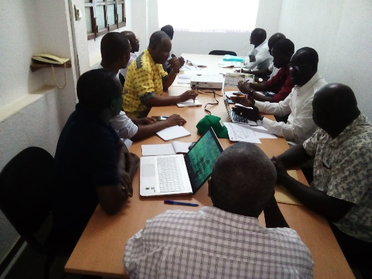

Photo 5 : Photos d’illustration de la réunion de cadrage du 08 Mai 2019
8.6.6. Contenu de la Consultation
Cette partie donne la synthèse des perceptions, des préoccupations, des attentes et des recommandations des services techniques et des élus locaux. Les analyses, issues des consultations avec les différentes catégories d’acteurs, révèlent une bonne compréhension des enjeux du PUASEE-FA. De cette analyse, on peut noter un bon niveau d’acceptabilité du sous-projet.
Tableau 39 : Synthèse des résultats de la consultation du public

Réactions  Acteurs | Perceptions et Préoccupations | Attentes et Recommandations
Direction de l’Environnement AAAC (Autorité d’Evaluation Environnementale Compétente) de Bissau | - Projet d’une importance capitale pour la Guinée Bissau  - La Guinée Bissau a un problème lié à l’eau potable | - Achever les TDR avant l’EIES.  - Veiller à ce que le plan d’action de réinstallation prend en charge les critères d’indemnisation  - Veiller à ce que la budgétisation soit précisée
Bureau PUASEE-FA/ Guinée Bissau | Que la mission se passe dans les meilleures conditions possibles | Que le consultant respecte les délais de dépôt des rapports comme convenu dans le contrat
Direction des Eaux et Electricités de Guinée Bissau (EAGB) | - Projet très important pour la zone de Bissau  - Le EAGB est prêt pour accompagner le projet | - Tenir en compte les impacts cumulatifs  - Bien faire le tracé et bien identifier les sites  - Toujours être accompagné des techniciens de EAGB pour faire le tracé et l’identification des sites
Direction Générale de l’Energie | - Le projet vient à son heure  - La Guinée devait depuis longtemps dépasser les problèmes d’accessibilité à l’eau potable | Le projet doit se référer sur :  - La loi n°02 29 juin 2007 portant sur règlementation du transport de l’eau et de l’électricité dans le secteur Bissau  - Décret n°03 29 juin 2007 condition d’obtention de licence pour l’électricité et sa production  - Se référer à l’autorité de régulation régionale c’est-à-dire l’organe qui régule la vente transfrontalière créé en 2007
Institut National de la Métrologie de Bissau | - Le projet est très attendu dans la zone car l’eau potable est une nécessité pour la population  - Problème avec l’appareil qui aide à faire la rose des vents. | - Se baser sur les données climatiques de la zone lors des travaux
Direction des mines et de la géologie | - Prêt à accompagner le projet | - Veiller à la fermeture des tranchées après les travaux  - Respecter les études préalables pour les mines et l’exploitation des carrières
Institut Portuaire Maritime | - Projet très important | - Respecter le domaine maritime public  - Impliquer les services sur le projet  - Impliquer aussi la population concernée
UICN | - Projet très intéressant pour la zone et les populations | - Evaluer et déterminer les espèces de la biodiversité pour minimiser les impacts  - Penser à la compensation des pertes végétales
Institut National de la Statistique de Bissau | Projet d’une importance capitale | - Respecter les délais d’exécution  - Et indemniser les populations affectées
Service National de la Protection Civile de Bissau | - Fréquence des interventions dans les projets de ce genre très faible.  - Manque d’équipement EPI et matériaux | - Veiller à l’utilisation des EPI lors des travaux  - Tenir en compte l’aspect sécurité tout le long du tracé  - Bien configurer les conduites d’eau pour certaines zones d’implantations (zones humides).  - Collaborer avec le service de la protection civile pour les travaux de démarrage  - Aider au désenclavement de la zone d’étude du projet
Direction Générale de l’Aménagement du Territoire Bissau | - Acceptabilité du projet pour l’accessibilité à l’eau potable dans les zones les plus reculées.  - Très en retard sur la conception de documents sur l’aménagement territorial | - Faire un bon travail  - Régler les problèmes fonciers dans la zone d’étude
Direction Générale de la Faune et Flore | - Pas de forêts classées, ni d’aires protégées dans la zone du projet | -Prendre en compte le couvert végétal et les espèces dans la zone  - Tenir compte de l’aspect de la compensation par le reboisement
Bureau de la Planification Côtière de Bissau | - Projet bien accueilli  - Guinée Bissau a toujours eu un problème d’accessibilité à l’eau  - L’EIES est une très bonne démarche | - Prendre en compte les aspects environnementaux surtout si le projet traverse des zones humides  - Signer un pacte environnemental, respecter et protéger les zones humides et les espèces qui s’y trouvent  - Protéger le micro-organisme
Ministère de la Santé Publique Service des Installations et Equipements | - L’eau est un aspect sanitaire irrévocable | - Veiller à la santé des travailleurs  - Assurer la sécurité des travailleurs en phase de chantier
Laboratoire Nationale de Santé Publique | - Projet qui vient à temps  - Le département de contrôle de qualité de l’eau est prêt pour collaborer lors des travaux  - Manque de matérielles de laboratoires  - La nappe est de qualité mais les infrastructures pour l’exploitation sont insuffisantes | - Collaborer avec le service pour la meilleure qualité de l’eau  - Changer les conduites qui sont souvent source de maladies
Ministère de la Fonction Publique Direction générale du travail | - Projet vient à son heure pour résoudre le problème lié à l’accessibilité à l’eau potable | - Veiller à ce que les entreprises recruteurs signent des contrats avec la main d’œuvre locale et assurer le respect des conditions de travail  - Veiller à la disponibilité des EPI pour les travailleurs  - Mettre l’inspection générale du travail comme intermédiaire entre les travailleurs et l’entreprise  - Que le projet suit la bonne démarche  - Prioriser le recrutement local
Direction Générale des ressources Hydrique de Guinée Bissau | - Projet qui est d’une importance capitale dans la zone | - Prendre en compte l’aspect social du projet  - Tenir compte de l’indemnisation des populations  - Sauvegarder les cours d’eau tout le long du trajet  - Tenir compte des ressources en eau et des autres ressources  - Augmenter les impacts positifs et diminuer les impacts négatifs  - Faire un forage dans les zones favorables et éviter l’accumulation des forages  - Veiller à ce que EAGB prenne des dispositions pour éviter la construction à tort et à travers des forages  - Eviter de construire des forages dans les zones industrielles pour préserver la nappe.
Institution de la Biodiversité et des Aires Protégées | - La forêt de Guinée joue un rôle important de maintien dans l’écosystème | - Tenir compte des espèces du milieu  - Tenir compte des exigences de la nature si le projet traverse des zones humides
Direction Générale des Routes | - Projet qui est d’une importance capitale dans la zone | - Prendre en considération la largeur des routes et sa distance avec les tranchées  - Prendre en considération la production
Direction Général des plans | - Projet très attendu dans la zone  - Préoccupation liée à l’indemnisation des populations impactées | - Se référer à la loi N°5 98 sur les critères d’évaluation des indemnisations  - Collaborer avec les services techniques pour la bonne exécution des travaux  - Faire une campagne de sensibilisation auprès des populations
Direction nationale des mouvements Société Civile | - Le projet vient à son heure | - Impliquer les services concernés par le projet  - Travailler en partenariat avec notre service  - Assurer l’indemnisation des populations affectées et surtout régler le problème foncier.
ONG Tiniguéna | - Problème d’eau et d’électricité rencontré  - 80% de l’eau de Guinée Bissau est impure à cause de la contamination des nappes  - Les réseaux existants datent de la colonisation  - Les ONG participent à la distribution de l’eau potable | - Que le projet soit bien exécuté
Mairie (Camara Municipal) de Bissau | - Projet très attendu dans la zone de Bissau  - Information reçue à temps | - Disposer d’une carte de la ville de Bissau pour avoir plus de détail sur les informations du tracé  - Assurer le suivi et la surveillance des travaux  - Veiller à ce que le projet soit bien réalisé  - Prise en compte des impacts positifs et négatifs  - Assurer le recrutement de la main d’œuvre locale  - Associer les jeunes, les femmes disponibles
Mairie de Prabis (Secteur) | - Existence de champs agricoles dans certaines zones du tracé.  - Information du projet reçue par les populations traversées | - Assurer l’indemnisation des populations affectées  - Veiller à la compensation des pertes végétales tout le long de la route

6.7.7. Préoccupation et perception sur le projet
Il est ici question de la dimension socio-économique et environnementale du projet.
- Environnementale :
- Pollution de l’air et des sols ;
- Déboisement du capital végétal ;
- Perturbation de la tranquillité des populations par le bruit des engins (pollution sonore) ;
- Emprises sur les terres et champs.
- Socio-économique :
- Absence de retombées en matière d’emplois pour les autochtones ;
- Paiement des taxes d’abattage des arbres au service des eaux et forêts ;
- Risques d’accidents.
- Résultats de la consultation des populations
Les consultations publiques avec les populations des communes bénéficiaires et leurs représentants ont concerné : les quartiers de Prabis, de Bor, de Safim, de l’Aéroport.
Il est apparu très largement et de façon générale aux cours des consultations publiques, une forte acceptabilité sociale du projet par les populations consultées. D’après elles, le PUASEE vient répondre à une demande sociale, environnementale et d’urbanisation exprimée depuis des années par des populations qui subissent les manquements d’eau potable et d’éclairage public. Les populations et leurs chefs de quartiers rencontrés, lors des assemblées de consultation, ont montré une claire compréhension des enjeux environnementaux et sociaux du projet et sont prêtes à y prêter main forte pour l’atteinte des objectifs visés. Les populations fondent un immense espoir de voir les activités et les composantes prévues dans le cadre du projet se matérialiser rapidement, afin de bénéficier d’un cadre de vie amélioré avec de nouvelles constructions, des réhabilitations et d’extension de réseaux d’eau et d’électricité. Pour l’essentiel, les populations et les élus locaux estiment que la prise en charge des problèmes de l’eau et de l’électricité est une question urgente pour assurer la durabilité des quartiers.

6.7.8. Analyse de la consultation
L’analyse de contenu des avis et des perceptions issues des consultations avec les différentes catégories d’acteurs relèvent d’une bonne compréhension des enjeux du PUASEE. Au total, l’ensemble des catégories d’acteurs consultés ont montré une totale adhésion au projet, il est constaté une acceptabilité sociale et institutionnelle vis-à-vis du projet et de ses composantes. Ce niveau reflète, cependant, des préoccupations et des attentes. Il est évident que les Projets qui auront les meilleurs résultats à long terme seront celles qui arrivent à conjuguer simultanément l’environnement, l’économie et une responsabilité vis-à-vis des communautés locales. Cette responsabilité n’a de raison d’être et de pérennité que si elle s’inscrit dans une approche participative et inclusive.
- Les préoccupations des populations et de leurs représentants :
Leurs réserves et préoccupations majeurs s’expriment en termes de :
- Le risque de déplacement des propriétés d’habitation lors de la mise en œuvre du projet inquiète certaines populations ;
- L’habitat spontané et anarchique constaté dans certains quartiers risque de ralentir le processus de mise en œuvre du projet ;
- La non priorisation des infrastructures d’eau, principal problème des quartiers, dont la phase prioritaire inquiète les populations ;
- Dans la projection des châteaux d’eau, on ne dit pas comment on va les approvisionner car la nappe actuelle ne permet pas de sortir de tels débits d’eau ;
- Et dans le cadre du sous projet 5, il est demandé que l’extension et la réfection des anciennes cabines et branchements soient sécurisées.
- Les recommandations des populations et de leurs représentants
Elles portent sur la nécessité de :
- Continuer dans la démarche participative et inclusive lors des étapes suivantes ;
- Prendre en compte l’aspect genre dans les infrastructures et équipements projetés ;
- Veiller à ne pas politiser la mise en œuvre des activités ;
- Faire de l’éclairage public des voies principales et secondaires un aspect prioritaire ;
- Mener une campagne de sensibilisation dans tous les quartiers pour présenter le projet ;
- Respecter et faire respecter le projet tel qu’il sera présenté dans son décret d’application ;
- Aménager et restructurer les zones de ravinements ;
- D’avoir une volonté politique au plus haut niveau pour réaliser le projet ;
- Mettre en place un bon système d’assainissement collectif qui doit être précédé et accompagné par un important programme de construction d’ouvrages d’assainissement de la saison, en vue de prévenir la pollution des ressources en eau ;
- Bien tenir compte de la main d’œuvre locale (le recrutement et aussi les barèmes de paiement).
Sous ce rapport un certain nombre de recommandations majeures ont été formulées.
Il s'agit notamment :
- Du respect des différentes procédures en vigueur portant sur la réalisation des infrastructures ;
- D'observer et de faire observer toutes les consignes de sécurité liées à la conduite des travaux ;
- D'informer et de sensibiliser toutes les personnes concernées directement ou indirectement par le projet (autorités administratives et locales, populations riveraines) ;
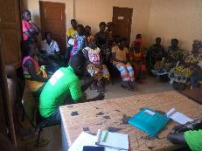
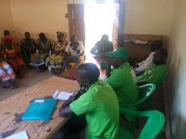
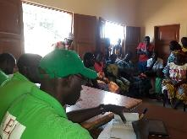
- D'indemniser justement et préalablement toutes les personnes affectées par le projet.
Photo 6 : Au niveau de PRABIS, ces photos ont été prises pendant les focus groupes organisés

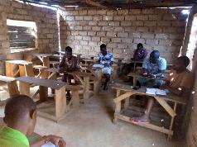
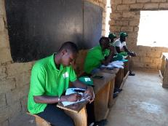
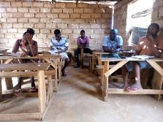
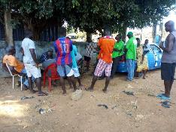
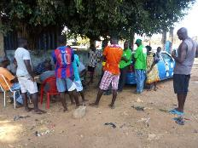
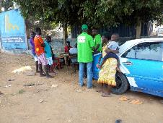
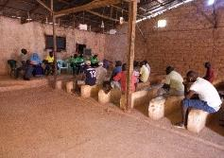
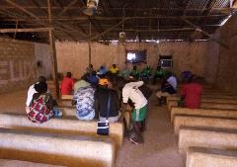
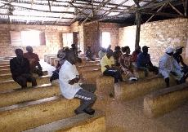
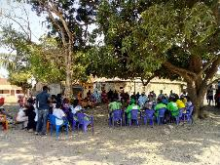
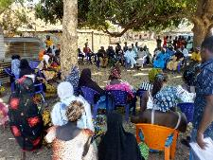
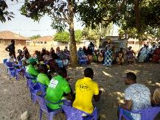
Photo 7 : Au niveau de BOR, ces photos ont été prises pendant les focus groupes organisés

Photo 8 : Au niveau de HAFIA, ces photos ont été prises pendant les focus groupes organisés

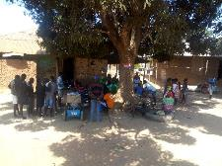
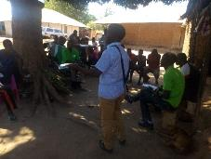
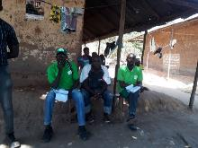
Photo 9 : Au niveau Quartier AEROPORT (Brème), ces photos ont été prises pendant les focus groupes organisés

6.7.9. Conclusion
Les populations concernées ont une perception favorable du projet dont l’importance pour le pays ne leur élude pas. En effet, la perception générale des acteurs qui ont pris part à ces consultations, ressort des appréciations globalement positives sur le projet. En effet, tous les acteurs se concèdent sur le fait que le projet constitue une opportunité pour la Guinée Bissau pour améliorer son réseau d’eau et d’électricité. La situation actuelle est caractérisée d’après les divers intervenants par plusieurs contraintes qui sont :
• Des points de recherches d’eau très éloignés ;
• Des puits presque secs ;
• Une faible couverture du réseau d’eau et d’électricité.

6.8. GESTION DES VIOLENCES BASEES SUR LE GENRE (GBV)
La sacralisation de la dignité humaine requiert une grande importance. De ce fait, aucun traitement inhumain et cruel ne peut être toléré et certains actes de barbarie sont sévèrement réprimés :

6.8.1 Du Harcèlement moral
Le respect des mœurs demeure primordial. Les employés et partenaires de l’entreprise ne doivent subir ou infliger des harcèlements moraux qui ont comme conséquence une dégradation des conditions de travail, une altération de la santé physique et de l’avenir professionnel.
Aucune sanction ne sera infligée pour avoir subi ou refus de subir ces agissements précités. Par contre, toute personne ayant commis de tels actes va être punie sévèrement.

6.8.2 Des violences physiques
La violence physique sous toutes ses formes ne doit être subi ou infligé par (à) des employés et partenaires de l’entreprise.

6.8.3 De proxénétisme, harcèlement et violences sexuels et pédophilie
Dès la constatation d’une infraction, le coupable sera immédiatement sanctionné et cette sanction peut aller jusqu’au licenciement et voire une poursuite judiciaire par l’autorité publique, par application aux textes nationaux, régionaux et internationaux sur le proxénétisme, le harcèlement et les violences sexuelles contre les femmes, la pédophilie et le respect des us et coutumes des populations.

6.8.4 De l’exploitation des enfants
L’emploi et l’exploitation des enfants sont formellement interdits dans l’entreprise conformément aux textes nationaux, régionaux et internationaux.

Dans la lutte contre la violence basée sur le genre, l’entreprise peut privilégier les actions suivantes :

- Appuyer les programmes intégrant la mobilisation communautaire sur la VBG ;
- Au niveau communautaire, appuyer les activités de réduction de la tolérance de la violence impliquant tout sexe masculin ;
- Appuyer les activités ayant une large représentation de la communauté de base ;
- Appuyer les élus locaux et régionaux dans la création de partenariats avec les ONG dans la lutte au niveau communautaire ;
- Appuyer la mobilisation communautaire concernant l’amélioration de l’accès aux survivantes à des services ;
- Soutenir financièrement et dans le long terme les activités de mobilisation communautaire pour la réalisation de résultats considérablement positifs.

6.8.5 La violence à l'égard des femmes
La violence à l'égard des femmes revêt différentes formes, dont : la violence domestique; le viol; le trafic de femmes et de filles; la prostitution forcée; la violence dans les conflits armés, dont le viol systématique, l'esclavage sexuel et la grossesse forcée; les meurtres d'honneur; la violence liée à la dot; l'infanticide des petites filles, la sélection prénatale en fonction du sexe favorable aux garçons; les mutilations génitales féminines et autres pratiques et traditions néfastes pour les femmes.
La Déclaration sur l'élimination de la violence à l'égard des femmes, adoptée en 1993 par l'Assemblée générale des Nations Unies, atteste d'une reconnaissance internationale du fait que la violence à l'égard des femmes constitue une violation des droits de l'homme et une forme de discrimination à l'égard des femmes.
Le Programme d'action adopté à Beijing en 1995, lors de la quatrième Conférence mondiale sur les femmes a identifié la violence à l'égard des femmes, comme un des 12 domaines critiques requérant une attention particulière de la part des gouvernements, de la communauté internationale et de la société civile.
Depuis la Conférence de Beijing, qui a eu lieu il y a cinq ans, des mesures importantes ont été adoptées par la communauté internationale en vue d'éliminer la violence à l'égard des femmes :
- Un protocole additionnel à la Convention sur l'élimination de toutes les formes de discrimination à l'égard des femmes, adopté par l'Assemblée générale de l'ONU, confère aux femmes qui ont été victimes de violations de leurs droits fondamentaux, y compris de violence fondée sur le sexe, le droit de demander réparation.
- L'Assemblée générale a adopté en 1997 des Stratégies et mesures concrètes types relatives à l'élimination de la violence contre les femmes dans le domaine de la prévention du crime et de la justice pénale.
- Le Statut de la Cour pénale internationale, adopté en juin 1998, comprend des dispositions qui traitent tout particulièrement des crimes fondés sur le sexe, de même que les Tribunaux pour l'ex-Yougoslavie et le Rwanda.
- Un projet de protocole additionnel à un nouveau traité - la future convention des Nations Unies contre la criminalité transnationale organisée - se concentre sur le trafic d'êtres humains, en particulier de femmes et d'enfants.

6.8.6 Normes Minimales pour la Prévention et la Réponse à la Violence basée sur le Genre dans les situations d’urgence.
- PARTICIPATION
Les communautés, notamment les femmes et les filles, sont engagées comme partenaires actifs pour mettre fin à la VBG et promouvoir l’accès aux survivantes des services.

- SYSTÈMES NATIONAUX
Les actions de prévention, d’atténuation et de réponse à la VBG dans les situations d’urgence permettent de renforcer les systèmes nationaux et les capacités locales.

- GENRE ET NORMES SOCIALES
Le programme de préparation en situation d’urgence, de prévention et de réponse favorise la promotion du genre et des normes sociales pour traiter la VBG.

- AUTONOMISATION SOCIO-ÉCONOMIQUE
Les femmes et les adolescentes ont accès à des moyens de subsistance pour atténuer le risque de VBG ainsi que l’accès à l’assistance socio-économique dans le cadre d’une réponse multisectorielle.

- SYSTÈMES D’ORIENTATION
Les systèmes d’orientation sont développés pour relier les femmes, les filles et les autres groupes à risque vers les services appropriés multisectoriels de prévention et d’intervention VBG en temps opportun et en toute sécurité.

- INTÉGRATION
L’atténuation des risques VBG et le soutien apporté au survivant sont intégrés dans tous les secteurs humanitaires à toutes les étapes du cycle du programme et tout au long de l’intervention d’urgence.

Ainsi, quelques domaines d’action sont s ci-dessous :
- Protection des enfants contre la Violence sexuelle et sexiste
- Lutte contre la pratique du sexe de survie comme mécanisme d'adaptation dans les situations de déplacement
- Implication des hommes et des garçons
- Fourniture d’un environnement sécurisé et d’un accès sûr à l'énergie domestique et aux ressources naturelles
- Etc.

6.9. FLUX DES TRAVAILLEURS, TRAVAIL DES ENFANTS ET LES CONDITIONS DE TRAVAIL

- TRAVAIL DES ENFANTS
Selon l'Article 1 de la Convention des Nations unies relative aux droits de l'enfant, celui-ci s'entend de tout être humain âgé de moins de dix-huit ans.
- Travail non conforme aux normes de l'OIT (Organisation Internationale du Travail) :
- Tous les enfants de moins de 12 ans travaillant dans l'une des branches de l'économie,
- Des enfants âgés de 12 à 14 se livrant à des activités préjudiciables pour leur santé et de tous les enfants se livrant aux pires formes de travail des enfants.
- Les pires formes de travail des enfants selon l’OIT (Convention 182) :
Les enfants réduits en esclavage, recrutés de force, assujettis à la prostitution, victimes de la traite, contraints de se livrer à des activités illicites ou devant accomplir un travail dangereux susceptible de :
- Nuire à la santé et au développement physique, mental, moral ou social des enfants ; et de compromettre leur éducation :
- En les privant de toute scolarisation ;
- En les contraignant à abandonner prématurément l’école ;
- Ou en les obligeant à cumuler des activités scolaire et professionnelle, cette dernière étant trop longue et lourde pour eux.
- Travail conforme aux normes de l'OIT :
La participation des enfants à l'activité économique est autorisée à condition de ne pas nuire à leur santé, à leur développement ou à leurs études. Le travail qui ne nuit pas aux études (travail léger) est autorisé à partir de l'âge de 12 ans en vertu de la Convention 138 de l'Organisation internationale du Travail (OIT).

6.8.1 Règles internationales
- Convention (n° 138) sur l'âge minimum, 1973 - [ratifications]
Cette convention fondamentale fixe à 15 ans (13 ans pour les travaux légers) l'âge minimum d'admission à l'emploi ou au travail et à 18 ans (16 ans dans certaines conditions strictement définies) l'âge minimum pour les travaux dangereux. Elle prévoit la possibilité de fixer, dans un premier temps, l'âge minimum à 14 ans (12 ans pour des travaux légers) dans les cas où l'économie et les institutions scolaires du pays ne sont pas suffisamment développées
- Convention (n° 182) sur les pires formes de travail des enfants, 1999 - [ratifications]
Selon cette convention fondamentale, le terme "enfant" s'applique à l'ensemble des personnes de moins de 18 ans. Les États qui l'ont ratifiée doivent éliminer les pires formes de travail des enfants, notamment toutes les formes d'esclavage ou pratiques analogues, telles que la vente et la traite des enfants, la servitude pour dettes et le servage ainsi que le travail forcé ou obligatoire, y compris le recrutement forcé ou obligatoire des enfants en vue de leur utilisation dans des conflits armés; la prostitution et la pornographie faisant intervenir des enfants; l'utilisation d'enfants aux fins d'activités illicites, notamment pour la production et le trafic de stupéfiants; et les travaux qui sont susceptibles de nuire à la santé, à la sécurité ou à la moralité de l'enfant. La convention demande aux États qui l'ont ratifiée de prévoir l'aide directe nécessaire et appropriée pour soustraire les enfants aux pires formes de travail et garantir leur réadaptation et leur intégration sociale. Ces États doivent également assurer l'accès à l'éducation de base gratuite et, lorsque cela est possible et approprié, à la formation professionnelle pour les enfants qui auront été soustraits aux pires formes de travail.
- Convention relative aux Droits de l'Enfant, 1989
La convention relative aux droits de l'enfant, est le traité le plus complet sur les droits civils, politiques, économiques, sociaux et culturels des enfants, oblige les états parties à "prendre toutes les mesures appropriées sur les plans national, bilatéral et multilatéral pour empêcher l'enlèvement, la vente ou la traite d'enfants à quelque fin que ce soit et sous quelque forme que ce soit ». La convention relative aux droits de l'enfant oblige encore les états à s'assurer que les enfants ne sont pas séparés de leurs parents contre leur gré ; à prendre l'enfant contre l'exploitation économique, contre un travail comportant des risques, contre l'implication dans le trafic de stupéfiants, l'exploitation sexuelle et les abus et toute autre forme d'exploitation.

6.8.2 Moyen de lutte et de prévention du travail des enfants
Cependant de façon générale pour lutter contre le travail des enfants, il sera nécessaire de scolariser et de maintenir les enfants pendant au moins quatre années pour qu’ils acquièrent les compétences de base en lecture, en calcul et en écriture.
Il faudrait prendre un ensemble de mesures relatives aux conditions économiques, sociales et aux politiques et pratiques éducatives.

- Politiques liées aux conditions économiques et sociales :
- Améliorer les conditions de vie car il y’a un lien entre le taux d’abandon scolaire et le pourcentage de personnes vivant en du seuil de pauvreté (1 dollar US/jour)
- Réduire les frais de scolarité
- Améliorer l’accès à l’école, car le manque de proximité de des écoles est une cause importante de déperdition scolaire pour les jeunes enfants des zones rurales.

- Mesures liées aux politiques et pratiques éducatives :
- Améliorer les méthodes d’enseignement
- Promouvoir l’éducation précoce c’est à dire systématiser l’éducation préscolaire pour que les élèves prennent un bon départ et poursuivent les études sur des bases solides.
- Accroître le matériel éducatif
- Supprimer les barrières entre sexe
- Rendre l’école plus souple (réorganiser le calendrier scolaire, moduler les horaires)
- Promouvoir une éducation intégratrice (une seule école pour tous)

- CONDITIONS DE TRAVAIL ET FLUX DES TRAVAILLEURS
La Norme environnementale et sociale (NES) de la banque mondiale reconnaît l’importance de la création d’emplois et d’activités génératrices de revenus à des fins de réduction de la pauvreté et de promotion d’une croissance économique solidaire. Les Emprunteurs peuvent promouvoir de bonnes relations entre travailleurs et employeurs et améliorer les retombées d’un projet sur le développement en traitant les travailleurs du projet de façon équitable et en leur offrant des conditions de travail saines et sûres.
La NES N°2 s’applique aux travailleurs du projet qui sont des travailleurs à temps plein, à temps partiel, temporaires, saisonniers et migrants
- Conditions de travail et d’emploi
Une documentation et des informations claires et faciles à comprendre seront communiquées aux travailleurs du projet sur leurs conditions d’emploi. Ces informations et documents décriront les droits des travailleurs au regard de la législation nationale du travail (y compris des conventions collectives applicables), notamment leurs droits en matière de temps de travail, de salaire, d’heures supplémentaires, de rémunération et d’avantages sociaux ainsi que tout autre droit mentionné dans la présente NES .Cette documentation et ces informations seront mises à disposition au début de la relation de travail et en cas de modification importante des conditions d’emploi .
Les travailleurs du projet seront rémunérés sur une base régulière, conformément à la législation nationale et aux procédures de gestion de la main-d’œuvre .Les retenues sur salaires seront effectuées uniquement en vertu du droit national ou des procédures de gestion de la main-d’œuvre, et les travailleurs du projet seront informés des conditions dans lesquelles ces retenues sont faites .Les travailleurs du projet auront droit à des périodes suffisantes de repos hebdomadaire, de congé annuel et de congé maladie, de congé maternité et de congé pour raison familiale, en vertu du droit national et des procédures de gestion de la main-d’œuvre .
Lorsque le droit national ou les procédures de gestion de la main-d’œuvre l’exigent, les travailleurs du projet recevront par écrit un préavis de licenciement et des informations sur leurs indemnités de départ dans les délais prescrits. Tous les salaires gagnés, les prestations de sécurité sociale, les contributions à une caisse de retraite et tout autre avantage social seront versés avant ou à la date de cessation de la relation de travail, soit directement aux travailleurs du projet soit, le cas échéant, pour le compte de ceux-ci. Lorsque les paiements sont versés pour le compte des travailleurs du projet, les justificatifs de ces paiements leur seront fournis.
- Organisations de travailleurs
Dans les pays où le droit national reconnaît le droit des travailleurs à se constituer en association, à adhérer à une organisation de leur choix et à négocier collectivement sans ingérence aucune, le projet sera mis en œuvre conformément au droit national. Dans de telles circonstances, le rôle des organisations de travailleurs constituées légalement et des représentants légitimes des travailleurs sera respecté, et des informations nécessaires à des négociations constructives leur seront fournies en temps opportun .Lorsque le droit national restreint le champ d’action des organisations de travailleurs, le projet n’empêchera pas les travailleurs du projet de mettre au point des mécanismes parallèles pour exprimer leurs griefs et protéger leurs droits en matière de conditions de travail et d’emploi .L’Emprunteur ne doit pas chercher à influencer ou contrôler ces autres mécanismes .L’Emprunteur n’exercera aucune discrimination et ne prendra aucune mesure en représailles contre les travailleurs du projet qui participent ou souhaitent participer à ces organisations et aux négociations collectives ou à d’autres mécanismes.
- Code de conduite
Le code de conduite s'impose à chacun des salariés dans l'ensemble de l'entreprise, en quelque endroit qu'il se trouve (lieu de travail, cantine, cours, parking, etc.).
Les dispositions relatives à la discipline s'appliquent à l'ensemble des personnels présents dans l'entreprise y compris les intérimaires et stagiaires, ainsi qu'à toute personne qui exécute un travail dans l'entreprise, peu importe qu'elle soit liée ou non par un contrat de travail avec celle-ci. Il en est de même pour les règles d'hygiène et de sécurité.

Les règles relatives à la nature et à l'échelle des sanctions ne peuvent s'appliquer qu'aux salariés de l'entreprise. Il en est de même de la procédure disciplinaire.

Ainsi, ces règles suivront la liste ci-dessous :

- DISPOSITIONS GÉNÉRALES
- Objet et champ d’application

- HYGIÈNE ET SÉCURITÉ
- DISCIPLINE
- Respect des instructions
- Horaires de travail
- Accès aux locaux de travail
- Absences et retards
- Représentants du personnel
- Usage du matériel et du téléphone de l’entreprise
- Usage des locaux de l’entreprise
- Utilisation des véhicules d’entreprise et véhicules personnels
- SANCTIONS ET PROCÉDURE DISCIPLINAIRE
- INTERDICTION ET SANCTIONS DU HARCÈLEMENT SEXUEL ET MORAL
- ENTRÉE EN VIGUEUR

- FLUX DES TRAVAILLEURS
Le rapport du Bureau International du Travail (BIT) sur la gestion des migrations de main d’œuvre en tant qu’instrument de développement publié en 2006, rappelle que le Sommet des chefs d’État a approuvé le passeport de la CEDEAO en tant que symbole d’unité appelé à remplacer progressivement les passeports nationaux sur une période de transition de dix ans (CEDEAO, 2000).
La suppression des formalités strictes aux frontières et la modernisation des procédures frontalières grâce à l’utilisation de lecteurs optiques des passeports ont été conçues pour faciliter une circulation transfrontalière des personnes libre et plus aisée, l’objectif ultime étant la création d’une Afrique de l’Ouest sans frontières. En fait, les pays de la CEDEAO n’ont qu’une frontière extérieure commune, ce qui facilite les mouvements intérieurs de personnes, de biens et de services.
En dépit de cette évolution des politiques générales, la pleine adhésion aux dispositions des deuxièmes et troisièmes phases du protocole dans la pratique a été entravée par les différents niveaux de mise en œuvre du projet au niveau national et par le caractère limité des mécanismes de suivi au niveau communautaire (Ady, 2005). En dépit de la révision du traité sur la CEDEAO en 1993, l’insuffisance de la liaison entre la migration et les processus de développement, l’inadéquation de la capacité administrative et institutionnelle de mener des politiques et une gestion de la migration efficaces, le manque de protection des travailleurs migrants, la mauvaise qualité des statistiques sur la migration et les hésitations des soutiens politiques ont fait obstacle à une mobilité intra régionale du travail effective (Robert, 2004).
Dans la mesure où la sécurité sociale demeure une compétence nationale, les travailleurs migrants risque de se trouver exclus des avantages associés au travail. C’est en partie pour y remédier que la Commission des affaires sociales et culturelles de la CEDEAO a adopté la Convention générale sur la sécurité sociale en 1993 « afin d’assurer l’égalité de traitement des travailleurs transfrontaliers et la préservation de leur droit quand ils vivent à l’étranger ». Cet accord assure aux citoyens de la Communauté résidant dans un pays quelconque de la CEDEAO les mêmes droits et obligations au regard des lois de la sécurité sociale qu’aux nationaux de ce pays (Robert, 2004).

6.10. Plan de Gestion des Déchets
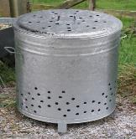
Divers types de déchets sont rencontrés notamment des déchets ménagers et des déchets de chantier.
Les déchets ménagers proviennent souvent de restes de repas, les sachets plastiques, les emballages, les gobelets, les bouteilles, etc.
Des espaces de stockage des déchets de chantier seront aussi aménagés, à proximité des divers lieux d’activités, pour contenir les déchets selon leur type bois, fer, cartons, sachets plastiques, papiers, huiles usagées, etc.

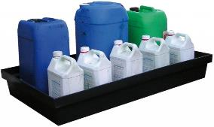
Les papiers, les cartons, le bois seront déposés au niveau des poubelles et seront régulièrement ramassées et brulés dans un fût amélioré afin d’éviter la production de monoxyde de Carbone.
Photo 10: Fut incinérateur de déchets
De faibles quantités d’huiles usées seront générées sur le site. Elles seront conditionnées dans des futs hermétiques et entreposées sur un sol protégé, à l’abri des eaux de pluie dans un lieu sécurisé en attendant leur récupération pour autres utilisations écologiquement acceptable.
Pour les grandes quantités d’huiles (vidange de camions et engins), nous privilégierons le recours aux stations de service les plus proches pour vidanger de manière sécurisée.
Photo 11: Aire de stockage des huiles usager

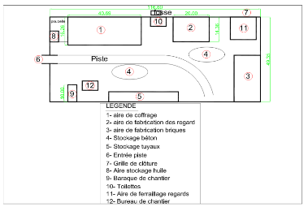
Tableau 30 : Plan indicatif de gestion des déchets de chantier
NATURE DES DECHETS | QUANTITE MENSUELLE | MODE ET LIEU DE STOCKAGE | MODE D’ELIMINATION | MODE DE CONTRÔLE
Huiles, lubrifiants, carburants, graisses |  | Récupération dans des futs étanches  Stockage sur un sol bétonné à l’abri de l’eau et du feu  Stockage | Recyclage par réutilisation. | Photos
Papier- bois- carton |  | Stockage dans des poubelles  Brulage dans incinérateur de jardin | Brulage journalier par combustion complète | Photos

Souvent, au cours des travaux, les activités des entreprises sont à l’origine de la production de grandes quantités de déchets solides et liquides (destruction de constructions, abattage d’arbres, production de déchets plastiques, de bois, de cartons, de batteries usagées, d’huile de vidange, de pièces de rechange mécaniques, déversement de bitume et de toutes sortes de déchets dangereux ou spéciaux) et qu’il faudra gérer rigoureusement. Ces déchets viennent s’ajouter aux déchets déjà produits par les populations riveraines
Les travaux de construction des chambres de visite et station sont en général une source de grande production de déchets solides au niveau des bases vie ou technique.
Ainsi, pour une gestion écologiquement rationnelle de ces déchets, lors des travaux, plusieurs recommandations et suggestions sont formulées :
R 1 – Il est suggéré à ce que le maître d’ouvrage veille à ce que l’entreprise présente un plan de gestion écologiquement rationnel (PGERD) des déchets générés par leurs activités.
Ce plan devra comporter au moins :
- mise en place d’un système collectif de ramassage et de stockage des déchets solides sur l’ensemble du chantier sur la base-vie. La mission de contrôle devra veiller à son effectivité et à son bon fonctionnement ;
- utilisation d’une sous-soleuse afin de remuer la terre aux endroits les plus sensibles, particulièrement au niveau des zones cultivées ;
- une liste des sites occupés par l’entreprise ;
- le nombre de conteneurs prévus pour la collecte des déchets générés ;
- le nombre de bacs ou demi-fûts prévus pour recevoir la collecte intermédiaire et journalière des ordures ;
- le nombre de seaux prévus pour les bureaux s’il en existe ;
- le système de tri à la source des ordures prévu avec au moins trois grandes catégories :
  - les déchets souillés (pièces mécaniques usagées, chiffons souillés, batterie morte, filtre à huile, la pneumatique souillée etc.
  - le papier, le carton, le bois, etc.
  - le plastique, la pneumatique propre, les bouteilles en plastique, etc.
- le nombre de fûts prévus pour la collecte des huiles usagées ;
- le nombre de séances de nettoyage des sites occupés par mois (au moins 4 fois par mois) ;
- le système d’évacuation de ces déchets vers une décharge contrôlée ou vers un dépotoir prévu à cet effet ou par incinération dans des fûts améliorés (trous d’aération) pour une combustion complète ;

La restructuration à ceci de bien que, lorsque les routes secondaires seront construites, les camions de ramassage des ordures ménagères pourront se rapprocher des populations plus fréquemment et ainsi collecter plus de déchets et plus rapidement.
Il restera toujours quelques poches plus éloignées des routes secondaires mais dont les déchets pourront être collectés suivant un plan de ramassage bien établi.
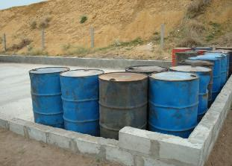
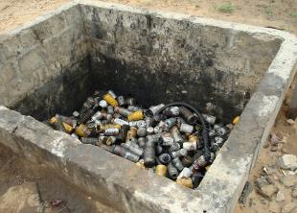
Photo 12: Exemple conditionnement correct d’huile usagée et de filtres à huiles mortes
R 2 – Il est fortement conseillé à l’entreprise de contracter une prestation de service avec un spécialiste du nettoyage et du balayage ou avec des personnes individuelles ou ONGs pour effectuer régulièrement le nettoyage et l’entretien du sol des sites occupés par l’entreprise.
R 3– Pour la gestion des huiles usées, il est fortement recommandé à l’entreprise de construire un réceptacle en béton capable de stocker provisoirement ces huiles usées dans des fûts hermétiques (Voir Photo 6).
R 4 – Il est aussi fortement recommandé à l’entreprise de veiller à la construction d’un bassin en béton pour y collecter tous les déchets solides souillés comme les filtres à huile, les batteries mortes, etc. Si le fond du bassin est bétonné, le risque de contamination de la nappe est très réduit. Ce bassin permettra à la fin des travaux, de pouvoir verser du béton sur ces déchets afin de les stabiliser au maximum (voir photos 6). Il est important de penser à couvrir le bassin avec des tôles pour empêcher que l’eau de pluie ne rentre en contact avec l’huile usagée et ainsi ruisseler en dehors du réceptacle bétonné.
R 5 – Par anticipation, l’entreprise pourra choisir son fournisseur en huile en fonction de sa capacité à reprendre gratuitement ou à moindre coûts les fûts d’huiles usées déjà pré-conditionnés. Elle pourra aussi dans certains cas contracter avec un repreneur qui pourra récupérer les huiles usagées suivant une fréquence bien définies.

6.11. Mécanisme de Gestion des Plaintes
Ce mécanisme se justifie par le fait que dans la mise en œuvre des travaux et des mesures compensatoires y relatives, plusieurs conflits peuvent surgir. Ces conflits peuvent être liés aux problèmes suivants :
- erreur dans l’identification des PAP ;
- erreur dans l’évaluation des biens des PAP ;
- conflit sur la propriété d’un bien ou sur le titre de succession, à l’issue d’un divorce, conflits entre héritiers ;
- divergences dans l’acquisition et l’occupation des terres ;
- atteinte à une activité commerciale d’un riverain ;
- dégradation des biens au de la de l’emprise du projet ;
- nuisances et perturbations permanentes des riverains par les travaux…
- harcèlement sexuel, pédophilie, etc. ;
- discrimination basée sur le genre ou la vulnérabilité ;
Ces conflits qui peuvent largement compromettre la réussite des travaux, doivent être gérés et maitrisés dans la plus grande transparence de sorte que personne ne puisse se sentir lésés surtout au niveau des PAP. Ainsi un mécanisme doit être mis en place pour résoudre tous les conflits qui peuvent naitre avant, pendant et après la réalisation des travaux.
La mise en place de ce mécanisme vise donc à doter le projet d’un système souple, afin de faciliter la prise de décision dans la résolution des conflits, en vue de répondre aux urgences des plaintes qui sont liés à la réalisation des travaux.
En tout état de cause, les conflits et/ou les plaintes doivent être analysés en tenant compte :
- de leurs natures ;
- de leurs causes ;
- des personnes affectées qui vivent la situation ;
- du contexte dans lequel le conflit est né.
Ainsi, toute forme de résolution qui ne prend pas en compte ces spécificités peut être vouée à l’échec. C’est dans ce sens que l’UGP de PUASEE-FA mettra en place un mécanisme largement participatif pour mettre en confiance toutes les parties prenantes dans la résolution des conflits.

6.11.1 Organisation du Mécanisme de Gestion des Plaintes
Le Mécanisme de Gestion des Plaintes du PUASEE-FA s’organise en deux niveaux, ce qui permet aussi de définir les organes de gestion à chaque niveau.
- Niveau du projet (PUASEE-FA)
Le PUASEE-FA assure la supervision de la mise en œuvre du MGP (Voir PAR plus détaillé). Il travaille en étroite collaboration avec les autorités locales et communales, y compris les acteurs institutionnels, l’ONG et les PAP pour le suivi, le traitement et le reporting de l’ensemble des plaintes liées directement ou indirectement aux activités du projet.
- Niveau local :
- les responsables des quartiers (communautés locales, notabilités);
- les autorités municipales (mairie Bissau, Safim et Prabis ) ;
- les acteurs institutionnels (services techniques) ;
- une ONG locale comme tierce partie
- les Personnes Affectées par Projet (PAP).

6.11.2 Fonctionnement du mécanisme de gestion des plaintes
Le mécanisme de gestion des plaintes se structure en trois niveaux, à savoir :
  - Niveau I : Le chef de village ou les responsables de quartiers et les notables ;
  - Niveau II : Le comité local de gestion de plaintes ;
  - Niveau III : Le PUASEE-FA.
- Niveau I :
Toute personne affectée par le projet et qui s’estime être lésée, est invitée à saisir par écrit ou oralement et à rencontrer les autorités de son quartier ou de son village chez qui le registre de plainte sera déposé. Les autorités du quartier ou de la ville seront chargées d’édifier le plaignant sur le bienfondé ou non de sa requête et d’apporter dans la mesure du possible, la réponse adéquate dans un délai ne dépassant pas 2 jours. Un registre de plainte sera déposé au niveau de chaque chef de village ou quartier et des explications seront fournies aux PAP et plaignants sur l’ouverture et la tenue du registre lors des activités de consultation et de sensibilisation menées au cours du déroulement du projet (lors de l’audience publique, de la mise en œuvre du PAR et pendant la mise en œuvre des différents programmes de sensibilisation prévus dans le PGES.
- Niveau II :
Dans l’hypothèse où la PAP ou le plaignant ne trouvent pas satisfaction, il est en droit de porter sa plainte au niveau du Comité Local de Gestion des Plaintes (CLGP). Ce comité sera mis en place par le PUASEE-FA avec le concours des mairies, des services techniques, une ONG locale et les représentants des PAP ou plaignants. Le PUASEE-FA aura un représentant au sein de ce comité. Ce comité est présidé par le maire. A ce deuxième niveau, si une solution satisfaisante n’est pas trouvée, le dossier de la plainte est transmis au PUASEE-FA, par le Comité Local de Gestion des Plaintes avec la signature du plaignant.
Le Comité Local de Gestion des Plaintes devra accorder aux requêtes qui leur sont soumises un caractère de traitement prioritaire et diligent. Toutes les plaintes et réponses seront copiées à l’UIP du PUASEE-FA et archivées. Au regard de la nature des travaux à réaliser et des différentes plaintes susceptibles d’être reçues, un délai maximum de trois (03) jours est acceptable pour le traitement d’une plainte au niveau local.
- Niveau III :
Toutes les plaintes non résolues transmises à l’UIP du PUASEE-FA seront traitées par une commission dont la composition des membres est présentée au tableau 41 ci-dessous. La commission de l’UIP a le mandat d’organiser des rencontres avec le plaignant concerné, les autorités locales et la commission locale de traitement de plaintes. Au niveau du PUASEE-FA, la plainte qui arrive est enregistrée et un accusé de réception doit être fourni au mandataire qui l’a déposé. Le PUASEE-FA après traitement du dossier va descendre sur le terrain en compagnie des membres de la commission pour une vérification des faits. Une réunion de concertation est organisée entre le PUASEE-FA, la commission et les responsables de quartiers concernés. Ensuite, après avoir adopté la stratégie de règlement du conflit, une réunion de conciliation sera organisée entre le PUASEE-FA, la commission et le plaignant. Si des solutions à l’amiable ne sont pas trouvées au niveau de la commission de l’UIP, la PAP affectée et lésée est en droit de saisir une instance juridique compétente pour la suite de la procédure.
Pendant la descente sur le terrain pour vérification, le PUASEE-FA peut de commun accord avec les comités de quartiers, mettre des enquêteurs pour mieux cerner les différents contours du problème. Ces enquêteurs sont des personnes qui doivent avoir les aptitudes suivantes : la compétence, la transparence, la confidentialité, l’impartialité.
Pour toute cette procédure et pour des questions de transparence et de discrétion les plaignants peuvent utiliser la communication téléphonique pour joindre le PUASEE-FA et se rassurer si la plainte est bien transmise.
Le mécanisme de gestion des plaintes du PUASEE-FA, dans sa démarche fonctionnelle, se conduit selon six étapes qui permettent de répondre avec cohérence aux questions. Il s’agit de : (i) l’accès, (ii) l’accusé de réception, (iii) le tri et traitement, (iv) la descente sur le terrain pour vérification, (v) le suivi et l’évaluation, (iv) le retour de l’information.
Tableau 31 : Composition du MGP
Ordre | Membres du MGP du PUASEE-FA
N° | Noms et Prénoms | Structures | Fonction | Téléphone | E.mail
1 |  | UIP PUASEE-FA | Responsable sauvegarde environnemental et social
2 |  | Mairie Biombo | Président CLGP Biombo
3 |  | Mairie Bissau | Président CLGP Bissau
4 |  | Mairie Safim | Président CLGP Safim
5 |  | Services techniques | Comité Ad hoc
6 |  | ONG | Tierce partie
7 |  | PLAIGNANT | Représentant PLAIGNANT

6.11.3 Enregistrement des plaintes
Les plaignants seront informés par le l’UIP du PUASEE-FA, sur le mécanisme de gestion de plaintes se fera à travers la mise en place d’un registre de doléances auprès du chef de quartier et d’un numéro de téléphone. Ensuite, le responsable des sauvegardes sociales du PUASEE-FA à travers des séances de consultation du public informera les plaignants sur la procédure à suivre pour pouvoir se plaindre. La procédure est la suivante :

- Le chef de quartier assurera la tenue du registre et va aider les plaignants à remplir et déposer leur plainte ; le plaignant peut aussi rédiger sa propre plainte, ou s’appuyer sur des personnes ressources ou une ONG ; un modèle d’enregistrement des plaintes est joint en Annexe 9. Par souci de discrétion le plaignant peut aussi appeler au téléphone pour déposer sa plainte.

6.11.4 Dispositions administratives et recours à la justice
Le recours à la justice est aussi possible indépendamment de la voie amiable. Le plaignant peut à tout moment saisir la justice à travers le tribunal Départemental. Pour cela, la démarche à suivre est la suivante : (i) le plaignant rédige une plainte adressée au Juge du Tribunal départemental concernée ; (ii) le plaignant dépose la plainte au Tribunal départemental ; (iii) le Juge convoque le plaignant et le représentant du projet PUASEE-FA pour les entendre ; (iv) le Juge commet au besoin une commission d’évaluation de la plainte ; (iv) le Juge rend son verdict.
- Procédure de la Gestion des Plaintes du PUASEE-FA

- Enregistrement des Plaintes (l’accès à l’information concernant le fonctionnement du système de dépôt et de gestion des plaintes) ;
- Tri et le traitement des plaintes ;
- Examen et enquête
- Réponse et prise de mesures
- Procédure d’appel
- Résolution
- Recours au Tribunal
- Suivi et enregistrement des plaintes

La figure 3 suivante résume le circuit du MGP du PUASEE-FA :

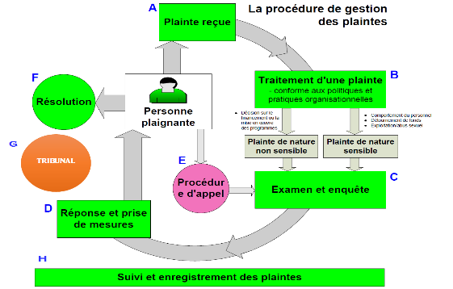
Figure 3 : Diagramme de fonctionnement du MGP

ANNEXES
Termes de référence

ANNEXE A : TERMES DE REFERENCE
………………………………………………………………………………………………

REPÚBLIQUE DE LAGUINÉE-BISSAU

MINISTERE DE L’ECONOMIE ET FINANCE

PROJET D’URGENCE POUR L’AMELIORATION DES SERVICES D’EAU POTABLE ET D’ELECTRICITÉ POUR LA VILLE DE BISSAU – FOND ADDITIONNEL (PUASEE- FA)

TRAVAUX DE CONSTRUCTION, REHABILITATION DES FORAGES ET RESERVOIRS ET L’EXTENSION DES RESEAUX D’EAU ET ELECTRICITÉ

Termes de Référence

Pour la réalisation de l’Etude d’Impact Environnemental et Social – (EIES) simplifiée et du Plan d’Action de Réinstallation – (PAR) abrégé du Sous-projet nº5 relatif à la réhabilitation et à l’extension de réseaux électriques et ses accessoires et la création des postes supplémentaires MT/BT

Aout/2019
Abreviations et Acronymes
AAAC Autorité Compétente d’Évaluation Environnementale
BM Banque mondiale
BT Basse Tension
CCC Communication pour un Changement de Comportement
CGES Cadre de Gestion Environnementale et Sociale
CPR Cabinet de Planification Régionale
CPRP Cadre de Politique de Réinstallation des Populations
DAO Dossier d'Appel d'Offres
DGE Direction Générale de l’Energie
DGFF Direction Générale de la Forêt et de la Faune
DRH Direction des Ressources Hydriques
DENARP Document Stratégique National pour la Réduction de la Pauvreté
EAGB Entreprise d’Electricité et d’Eau en Guinée-Bissau
EIES Etude d’Impacts Environnemental et Social
HT Haute Tension
IEC Information Éducation et Communication
IST Infection sexuellement transmissibles
Km Kilomètre
MST Maladie sexuellement transmissible
MT Moyenne Tension
NAPA National Adaptation Program of Action of adaptation to climate changes
ONG Organisation non gouvernementale
OP Operational Policy
PAR Plan d’Action de Réinstallation (PAR)
PAP Personne Affectée par le Projet
PO Politique Opérationnelle
PUASEE Projet d'Urgence pour l'Amélioration des Services d'Eau et d'Électricité
PDSE Plan Directeur de Secteur de l’Energie
PDSEA Plan Directeur du Secteur de l’Eau et Assainissement et la stratégie nationale de . développement Sanitaire
PeHD Polyéthylène Haute Densité
PGES Plan de Gestion Environnemental et Social
PV Procès-Verbal
SIDA Syndrome d’Immunodéficience Acquise
TDR Termes de référence
TIC Technologie de l’Information et de la Communication
UIP Unité d’implémentation du Projet
VIH Virus d’Immunodéficience Humaine

- INTRODUCTION
Dans les pays en voie de développement, l’accès à l’eau potable et à l’énergie électrique reste l’une des grandes difficultés auxquelles les gouvernements doivent faire face pour l’amélioration des conditions de vie des populations. En effet, la relation entre l’accès à l’eau potable et la disponibilité d’énergie est intrinsèque. La mise en place de systèmes d’alimentation en eau nécessite, dans la plupart des cas, le recours à une source d’énergie : il faut capter l’eau par pompage ou par gravité, la traiter et la transporter tout en veillant à sa protection contre les bactéries.

Eu égard à ce qui précède le Gouvernement Bissau-guinéen en partenariat avec la Banque Mondiale, a mis en œuvre le Projet d’Urgence pour l’amélioration des Services d’Eau et d'Électricité (PUASEE) pour un financement de 22,5 MUSD, projet en cours d'exécution. L'objectif de développement du PUASEE est d'améliorer les conditions d’hygiènes de la population de la ville de Bissau à travers l’accès à l’eau potable en (i) rétablissant et en élargissant l’accès de la population de Bissau à l’eau potable tout en améliorant la qualité des services d’alimentation en eau ; et (ii) en améliorant la fiabilité de la fourniture d’électricité à la population de Bissau.
En effet, plusieurs quartiers de Bissau non couverts par les précédents projets connaissent un problème crucial d’eau potable à tel point que la majorité des communautés s’approvisionnent dans les puits traditionnels, avec des eaux insalubres, cause des nombreuses maladies.

En vue de réduire ces effets négatifs et d`améliorer les conditions d’hygiènes de la population à travers l’accès à l’eau potable, le Gouvernement et son Partenaire (Banque Mondiale), dans le cadre du projet d’Eau et Electricité, veulent renforcer le service d’alimentation en eau potable et électricité de la ville de Bissau et des quartiers périphériques.

Ce présent TDR concerne le sous-projet n°5 volet électricité élaboré à la suite du travail effectué par le Consultant et son équipe durant les trois premières semaines de la mission de terrain et au sortir de la réunion de cadrage tenue à Bissau le 08 Mai 2019 dans les locaux du PUASEE. Ces activités ont permis de réadapter les TDR avec les réalités du terrain.

- CONTEXTE ET OBJECTIFS DU SOUS-PROJET N°5
  - Contexte
La présente étude est encadrée soit par la législation nationale, en particulier la loi de base nº 1/2011 du 2 mars sur l’environnement et la loi n° 10/2010 sur l’évaluation environnementale et politique de sauvegarde environnementale et sociale de la Banque Mondiale.

La loi de base sur l’environnement est un instrument législatif qui dispose comme principe général en son article-2 que « Toute personne a droit à un environnement humain écologiquement équilibré et a le devoir de le défendre, et il est de la responsabilité de l’État, par le biais d’organismes qualifiés et en faisant appel à l’initiative populaire et communautaire, d’œuvrer pour l’amélioration de la qualité de la vie, soit au niveau individuel, soit au niveau collectif ».
La politique de l’environnement cherche à optimiser et à garantir la continuité dans l’utilisation des ressources naturelles, qualitativement et quantitativement, comme principe fondamental pour un développement durable.
Ces principes sont établis à partir d’un éventail de mesures (article-4) dont l’objectif est de fournir un cadre qui favorise la santé et le bien-être des personnes, le développement social et culturel des communautés, ainsi que l’amélioration de la qualité de vie.

La loi sur l’évaluation environnementale en son article-6 « intitulé instrument de classification des projets » définit en sa section1- les outils d’évaluation environnementale et prévoit comme outils d’évaluation environnementale dans le cadre de la réalisation d’un projet, les outils suivants : l’étude d’impact sur l’environnement, évaluation environnementale stratégique, l’analyse des risques et études de danger ; la consultation publique, l’audit environnemental, l’information sur l’environnement, l’évaluation économique de l’environnement, le suivi environnemental, la plan de gestion environnemental et social, le cadre de gestion environnemental et social, le plan d’action de réinstallation et le plan d’occupation interne. Cette étude sera également régie par un certain nombre de textes juridiques ayant trait à l’environnement parmi lesquels

- Loi nº 2/98 portant sur le foncier ;
- Décret-loi-nº 5/2011 portant sur la forêt

Sur le plan institutionnel, les départements ministériels concernés au premier chef par cette étude sont le Ministère des Transports et Communications, le Ministère de l’Environnement, le Ministère des Travaux Publics et de l’Urbanisme, le Ministère de l’Economie et Finance et les différentes collectivités territoriales décentralisées traversées par le projet.

  - Objectif PUASEE-FA
L’objectif de développement du projet PUASEE est le suivant :
- Rétablir et élargir l’accès de la population de Bissau à l’eau potable et améliorer la qualité des services d’alimentation en eau ; et
- Améliorer la fiabilité de la fourniture d’électricité à la population de Bissau.
Le Projet a été mis en vigueur en juillet 2014 et sa date de clôture était initialement était prévue au 30 juin 2018. La Banque Mondiale et les autorités bissau-guinéennes ont cependant convenu de la préparation d’un Financement Additionnel (FA) au projet pour appui à de nouvelles actions, dans les domaines suivants :
- Renforcement de la capacité de production d`eau ;
- Augmentation de capacité de stockage ;
- Réhabilitation de réseaux existants ;
- Extension des réseaux secondaires et tertiaires et réalisation de branchements sociaux et de bornes fontaines dans les quartiers périphériques.

- OBJECTIF DU PROJET
  - Situation actuelle
A l’image de l’ensemble du pays, l’électricité qui alimente la ville de Bissau est exclusivement d’origine thermique, produite par groupes électrogènes.
Actuellement, le réseau électrique de Bissau aune configuration radiale, partant directement de la source de production vers les consommateurs.
En date d’aujourd’hui, l’alimentation électrique à Bissau est assurée par une unité flottante Karpopowership contenant 2 groupes électrogènes de 1,7 MVA alimentés au fuel-oil (puissance actuelle de 15 MW, pouvant atteindre 35 MW à court terme). Cette unité est inter-liée à la sous-station localisée dans le local de l’ancienne Centrale de Production d’Energie Electrique de l’EAGB et de là connecté au Réseau de Distribution de l’EAGB.
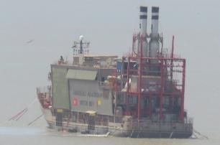 | 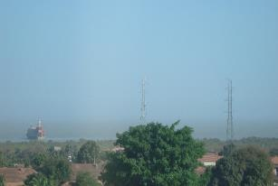
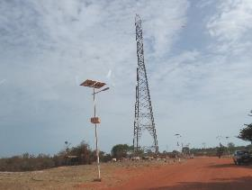 | 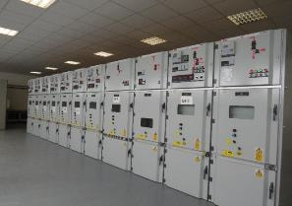
Planche 1 : Unité de production d’électricité pour Bissau et ligne de connection à la Centrale EAGB
Le réseau MT (HTA) est composé de 120 Postes de Transformation (83 EAGB et 37 privés) et 99 km de lignes et câbles de plusieurs types de sections. Des études qui ont été menées dans le cadre du Plan d’Urgence ont identifié que plus de 13% du réseau MT présentait des problèmes techniques et que 30% du réseau BT avait besoin d’interventions de réhabilitation. En dépit de plusieurs interventions urgentes qui ont déjà été réalisées, le système est encore peu fiable, avec plusieurs coupures longues et régulières causés par plusieurs types d’avaries, y compris celles nombreuses causées par la vétusté du câble HTA de connexion entre la sous-station de l’EAGB et le réseau de distribution existant.

  - Objectifs
Un des objectifs de base à atteindre dans le développement du projet PUASEE est celui d’ « Améliorer la fiabilité de la fourniture d’électricité à la population de Bissau ».
L’objectif de développement du projet envisagé est le suivant : (i) rétablir et élargir l’accès de la population de Bissau à l’eau potable et améliorer la qualité des services d’alimentation en eau ; et (ii) améliorer la fiabilité de la fourniture d’électricité à la population de Bissau.
Objectifs spécifiques :
- Accroître la pression de l’eau dans les conduites de distribution et au niveau des branchements.
- Alimenter en eau potable les quartiers péri-urbaines non desservis, connecter au réseau des ménages en grande majorité pauvres à des conditions abordables et desservir les zones où la densité de la population ne peut justifier la construction de réseaux de distribution tertiaires.
- Aider à réduire les pertes techniques et commerciales.
- Améliorer la qualité de la tension, à réduire les coupures et à améliorer la fiabilité de la distribution, mais aussi à réduire les pertes techniques sur les réseaux de distribution MT et BT.

- OBJECTIFS DE L’EIES SIMPLIFIEE /Volet électricité
Cette étude vise à cerner l’ensemble des impacts sur l’environnement biophysique et socio-économique liés au projet PUASEE-FA. En termes d’approche, divers instruments réglementaires et politiques prescrivent la démarche devant conduire à l’élaboration du rapport d’EIES Simplifiée du projet.
Il s’agit notamment de ceux qu’imposent les arrêtés complétant la législation nationale, en particulier la loi de base nº 1/2011 du 2 mars sur l’environnement et la loi n° 10/2010 sur l’évaluation environnementale ainsi que la politique de sauvegarde environnementale et sociale de la Banque mondiale.

Les enjeux environnementaux et sociaux constituent les préoccupations majeures que suscite un tel projet. En effet, la mise en œuvre du projet est susceptible de causer des dommages d’ampleur variable à l’environnement physique et humain dans les quartiers concernés. Ainsi, l’identification de ces impacts a permis de cerner les composantes du milieu qui méritent une attention particulière et qui devraient être exposées et discutées de façon approfondie avec les communautés riveraines et toute autre partie prenante des zones d’influence du projet afin d’éviter ou de réduire au mieux les impacts négatifs sur l’environnement et rendre optimal les impacts positifs. Ce qui permettra de tirer le meilleur parti possible du projet au cours de sa mise en œuvre et lors de sa phase d’exploitation.
En résumé l’EIES Simplifiée permettra :

- Une meilleure prise en compte de l’environnement dès la conception du projet ;
- Une anticipation des incidences environnementales et sociales éventuelles ;
- Une amélioration des actions envisagées ;
- Une proposition de mesures correctrices ou alternatives et des conditionnalités pour le choix des opérations.
L’objectif de cette EIES Simplifiée est d’identifier les véritables enjeux environnementaux et sociaux du projet à partir de la caractérisation des zones d’influence du projet et, en rapport avec les activités prévues, identifier, analyser et évaluer les impacts susceptibles d'être engendrés.

Le Plan de Gestion Environnementale et Sociale (PGES), issu de cette évaluation (EIES Simplifiée) définira des mesures d’atténuation et de bonification, mais également de sécurité, de surveillance et de suivi environnemental à inclure dans les dossiers d’appel d’offres et de travaux. Il déterminera aussi les dispositions institutionnelles à prendre durant la mise en œuvre du projet, y compris celles relatives à la communication et au renforcement des capacités.

- Objectif du PAR
Les objectifs du plan de réinstallation sont de mettre en place les mécanismes d’atténuation des impacts sociaux afin de prendre en compte les impacts du déplacement involontaire des populations affectées par le Projet, en leur permettant de reconstituer leurs moyens d’existence et leur niveau de vie. Il s’agit également de restaurer les moyens de production et les revenus au niveau individuel et collectif supérieur ou égal à la condition initiale.

- DESCRIPTION DU SOUS PROJET N°5
Les activités prévues pour la composante électricité sont constituées de plusieurs volets :

Sous-projet nº 05.

2 | Composante 2 - Electricité | Qté | Unité
2.2 | Réhabilitation et extension réseau moyenne et basse tension
2.3 | Electrification de la production d’eau
2.4 | Comptage
2.4.i | Compteurs Prépaiement | 10 000 | u
2.4.ii
2.4.iii | Compteurs pour les gros clients | 100 | u
2.5 | Densification des réseaux basse tension et moyenne tension
 | Densification du réseau (Plack2; Cupul; Enterramento et Bor)
2.5.i | Réseau MT enterré | 5 | Km
2.5.ii | Réseau BT | 9 | Km
26 | Extension du réseau (Bor-Cumura-Prabis et Aeroport-Bissalanca-Djaal- Safim)
2.6.i | Réseau MT aérien | 25 | km
2.6.ii | Réseau MT enterré | 6 | km
2.6.iii | Réseau BT | 28 | km
27 | Postes de transformation
2.7.i | Postes de transformation Aérien | 10 | u
2.7.ii | Postes de Transformation en cabine |  | u

Le volet Extension : l’extension de réseaux consiste à prolonger les réseaux de distribution HTA de Cumura à Prábis, avec l’installation de poste de transformation à Tamara, et l’extension des réseaux de distribution BT aux quartiers périphériques de Bissau qui font l’objet de l’étude.

Le volet Renforcement: le renforcement des réseaux existants vise à améliorer la qualité de service dans les zones déjà alimentées et à adapter le réseau pour faire face aux extensions projetées. Ce volet comprend notamment les composantes suivantes:
- PT Enterramento :
- Installer un Tableau Basse Tension (QGBT) à 8 sorties
- Installer les équipements de surveillance et sécurité du Poste
- PT 21 :
- Installer deux Tableau Basse Tension (QGBT) à 8 sorties, 1 pour la zone industrielle et un autre pour la zone résidentielle,
- Remplacement le Transformateur de 630 kVA par un Transformateur 1000 kVA (à vérifier en phase APD),
- Installer les équipements de surveillance et sécurité du Poste.

- PT Plaque 2 :
- Installer un Tableau Basse Tension (QGBT) à 8 sorties,
- Remplacement le Transformateur de 400 kVA par un Transformateur 630 kVA (à vérifier en phase APD),
- Installer les équipements de surveillance et sécurité du Poste.

- PT 22 :
- Installer un Tableau Basse Tension (QGBT) à 8 sorties,
- Remplacement le Transformateur de 630 kVA par un Transformateur 1000 kVA (à vérifier en phase APD),
- Installer les équipements de surveillance et sécurité du Poste.

- PT Bôr :
- Installer un Tableau Basse Tension (QGBT) à 8 sorties,
- Remplacement le Transformateur de 630 kVA par un Transformateur 1000 kVA (à vérifier en phase APD),
- Installer les équipements de surveillance et sécurité du Poste.

Le volet Densification : le besoin en densification des réseaux s’explique par la concentration des charges, consécutives à la création de nouveaux centres de consommation et à l’élévation du niveau de vie des populations (croissance en profondeur, augmentation de la densité de charge), dans les PT suivants:
- PT Plaque 2: densification du réseau BT;
- PT 22: densification du réseau BT;
- PT Bôr: densification du réseau BT.

Le volet Réhabilitation : ce volet correspond à réhabiliter les postes HTA/BT, et les cellules du poste sortie de la centrale) tout en restant dans le domaine de la Distribution Electrique:
- PT Enterramento, PT 21 et PT Plaque 2 : des réparations générales du Génie Civil de l’abri seront effectuées, y compris peinture intérieur et extérieure ;
- PT 22 : construction d'un abri en béton (6m x 5m) pour remplacer l’abri métallique existant ;
- REI Bôr : le poste aérien situé à proximité de la Clinique Pédiatrique de Bôr devra être remplacé par un PT en cabine;
- PT Bôr : des réparations générales du Génie Civil de l’abri seront effectuées, y compris peinture intérieur et extérieure;
- PT Safim: le poste aérien situé à l’entrée de Safim (après Djaal), devra être remplacé par un PT en cabine;

Le volet « Construction de neuf nouveaux Postes de Transformation » : ce volet consiste à identifier les nouveaux PT à construire, réhabiliter les réseaux vétustes (réseaux HTA, réseaux BT, les postes HTA/BT, et cellules du poste sortie de la centrale) tout en restant dans le domaine de la Distribution électrique:
- PT Matandi : installer un poste HTA/BT, sur la ligne 10 kV (existant) ;
- PT Ponta Gardete : installer un poste HTA/BT, sur la ligne 10 kV (existant) ;
- PT Tamara : installer un poste HTA/BT, sur une ligne 10 kV (pour concevoir) ;
- PT Prábis : installer un poste HTA/BT, sur une ligne 10 kV (pour concevoir);
- PT Safim 1: installer un poste HTA/BT;
- PT Safim 2 : installer un poste HTA/BT;
- PT Safim 3 : installer un poste HTA/BT;
- DESCRIPTION DU MILIEU RÉCEPTEUR
Les travaux de construction, réhabilitation des forages du projet PUASEE-FA vont exécuter principalement dans 3 quartiers (Aéroport, Antule-Pime et Bôr) dans la région de Bissau qui est la capitale politique et économique de la République de Guinée-Bissau et dans la région de Biombo précisément dans deux villes (Safim et Prabis).
  - Situation géographique de la région de Bissau
La ville de Bissau se situe sur la côte Ouest de la Guinée-Bissau, la ville a une superficie de 77 km2 et s’étend entre les 11° 49’ Latitude Nord et 15°34’ longitude Ouest puis 11°55’ latitude Nord et 15°39’longitude Ouest. Elle est limitée au Nord par la ville de Safim et Prabis tous de la région de Biombo, à l’Est par la ville de Nhacra secteur de Mansoa, région de Oio, au Sud par la ville de Tite, Sector de Tite Região de Quinara par l’océan Atlantique et l’archipel des Bijagos. Elle a une population environ 480 000 habitants en 2018.

La ville de Bissau s'est développée sur un site estuarien. Son relief est très bas avec une petite élévation vers le nord-ouest donnant sur le plateau de Bissalanca. Les sols sont argileux et de type ferralitique de couleur rouge. Au niveau de la zone de contact avec le Rio Géba, le sol est halo-hydromorphe (Texeira, 1962). Ses sols sont relativement perméables permettant une infiltration facile des eaux de pluie.

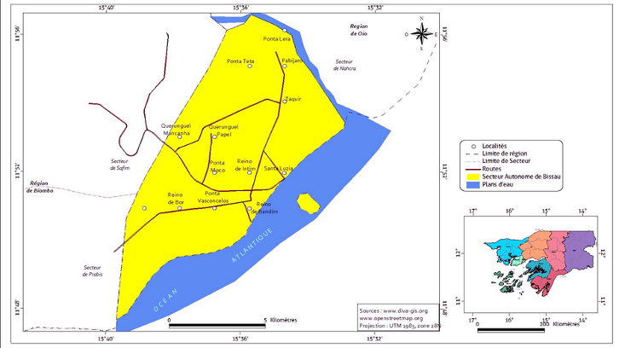

Figure 1 : Carte de situation de la ville de Bissau

7.2 Situation géographique de la région de Biombo
La région de Biombo (11° 50′ nord, 15° 45′ ouest), voisin de la capitale Bissau, au Nord, avec un peu plus de 97 120 hab. (2009) et une surface 836,37km2. La région de Biombo est divisée en 3 secteurs : Prábis, Quinhámel, Safim.
Ainsi, Quinhamel, qui est situé à 37 km de Bissau représente la ville hôte de la région.
La Région de Biombo, situé dans la partie centrale nord de Bissau, se trouve précisément dans la région de l'Ouest-Nord de la Guinée-Bissau. Elle est limitée à l'ouest par les principales branches de la rivière de la Guinée (Rio Canal Geba et le Rio Mansoa), qui divisait en plusieurs canaux petites et moyennes avec ses belles plages intégrées dans une entrée de la mer sans vagues et étendues dans tous les coins intérieurs de la région, permettant ainsi l'accès facile par voie maritime.
La région de Biombo présente une végétation forestière dense, avec ses arbres feuillus, pluies abondantes, le climat tropical avec des températures douces et petites plages gracieuses de mer calme et les eaux douces, en faveur d'une bonne pratique de l'agriculture et le tourisme.
Elle est une région plate et présente des caractéristiques naturelles favorisent la mise en œuvre de tout développement célèbre du projet au profit de la communauté locale. Les habitants de la région sont pour la plupart origine ethnique pépère. La religion prédominante est animiste.
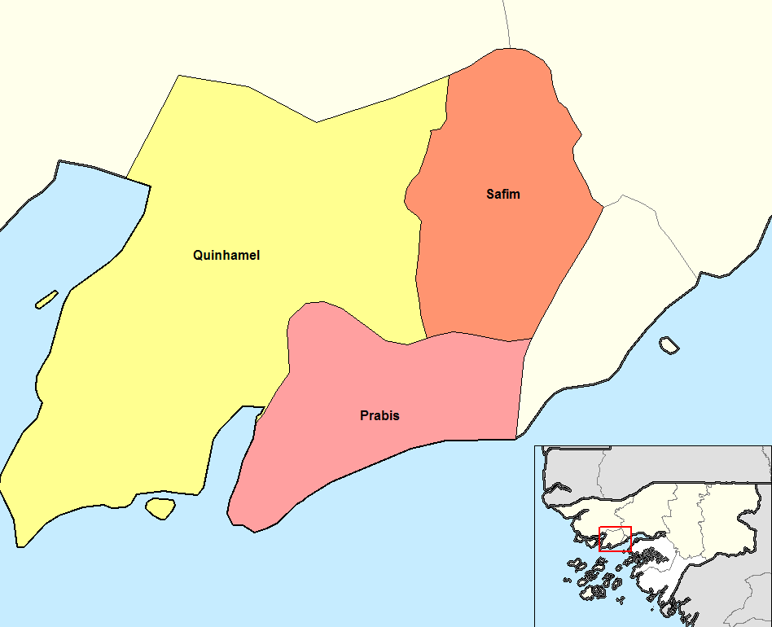

REGION DE BIOMBO

Figure 2 : Carte de situation de la ville de Biombo

7.3 DESCRIPTION DETAILLEE DU SCHEMA ITINERAIRE
Dans le cadre de la visite de terrain effectuée, les points suivants ont été relevés et présentés dans le tableau ci-dessous :
Code GPS | X | Y | Composante du projet | Localités associées | Description /Caractéristiques | Photos Illustrations
Densification des réseaux BT/MT (PACK II , CUPUL, Enterramento e bor)
PK0 | 429923 | 1313148 | Réhabilitation de la cabine | PACK II | La structure de la cabine est en état et fonctionnelle. La cabine se trouve devant une boutique. Il est aussi noté la présence d’un terrain de football et d’une école à quelque mètre.
PK0 à PK1 | 429866 | 1313048 | Densification des réseaux BT/MT | PACK II | Depuis la cabine le réseau MT sera enterré sur un linéaire puis remonté pour être aérien et le BT parcours le réseau existant dans les différentes ruelles. | 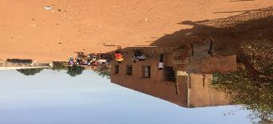
PK0 à PK6 | 430379 | 1312408 | Densification des réseaux BT/MT | PACK II /  CUPUL | Le réseau MT et BT (pour alimentation des habitations) sera aérien sur un linéaire de 1200 m environ pour rejoindre l’autre cabine. Le linéaire longe des habitations et des places d’affaires (restaurant, pharmacie, ferme de projecto avo agro pecuraria) et un centre transformation du « cajou ». | 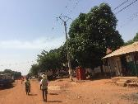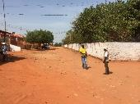
PK6 | 430379 | 1312408 | Réhabilitation de la cabine | Enterramento et Bor | La structure de la cabine est en état et fonctionnelle. Ainsi elle se trouve dans la zone industrielle à côté de la route et devant une usine.  NB : on note à partir de cette cabine l’existence d’un réseau de poteaux pour un autre projet de 30kw. | 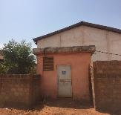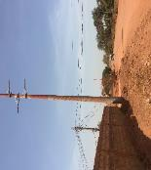
PK6 à PK9 | 429828 | 1312069 | Densification des réseaux BT/MT | Enterramento et Bor | Le réseau MT quitte la cabine et sera aérien pour rentrer au niveau de l’ENA ou se trouve la cabine de raccordement. | 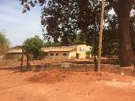
PK9 | 429828 | 1312069 | Réhabilitation de la cabine | Enterramento et Bor | La structure de la cabine à l’intérieur de l’ENA est en état et fonctionnelle. Le projet permettra de connecter la cabine de l’école puis alimenter les maisons environnantes par le réseau BT | 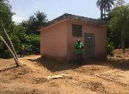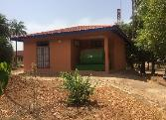
PK7  à  PK11 | 430213  430555 | 1312081  1311205 | Densification des réseaux BT/MT | Enterramento et Bor | Le réseau sera aérien et va traverser des habitations jusqu’à l’autre cabine. | 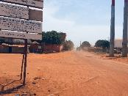
PK11 | 430555 | 1311205 | Réhabilitation de la cabine | Enterramento et Bor | La structure de la cabine est en état et fonctionnelle. On note la présence de places d’affaires et d’école dans l’emprise du tracé. | 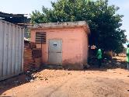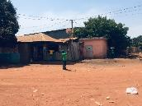
PK11 à PK14 | 431936 | 1310896 | Densification des réseaux BT/MT | Enterramento et Bor | Le réseau est aérien et va traverser des habitations, des champs et des boutiques jusqu’à l’autre cabine ou s’arrête le réseau. | 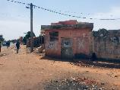
Extension des réseaux BT/MT (Bor, Cumura et Prabis)
PK15  à  PK16 | 431043  431028 | 1309931  1310284 | Extension du réseau BT/MT sur un linéaire de 350m | Bor | Au niveau du PK15 en face la station, le projet se connecte sur le réseau MT existant puis se prolonge sur un linéaire de 350m ou sera installer un transformateur aérien. Ce linéaire va traverser des habitations, des palmiers puis longera le mur de l’église. | 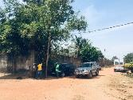
PK17 | 430717 | 1309889 | Réalisation d’une nouvelle cabine | Bor | Le site prévu pour l’installation de la nouvelle cabine est situé dans une parcelle privée où on note la présence d’une dalle en ciment et une toiture.
PK17 à PK18 | 429923 | 1309749 | Extension du réseau BT/MT sur un linéaire de 850m | Bor | Le réseau va travers une zone d’activité la présence d’un marché, de vendeur de brique, de quelques tables de vendeur de carburant et accessoire de voiture, le garage des voiture toko-toko ;
PK18 | 429923 | 1309749 | Réhabilitation de la cabine | Bor | La structure de la cabine est en état et fonctionnelle. La présence d’un vendeur de brique et d’un vendeur de jus de caju à sont notés à côté du poste. | 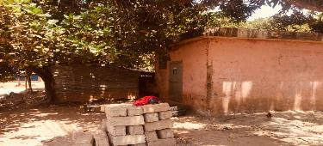
PK18 à PK19 | 429118 | 1309095 | Extension du réseau BT/MT sur un linéaire de 1 km | Bor | Le tracé va longer des habitions et des zones non habitées situées sur la route qui mène à Prabis. Le relief est marqué par la présence de petits ravins | 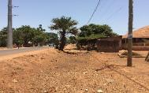
PK19 | 429118 | 1309095 | Réalisation d’une nouvelle cabine | Bor | Le site prévu pour l’installation de la nouvelle cabine est situé dans l’enceinte d’une maison. On note la présence d’une salle de jeu juste à côté. | 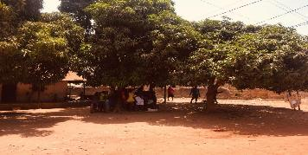
PK19 à PK20 | 427662 | 1307838 | Extension du réseau BT/MT sur un linéaire de 2 km | Bor | Le linéaire passe devant des habitations et des zones non occupées le long de la route qui mène à Prabis. Le relief est marqué par la présence de petits ravins | 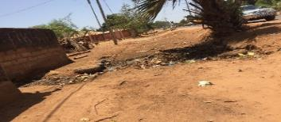
PK20 | 427662 | 1307838 | Réalisation d’une nouvelle cabine | Bor | Le site prévu pour l’installation de la nouvelle cabine est inoccupé. Il fait face à la piste | 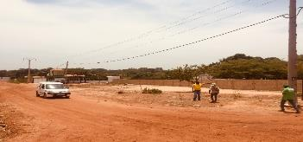
PK20 à PK21 | 425459 | 1307298 | Extension du réseau BT/MT sur un linéaire de 2.5 km | Cumura | Le réseau sera aérien et va traverser quelques habitations puis dans la zone arborée (présence d’anacardier) | 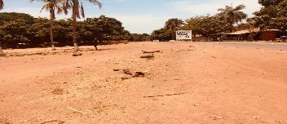
PK21 | 425459 | 1307298 | Réalisation d’un transformateur aérien | Cumura | Le poste est prévu à proximité de la route près du centre de santé. | 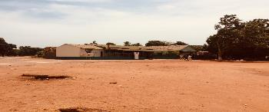
PK21 à PK22 | 423003 | 1306229 | Extension du réseau BT/MT sur un linéaire de 2.7 km | Cumura | Le réseau sera aérien et va traverser une zone arborée (présence d’anacardier)
PK22 | 423003 | 1306229 | Réalisation d’un transformateur aérien | Cumura | Le transformateur aérien sera installé près du forage et de la route. | 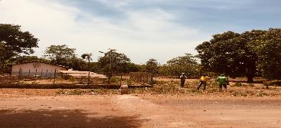
PK22 à PK23 | 419366 | 1304727 | Extension du réseau BT/MT sur un linéaire de 2.7 km | Prabis | Le réseau sera aérien et va traverser la zone arborée (présence d’anacardier) et atteindre le secteur de Prabis d’où on note la présence d’habitations et d’un marché. Le réseau va finir au niveau de la mairie de Prabis.
PK23 | 419366 | 1304727 | Réalisation d’une nouvelle cabine | Prabis | Le site se trouve derrière la mairie de Prabis près de l’ancien bâtiment de EAGB, de l’entourage du site on peut citer des habitations, une borne fontaine et une école à plus de 200 mètres.
Extension des réseaux BT/MT (Aéroport, Bissilanca et Safim)
PK24  A  PK25 | 428877  429195 | 1313015  1313873 | Extension du réseau BT/MT sur un linéaire d’environ 1 km | Aéroport | Le réseau sera enterré pour rejoindre la cabine en face du camp militaire. Elle traverse des habitations et des ateliers. | 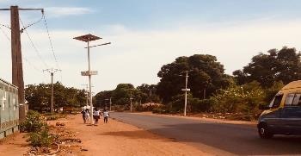
PK25 | 429195 | 1313873 | Réhabilitation de la cabine | Aéroport | La structure de la cabine est en état et fonctionnelle | 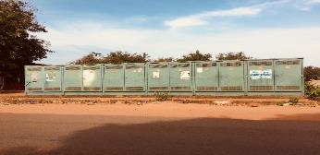
PK26 | 429299 | 1314421 | Réalisation d’une nouvelle cabine | Aéroport | Le site prévu pour l’installation de la nouvelle cabine se trouve devant un atelier de menuisier métallique à coté de la route nationale. | 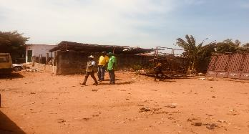
PK26  à  PK27 | 429299  429211 | 1314421  1315125 | Extension du réseau BT/MT sur un linéaire d’environ 700 m | Aéroport | A partir de la cabine, le réseau MT survolera des habitations pour rejoindre l’autre cabine | 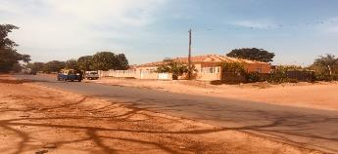
PK27 | 429211 | 1315125 | Réalisation d’une nouvelle cabine | Bissalanca | Le site prévu se trouve à l’intérieur d’une parcelle privée en construction | 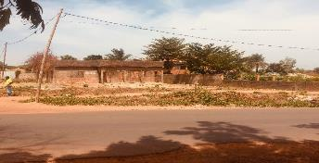
PK27 à PK28 | 430238 | 1316791 | Extension du réseau BT/MT sur un linéaire d’environ 700 m | Bissalanca | A partir de la cabine, le réseau MT longe des habitations, des ateliers et ruelles pour rejoindre l’autre cabine | 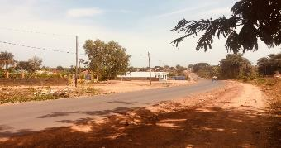
PK28 | 430238 | 1316791 | Réalisation d’une nouvelle cabine | Bissalanca | Le site prévu pour abriter la nouvelle cabine se trouve dans une parcelle privée où on note la présence d’un atelier mécanique abandonné | 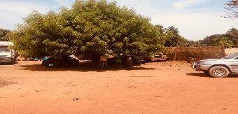
PK28 à PK29 | 430201 | 1319370 | Extension du réseau BT/MT sur un linéaire d’environ 2600 m | Bissalanca | A partir de la cabine, le réseau MT sera aérien et va longer les habitations, les ateliers et les ruelles pour rejoindre l’autre cabine | 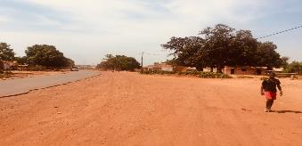
PK29 | 430201 | 1319370 | Réhabilitation cabine ACENA | Bissalanca | Cette cabine abandonnée a été réalisée par la direction de l’Aéroport de Bissau et n’est plus fonctionnelle | 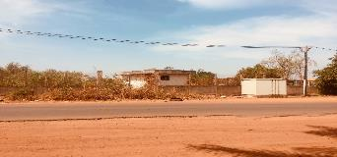
PK29 à PK30 | 429353 | 1321367 | Extension du réseau BT/MT sur un linéaire d’environ 2100 m | Safim | Le réseau longe une zone densément peuplée à forte activité commerciale de part et d’autre de la route qui va longer le réseau BT
PK30 | 429353 | 1321367 | Réhabilitation de la cabine | Safim | La cabine actuelle est complément détruite. Elle est localisée à intersection entre la route et une ruelle | 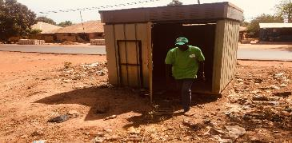
PK30 à PK31 | 429562 | 1323029 | Extension du réseau BT/MT sur un linéaire d’environ 1700 m | Safim | Le réseau traverse le rond-point, pour continuer jusqu’au chantier OMVG et BAIRRO ZERO SPECIA | 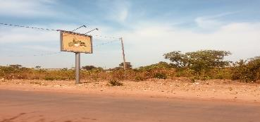

- APPROCHE GENERALE ET METHODOLOGIE A SUIVRE DANS LE CADRE DE L’EIES SIMPLIFIEE
8.1 Vue d’ensemble de la méthodologie à mettre en œuvre
L’Etude d’Impact Environnemental et social simplifiée Sous-projet nº5 relatif à la réhabilitation et à l’extension de réseaux électriques et ses accessoires et la création des postes supplémentaires MT/BT permettra :
La détermination de l’état initial du milieu physique, naturel, culturel, social et socioéconomique de la zone potentiellement affectée par le sous-projet ;
- Prédiction et évaluation des changements (impacts), positifs comme négatifs, par rapport à l’état initial, résultant de la construction/réhabilitation, de l’exploitation des ouvrages ; et
- Détermination des mesures á mettre en œuvre pour prévenir, atténuer ou compenser les dangers, risques et impacts négatifs du sous-projet, et optimiser ses impacts positifs.
L’approche proposée pour mener cette étude est représentée de manière schématique ci-dessous :
  - Définition du périmètre du sous-projet et de sa zone d’influence
Dans l’EIES simplifiée, le périmètre du Projet doit être clairement défini. Il s’agit de définir les actions et activités relatives au développement et la mise en œuvre du Projet, devant être couvertes par l’EIES simplifiée. Dans le périmètre du sous-projet de, on comprend : toutes les composantes du sous-projet (notamment ouverture des tranchées, posages des conduites, remise en état, équipements) et également toutes les installations associées et connexes indispensables à la mise en œuvre du sous-projet n°5. Ceci inclut notamment les utilités, entretiens et manutention des infrastructures, qui constituent une conséquence nécessairement attendue du sous-projet n°5.
Les impacts seront également évalués pour toutes les Phases temporelles de sous-projet, des travaux préliminaires à la construction, l’exploitation, la fermeture, le démantèlement et la remise en état des sites.
Les impacts seront mesurés dans l’ensemble de la Zone d’Influence du sous-projet. Celle-ci variera en fonction du type de risque, danger et l’impact étudié, mais dans tous les cas, elle sera définie de sorte à inclure toute la zone géographique dans laquelle des impacts potentiels significatifs pourraient survenir. Les aspects suivants seront ainsi pris en compte :
- Etendue physique des travaux proposés, définie par les limites des terrains à acquérir ou occuper de façon temporaire ou permanente pour la construction et l’exploitation du sous-projet ; et
- Nature du milieu récepteur, de la source de l’impact et de la manière dont l’impact devrait se propager au-delà des limites du sous-projet n°5.

- Types d’Impact
L’étude considèrera des impacts aussi bien Positifs que Négatifs sur tous les aspects du milieu physique, naturel, culturel, social et socioéconomique.
Les impacts positifs sont ceux estimés par l’équipe d’EIES simplifiée, prenant en compte les perceptions des parties prenantes externes, comme présentant une amélioration des conditions environnementales et/ou sociales par rapport aux conditions qui prévaudraient en l’absence du Projet. Inversement, les impacts négatifs sont ceux conduisant à une dégradation des conditions environnementales et/ou sociales par rapport à celles qui prévaudraient en l’absence du sous-projet.
Les aspects environnementaux et sociaux à prendre en compte sont énumérés ci-dessous :
- Milieu physique :
- Géologie et sols ;
- Terrains et topographie ;
- Hydrologie et hydrogéologie ;
- Microclimat et climat mondial ;
- Eaux superficielles (océan et eaux continentales) et eaux souterraines ;
- Qualité de l’air ; et
- Bruit, vibrations, lumière

- Milieu biologique ou naturel :
- Habitats et écosystèmes aquatiques et terrestres ;
- Faune, flore et biodiversité ;
- Aires protégées ; et
- Services rendus par les écosystèmes.
- Milieu culturel :
- Patrimoine culturel matériel et immatériel, et sites d’intérêt archéologique, historique, traditionnel, culturel et esthétique ;
- Traditions, pratiques et fêtes culturelles ; et
- Paysage et sites remarquables sur le plan esthétique.
- Milieu social et socio-économique
  - Populations et leurs habitations, terrains, autres ressources et biens ;
  - Caractéristiques et structures des communautés ;
  - Population et démographie ;
  - Santé, bien-être, sécurité et sûreté ;
  - Modes de vie incluant les moyens de subsistance, emploi et revenus ;
  - Activités économiques dont l’industrie et le commerce, le tourisme, la pêche, l’agriculture et l’exploitation forestière ;
  - Installations communautaires telles que les écoles, hôpitaux et centres de loisirs ;
  - Utilités et infrastructures (électricité, eau, assainissement, gestion des déchets, transport) ;
  - Services sociaux tels que les soins médicaux, l’éducation et l’accès aux biens ; et
  - Economies locale, régionale et nationale.

- Etendue temporelle
L’étude portera sur des impacts avec des caractéristiques temporelles différentes :
- Impacts permanents qui surviendront suite à des changements irréversibles tels que la disparition définitive de ressources physiques dans la zone impactée liée aux activités de construction ou d’exploitation minière ;
- Impacts temporaires qui surviendront lors d’activités à court terme, notamment en cours de construction et de démantèlement ; et
- Impacts à long terme qui surviendront dans le cadre de l’exploitation du Projet ou pendant la régénération du milieu après sa fermeture.
Les impacts temporaires sont ceux dont la source et les effets cesseront dès la fin des activités concernées, bien qu’un certain laps de temps puisse s’écouler avant le retour du milieu à son état d’origine. Les impacts à long terme dureront pendant toute la vie sous-projet et la remise en état de la zone. Ils pourront être d’intensité variable au cours de cette période, mais ils disparaîtront dans tous les cas à la fin du sous-projet, moyennant dans certains cas un certain laps de temps pour un retour à la normale du milieu.
D’autres caractéristiques temporelles des impacts seront également prises en compte (continus ou intermittents, isolés ou récurrents dans le temps) ainsi que le moment ou fréquence auxquels ils se produiront (par exemple, la saisonnalité de certains aspects ou sensibilités).
- Impacts habituels et impacts exceptionnels
Avec le développement du Projet, des impacts peuvent être causés soit par des phénomènes normalement anticipés dans le cadre du projet, soit imprévus. Ces deux types d’impacts seront évalués :
- Impacts habituels issus d’activités normalement anticipées dans le cadre du Projet ; et
- Impacts exceptionnels issus de :
  - Phénomènes imprévus ou accidentels dans le cadre du Projet tels qu’un déversement accidentel de substances dangereuses ;
  - Risques naturels, comme par exemple un évènement sismique, ou encore des inondations.
L’impact lié à des phénomènes exceptionnels sera évalué en termes de risque, c’est-à-dire en tenant compte de la conséquence du phénomène en question et sa probabilité d’occurrence (risque = probabilité x conséquence).
- Impacts directs, indirects et induits
Les impacts peuvent également être caractérisés selon qu’ils sont directs (primaires) et issus d’activités associées au Projet, ou indirects (secondaires et d’une ampleur plus importante), résultant des conséquences des impacts primaires. Ainsi, par exemple, les travaux de construction peuvent produire des émissions de poussières avec un effet direct sur la qualité de l’air. La dispersion et le dépôt de ces poussières peut alors affecter la végétation naturelle ou agricole, pouvant ainsi affecter les moyens de subsistance de certains agriculteurs.
- Impacts cumulatifs
La possibilité pour le sous projet d’avoir des impacts cumulatifs avec d’autres activités et des développements en cours ou officiellement prévus, tels que d’autres activités minières, industrielles ou artisanales ayant lieu dans la région au même moment, sera également considérée dans l’étude. Quand d’autres activités sont déjà en cours ou planifiées, elles seront prises en compte dans l’étude en les intégrant à l’évaluation de l’état initial environnemental et social futur du Projet (état initial résultant du scénario « sans Projet », par rapport auquel les impacts du Projet sont évalués). Si d’autres projets ou activités sont identifiées comme étant encore en phase de planification, sans toutefois être officiellement confirmés, leurs impacts possibles seront considérés en combinaison avec ceux du sous-projet n°5, de sorte à obtenir une vision détaillée de la possible situation future.
- Prédiction de l’intensité des impacts

L’étude d’impact décrira les effets sur le milieu naturel et les communautés en prévoyant l’intensité des impacts et en la quantifiant dans la mesure du possible. Le terme “intensité” est utilisé ici afin d’englober les diverses dimensions possibles de l’impact analysé, à savoir :
    - nature du changement (qu’est ce qui est affecté ? de quelle manière ?) ;
    - taille, échelle ou intensité;
    - portée et répartition géographique ;
    - durée, fréquence, réversibilité, etc. ; et
    - si applicable, la probabilité d’occurrence (pour un accident ou un autre phénomène exceptionnel).

- Prédiction de l’intensité des impacts
L’étude d’impact décrira les effets sur le milieu naturel et les communautés en prévoyant l’intensité des impacts et en la quantifiant dans la mesure du possible. Le terme “intensité” est utilisé ici afin d’englober les diverses dimensions possibles de l’impact analysé, à savoir :
    - nature du changement (qu’est ce qui est affecté ? de quelle manière ?) ;
    - taille, échelle ou intensité;
    - portée et répartition géographique ;
    - durée, fréquence, réversibilité, etc. ; et
    - si applicable, la probabilité d’occurrence (pour un accident ou un autre phénomène exceptionnel).

Le terme d’intensité inclut également toute incertitude relative à l’occurrence ou à l’échelle de l’impact.
L’intensité décrit donc le changement effectif qui devrait toucher une ressource ou cible (par exemple : l’étendue et la durée pendant lesquelles l’air et l’eau seront pollués et l’augmentation des concentrations de polluant ; le degré et la probabilité de l’impact sur la santé ou sur les moyens de subsistance d’une communauté locale ; la probabilité de blessures ou de décès suite à un accident).
L’intensité peut être évaluée de diverses manières, en fonction de la nature de l’impact étudié.
L’intensité des impacts analysés sera évaluée sur une échelle de trois niveaux : faible, moyenne ou forte. Cette échelle sera définie en fonction de la nature de l’impact évalué. Pour des impacts quantifiables, tels que ceux des émissions sonores, des seuils numériques sont employées, tandis que le recours à une classification qualitative sera nécessaire pour certains autres aspects.
- Evaluation des impacts résiduels
Une fois un consensus obtenu sur les mesures d’atténuation, l’équipe d’EIES simplifiée réévaluera les impacts en tenant compte de ces mesures, désormais intégrées au sous-projet. Si des impacts résiduels significatifs subsistent, de nouvelles options seront examinées et les impacts réévalués en concertation avec l’équipe de sous-projet et ce jusqu’à ce qu’ils soient aussi faibles que possible. Les impacts résiduels significatifs subsistant à la fin de ce processus seront décrits dans le Rapport d’EIES simplifiée et feront l’objet d’une discussion sur les mesures d’atténuation encore éventuellement envisageables. Le degré de sévérité attribué aux impacts résiduels reflètera le niveau de considération que l’équipe d’’EIES simplifiée jugera nécessaire d’accorder dans le processus de prise de décisions relatif au sous-projet n°5.
Les impacts critiques seront évités ;
  - Un poids substantiel sera attribué à tous les impacts résiduels majeurs dans le processus de prise de décision relatif aux suites données au Projet, qu’ils soient positifs ou négatifs, au regard des autres coûts et bénéfices environnementaux, sociaux et/ou économiques afférents au Projet. Le PGES devra prévoir des mesures d’atténuation et de suivi poussées des impacts majeurs négatifs, et des mesures visant à l’optimisation, dans la mesure du possible, des impacts positifs.
  - Les impacts résiduels modérés seront pris en compte avec une importance moindre dans le processus de prise de décision mais une attention particulière devra tout de même être portée aux mesures d’atténuation et de surveillance à mettre en œuvre, en veillant à ce qu’elles reflètent les meilleures techniques disponibles, et permettent de maintenir les impacts résiduels à un niveau aussi faible que raisonnablement possible, tout en optimisant les impacts positifs.
  - Les impacts mineurs seront portés à la connaissance des décideurs mais n’auront que peu, voire aucun, poids dans la décision finale. Dans le cadre du PGES, des mesures d’atténuation adaptées devront être mises en œuvre au moyen de bonnes pratiques classiques et des campagnes de surveillance devront être menées pour confirmer que les impacts ne dépassent pas les niveaux attendus.

- Interface entre équipe d’EIES simplifiée et équipe technique du Projet
L’équipe d’EIES simplifiée réunira les données permettant d’évaluer l’avant-projet et les phases de construction et d’exploitation. Au fur et à mesure que les impacts seront étudiés, les résultats de l’évaluation feront l’objet de concertation entre les équipes en vue de s’assurer que les mesures d’atténuation proposées et intégrées au sous-projet soient réalistes. Toutes les mesures d’atténuation validées par l’équipe d’EIES simplifiée et l’équipe technique du sous-projet seront décrites dans le Rapport d’EIES simplifié et reflétées dans le PGES.
- Consultation des parties prenantes

Au cours de l’EIES simplifiée, l’équipe consultera les parties prenantes du sous-projet n°5 pour recueillir et comprendre leurs points de vue et préoccupations concernant le sous-projet, et pour recueillir toute donnée pertinente concernant l’environnement et la communauté locale. Ces informations seront utilisées dans l’étude et l’identification de mesures d’atténuation adaptées.
Une fois le Rapport d’EIES simplifié finalisé et transmis au Gouvernement pour validation, il sera mis à la disposition du public pour commentaires éventuels et ses constatations seront diffusées aux communautés affectées. Tous les commentaires relatifs aux impacts et mesures d’atténuation proposées seront pris en compte lors de la finalisation des études de conception et de finalisation du sous-projet, dans le choix et la mise en œuvre des méthodes de construction et d’exploitation, et la mise en œuvre effective du Plan de Gestion Environnementale et Sociale.
- TÂCHES PRINCIPALES DU ECI
  - Les principales taches de l’ECI pour la préparation de l’EIES simplifiée
Le tableau ci-dessous décrit les tâches principales du Consultant (ECI) ou l’équipe qui préparera les EIES simplifiée :
Etape | Synthèse de l’approche
Cadrage | La phase de cadrage a pour but de s’assurer que le processus d’EIES simplifiée cible effectivement tous les risques et les impacts environnementaux et sociaux significatifs potentiellement associés á la mise en œuvre du Projet.  Le cadrage de l’étude consiste en l’examen des exigences juridiques, administratives et techniques relatives aux questions d’intégration environnementale du projet. Cette phase préliminaire considérera aussi bien les exigences locales que celles demandées par les partenaires financiers.  Cette phase implique une prise en compte systématique des champs d’interaction possible entre le Projet et le milieu naturel et humain, afin d’identifier quelles interactions sont susceptibles de générer des risques et les impacts significatifs.  Les résultats de la phase de cadrage sont présentés et les améliorations dans ces TdR préliminaires avant de leurs soumettre à l’approbation du gouvernement. Ils serviront de base à la planification de la suite des études d’EIES simplifiée.  Le cadre de ces études sera revu et mis à jour en continu, à mesure que de nouvelles données ressortiront des études des sensibilités environnementales et sociales à l’état initial, et tout au long de l’EIES simplifiée. Cette dernière tiendra également compte des résultats des consultations publics relatives au Projet.
La description détaillé du sous-projet et ses composantes ou activités | Dans un premier temps le Consultant présentera une justification économique, sociale et/ou technique du projet ; il abordera par la suite la description de toutes les composantes du projet : ses spécificités techniques, les matériaux, les zones d’emprunts et carrières, l’utilisation des ressources naturelles (eau, sables, etc.), les besoins en énergie, le calendrier d’exécution, la main d’œuvre. Cette description du projet nécessite la présentation des alternatives possibles. La notion d’alternative comprend: les options techniques, les options d’emplacement, … enfin, la description du projet présentera ses bénéficiaires.
Définition de l’état initial environnemental et social du Projet | Le Consultant entreprendra la description et l’étude du milieu d’implantation ; la notion de milieu est ici entendu dans son sens le plus large et concernera notamment le milieu biophysique mais également l’environnement socioéconomique et culturel ; en particulier elle impliquera les infrastructures et équipements collectifs, les équipements économiques, les villages et les modes de production, les sites remarquables, les zones boisés, les rites et pratiques culturelles, les usages des infrastructures, etc.  Le Consultant identifiera en outre les enjeux environnementaux et sociaux des milieux étudiés. C’est-à-dire pour les principales problématiques identifiées au cours de la phase de cadrage, le contexte environnemental et social existant sera étudié. L’accent sera mis sur les sensibilités environnementales et sociales potentiellement concernées dans la zone d’influence du Projet. Des études de terrain seront menées.  Les aspects environnementaux et sociaux à prendre en compte sont énumérés ci-dessous :  - Milieu physique :  - Géologie et sols ;  - Terrains et topographie ;  - Hydrologie et hydrogéologie ;  - Microclimat et climat mondial ;  - Eaux superficielles (océan et eaux continentales) et eaux souterraines ;  - Qualité de l’air ; et  - Bruit, vibrations, lumière.  - Milieu biologique ou naturel :  - Habitats et écosystèmes aquatiques et terrestres ;  - Faune, flore et biodiversité ;  - Aires réservées, sacrées et protégées ; et  - Services rendus par les écosystèmes.  - Milieu culturel :  - Patrimoine culturel matériel et immatériel, et sites d’intérêt archéologique, historique, traditionnel, culturel et esthétique ;  - Traditions, pratiques et fêtes culturelles ; et  - Paysage et sites remarquables sur le plan esthétique.  - Milieu social et socioéconomique :  - Populations et leurs habitations, terrains, autres ressources et biens ;  - Caractéristiques et structures des communautés ;  - Population et démographie ;  - Santé, bien-être, sécurité et sûreté ;  - Modes de vie incluant les moyens de subsistance, emploi et revenus ;  - Activités économiques dont l’industrie et le commerce, le tourisme, la pêche, l’agriculture et l’exploitation forestière ;  - Installations communautaires telles que les écoles, hôpitaux et centres de loisirs ;  - Utilités et infrastructures (électricité, eau, assainissement, gestion des déchets, transport) ;  - Services sociaux tels que les soins médicaux, l’éducation et l’accès aux biens ; et  - Economies locale, régionale et nationale.  La description du projet prendra en compte les éléments suivants notés lors des visites de chantier du consultant
La délimitation du périmètre de l’étude | Cette phase sera consacrée à l’élaboration d’une proposition de délimitation des limites de l’étude : les limites de l’étude circonscrit, notamment, l’étendue spatiale (site du projet, zone d’influence direct et zone d’influence indirect) ainsi que temporelle de l’étude. La délimitation des zones d’influences du projet doit inclus les sites d’extraction (carrières, emprunts et gîtes).
L’analyse des risques et impacts environnementaux et sociaux | Cette étape vise à prévoir la manière dont les conditions environnementales et sociales divergeront de l’état initial sous l’influence du Projet dans ses phases de construction, d’exploitation, voire de démantèlement, de désactivation et de réhabilitation de site.  Cette étape sera réalisée en deux phases celle de l’identification et celle de l’analyse proprement dite.  L’identification consiste en l’inventaire de tous les impacts potentiels du projet. Cet inventaire repose sur au moins deux critères de documentation existante sur la matière et les expériences antérieures.  Les données quantitatives et qualitatives sur la nature, l’intensité, l’étendue géographique, la durée et la probabilité de changement seront collectées et chaque impact et risque sera évalué en vue d’en déterminer la sévérité et probabilité vis-à-vis du milieu naturel et humain.  La phase d’analyse quant à elle comprendra l’évaluation des impacts c’est à dire l’appréciation de la valeur de chaque impact. Par la suite, seuls les impacts importants seront retenus comme impact du projet. Le consultant doit donner une attention particulier (le consultant doit proposer des solutions et recommandations) sur les impacts liés au fait que les canalisations en amiante-ciment seront mises hors service et resterons enterre.  L’évaluation des impacts du projet consiste en l’appréciation de l’importance des impacts probables. Il s’agira notamment d’identifier les impacts et risques majeurs (les plus importants et ceux susceptibles de causer les dommages les plus graves); cependant l’étude traitera de tous les impacts potentiels pour déterminer lesquels sont susceptibles d’être significatifs et justifiant donc des mesures de gestion environnementale et sociale.  Le Consultant mènera une analyse des dangers et risques éventuels liés au projet.  Cette appréciation sera effectuée sur la base des éléments suivants :  - L’étendue  - la durée : permanente ou temporaire ou encore semi-permanente  - l’amplitude  - la probabilité  - l’importance de la composante affectée  D’autre part, le Consultant identifiera les types d’impact : direct ou indirect.  Au plan social, dans un document séparé, les études mettront en évidence, notamment les impacts :  - Liés à la réinstallation de populations  - Sur la santé : la qualité des milieux, l’inflation de vecteurs, les modifications des comportements des populations …  - Sur la sécurité : probabilité d’accident, augmentation des flux, densité de population vulnérable, taux de délinquance, etc.  - Sur le revenu : perturbations d’activités génératrices de revenus …  Sur les aspects culturels et sur d’éventuelles modifications des paysages.  Cette phase de l’étude visera également à identifier, analyser et évaluer les risques et opportunités liés au changement climatique dans toutes les zones d’influences du projet et en cas de besoin proposé de mesures maximisations des opportunités et minimiser les risques. L’identifier les impacts potentiels positifs du Projet, et comment les optimiser sera la préoccupation du consultant.  Les risques liés au changement climatique seront analysés. Un plan de contingence pour la prévention et la gestion des risques incluant des mesures d’atténuation et d’adaptation au changement climatique sera proposé.  Les impacts liés aux sites d’emprunt seront analysés.
Impacts cumulatifs | La possibilité pour le Projet d’avoir des impacts cumulatifs avec d’autres activités et des développements en cours ou officiellement prévus, tels que d’autres activités industrielles ou artisanales ayant lieu dans la région au même moment, sera également considérée dans l’étude.  Quand d’autres activités sont déjà en cours ou planifiées, elles seront prises en compte dans l’étude en les intégrant à l’évaluation de l’état initial environnemental et social futur du Projet (état initial résultant du scénario « sans Projet », par rapport auquel les impacts du Projet sont évalués).  Si d’autres projets ou activités sont identifiées comme étant encore en phase de planification, sans toutefois être officiellement confirmés, leurs impacts possibles seront considérés en combinaison avec ceux du Projet, de sorte à obtenir une vision détaillée de la possible situation future.
Mesures d’atténuation | Les impacts significatifs feront l’objet de propositions de mesures d’atténuation et, éventuellement, de mesures d’accompagnement. Ces mesures viseront à réduire l’importance des impacts potentiels identifiés pour les ramener à des niveaux biologiques, biophysiques, sociaux, économiques, culturels acceptables sinon à les éviter.  Elles peuvent consister en des mesures techniques, sociales, économiques, institutionnelles, etc. Elles seront classées par ordre de préférence en mesures de prévention ou de minimisation, mesures de réparation et en cas d’impacts non réductibles il pourrait être envisagé de procéder à des mesures de compensation.  Des mesures seront identifiées, et validées en accord avec l’équipe technique du Projet et toutes les parties prenantes dans le processus notamment, l’AAAC (l’Autorité d’Évaluation Environnementale Compétente), la Banque Mondiale et autres partenaires, en vue de prévenir, réduire ou gérer les effets négatifs, ou en cas d’impossibilité, en compenser les effets.  Ces mesures d’atténuation pourront comprendre des modifications de conception ou de dimensionnement du Projet, des prescriptions de gestion relatives aux phases de construction ou d’exploitation, voire d’autres types de mesures pour minimiser les effets négatifs et optimiser les effets positifs du Projet sur l’environnement naturel et humain.
Evaluation des impacts résiduels | La mise en œuvre de ces mesures n’est pas toujours de nature à éliminer intégralement les impacts des activités des projets. Aussi, est-il nécessaire de procéder à des évaluations des impacts résiduels.  Lorsque des mesures d’atténuation sont établies, les impacts seront réévalués pour en déterminer les effets résiduels après mise en place des mesures d’atténuation.
Analyse des risques environnementaux et technologiques | Un plan de gestion de risques environnementaux et sociaux sera élaboré. Ce plan va inclure l’analyse des risques d’accidents et proposer les mesures de sécurités appropriées et développer un plan de contingence abrégé.
Plan de Gestion  Environnementale et Sociale (PGES) | Les résultats de la présente Evaluation de l’Impact Environnemental et social résulteront en :  - Une étude environnementale incluant un Plan de Gestion Environnementale et Sociale (PGES) du projet : les mesures d’atténuation, les mesures de gestion des risques d’accompagnement du projet seront agencées de manière cohérente et opérationnelle dans le cadre de ce (PGES), et le PGES organise l’ensemble des mesures identifiées pour en faire un programme opérationnel à l’intention de l’entreprise adjudicataire du marché de travaux.  Le PGES comprendra notamment : le descriptif technique des mesures, le calendrier, les critères de performance, les procédures de mise en œuvre, les acteurs impliqués, les besoins en formation et les coûts de mise en œuvre et de suivi.  - Eventuellement, un Plan de déplacement de population comme stipulé dans le Cadre de politique de réinstallation (dans un document séparé) sera nécessaire si le projet nécessite (i) l’expropriation de champ de culture, la démolition de toute ou partie de maisons (ii) un déplacement de population, ou encore (iii) si le projet impacte une source de revenu.  Toutes les mesures d’atténuation seront organisées logiquement dans un Plan de Gestion Environnementale et Sociale (PGES). Ce PGES sera considéré comme le recueil des engagements pris par les parties prenantes pour gérer les effets environnementaux et sociaux du Projet.  Le PGES décrira également comment les mesures seront appliquées en phase de préparation, de construction, d’exploitation et de désactivation. Il présentera en détail les responsabilités et ressources à mettre en œuvre, le calendrier, les campagnes de surveillance et d’audit à mener pour que tous les engagements relatifs à l’atténuation des impacts soient dûment remplis.  Il prendra en considération également les besoins en matière de formation et de renforcement des capacités des parties prenantes impliquées dans le Projet, notamment la main d’œuvre mais aussi d’autres parties prenantes éventuelles – autorités locales par exemple.  Le Consultant développera un plan de communication et un mécanisme de gestion des plaintes qui sont d’importance capitale pour le succès du projet.
Consultation et communication avec les parties prenantes | La consultation du public est un élément essentiel du processus d’évaluation environnementale et un moyen de s’assurer que le projet intègre les préoccupations du public. Lors de la conduite de l’EIES simplifiée, le Consultant devra respecter les directives de la république de Guinée Bissau en matière de consultations et de participation des communautés impliquées, des organisations régionales et nationales intéressées, des ONG, des utilisateurs de la ressource et les services étatiques concernés. Plus particulièrement, ces directives exigent que le consultant fasse preuve de compréhension à l’égard des droits, intérêts, valeurs et préoccupations des acteurs et qu’il reconnaisse et respecte ceux-ci dans la planification et la mise en œuvre des activités du projet. Pour cette raison, des séances d’information seront organisées avec les autorités locales et les populations riveraines afin de leur présenter le projet dans un résumé simple et de recueillir leurs avis et suggestions afin de les prendre en compte si possible.  En effet, la consultation des parties prenantes constitue un élément clé de l’étude et devra se dérouler pendant toute la phase de réalisation de l’EIES simplifiée. Elle devra permettre d’évaluer l’acceptabilité du projet par les populations riveraines, et préparer la mise en œuvre d’un plan de communication pour éviter d’éventuels conflits sociaux et faciliter l’acceptation du projet par les populations ; et à ce titre, un accent particulier devra être mis sur le volet information et sensibilisation. Ainsi, l’étude devra développer un plan de consultation du public. A cet effet, le consultant devra démontrer l’étendue des consultations qu’il aura menées pour recueillir l’avis des acteurs concernés sur la réalisation du projet et sur les mesures à prendre.  Le rapport devra refléter clairement un résumé des préoccupations majeures soulevées par les populations, les réponses que leur ont été fournies, et lesquelles de ces préoccupations ont été intégrées dans l’analyse des impacts et surtout l’identification et la détermination des coûts des mesures d’atténuation, de compensation ou de bonification.  Dans le cadre des concertations publiques, les services techniques, les collectivités locales et les populations riveraines constituent en général, les principales cibles.  Dans le cadre de cette EIES simplifiée, plusieurs acteurs devront être consultés tels que :  Dans le cadre de cette EIES simplifiée, plusieurs acteurs ont été consultés tels que :  - Direction de l’Environnement AAAC (Autorité d’Evaluation Environnementale Compétente) de Bissau  - Bureau PAUSEE / Guinée Bissau  - Direction des Eaux et Electricités de Guinée Bissau (EAGB)  - Direction Générale de l’Energie  - Institut National de la Métrologie de Bissau  - Institut National de la Statistique de Bissau  - Direction nationale des mouvements Société Civile  - Service National de la Protection Civile de Bissau  - Direction Générale de l’Aménagement du Territoire Bissau  - Direction Générale de la Faune et Flore  - Bureau de la Planification Côtière de Bissau  - Ministère de la Santé Publique Service des Installations et Equipements  - Laboratoire National de Santé Publique  - Ministère de la Fonction Publique Direction générale du travail  - Direction Générale des Ressources Hydriques de Guinée Bissau  - Direction Générale des Plans  - Direction Générale des Mines et de la Géologie  - Institut Portuaire Maritime  - Service de l’Urbanisme, de la Planification et des Equipements  - Institution de la Biodiversité et des Aires Protégées  - UICN  - Direction Générale de la Géographie et Cadastre  - Direction Général de la Planification Agricole  - ONG Tiniguena  - Camara Municipal de Bissau  - Camara Municipal de Prabis  - Camara Municipal de Safim  Le plan de consultation avec les méthodes/outils utilisés, les procès-verbaux, de même que la liste des personnes consultées devra être mis en annexe au rapport d’EIES simplifiée.  Le projet devant nécessiter un déplacement de population, le consultant indiquera les mesures à prendre afin de compenser les impacts économiques et sociaux pouvant résulter d’un déplacement involontaire, de la perte de biens ou d’accès à des biens, ou la perte de revenus ou de moyens de vie à travers un Plan d’Action de Réinstallation (P.A.R.).  Ce plan de réinstallation sera constitué d’un document distinct de l’étude d’impact sur l’environnement.
Finalisation, remise officielle et approbation réglementaire du rapport final | Cette dernière étape de l’EIES simplifiée est la finalisation du rapport d’EIES simplifiée devant être remise aux autorités concernées (Ministère délégué à l’Environnement) et diffusé au public et aux autres parties prenantes extérieures, pour consultation et commentaires éventuels.  Ce processus comprendra une enquête ou audience publique. Le procès-verbal de l’enquête ou audience publique sera pris en compte pour appuyer le processus de validation de l’EIES simplifiée par l’autorité compétente.  Le Certificat de Conformité officiel d’approbation de l’EIES simplifiée pourra refléter les remarques et attentes de l’autorité compétente ainsi que les points reportés dans le PV de l’audience publique.
Préparation du DAO et des plans d’exécution | Le Consultant veillera à ce que les DAO et les dossiers d’exécution des marchés incluent les mesures spécifiées dans le PGES ainsi que les clauses environnementales et sociales qui elles sont spécifiques aux activités génériques de chantier pouvant être sources de nuisances environnementales et sociales.
  - Format de présentation de l’EIES Simplifiée
Le consultant produira un rapport d’EIES simplifié complet, respectant les normes de forme, et comportant obligatoirement les sections suivantes :

- Liste des abréviations et acronymes ;
- Résumé de l’étude en Portugais, en français et en anglais ;
- Introduction et justification de l’étude ;
- Description du projet ;
- Description et analyse de tous les éléments socioculturels et ressources naturelles susceptibles d’être affectés par le projet ;
- Identification et évaluation des effets possibles de la mise en œuvre du projet sur l’environnement naturel et humain ;
- Identification des mesures prévues pour éviter, réduire ou éliminer les effets dommageables du projet sur l’environnement ;
- Plan de gestion environnementale et sociale (PGES) comportant :
- les mécanismes de surveillance du projet et de suivi environnemental,
- les mesures d’atténuation environnementale et estimation des coûts de ces mesures
- le renforcement de capacités et formation institutionnelle pour superviser le PGES;
- Annexes :
- Termes de Référence de l’étude ;
- Références bibliographiques ;
- Etc…
  - Rapports à produire
Il s’agit du :
- Rapport d’étude d’impact environnementale et sociale (EIES) simplifié du sous-projet ;
- Plan d’Action et de Réinstallation (PAR) abrégé du sous-projet.
- TÂCHES PRINCIPALES ET APPROCHE MÉTHODOLOGIQUE DANS LA PRÉPARATION DU PAR ABREGE
En fonction des résultats d’étude sociale et économique dans chaque sous-projet, il est possible d’avoir la nécessité de l’élaboration d’un plan d’action de réinstallation (PAR) abrégé. Ces plans peuvent varier de sous-projet par sous-projet. C’est-à-dire du plan abrégé au plan complet. Les plans seront préparés dans un document séparé.
Des Plans d’Action de Réinstallation (PAR) abrégés ou complets, devront recouvrir au minimum les éléments suivants :
  - Description du sous-Projet et de ses impacts éventuels sur les terres
  - Principaux objectifs du programme de recasement
  - Présentation des résultats des études socio-économiques et du recensement des personnes, des biens et des moyens d’existence affectés.
  - Contexte légal et institutionnel
  - Eligibilité et droits à indemnisation / recasement.
  - Evaluation et compensation des pertes.
  - Mesures de recasement : mesures de réinstallation (en cas de déplacement physique) ; mesures de réhabilitation économique
  - Décrire le mécanisme de consultation des PAP
  - Mécanismes de gestion des plaintes et conflits.
  - Responsabilités organisationnelles.
  - Calendrier de mise en œuvre, couvrant toutes les actions depuis la préparation jusqu’à la fin de la mise en œuvre, y compris les dates pour la délivrance aux réinstallés des actions du projet et des diverses formes d’assistance prévues.
  - Coût et budget et chronogramme. Tableaux des coûts par action pour toutes les activités prévues pour le recasement.
  - Suivi et évaluation. Organisation du suivi des actions de recasement par l’organisme chargé de la mise en œuvre, intervention d’agences externes pour le suivi, informations collectées, notamment indicateurs de performance et mesure des résultats, ainsi que de la participation des personnes déplacées au processus de recasement.
  - Signature des parties prenantes.
Le consultant tiendra compte du délai de validation du PAR abrégé provisoire auprès des parties prenantes en incluant les consultations avec les communautés locales. Le processus de consultation/validation doit être décrit dans le rapport final. Tous les documents à remettre seront complétés par autant d’annexes que nécessaires.
Le PAR abrégé sera accompagné d’un Plan de Consultation des Parties Prenantes. Ce plan exposera la manière dont le Projet sollicitera de manière proactive et récurrente les parties prenantes tout au long de sa mise en œuvre, ainsi qu’un processus de Gestion des Doléances qui sera établi pour recueillir et gérer les plaintes des populations affectées.
Le Consultant développera un plan de communication, à destination des populations affectées.
Les coûts liés au PAR abrégé sur le volet technique (démolition, reconstruction, restauration et entre autres) doivent être intégrées dans le DAO.
- COMPOSITION DE L’EQUIPE ET ORGANISATION DU CONSULTANT
  - Composition de l’équipe du consultant
Le Consultant mettra en place les ressources humaines nécessaires au niveau quantité et qualité pour réaliser un travail d’excellence qualité. La composition de l’équipe et la durée d’intervention de chacun des membres sont laissées à l’appréciation du Consultant. Toutefois, les compétences minimales suivantes sont requises dans l’équipe :

- Un Chef de mission, expert en gestion de l’environnement (Bac+5), justifiante des compétences et d’une bonne expérience dans la gestion participative. Il devra impérativement avoir mené au moins cinq (5) études d’impact sur l’environnement d’importance comparable. Il devra justifier d’au moins cinq (05) ans d’expérience générale ;
- un Ingénieur du Génie Civil (Bac + 5) ayant au moins cinq (5) d’expérience dans l’utilisation des systèmes d’information géographique ;
- un ingénieur en électricité justifiant au moins trois ans d’expérience dans ce domaine ;
- une socio économiste justifiant d’au moins cinq ans d’expérience dans ce domaine.
- Une juriste justifiant d’au moins cinq ans d’expérience dans ce domaine.
  - Faisabilité technique et l’évaluation environnementale
Il est à noter qu’en parallèle avec la présente étude, un bureau d’étude technique est en cours de recrutement afin de mener les études techniques détaillées (APS, APD, DAO) en vue de définir le détail des travaux qui seront financés par le projet. Les 2 missions (études techniques et EIES/PAR) se dérouleront ainsi en parallèle et se renseigneront l’une l’autre ; il est donc attendu que les 2 BE travaillent en étroite collaboration. Ainsi, dans le cadre de la présente étude, le Consultant devra conseiller le BE technique quant à l’optimisation des choix techniques qui seront finalement retenus afin de minimiser les impacts environnementaux et sociaux du Projet.
C’est alors le design final et la variante retenue au stade APD qui fera l’objet de l’EIES.
  - Format des Rapports
Selon la loi sur l’évaluation environnementale, chaque dossier de EIES simplifiée, soit provisoire et/ou version définitive, comprendra de façon séparée (i) un Résumé Non Technique - RNT, (ii) Rapport Technique et ses annexes - RT, et (iii) Plan de Gestion Environnemental et social - PGES.
En cas de nécessité le : (a) Plan d’Action de Réinstallation – PAR, (b) Plan de Contingence pour la gestion des risques climatique – PC, (c) Plan de Contingence pour la gestion des risques liés aux accidents, (d) Plan de communication du projet, etc. doivent être présentés de façon séparées.
Pour le Rapport Technique, il comprendra un résumé analytique, en français, anglais et portugais, récapitulant les principales découvertes ou principes majeurs du document.
Chaque document à livrer, soit provisoire et/ou version définitive, sera fourni en cinq exemplaires sur papier avec une copie sur Clé USB ou CD sous formats Word 2016 et pdf.
Il faut noter que tous les documents (un REIES simplifiée et éventuellement un PAR allégé) qui seront soumis à AAAC pour la validation selon la loi nº 10/2010 de 24 septembre doit être traduit en langues portugaise.
A titre de rappel, chaque document doit se conformer aux exigences des politiques et de la législation du Gouvernement de Guinée-Bissau et des politiques de sauvegarde de la Banque Mondiale.
  - Calendrier prévisionnel
Le calendrier prévisionnel sera à caler sur le calendrier des études techniques et sera proche du planning suivant :
Les délais d’exécution des prestations sont estimés 5,5 mois y compris 4 semaines de validation des rapports (REIES approfondi, REIES simplifié, PAR et les Audiences Publiques) par AAAC au travers du Comité Technique Scientifique Ad Hoc., plus Clauses environnmentales et sociales. Le volume de prestation prévu est d’environ 10 H-M. Ces prestations sont reparties comme suit :
- La realisations d’Etudes impacts environnementales et sociales en phase APD : 3 mois ; et
- Préparation des PAR : 2,5 mois avec tous les affichages et les verbalisations requis par la législation en vigueur.

Model du calendrier pour l’adaptation.

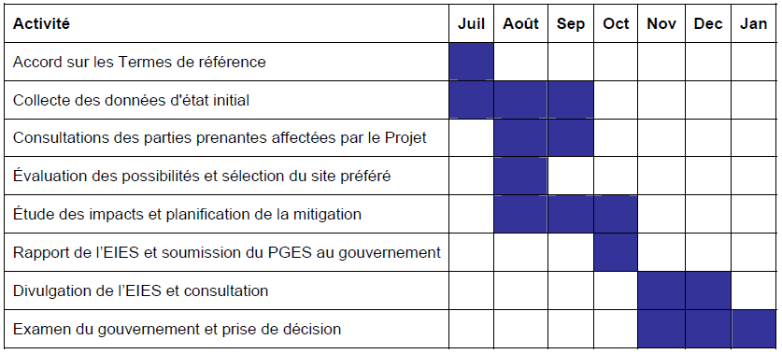
  - Organisation et gestion du projet
Le Consultant travaillera en étroite collaboration avec l’UI-PUASEE et le service désigné par EAGB.
Dans le cadre de l’exécution du contrat, l’étude sera conduite en relation étroite avec les services du Ministère de l’Environnement et du Développement Durable (MADS) à travers de l’Autorité d’Evaluation Environnementale Compétente (AAAC). Aussi les Ministère de l’Energie et Industrie (MEI), Ministère des Ressources Naturelles et tous les autres institutions, organisations et opérateurs publiques et privés concernés, notamment EAGB seront associées partout où cela sera nécessaire. Cette participation se fera sous le couvert et la responsabilité de l’UI-PUASEE.
Le consultant, devrait soumettre à l’UIP le projet des TdR’s après sa première mission de terrain, pour que ce dernier puisse demander sa validation technique par le comité technique-scientifique Ah Doc, auprès de l’AAAC en conformité avec la procédure établie au niveau national et aussi auprès de bailleurs de fonds.
Le Maître d’Ouvrage mettra à la disposition du Consultant, pour l’accomplissement de sa mission, toute la documentation dont il dispose et facilitera l’obtention des informations et données complémentaires auprès d’autres services. Le Maître d’Ouvrage assistera le Consultant pour l’obtention de toutes les autorisations nécessaires à la bonne exécution de ses tâches.

ANNEXE B : COMPTE-RENDU DE LA REUNION DE CADRAGE

DATE : | Le 08 Mai 2019
LOCAL : | Siège d’UCP-PUASEE

PRÉSENCES:
RUINTINO
 | Jose A P Gonsalvez | Director | CMB
 | João António da Silva | Assistant Technique | UCP-PUASEE
 | Mário Biager | Assistant Environnement / Social | UCP-PUASEE
 | Júlio Tavares Ié | Environnement / Social | UCP-PUASEE
 | Felisberto Gomes | Etudes/Projets | EAGB
 | Ruintino luibadji | Tecnico | AAAC
 | José E Goncalves | AT Environnement | AAAC
 | Berouba Guisse  Amadou Thiam  Abdoulaye ciss Fall  Racine A Guisse | Consultant Chef de mission  Equipe consultant  Equipe consultant  Equipe consultant | ECI  ECI  ECI  ECI

ORDRE DU JOUR : | Réunion de Démarrage du Marche avec l’équipe du cabinet ECI et les différentes composantes du projet (AAAC.CMB.PUASSE. EAGB) pour la présentation d’une partie de l’équipe ECI. et la mise en cadrage du projet.

POINTS DISCUTÉS :
Présentation du projet par le consultant sous forme de (power point)
Compréhension des sous projets suivant les TDR
Précision sur les changements qui auront lieu sur le programme de construction et sur le réseau d’extensions,
Remplacement de l’amiante ciment et détermination du tracé existant
Visite de terrain afin de mieux préciser les études de PAR qui seront nécessaires
Elaboration de rapport de démarrage
Nécessite de reprendre les TDR par sous projet pour leur validation à AAAC

DECISIONS PRISES :

Plusieurs points ont été discutés et arrêtés durant cette séance de travail, à savoir :
- L’attention du Consultant a été attiré sur le fait que, contrairement à ce qui a été écrit dans les TDR, il y aura des changements qui seront précisés sur les rapports APS en finalisation ;
- Le Consultant pourra se baser sur le PV du 20 mars qui lui a été envoyé pour avoir une idée de ces changements,
- Il a été demandé au Consultant de se conformer à la page de garde qui lui a été
Transmise par email,
- Il a été retenu que seulement les sous projets 3, 4 et 5 devront nécessiter un PAR.
- Concernant la proposition du Consultant de regrouper ces 3 PAR en un seul, il a été retenu que le nombre de PAR a effectué par le Consultant dépendra des résultats issus du travail de terrain et sera précisé dans le rapport de démarrage,
- Le Consultant devra transmettre ce 08 Mai au PUASEE une lettre destinée à informer les parties prenantes et les points focaux du démarrage des études environnementales pour solliciter leur collaboration,
- Le Consultant devra transmettre ce 8 Mai un programme d’intervention sur le terrain pour pouvoir être guidé par le PUASE ou les parties prenantes,
- Le Consultant devra aussi transmettre au PUASEE un tableau actualisé d’intervention de ses experts en fonction des livrables,
- IL a été précisé que les études de PAR seront adossées à l’APD en cours de réalisation. En effet, tant que le tracé des réseaux et les études topo ne seront pas précis, le PAR ne pourra pas être terminé.

La réunion a pris fin à 11H 40 MN.

ANNEXE C : LISTE DE PRESENCE DE LA REUNION DE DEMARRAGE DE L’EIES ET DU PAR / PUASEE-FA

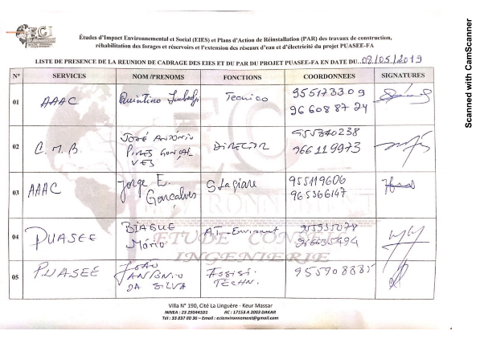
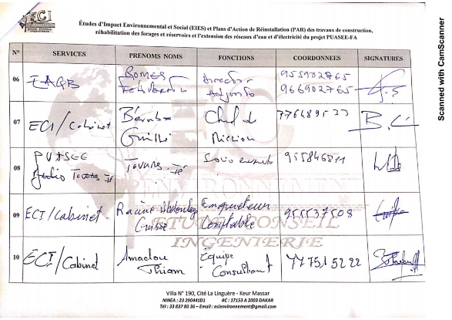

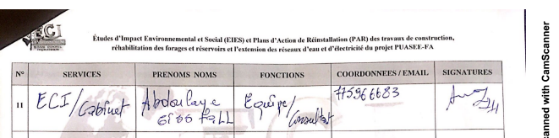

ANNEXE D : LISTE DES SERVICES TECHNIQUES CONSULTES
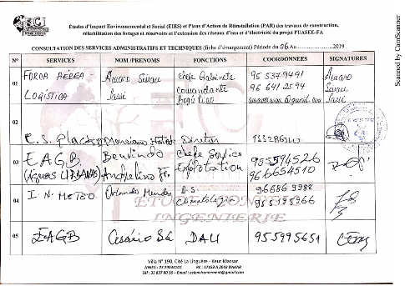

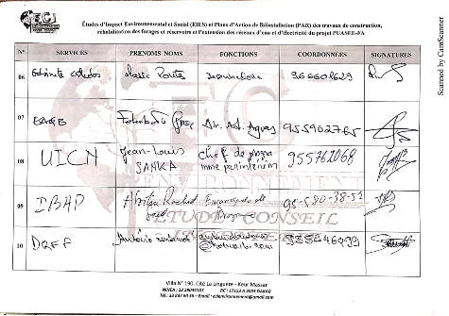

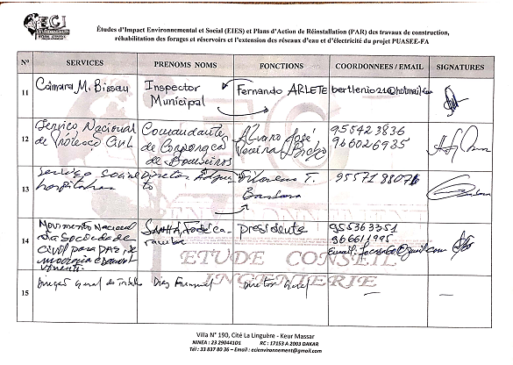
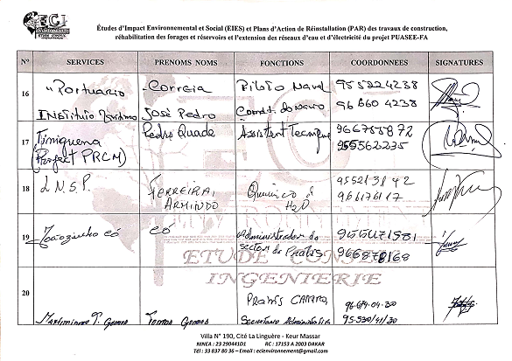

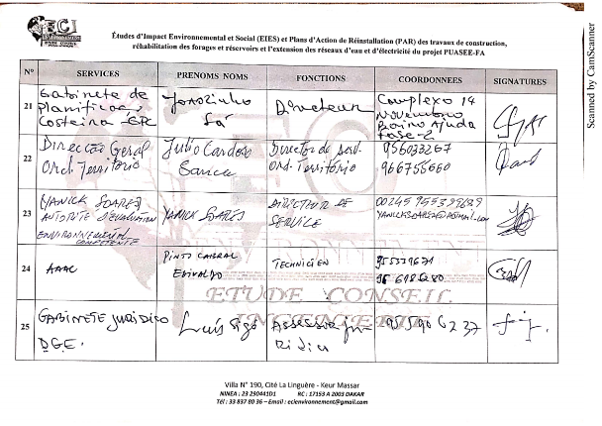
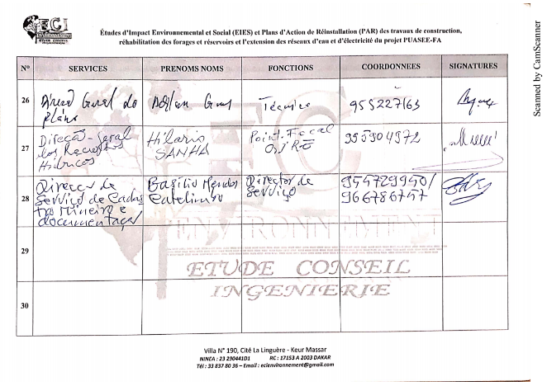

ANNEXE E : LISTE DE PRESENCE DE LA CONSULTATION DES POPULATIONS CONSULTEES

AU NIVEAU DE BLEME / QUARTIER AEROPORT
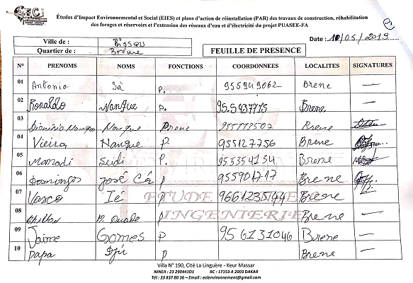
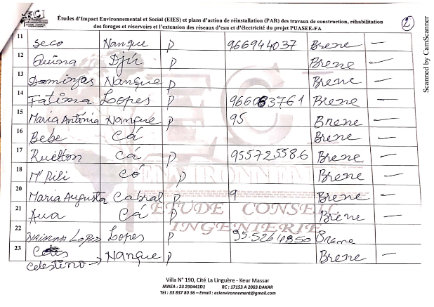

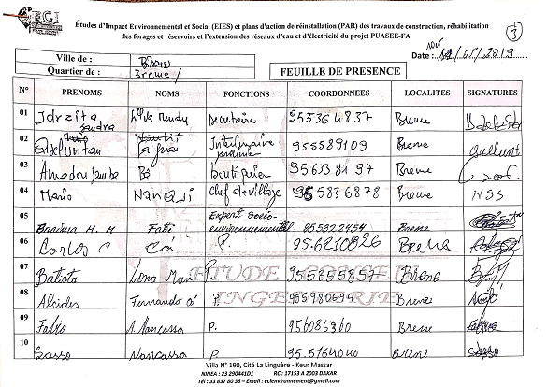

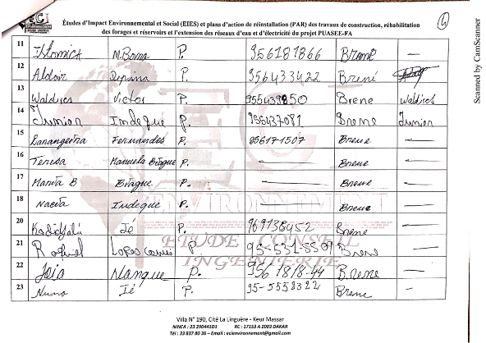

AU NIVEAU DE BOR
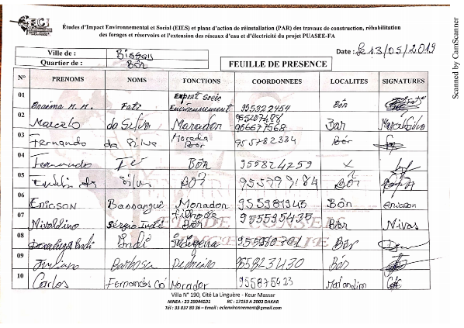
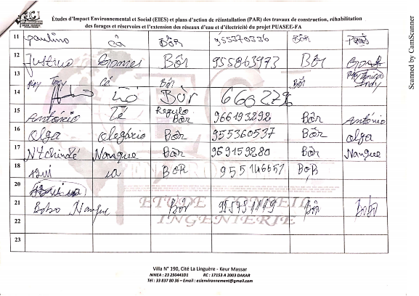

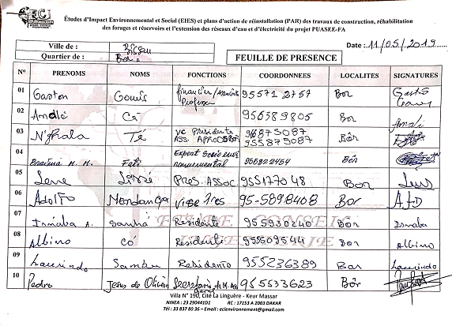
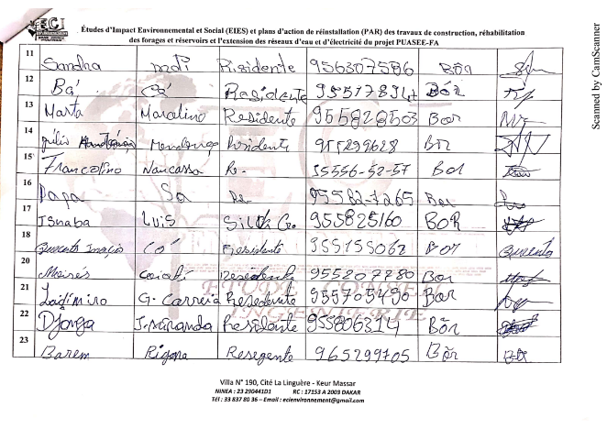

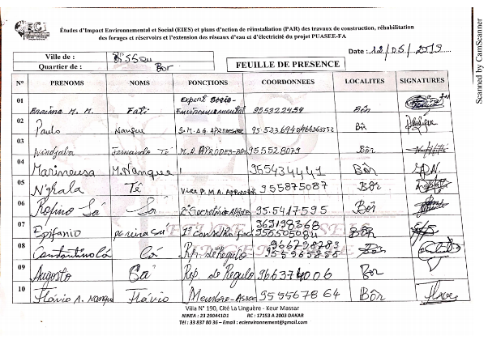
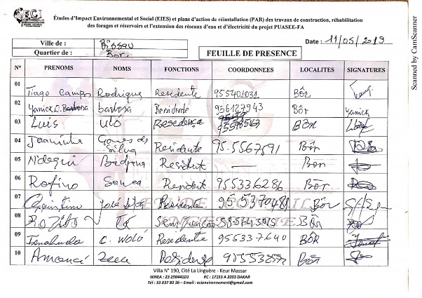

AU NIVEAU DE HAFIA
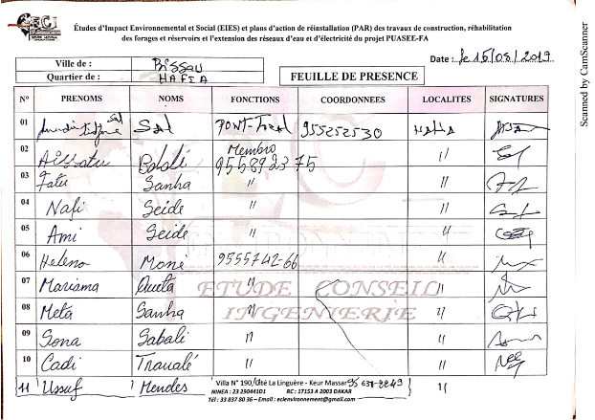
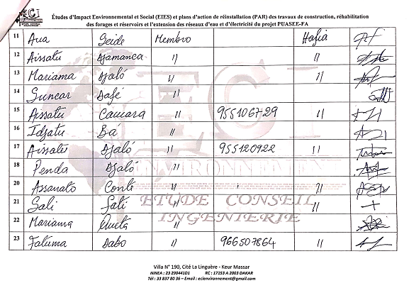

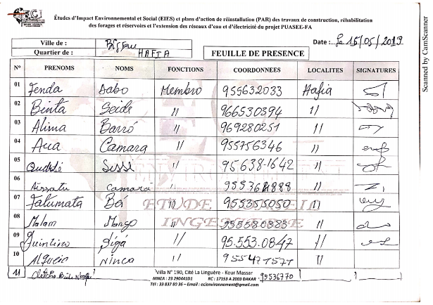
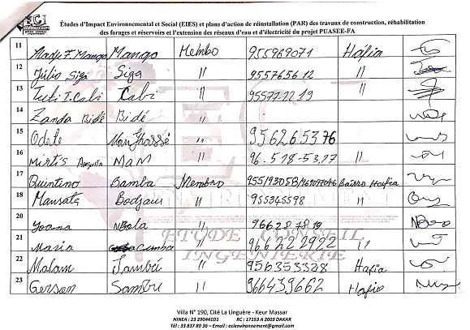

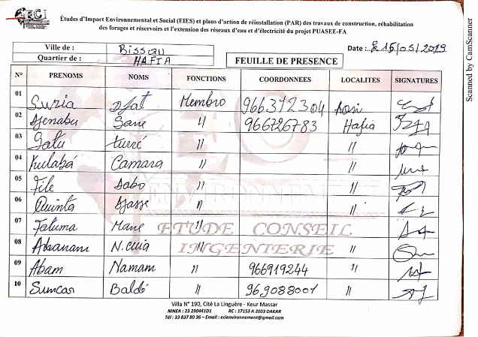
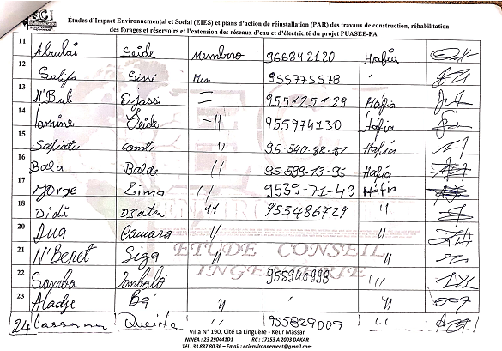

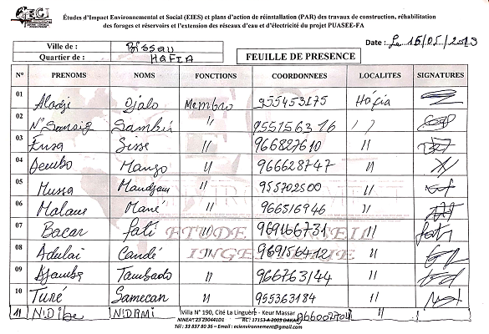
AU NIVEAU DE PRABIS
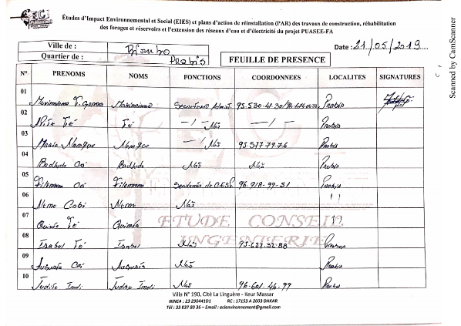

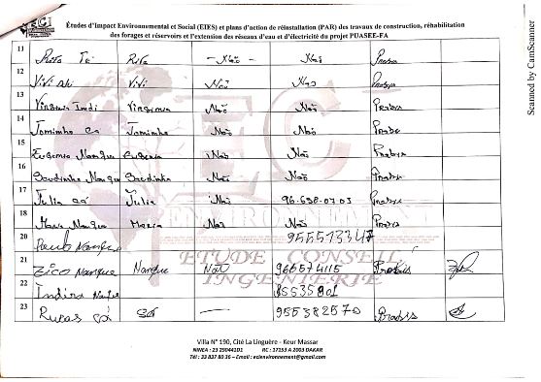
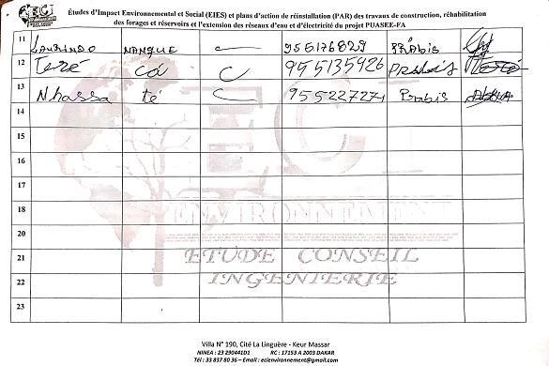

AU NIVEAU DE ANTULA
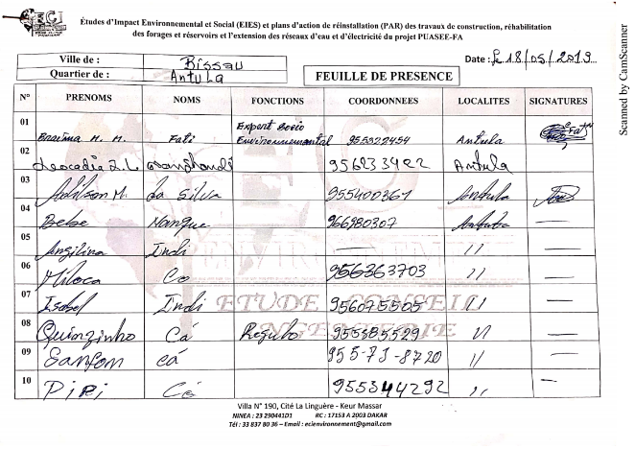
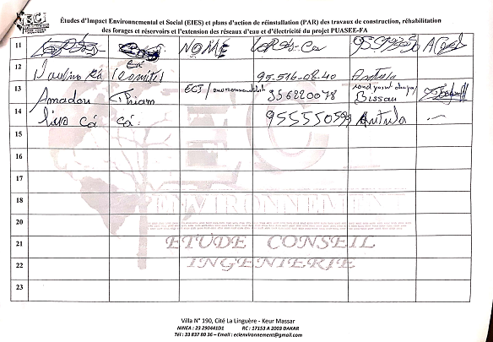

ANNEXE F : MODELE DE LA LETTRE DE MANIFESTATION DES PLAINTES

Je soussigné(e) _____________________________________________ [nom, prénom], né(e) le ____________________________ à _______ [date et lieu de naissance], demeurant _____ [adresse complète] et exerçant la profession de ____________________ [profession exercée]
Ai l’honneur de porter plainte entre vos mains contre _________________ et ce, en raison des faits énoncés ci-dessous:
____________________________________________________________________________________________________________________________________________________________________________________________________________________________________ [Enoncé des faits, direct et concis, comportant simplement les détails nécessaires à la bonne compréhension de l’affaire].
C’est la raison pour laquelle je vous prie de bien vouloir donner à cette affaire la suite légale qu’elle comporte. Dans cet objectif, vous trouverez ci-joint les éléments justificatifs nécessaires.
Veuillez agréer, Madame / Monsieur le Coordinateur du PUASEE, l’expression de ma haute considération.
Fait à _____ [lieu]
Le ______ [date]

ANNEXE G : MODELE DE FICHE D'ENREGISTREMENT DES PLAINTES

Projet :

Nº de Lot
Nom du plaignant :
Adresse :
Date de la plainte:
Mode de saisie :
Objet de la plainte :
Description sommaire de la plainte :
NB : toutes les pages du cahier registre doivent être numérotées, paraphées et scellées par le cachet de la Commune pour se rendre compte le plus rapidement possible de la disparition d’une plainte arrachée dans le cahier registre si cela arrive.

ANNEXE H : MODELE DU TABLEAU PRESENTANT LES REPONSES DU PROJET ADRESSEES AU PLAIGNANT
Désignation | Date
Proposition du PUASEE pour un règlement à l'amiable:
Réponse du plaignant:

ANNEXE I : MODELE DE TABLEAU RELATIVE A LA DECISION FINALE A LA PLAINTE
Date de la résolution:
Pièces justificatives (Compte rendu, Contrat, accord, Procès-Verbal, etc.):
Signature du Coordonnateur du PUASEE ou de son Représentant:
Signature du plaignant:

ANNEXE J : MODELE DE TABLEAU REGISTRE DES PLAINTES (B) SUIVI DU TRAITEMENT DE LA PLAINTE

Nº de plainte | Transmission au service concerne (oui/non, indiquant le service et la personne  contact) | Date de traitement  prévue | Accusé de réception de la plainte au réclamant (oui/non) | Plainte résolue (oui / non) et date | Retour d’information au réclamant sur le traitement de la plainte (oui/non) et date

ANNEXE K : MODELE DE TABLEAU DE REGISTRE DES PLAINTES (A) INFORMATIONS SUR LA PLAINTE

Nº de plainte | Nom du réclamant | contact du réclamant |  | Date de dépôt de la plainte | Description de la plainte | Type de projet et emplacement | Source de financement (prêts, PUASEE, ressources propres, etc.)
Nº de plainte | Nom du réclamant | Téléphonique | E-mails

ANNEXE L : PLAN DU RESEAU ELECTRIQUE EXISTANT ET PROJETE A SAFIM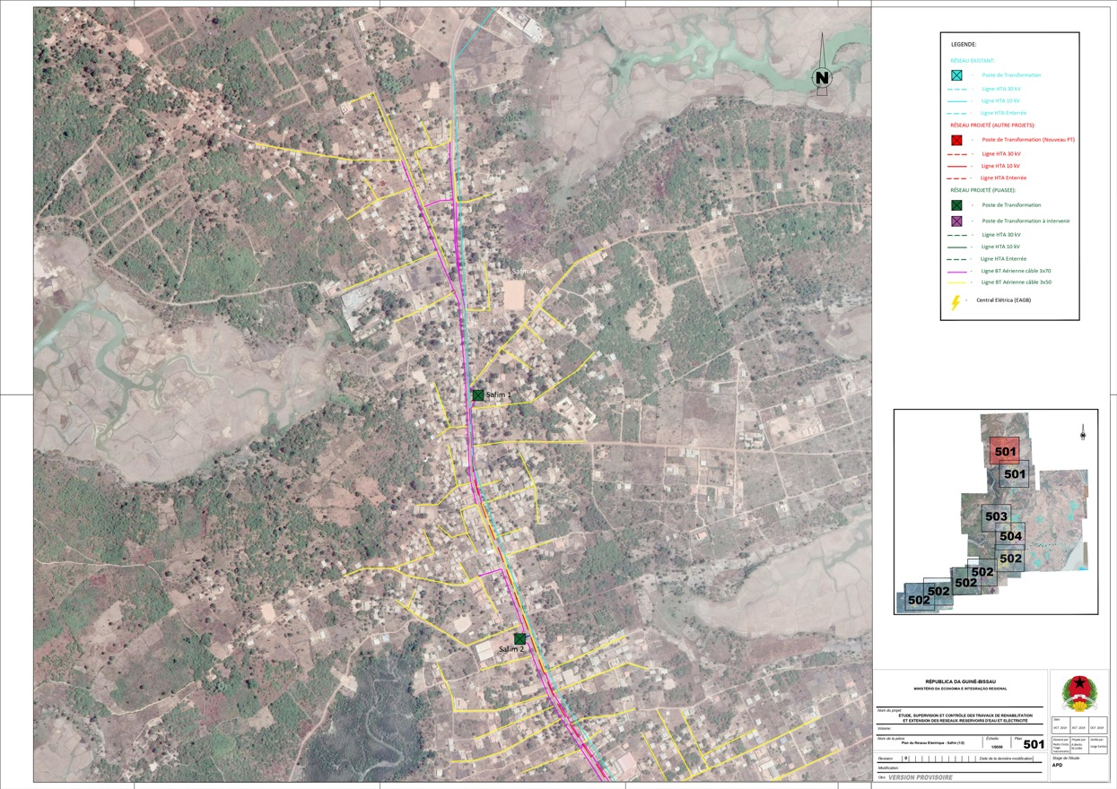

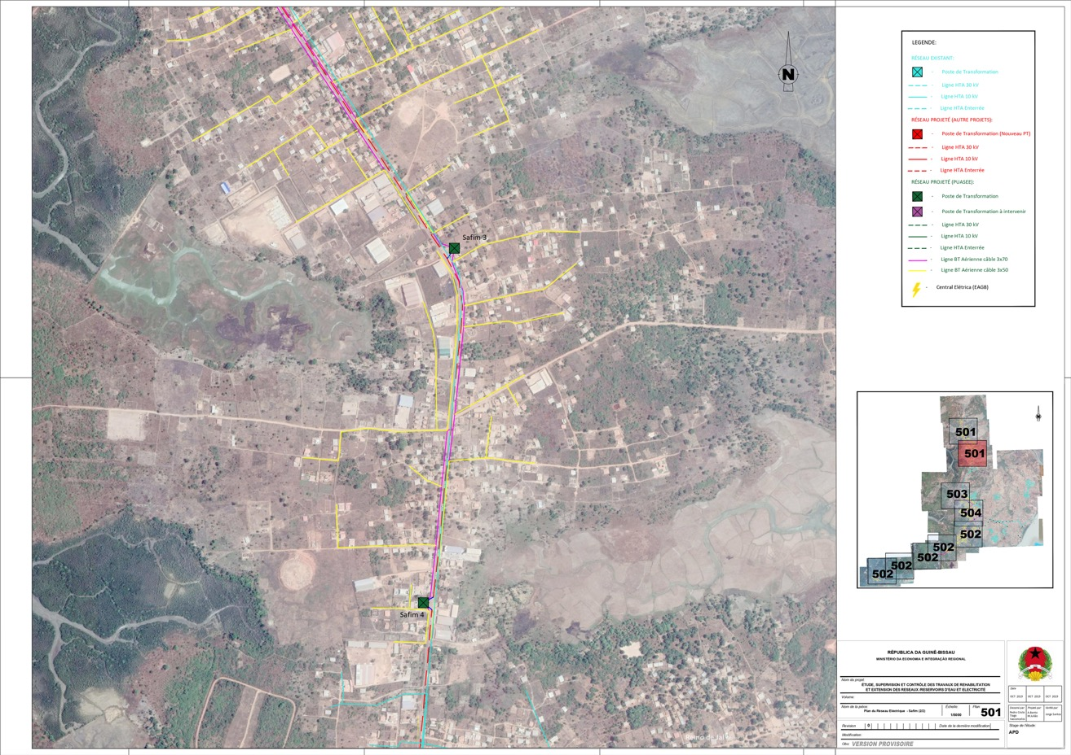

ANNEXE M : PLAN DU RESEAU ELECTRIQUE EXISTANT ET PROJETE ENTRE BOR ET PRABIS
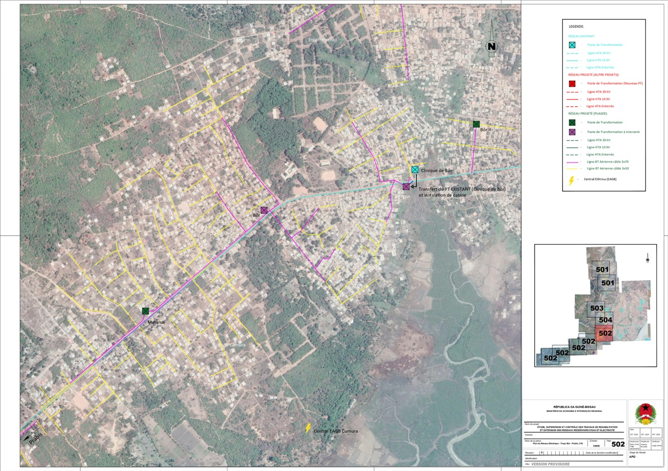

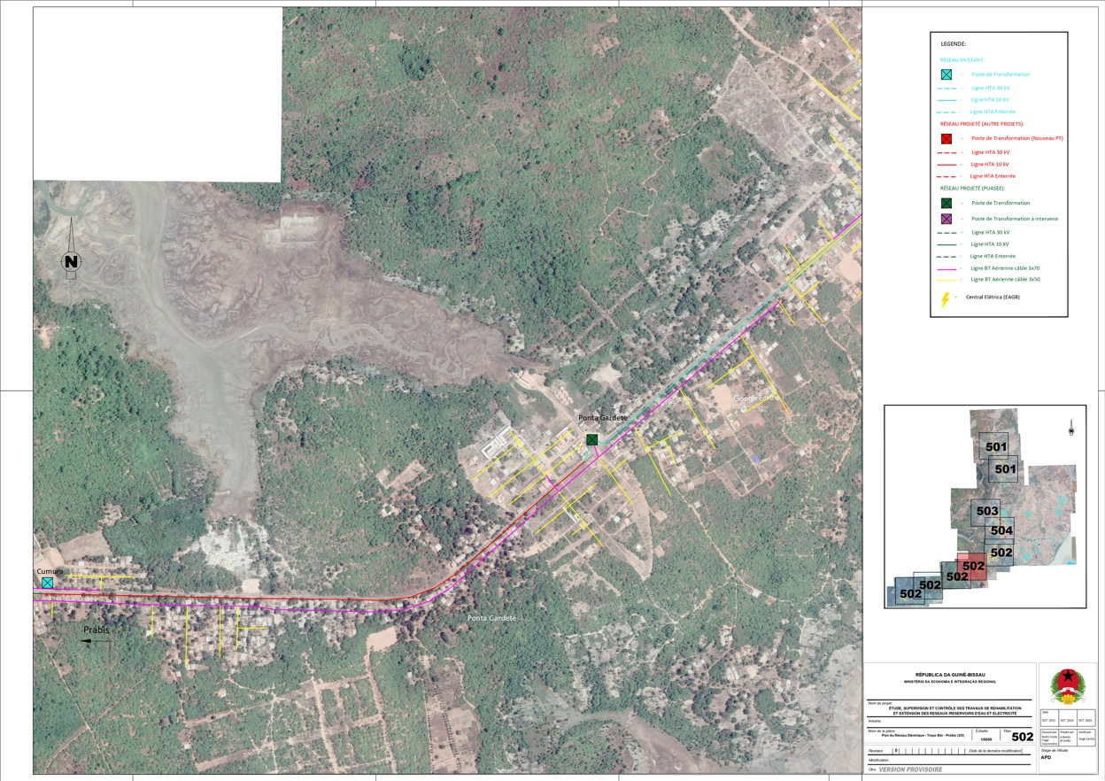

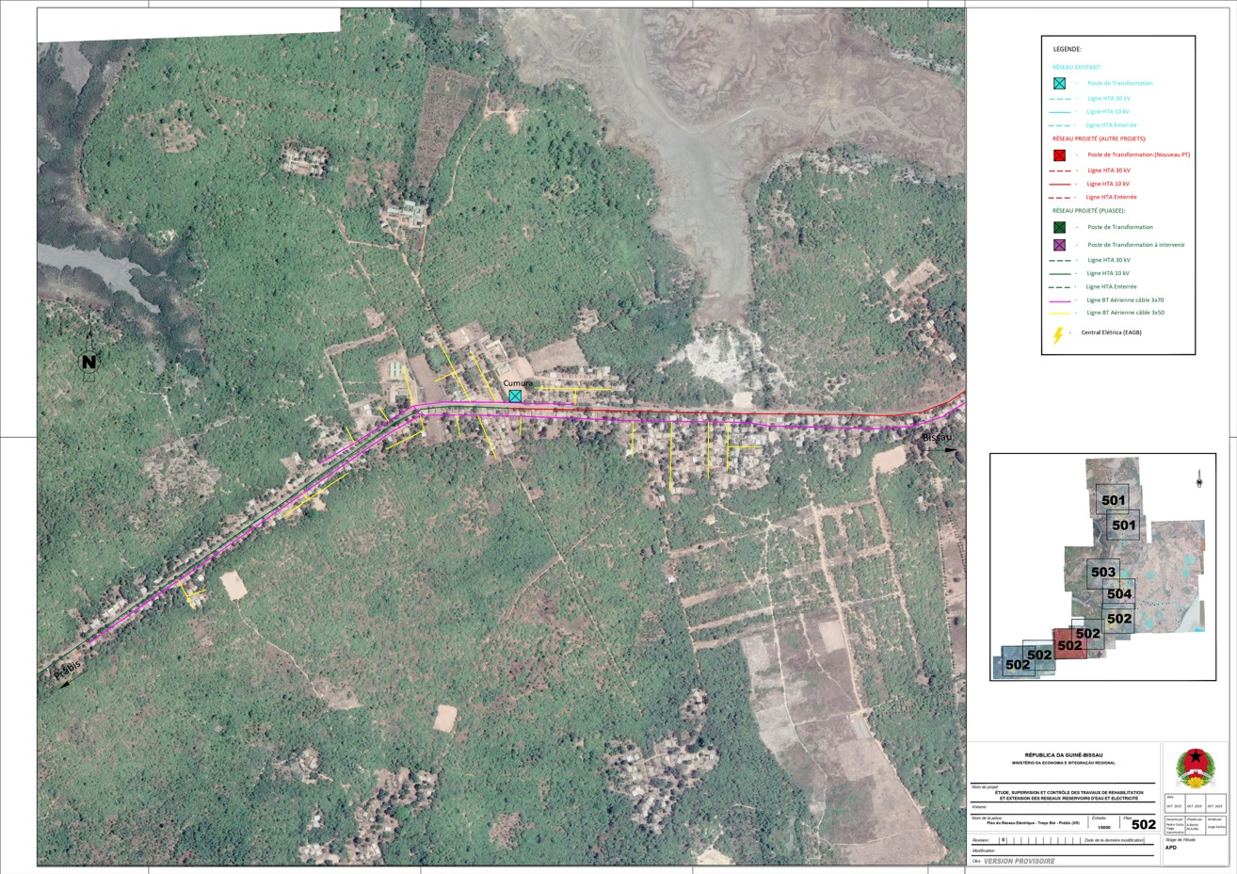
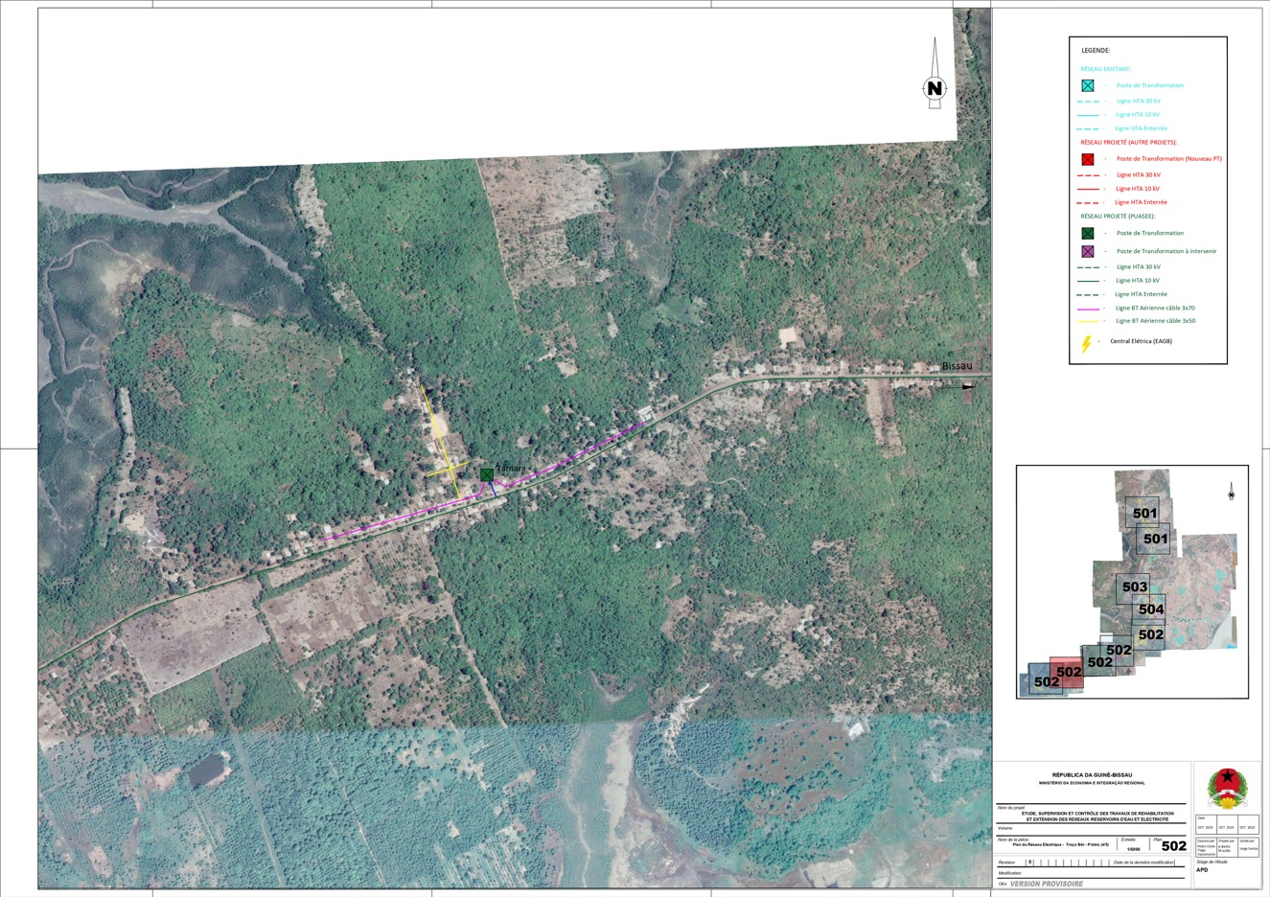
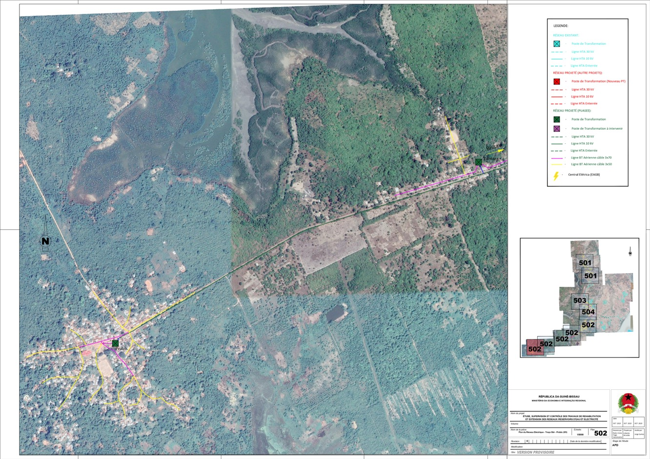

ANNEXE N : PLAN DU RESEAU ELECTRIQUE EXISTANT ET PROJETE DE AEROPORT
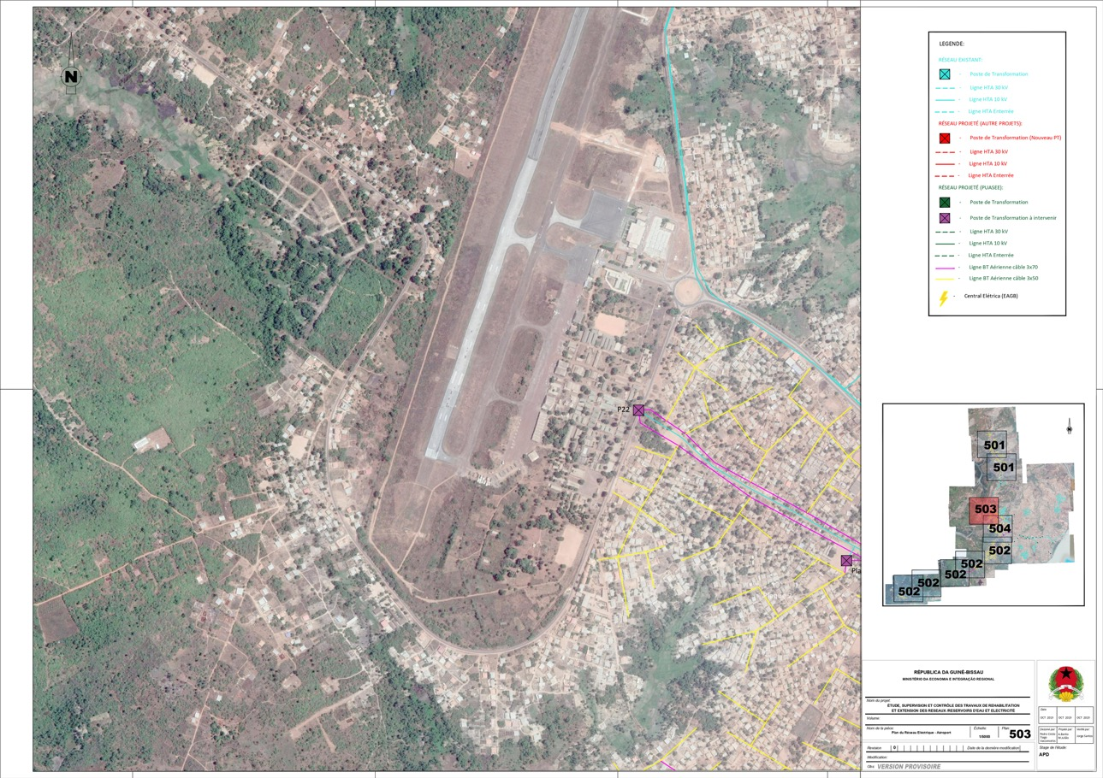

ANNEXE O : PLAN DU RESEAU ELECTRIQUE DENSIFICATION DES QUARTIERS DE ENTERRAMENTO, PLACK II ET CUPUL
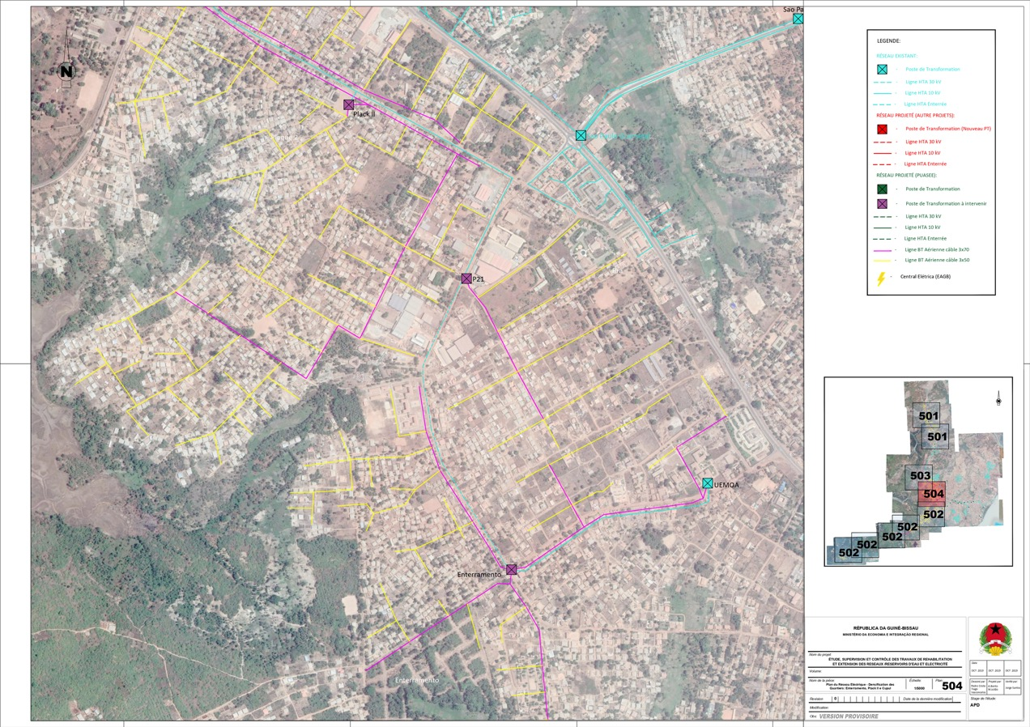

NB: Interventions in this PT must in principle be carried out within the framework of the project which will take charge of the Brenne-Bissalanca line. The connection planned between the PT22 and the line to Bissalanca is not to be taken into account in this phase of the PUASEE-FA
The infrastructures to be built along the Airport-Safim line as part of the PDSDE project (Projeto de Desenvolvimento do Sistema de Distribuição na cidade de Bissau), financed by the AfDB, are as follows: 1 PT near the Airport roundabout ( air -160 kVA), 3 PT on the Airport-Djaal route (all aerial -160 kVA), Around 5 km of LV lines for each (within a radius of +/- 600 m around the PT). The PUASSE project will support: The replacement of the existing PT at the entrance to Safim, the Installation of 3 new PT's on the Safim-Djaal linear, and the densification of the LV networks from the 7 PT to be installed (4 PUASEE and 3 PDSDE)
NB: As intervenções neste PT devem, em princípio, ser realizadas no âmbito do projecto que vai assumir a linha Brenne-Bissalanca. A ligação prevista entre o PT22 e a linha de Bissalanca não é considerada nesta fase do PUASEE-FA
As infra-estruturas a construir ao longo da linha Aeroporto-Safim no âmbito do projecto PDSDE (Projecto de Desenvolvimento do Sistema de Distribuição na cidade de Bissau), financiado pelo BAD, são as seguintes: 1 PT junto à rotunda do aeroporto ( aéreo -160 kVA), 3 PT na rota Aeroporto-Djaal (todos aéreos -160 kVA), Cerca de 5 km de linhas de BT para cada (num raio de +/- 600 m à volta do PT). O projeto PUASSE apoiará: A substituição dos PT existentes na entrada de Safim, a Instalação de 3 novos PT's no Safim-Djaal linear, e a densificação das redes de BT dos 7 PT a instalar (4 PUASEE e 3 PDSDE)
NB : Les interventions dans ce PT devront en principe être réalisées dans le cadre du projet qui prendra en charge la ligne Brenne-Bissalanca. La connexion prévue entre le PT22 et la ligne vers Bissalanca n’est pas à prendre en compte dans cette phase du PUASEE-FA
Les infrastructures à réaliser le long de la ligne Aéroport-Safim dans le cadre du projet PDSDE (Projeto de Desenvolvimento do Sistema de Distribuição na cidade de Bissau), financé para la BAD, sont les suivantes :1 PT proche du rond-point Aéroport (aérien -160 kVA), 3 PT sur le parcours Aéroport-Djaal (tous aériens -160 kVA), Environ 5 km de lignes BT pour chaque (dans un rayon de +/- 600 m autour du PT). Le projet PUASSE prendra en charge : Le remplacement du PT existant à l’entrée de Safim, l’Installation de 3 nouveaux PT’s sur le linéaire Safim- Djaal, et la densification des réseaux BT à partir des 7 PT à implanter (4 PUASEE et 3 PDSDE)
NB : Les interventions dans ce PT devront en principe être réalisées dans le cadre du projet qui prendra en charge la ligne Brenne-Bissalanca. La connexion prévue entre le PT22 et la ligne vers Bissalanca n’est pas à prendre en compte dans cette phase du PUASEE-FA
Les infrastructures à réaliser le long de la ligne Aéroport-Safim dans le cadre du projet PDSDE (Projeto de Desenvolvimento do Sistema de Distribuição na cidade de Bissau), financé para la BAD, sont les suivantes :1 PT proche du rond-point Aéroport (aérien -160 kVA), 3 PT sur le parcours Aéroport-Djaal (tous aériens -160 kVA), Environ 5 km de lignes BT pour chaque (dans un rayon de +/- 600 m autour du PT). Le projet PUASSE prendra en charge : Le remplacement du PT existant à l’entrée de Safim, l’Installation de 3 nouveaux PT’s sur le linéaire Safim- Djaal, et la densification des réseaux BT à partir des 7 PT à implanter (4 PUASEE et 3 PDSDE)

